Sistema de información para la gestión de albergues, censo de familias afectadas y trazabilidad de ayudas humanitarias en emergencias: caso Valle de Aburrá

Maddox Lasciche
Facultad de Ingenierías, Corporación Universitaria Remington
Ingeniería de Software II
Docente: Gloria Amparo Lora Patiño
Versión 1.2, 12 de noviembre de 2026

Tabla de contenido
1. Fase 0: Concepción 15
1.1 Descripción del problema 15
1.1.1 Planteamiento del problema 15
1.1.2 Formulación del problema 16
1.1.3 Causas y efectos 17
1.2 Alcance 18
1.3 Objetivos 19
1.3.1 Objetivo general 19
1.3.2 Objetivos específicos 20
1.4 Estado del arte 20
1.5 Marco teórico 21
1.5.1 Marco conceptual 21
1.5.2 Marco normativo 22
1.6 Metodología 23
1.7 Recolección de información 24
1.7.1 Fuentes de información 24
1.7.2 Instrumento: entrevista estructurada 24
1.7.3 Resultados y análisis de la entrevista 26
1.7.4 Limitaciones y protocolo de subsanación 35
1.8 Modelo de datos de partida 35
1.8.1 Diccionario de datos 36
1.8.2 Modelo entidad-relación 41
1.8.3 Diagrama de clases 42
1.8.4 Métodos de las clases y su origen 45
1.9 Cronograma 48
2. Fase 1: Análisis 50
2.1 Historias de usuario 50
2.1.1 Actores y permisos 50
2.1.2 Lista de historias y cobertura del modelo 51
2.1.3 Fichas de las historias de usuario 54
2.2 Reglas de negocio, requisitos funcionales y requisitos no funcionales 81
2.2.1 Reglas de negocio 81
2.2.2 Requisitos funcionales 90
2.2.3 Requisitos no funcionales 107
2.3 Modelo general de casos de uso 110
2.4 Casos de uso documentados 115
2.5 Mockups 122
2.5.1 Cobertura de los métodos en las pantallas 146
2.6 Trazabilidad 148
3. Fase 2: Diseño 152
3.1 Modelo relacional 152
3.2 Auditoría cruzada diccionario ↔ MER ↔ clases 154
3.3 Diagramas de actividades 155
3.4 Documento de diseño arquitectónico 164
3.4.1 Decisiones de arquitectura 164
3.4.2 Vista lógica: paquetes 165
3.4.3 Vista física: despliegue 168
3.5 Diagramas de secuencia 168
3.6 Diagramas de estados 177
3.7 Matriz de trazabilidad completa 182
3.8 Lectura cruzada y compuerta M2 185
4. Fase 3: Construcción (primer corte) 187
4.1 Script SQL (DDL) 187
4.2 Repositorio Git 188
4.3 Primer corte vertical en MVC 190
4.4 Instalación y ejecución 195
4.5 Alcance de los cortes siguientes 196
5. Gestión del cambio y de la configuración 197
5.1 Historial de versiones 197
5.2 Líneas base 197
5.3 Solicitudes de cambio 198
5.4 Convenciones del repositorio Git 199
Referencias 201
Apéndice A. Control de cambios frente a la retroalimentación del 25 de octubre de 2026 204

Lista de tablas
Tabla 1. Alcance funcional por entidad del modelo de datos 18
Tabla 2. Fuentes documentales y lo que aportan al proyecto 24
Tabla 3. Revisión de las tres preguntas iniciales del guion 25
Tabla 4. Guion final de la entrevista: 12 preguntas cerradas 25
Tabla 5. Resultados de las preguntas de opción única 26
Tabla 6. Resultados de las preguntas de selección múltiple 27
Tabla 7. Resultados de las preguntas de escala de 1 a 5 (porcentaje aproximado) 28
Tabla 8. Hallazgos de la entrevista, implicación para el sistema e historias de usuario que originan 33
Tabla 9. Protocolo de subsanación para las historias sin respaldo directo en la entrevista 35
Tabla 10. Diccionario de datos de la tabla USUARIO 36
Tabla 11. Diccionario de datos de la tabla HOGAR 36
Tabla 12. Diccionario de datos de la tabla INTEGRANTE 37
Tabla 13. Diccionario de datos de la tabla INTEGRANTE_CONDICION 37
Tabla 14. Diccionario de datos de la tabla ALBERGUE 38
Tabla 15. Diccionario de datos de la tabla ASIGNACION_ALBERGUE 38
Tabla 16. Diccionario de datos de la tabla TIPO_AYUDA 39
Tabla 17. Diccionario de datos de la tabla DONACION 39
Tabla 18. Diccionario de datos de la tabla ENTREGA 39
Tabla 19. Diccionario de datos de la tabla VOLUNTARIO 40
Tabla 20. Tipos enumerados del modelo 40
Tabla 21. Métodos del diagrama de clases, con la historia de usuario y el requisito funcional que los exigen 46
Tabla 22. Cronograma de 15 semanas con carga horaria presencial y autónoma 48
Tabla 23. Resumen de horas por fase 50
Tabla 24. Matriz de permisos por rol 51
Tabla 25. Historias de usuario con su entidad, operación, rol y métodos 52
Tabla 26. Cobertura de las operaciones del modelo por historia de usuario 54
Tabla 27. Ficha de la historia de usuario HU-01: Iniciar sesión 54
Tabla 28. Ficha de la historia de usuario HU-02: Registrar usuario y asignar rol 55
Tabla 29. Ficha de la historia de usuario HU-03: Usar solo las funciones del rol 56
Tabla 30. Ficha de la historia de usuario HU-25: Consultar usuarios 57
Tabla 31. Ficha de la historia de usuario HU-26: Actualizar usuario 57
Tabla 32. Ficha de la historia de usuario HU-27: Inactivar usuario 58
Tabla 33. Ficha de la historia de usuario HU-04: Registrar hogar afectado 59
Tabla 34. Ficha de la historia de usuario HU-05: Registrar integrantes del hogar 60
Tabla 35. Ficha de la historia de usuario HU-06: Evitar el registro duplicado de personas 60
Tabla 36. Ficha de la historia de usuario HU-07: Registrar enfoque diferencial 61
Tabla 37. Ficha de la historia de usuario HU-08: Consultar un hogar registrado 62
Tabla 38. Ficha de la historia de usuario HU-09: Actualizar datos de un hogar o integrante 62
Tabla 39. Ficha de la historia de usuario HU-28: Inactivar integrante del hogar 63
Tabla 40. Ficha de la historia de usuario HU-29: Inactivar hogar 64
Tabla 41. Ficha de la historia de usuario HU-10: Registrar hogares sin conexión 65
Tabla 42. Ficha de la historia de usuario HU-11: Sincronizar registros pendientes 66
Tabla 43. Ficha de la historia de usuario HU-12: Registrar albergue temporal 66
Tabla 44. Ficha de la historia de usuario HU-13: Asignar hogar a un albergue 67
Tabla 45. Ficha de la historia de usuario HU-14: Registrar salida de un hogar del albergue 68
Tabla 46. Ficha de la historia de usuario HU-15: Consultar ocupación y cupos de albergues 69
Tabla 47. Ficha de la historia de usuario HU-30: Actualizar albergue 70
Tabla 48. Ficha de la historia de usuario HU-31: Inactivar albergue 70
Tabla 49. Ficha de la historia de usuario HU-32: Registrar tipo de ayuda 71
Tabla 50. Ficha de la historia de usuario HU-16: Registrar donación recibida 72
Tabla 51. Ficha de la historia de usuario HU-17: Consultar existencias del inventario 73
Tabla 52. Ficha de la historia de usuario HU-33: Actualizar tipo de ayuda 73
Tabla 53. Ficha de la historia de usuario HU-34: Inactivar tipo de ayuda 74
Tabla 54. Ficha de la historia de usuario HU-18: Verificar identidad del beneficiario 75
Tabla 55. Ficha de la historia de usuario HU-19: Registrar entrega de ayuda a un hogar 76
Tabla 56. Ficha de la historia de usuario HU-20: Descontar del inventario cada entrega 76
Tabla 57. Ficha de la historia de usuario HU-21: Registrar firma digital del beneficiario 77
Tabla 58. Ficha de la historia de usuario HU-22: Consultar historial de entregas de un hogar 78
Tabla 59. Ficha de la historia de usuario HU-23: Consultar trazabilidad de un tipo de ayuda 78
Tabla 60. Ficha de la historia de usuario HU-24: Registrar voluntario 79
Tabla 61. Ficha de la historia de usuario HU-35: Consultar voluntarios 80
Tabla 62. Ficha de la historia de usuario HU-36: Actualizar voluntario 80
Tabla 63. Ficha de la historia de usuario HU-37: Inactivar voluntario 81
Tabla 64. Ficha de la regla de negocio RN-01: Acceso solo con sesión de un usuario activo 82
Tabla 65. Ficha de la regla de negocio RN-02: Nombre de usuario único 82
Tabla 66. Ficha de la regla de negocio RN-03: Rol obligatorio entre los tres del sistema 82
Tabla 67. Ficha de la regla de negocio RN-04: Gestión de usuarios exclusiva del Administrador 82
Tabla 68. Ficha de la regla de negocio RN-05: Acceso limitado a las funciones del rol 83
Tabla 69. Ficha de la regla de negocio RN-06: Datos obligatorios completos 83
Tabla 70. Ficha de la regla de negocio RN-07: Documento único en el censo 83
Tabla 71. Ficha de la regla de negocio RN-08: Formato del documento según su tipo 83
Tabla 72. Ficha de la regla de negocio RN-09: Todo integrante pertenece a un hogar registrado 84
Tabla 73. Ficha de la regla de negocio RN-10: Enfoque diferencial restringido a la lista 84
Tabla 74. Ficha de la regla de negocio RN-11: Capacidad máxima mayor que cero 84
Tabla 75. Ficha de la regla de negocio RN-12: Hogar censado para ser alojado 84
Tabla 76. Ficha de la regla de negocio RN-13: Un hogar, un solo albergue a la vez 85
Tabla 77. Ficha de la regla de negocio RN-14: Cada hogar ocupa tantos cupos como integrantes activos tiene 85
Tabla 78. Ficha de la regla de negocio RN-15: Prohibido el sobrecupo 85
Tabla 79. Ficha de la regla de negocio RN-16: Salida solo desde el albergue donde está alojado 85
Tabla 80. Ficha de la regla de negocio RN-17: Cantidades positivas 86
Tabla 81. Ficha de la regla de negocio RN-18: Toda donación registra su procedencia 86
Tabla 82. Ficha de la regla de negocio RN-19: Un solo registro por tipo de ayuda 86
Tabla 83. Ficha de la regla de negocio RN-20: Existencias iguales a lo recibido menos lo entregado 86
Tabla 84. Ficha de la regla de negocio RN-21: Prohibido entregar más de lo disponible 87
Tabla 85. Ficha de la regla de negocio RN-22: Entrega solo a beneficiario verificado y censado 87
Tabla 86. Ficha de la regla de negocio RN-23: Toda entrega es trazable 87
Tabla 87. Ficha de la regla de negocio RN-24: Firma del beneficiario para completar la entrega 87
Tabla 88. Ficha de la regla de negocio RN-25: Validaciones idénticas sin conexión 88
Tabla 89. Ficha de la regla de negocio RN-26: Sincronización sin pérdida ni duplicación 88
Tabla 90. Ficha de la regla de negocio RN-27: Las bajas son inactivaciones 88
Tabla 91. Ficha de la regla de negocio RN-28: Siempre un Administrador activo 88
Tabla 92. Ficha de la regla de negocio RN-29: Un hogar alojado no se inactiva 89
Tabla 93. Ficha de la regla de negocio RN-30: Todo hogar activo conserva un integrante activo 89
Tabla 94. Ficha de la regla de negocio RN-31: Un albergue con hogares alojados no se inactiva 89
Tabla 95. Ficha de la regla de negocio RN-32: La capacidad no baja de la ocupación 89
Tabla 96. Ficha de la regla de negocio RN-33: Un tipo de ayuda con existencias no se inactiva 90
Tabla 97. Ficha de la regla de negocio RN-34: Los registros inactivos no participan en operaciones nuevas 90
Tabla 98. Resumen de los requisitos funcionales 90
Tabla 99. Ficha del requisito funcional RF-01: Autenticar usuario 92
Tabla 100. Ficha del requisito funcional RF-02: Exigir sesión iniciada 92
Tabla 101. Ficha del requisito funcional RF-03: Registrar usuario y asignar rol 92
Tabla 102. Ficha del requisito funcional RF-04: Verificar nombre de usuario único 93
Tabla 103. Ficha del requisito funcional RF-05: Ofrecer solo las funciones del rol 93
Tabla 104. Ficha del requisito funcional RF-06: Denegar funciones no autorizadas 93
Tabla 105. Ficha del requisito funcional RF-07: Registrar hogar afectado 94
Tabla 106. Ficha del requisito funcional RF-08: Registrar integrante del hogar 94
Tabla 107. Ficha del requisito funcional RF-09: Verificar documento no duplicado 94
Tabla 108. Ficha del requisito funcional RF-10: Registrar enfoque diferencial 95
Tabla 109. Ficha del requisito funcional RF-11: Consultar hogar por documento 95
Tabla 110. Ficha del requisito funcional RF-12: Actualizar hogar o integrante 95
Tabla 111. Ficha del requisito funcional RF-13: Registrar hogares sin conexión 96
Tabla 112. Ficha del requisito funcional RF-14: Informar estado de sincronización 96
Tabla 113. Ficha del requisito funcional RF-15: Sincronizar registros pendientes 96
Tabla 114. Ficha del requisito funcional RF-16: Detectar conflictos de sincronización 97
Tabla 115. Ficha del requisito funcional RF-17: Registrar albergue temporal 97
Tabla 116. Ficha del requisito funcional RF-18: Asignar hogar a albergue 97
Tabla 117. Ficha del requisito funcional RF-19: Verificar cupos suficientes 98
Tabla 118. Ficha del requisito funcional RF-20: Registrar salida de un hogar 98
Tabla 119. Ficha del requisito funcional RF-21: Consultar ocupación y cupos 98
Tabla 120. Ficha del requisito funcional RF-22: Registrar donación recibida 99
Tabla 121. Ficha del requisito funcional RF-23: Consolidar existencias por tipo de ayuda 99
Tabla 122. Ficha del requisito funcional RF-24: Consultar existencias del inventario 99
Tabla 123. Ficha del requisito funcional RF-25: Verificar identidad del beneficiario 99
Tabla 124. Ficha del requisito funcional RF-26: Registrar entrega de ayuda 100
Tabla 125. Ficha del requisito funcional RF-27: Descontar existencias por entrega 100
Tabla 126. Ficha del requisito funcional RF-28: Verificar existencias suficientes 100
Tabla 127. Ficha del requisito funcional RF-29: Capturar firma digital del beneficiario 101
Tabla 128. Ficha del requisito funcional RF-30: Exigir firma para completar la entrega 101
Tabla 129. Ficha del requisito funcional RF-31: Consultar historial de entregas de un hogar 101
Tabla 130. Ficha del requisito funcional RF-32: Consultar trazabilidad de un tipo de ayuda 102
Tabla 131. Ficha del requisito funcional RF-33: Registrar voluntario 102
Tabla 132. Ficha del requisito funcional RF-34: Consultar voluntarios 102
Tabla 133. Ficha del requisito funcional RF-35: Consultar usuarios 103
Tabla 134. Ficha del requisito funcional RF-36: Actualizar usuario 103
Tabla 135. Ficha del requisito funcional RF-37: Inactivar usuario 103
Tabla 136. Ficha del requisito funcional RF-38: Inactivar integrante 104
Tabla 137. Ficha del requisito funcional RF-39: Inactivar hogar 104
Tabla 138. Ficha del requisito funcional RF-40: Actualizar albergue 104
Tabla 139. Ficha del requisito funcional RF-41: Inactivar albergue 105
Tabla 140. Ficha del requisito funcional RF-42: Registrar tipo de ayuda 105
Tabla 141. Ficha del requisito funcional RF-43: Actualizar tipo de ayuda 105
Tabla 142. Ficha del requisito funcional RF-44: Inactivar tipo de ayuda 106
Tabla 143. Ficha del requisito funcional RF-45: Actualizar voluntario 106
Tabla 144. Ficha del requisito funcional RF-46: Inactivar voluntario 106
Tabla 145. Ficha del requisito no funcional RNF-01: Seguridad 107
Tabla 146. Ficha del requisito no funcional RNF-02: Protección de datos personales 107
Tabla 147. Ficha del requisito no funcional RNF-03: Trazabilidad 107
Tabla 148. Ficha del requisito no funcional RNF-04: Integridad 108
Tabla 149. Ficha del requisito no funcional RNF-05: Disponibilidad sin conexión 108
Tabla 150. Ficha del requisito no funcional RNF-06: Confiabilidad de la sincronización 108
Tabla 151. Ficha del requisito no funcional RNF-07: Compatibilidad 109
Tabla 152. Ficha del requisito no funcional RNF-08: Usabilidad 109
Tabla 153. Ficha del requisito no funcional RNF-09: Rendimiento 109
Tabla 154. Casos de uso con su actor, historia de origen y requisitos que implementan 114
Tabla 155. Relaciones del modelo de casos de uso y su justificación 115
Tabla 156. Casos de uso críticos seleccionados y justificación 116
Tabla 157. Caso de uso documentado CU-04: Registrar integrante del hogar 116
Tabla 158. Caso de uso documentado CU-10: Sincronizar registros pendientes 117
Tabla 159. Caso de uso documentado CU-12: Asignar hogar a un albergue 118
Tabla 160. Caso de uso documentado CU-15: Registrar donación recibida 119
Tabla 161. Caso de uso documentado CU-18: Registrar entrega de ayuda a un hogar 120
Tabla 162. Caso de uso documentado CU-28: Inactivar hogar 121
Tabla 163. Ficha del mockup MK-01 124
Tabla 164. Ficha del mockup MK-02 126
Tabla 165. Ficha del mockup MK-03 128
Tabla 166. Ficha del mockup MK-04 130
Tabla 167. Ficha del mockup MK-05 132
Tabla 168. Ficha del mockup MK-06 134
Tabla 169. Ficha del mockup MK-07 136
Tabla 170. Ficha del mockup MK-08 138
Tabla 171. Ficha del mockup MK-09 140
Tabla 172. Ficha del mockup MK-10 142
Tabla 173. Ficha del mockup MK-11 144
Tabla 174. Ficha del mockup MK-12 146
Tabla 175. Cobertura de los métodos del diagrama de clases en los mockups 146
Tabla 176. Cadena completa de trazabilidad: una fila por historia de usuario 148
Tabla 177. Verificaciones de consistencia del análisis 150
Tabla 178. Pasos de la Fase 2 y su ubicación en el documento 152
Tabla 179. Modelo relacional del sistema 153
Tabla 180. Llaves foráneas del modelo relacional 153
Tabla 181. Restricciones que hacen cumplir reglas de negocio en la base de datos 154
Tabla 182. Resultado de la auditoría cruzada diccionario ↔ MER ↔ clases 155
Tabla 183. Decisiones de arquitectura y requisitos que las motivan 164
Tabla 184. Paquetes de la arquitectura y artefactos que los definen 166
Tabla 185. Controladores, casos de uso que atienden y métodos del modelo que invocan 167
Tabla 186. Verificación de la regla de oro en los diagramas de secuencia 177
Tabla 187. Transiciones de activo a inactivo de las demás clases 181
Tabla 188. Matriz de trazabilidad HU → RF → entidad → clase.método → CU → mensaje de secuencia → pantalla 182
Tabla 189. Recorridos de lectura resueltos (paso 12b) 185
Tabla 190. Lista de verificación de la compuerta M2 186
Tabla 191. Pruebas del script SQL contra las reglas de negocio 187
Tabla 192. Estructura del repositorio 188
Tabla 193. Historial del repositorio: un commit por semana del cronograma 189
Tabla 194. Casos de uso del primer corte vertical 190
Tabla 195. Paquetes del código y su correspondencia con el DDA 191
Tabla 196. Pruebas automáticas del primer corte y criterios de aceptación que verifican 192
Tabla 197. Historial de versiones del documento 197
Tabla 198. Líneas base del proyecto 198
Tabla 199. Solicitud de cambio CRF-01: Ajuste del cronograma por el adelanto de la entrega final al 13 de noviembre 198
Tabla 200. Solicitud de cambio CRF-02: Asociación faltante entre Usuario y AsignacionAlbergue para el registro de la salida 199
Tabla 201. Convenciones de gestión de la configuración en Git 199
Tabla 202. Control de cambios por criterio de la rúbrica 204

Lista de figuras
Figura 1. Mecanismo actual de control de la ocupación y los cupos de los albergues (P5) 30
Figura 2. Formas actuales de dejar constancia de las entregas de ayuda (P9) 31
Figura 3. Distribución de las respuestas a las preguntas de escala (P3, P6 y P10) 31
Figura 4. Conectividad a internet en los puntos de atención y albergues (P11) 32
Figura 5. Funciones consideradas indispensables en la herramienta (P12) 33
Figura 6. Modelo entidad-relación del sistema 42
Figura 7. Diagrama de clases: usuarios, censo y albergues 44
Figura 8. Diagrama de clases: inventario, entregas y voluntarios 45
Figura 9. Diagrama general de casos de uso: acceso, usuarios y voluntarios 110
Figura 10. Diagrama general de casos de uso: censo y operación sin conexión 111
Figura 11. Diagrama general de casos de uso: albergues 112
Figura 12. Diagrama general de casos de uso: inventario y entrega de ayudas 113
Figura 13. MK-01: Censo — Consulta y ficha del hogar 123
Figura 14. MK-02: Censo — Registrar / actualizar integrante (misma pantalla, dos modos) 125
Figura 15. MK-03: Sincronización de registros pendientes 127
Figura 16. MK-04: Albergues — Asignar hogar a un albergue 129
Figura 17. MK-05: Inventario — Registrar donación recibida 131
Figura 18. MK-06: Entregas — Registrar entrega de ayuda 133
Figura 19. MK-07: Aviso de inactivación de hogar (ventana sobre MK-01) 135
Figura 20. MK-08: Usuarios — Listado y formulario 137
Figura 21. MK-09: Albergues — Ocupación, cupos y formulario 139
Figura 22. MK-10: Inventario — Tipos de ayuda y existencias 141
Figura 23. MK-11: Voluntarios — Listado y formulario 143
Figura 24. MK-12: Inicio de sesión 145
Figura 25. Diagrama de actividades de CU-04: Registrar integrante del hogar 157
Figura 26. Diagrama de actividades de CU-10: Sincronizar registros pendientes 158
Figura 27. Diagrama de actividades de CU-12: Asignar hogar a un albergue 159
Figura 28. Diagrama de actividades de CU-15: Registrar donación recibida 160
Figura 29. Diagrama de actividades de CU-18: Registrar entrega de ayuda a un hogar (parte 1 de 2: verificación de identidad) 161
Figura 30. Diagrama de actividades de CU-18: Registrar entrega de ayuda a un hogar (parte 2 de 2: ayuda, existencias y firma) 162
Figura 31. Diagrama de actividades de CU-28: Inactivar hogar 163
Figura 32. Diagrama de paquetes de la arquitectura MVC 166
Figura 33. Diagrama de despliegue 168
Figura 34. DS-04. Diagrama de secuencia de CU-04: Registrar integrante del hogar 170
Figura 35. DS-10. Diagrama de secuencia de CU-10: Sincronizar registros pendientes 171
Figura 36. DS-12. Diagrama de secuencia de CU-12: Asignar hogar a un albergue 172
Figura 37. DS-15. Diagrama de secuencia de CU-15: Registrar donación recibida 173
Figura 38. DS-18. Diagrama de secuencia de CU-18: Registrar entrega de ayuda a un hogar (parte 1 de 2: verificación de identidad) 174
Figura 39. DS-18. Diagrama de secuencia de CU-18: Registrar entrega de ayuda a un hogar (parte 2 de 2: existencias, firma y registro) 175
Figura 40. DS-28. Diagrama de secuencia de CU-28: Inactivar hogar 176
Figura 41. Estados de sincronización de un hogar (ENUM EstadoSincronizacion) 178
Figura 42. Ciclo de vida de un hogar: alojamiento e inactivación 179
Figura 43. Ciclo de vida de un albergue: cupos e inactivación 180
Figura 44. Ciclo de vida de un tipo de ayuda: existencias e inactivación 181
Figura 45. Aplicación en ejecución: MK-12 rechaza una clave incorrecta 193
Figura 46. Aplicación en ejecución: MK-01 consulta un hogar por documento 193
Figura 47. Aplicación en ejecución: MK-02 rechaza el formato de la cédula 194
Figura 48. Aplicación en ejecución: MK-02 detecta un documento ya registrado 194
Figura 49. Aplicación en ejecución: MK-01 con el nuevo total de integrantes 195

Sistema de información para la gestión de albergues, censo de familias afectadas y trazabilidad de ayudas humanitarias en emergencias: caso Valle de Aburrá
Este documento reúne la Fase 0 (concepción), la Fase 1 (análisis), la Fase 2 (diseño) y el primer corte de la Fase 3 (construcción) del proyecto de curso de Ingeniería de Software II, junto con la gestión del cambio y de la configuración (capítulo 5). El código y su historial semanal están en el repositorio Git descrito en la sección 4.2. Las Fases 0 y 1 son la versión corregida de la entrega parcial revisada el 25 de octubre de 2026: el Apéndice A (Tabla 202) relaciona cada observación de la docente con la corrección realizada y con la sección donde se encuentra. El hilo conductor del documento es la trazabilidad: cada necesidad documentada en la sección 1.7 origina una historia de usuario; cada criterio de aceptación señala el método, el requisito funcional y la regla de negocio que lo respaldan; y cada caso de uso y cada pantalla remiten a esos mismos elementos.

1. Fase 0: Concepción

1.1 Descripción del problema

1.1.1 Planteamiento del problema
En Colombia, la atención de una emergencia depende de que las familias afectadas queden inscritas en el Registro Único de Damnificados (RUD), que administra la Unidad Nacional para la Gestión del Riesgo de Desastres (UNGRD) y que alimentan los consejos territoriales de gestión del riesgo (Redacción Medioambiente, 2022). De ese registro depende el acceso a kits de alimentos, subsidios de arrendamiento y proyectos de reubicación. Sin embargo, el RUD consolida información para asignar ayudas del Estado; no es una herramienta operativa para las primeras horas y días del evento. En ese lapso, las alcaldías y los consejos municipales de gestión del riesgo son los primeros respondientes (Congreso de la República de Colombia, 2012a): deben censar familias, habilitar albergues, recibir donaciones y entregar ayudas de inmediato.
En el nivel municipal esa operación se sostiene con planillas de papel, hojas de cálculo aisladas y grupos de mensajería. Los eventos recientes del Valle de Aburrá muestran el patrón. En el movimiento en masa de Villatina (Medellín, 22 de mayo de 2025) se evacuaron 180 personas de 40 viviendas y el censo se levantó a mano en la sede de la junta de acción comunal, con damnificados que habían perdido sus documentos (Álvarez Correa, 2025). En el deslizamiento de la vereda Granizal (Bello, junio de 2025) murieron 27 personas, 163 familias quedaron damnificadas y 128 personas de 40 familias pasaron por un alojamiento temporal (Redacción El Colombiano, 2025). El sismo del 10 de agosto de 2026, de magnitud 7,4, afectó a 16 departamentos: dos meses después el RUD sumaba 489.862 personas y 305.791 familias, las cifras seguían dependiendo de los datos que cargaban los municipios y la Defensoría del Pueblo pidió reabrir el registro porque parte de la población afectada no había recibido asistencia (Saavedra, 2026).
La entrevista aplicada para este proyecto (sección 1.7.3) confirma el patrón desde quienes atienden las emergencias: registros duplicados o familias sin censar con frecuencia alta, albergues sin control centralizado de cupos, inventarios de donaciones difíciles de conocer y constancias de entrega dispersas entre planillas, mensajes y hojas de cálculo.

1.1.2 Formulación del problema
Los municipios carecen de un sistema de información integrado que, desde el primer momento del evento, articule el censo de familias, la ocupación de los albergues, el inventario de donaciones, el registro de entregas y la identificación de voluntarios, con trazabilidad de cada operación. Esa ausencia produce inequidad en la distribución de la ayuda, ineficiencia operativa y opacidad en la rendición de cuentas.
Pregunta de investigación. ¿Cómo puede un sistema de información centralizado, con control de acceso por roles y trazabilidad de las operaciones, mejorar el censo de familias afectadas, la asignación a albergues y la entrega de ayudas humanitarias en emergencias municipales del Valle de Aburrá, reduciendo duplicidades, tiempos de respuesta y riesgos de fraude?

1.1.3 Causas y efectos
Las causas identificadas son cinco:
• Captura manual de datos en papel o en herramientas no integradas, sin estandarización.
• Dispersión de las fuentes de información entre dependencias y personas.
• Ausencia de mecanismos de validación de identidad y de control automático de duplicados.
• Falta de visibilidad centralizada de la capacidad de los albergues y de las existencias del inventario.
• Carencia de un registro verificable de las entregas y de sus responsables.
Sus efectos son los siguientes:
• Cobertura incompleta del censo y registros duplicados de hogares.
• Albergues con sobrecupo mientras otros tienen capacidad disponible.
• Demoras en la entrega de ayudas a la población vulnerable.
• Imposibilidad de justificar documentalmente el destino de los bienes humanitarios.
• Riesgo de suplantación e intermediación no autorizada.

1.2 Alcance
El sistema es una solución exclusivamente de software para la atención de emergencias a escala municipal (deslizamientos, inundaciones, incendios, sismos), validada en el contexto de los municipios del Valle de Aburrá. El alcance funcional corresponde, una a una, a las entidades del modelo de datos de la sección 1.8, como muestra la Tabla 1.
Tabla 1
Alcance funcional por entidad del modelo de datos
Entidad del MER | Qué gestiona el sistema | Historias de usuario
USUARIO | Acceso por rol: registro, consulta, actualización e inactivación de usuarios. | HU-01, HU-02, HU-03, HU-25, HU-26, HU-27
HOGAR | Censo de hogares afectados, con registro sin conexión y sincronización. | HU-04, HU-08, HU-09, HU-10, HU-11, HU-29
INTEGRANTE | Personas de cada hogar, identificadas por documento y sin duplicados. | HU-05, HU-06, HU-07, HU-09, HU-10, HU-11, HU-18, HU-28
INTEGRANTE_CONDICION | Enfoque diferencial de cada integrante. | HU-07
ALBERGUE | Albergues temporales, su capacidad, ocupación y cupos. | HU-12, HU-15, HU-30, HU-31
ASIGNACION_ALBERGUE | Asignación de hogares a albergues y registro de su salida. | HU-13, HU-14
TIPO_AYUDA | Catálogo del inventario y existencias por tipo de ayuda. | HU-17, HU-20, HU-32, HU-33, HU-34
DONACION | Donaciones recibidas con su procedencia. | HU-16, HU-23
ENTREGA | Ayudas entregadas, con verificación de identidad, firma y trazabilidad. | HU-19, HU-21, HU-22, HU-23
VOLUNTARIO | Identificación de las personas voluntarias. | HU-24, HU-35, HU-36, HU-37
Nota. Las diez entidades son las del diccionario de datos (Tabla 10 a Tabla 19) y del modelo entidad-relación (Figura 6). Elaboración propia.
Roles. Operan el sistema tres roles con cuenta de usuario: Funcionario de gestión del riesgo, Coordinador de albergue y Administrador del sistema. La familia afectada, el donante, el voluntario y el organismo de socorro participan en la emergencia, pero no operan el sistema: la familia afectada está representada por las entidades HOGAR e INTEGRANTE y firma al recibir la ayuda; el donante y el organismo de socorro quedan registrados como origen de cada donación; el voluntario es la entidad VOLUNTARIO. Esta precisión corrige la versión anterior, que enumeraba siete roles sin distinguir cuáles tienen acceso.
Exclusiones. Quedan fuera del alcance:
• La conexión en tiempo real con el RUD nacional. El sistema no lo reemplaza.
• Las evaluaciones técnicas de infraestructura o de vulnerabilidad, propias de los organismos de socorro.
• Los sensores, el internet de las cosas y las alertas tempranas.
• Las transferencias o giros monetarios.
• El despliegue en un entorno institucional de producción: el resultado es un prototipo funcional validado con datos de prueba.
• En esta línea base, la bitácora de auditoría consultable, los reportes consolidados, la exportación de datos para el RUD y la asignación de tareas a voluntarios. Están previstos en los objetivos del proyecto y se especificarán en el siguiente nivel del curso; por eso no tienen entidad en el modelo actual.
Supuestos y restricciones. El tratamiento de los datos personales se ajusta a la Ley 1581 de 2012 (Congreso de la República de Colombia, 2012b). El personal de campo usa teléfonos móviles con navegador. Las pruebas se hacen con simulacros y datos sintéticos o anonimizados.

1.3 Objetivos

1.3.1 Objetivo general
Desarrollar un sistema de información web que permita gestionar de forma integrada el censo de familias afectadas, la ocupación de albergues, el inventario y la entrega de ayudas humanitarias y la identificación de voluntarios durante una emergencia municipal, con trazabilidad de cada operación y control de acceso por roles.

1.3.2 Objetivos específicos
• Analizar el proceso actual de atención humanitaria municipal (censo, albergues, ayudas) e identificar sus requisitos funcionales y no funcionales.
• Diseñar el modelo de datos y la arquitectura del sistema, garantizando la unicidad del registro de personas y la integridad del inventario.
• Implementar los módulos de censo, albergues, inventario, entrega de ayudas y voluntarios, con registro del responsable de cada operación.
• Generar reportes de ocupación, entregas y existencias para las autoridades municipales y departamentales.
• Validar el sistema mediante pruebas funcionales y de aceptación con escenarios basados en emergencias reales.

1.4 Estado del arte
La gestión informática de desastres pasó de las planillas a plataformas especializadas de respuesta humanitaria. Tres referentes delimitan el vacío que atiende este proyecto.
Plataformas de recolección de datos en campo. KoboToolbox (Kobo, s. f.) y ODK (Get ODK, s. f.) son herramientas de código abierto para construir formularios y capturar datos sin conexión, muy usadas por organizaciones humanitarias. Resuelven la captura, pero no incorporan reglas propias de la operación municipal: no controlan cupos de albergues, no descuentan existencias al entregar y no impiden por sí mismas que un documento se registre en dos hogares.
Sistemas de gestión de desastres. Sahana Eden (Sahana Software Foundation, s. f.) ofrece módulos de albergues, inventario y voluntarios. Es una plataforma amplia y genérica; adaptarla a la estructura del censo por hogar con documento colombiano y a las reglas de asignación locales exige una personalización que un consejo municipal difícilmente asume durante una emergencia.
Registro nacional. El RUD consolida a la población afectada para acceder a la oferta del Estado y se alimenta con la información que entregan los consejos territoriales (Redacción Medioambiente, 2022). No gestiona la operación diaria de albergues y centros de acopio, y su calidad depende de lo que los municipios logren registrar (Saavedra, 2026).
Aporte del proyecto. El sistema cubre el tramo que queda entre la captura en campo y el registro nacional: una solución web liviana centrada en cuatro elementos diferenciadores que la entrevista de la sección 1.7 validó, a saber, la unicidad del registro por documento, el control de cupos de los albergues, el inventario que descuenta cada entrega y la trazabilidad de las ayudas con firma del beneficiario, todo ello operable sin conexión.

1.5 Marco teórico

1.5.1 Marco conceptual
• Gestión del riesgo de desastres. Proceso social de conocimiento y reducción del riesgo y de manejo de desastres (Congreso de la República de Colombia, 2012a).
• Manejo de desastres. Preparación y ejecución de la respuesta: atención humanitaria, alojamiento temporal y distribución de suministros.
• Hogar. Unidad básica de registro y de asignación de la asistencia: el grupo de personas que comparte vivienda. En el modelo es la entidad HOGAR, compuesta por integrantes.
• Albergue temporal. Espacio transitorio de alojamiento sujeto a normas mínimas de habitabilidad y de capacidad (Asociación Esfera, 2018).
• Trazabilidad. Capacidad de reconstruir el recorrido de cada recurso: origen, movimiento, responsable y beneficiario.
• Enfoque diferencial. Reconocimiento de las necesidades particulares de niños, adultos mayores, personas con discapacidad, gestantes y minorías étnicas.
• Historia de usuario y criterio de aceptación. Descripción breve de una necesidad desde quien la tiene, acompañada de las condiciones verificables que la dan por cumplida (Cohn, 2004).
• Requisito funcional, regla de negocio y requisito no funcional. Lo que el sistema debe hacer, la política del negocio que debe respetar y la calidad con que debe hacerlo (Sommerville, 2011). Las categorías de calidad siguen la norma ISO/IEC 25010 (International Organization for Standardization, 2011).
• Caso de uso y diagrama de clases. Modelos del Lenguaje Unificado de Modelado para el comportamiento visible del sistema y para su estructura (Object Management Group, 2017).
• Modelo entidad-relación y tercera forma normal. Representación de los datos y criterio de diseño que evita la redundancia: cada atributo depende solo de la clave de su tabla (Elmasri y Navathe, 2016).

1.5.2 Marco normativo
• Ley 1523 de 2012. Adopta la política nacional de gestión del riesgo y hace a los alcaldes y consejos municipales responsables de la respuesta en su territorio (Congreso de la República de Colombia, 2012a).
• Ley 1581 de 2012 y Decreto 1377 de 2013. Regulan la protección de los datos personales; obligan a restringir el acceso a la información de la población afectada (Congreso de la República de Colombia, 2012b; Ministerio de Comercio, Industria y Turismo, 2013).
• Ley 1712 de 2014. Ley de transparencia y acceso a la información pública; sustenta la rendición de cuentas sobre recursos públicos y donaciones y la conservación de sus registros (Congreso de la República de Colombia, 2014).
• Manual Esfera. Normas mínimas internacionales de respuesta humanitaria en alojamiento y distribución de suministros (Asociación Esfera, 2018).

1.6 Metodología
El proyecto sigue un ciclo de vida iterativo e incremental basado en Scrum (Schwaber y Sutherland, 2020), adaptado a los hitos del curso. La Fase 0 concibe el problema y construye el modelo de datos de partida; la Fase 1 analiza las necesidades como historias de usuario con criterios de aceptación y deriva de ellas los requisitos, los casos de uso y los mockups; la Fase 2 diseña el comportamiento y la arquitectura por capas; la Fase 3 construye el sistema con control de versiones. La corrección de cada artefacto viaja hacia atrás: un error en una historia se corrige primero en su fuente (la sección 1.7 o el modelo) y después en lo que depende de ella.
La presentación del documento sigue las normas de la séptima edición del manual de la American Psychological Association (2020), y los formatos de las fichas siguen el material del curso (Lora Patiño, 2026).

1.7 Recolección de información

1.7.1 Fuentes de información
La información proviene de una fuente primaria, la entrevista estructurada de la sección 1.7.2, y de ocho fuentes documentales, que la Tabla 2 identifica con un código. Las historias de usuario citan estos códigos y los hallazgos de la entrevista en su campo «Origen de la necesidad».
Tabla 2
Fuentes documentales y lo que aportan al proyecto
Código | Fuente | Qué aporta
D-01 | Ley 1523 de 2012 (Congreso de la República de Colombia, 2012a) | Responsabilidad municipal en la respuesta; contexto de los roles.
D-02 | Ley 1581 de 2012 y Decreto 1377 de 2013 (Congreso de la República de Colombia, 2012b; Ministerio de Comercio, Industria y Turismo, 2013) | Acceso restringido a los datos personales: sesión, roles y gestión de usuarios.
D-03 | Ley 1712 de 2014 (Congreso de la República de Colombia, 2014) | Rendición de cuentas y conservación de registros: trazabilidad e inactivación en lugar de borrado.
D-04 | Manual Esfera (Asociación Esfera, 2018) | Capacidad de los alojamientos y atención con enfoque diferencial.
D-05 | Notas sobre el Registro Único de Damnificados (Redacción Medioambiente, 2022; Saavedra, 2026) | Funcionamiento del registro nacional y sus límites operativos.
D-06 | Prensa sobre Villatina y Granizal (Álvarez Correa, 2025; Redacción El Colombiano, 2025) | Evidencia local del censo manual y de los albergues temporales.
D-07 | Documentación de KoboToolbox, ODK y Sahana Eden (Kobo, s. f.; Get ODK, s. f.; Sahana Software Foundation, s. f.) | Estado del arte y vacío que atiende el proyecto.
D-08 | Material del curso (Lora Patiño, 2026) | Formato de las fichas y lineamiento de que las bajas son inactivaciones.
Nota. Las referencias completas están en la lista de referencias. Elaboración propia.

1.7.2 Instrumento: entrevista estructurada
La entrevista se dirigió a quienes atienden emergencias en los municipios (funcionarios de gestión del riesgo, coordinadores de albergue, brigadistas y voluntarios). Se aplicó como formulario en línea de Microsoft Forms con 12 preguntas cerradas: listas, opción única, selección múltiple y escalas de 1 a 5. Este formato facilita responder desde el teléfono, permite medir la gravedad de cada falla y hace comparables las respuestas.
El guion partió de tres preguntas abiertas. La Tabla 3 muestra cómo se revisó cada una, y la Tabla 4 presenta las 12 preguntas finales con lo que cada una indaga y la razón para incluirla.
Tabla 3
Revisión de las tres preguntas iniciales del guion
N.º | Pregunta inicial | Valoración | Decisión
1 | Cómo se realiza el censo en las primeras horas y qué dificultades hay para que sea completo, único y confiable. | Específica, pero abierta | Se reescribe como pregunta cerrada (pregunta 2).
2 | Cómo se controla la ocupación de los albergues y la recepción, el almacenamiento y la entrega de ayudas. | Específica, pero abierta | Se reescribe como pregunta cerrada sobre cupos (pregunta 5); el inventario y las entregas se preguntan aparte (preguntas 6 y 9).
3 | Qué información, controles y funciones considera necesarios en una plataforma de seguimiento. | Genérica y abierta | Se convierte en una priorización de las funciones propias del sistema (pregunta 12).
Nota. Elaboración propia.
Tabla 4
Guion final de la entrevista: 12 preguntas cerradas
N.º | Pregunta (tema) | Tipo | Qué busca indagar | Por qué se incluye
P1 | Rol principal en la atención de emergencias | Lista | Identificar desde qué rol responde cada persona. | Permite segmentar las respuestas y relacionarlas con los roles del sistema.
P2 | Dificultad principal para que el censo sea completo, único y confiable | Opción única | El punto de falla más frecuente del censo. | Valida el problema central y señala qué causa pesa más.
P3 | Frecuencia de familias registradas más de una vez o no censadas (1 = nunca, 5 = en casi todas las emergencias) | Escala 1 a 5 | La frecuencia de duplicados y omisiones. | Dimensiona el efecto y justifica la unicidad del registro.
P4 | Verificación de identidad y control de duplicados al registrar | Opción única | El mecanismo actual de verificación de identidad. | Valida la brecha de validación por documento y el riesgo de suplantación.
P5 | Control de la ocupación y los cupos de los albergues | Opción única | El mecanismo actual de control de cupos. | Valida el sobrecupo y la falta de visibilidad en tiempo real.
P6 | Dificultad para saber qué donaciones hay y cuántas quedan en las primeras 48 horas (1 = muy fácil, 5 = muy difícil) | Escala 1 a 5 | La dificultad para conocer las existencias. | Respalda el inventario con descuento automático.
P7 | Criterios para asignar una familia a un albergue o decidir qué ayuda recibe | Selección múltiple | Los criterios reales de asignación y priorización. | Documenta las reglas de negocio de la atención inmediata.
P8 | Tiempo entre el registro de una familia y la entrega de su primera ayuda | Opción única | El tiempo entre el registro y la primera ayuda. | Fija una línea base para medir la mejora.
P9 | Constancia de quién recibió qué ayuda, cuándo y de manos de quién | Selección múltiple | Cómo se documentan las entregas. | Valida la brecha de trazabilidad y de firma.
P10 | Frecuencia de entregas duplicadas, suplantación o promesas de inclusión en el censo (1 = nunca, 5 = muy frecuentemente) | Escala 1 a 5 | La frecuencia percibida de fraude y suplantación. | Justifica la verificación de identidad y la trazabilidad.
P11 | Conectividad a internet en los puntos de atención y albergues | Opción única | Si la operación puede depender de internet. | Valida el registro sin conexión.
P12 | Funciones consideradas indispensables (máximo tres) | Selección múltiple (máximo tres) | Las funciones que los usuarios consideran críticas. | Prioriza los elementos diferenciadores del sistema.
Nota. Las opciones de respuesta de cada pregunta aparecen con sus resultados en la Tabla 5, la Tabla 6 y la Tabla 7. Elaboración propia.

1.7.3 Resultados y análisis de la entrevista
El formulario registró 60 respuestas con corte al 10 de noviembre de 2026. La Tabla 5 presenta las preguntas de opción única, la Tabla 6 las de selección múltiple y la Tabla 7 las de escala. Los porcentajes se calculan sobre las 60 personas encuestadas.
Tabla 5
Resultados de las preguntas de opción única
Pregunta y opción de respuesta | n | %
P1. Rol principal en la atención de emergencias
Funcionario de gestión del riesgo (alcaldía / consejo municipal) | 0 | 0 %
Coordinador de albergue | 15 | 25 %
Brigadista u organismo de socorro | 17 | 28 %
Voluntario | 16 | 27 %
Otro | 12 | 20 %
P2. Dificultad principal para que el censo sea completo, único y confiable
Familias que no llegan al punto de registro o no se logran ubicar | 7 | 12 %
Registro de una misma familia más de una vez | 15 | 25 %
Datos incompletos o ilegibles | 16 | 27 %
Información dispersa en varias planillas, hojas de cálculo o chats | 9 | 15 %
Falta de personal o de tiempo para registrar | 13 | 22 %
P4. Verificación de identidad y control de duplicados al registrar
Se revisa físicamente el documento y se anota en planilla | 11 | 18 %
Se compara manualmente con listados o planillas anteriores | 11 | 18 %
Se consulta una base de datos oficial | 12 | 20 %
Se acepta la información declarada por la persona | 11 | 18 %
No existe un procedimiento definido | 15 | 25 %
P5. Control de la ocupación y los cupos de los albergues
Planilla en papel en cada albergue | 12 | 20 %
Hoja de cálculo actualizada manualmente | 12 | 20 %
Reporte del coordinador por mensajería instantánea o llamada | 8 | 13 %
Observación directa en el lugar, sin registro | 9 | 15 %
No existe un control sistemático | 19 | 32 %
P8. Tiempo entre el registro de una familia y la entrega de su primera ayuda
Menos de 6 horas | 14 | 23 %
Entre 6 y 24 horas | 9 | 15 %
Entre 1 y 3 días | 18 | 30 %
Más de 3 días | 12 | 20 %
No lo sé / varía mucho | 7 | 12 %
P11. Conectividad a internet en los puntos de atención y albergues
Estable durante toda la operación | 16 | 27 %
Intermitente, con cortes frecuentes | 15 | 25 %
Muy limitada o inexistente | 8 | 13 %
Depende del lugar y no es predecible | 21 | 35 %
Nota. N = 60. Datos del resumen de respuestas de Microsoft Forms. Elaboración propia.
Tabla 6
Resultados de las preguntas de selección múltiple
Pregunta y opción de respuesta | Menciones | % de encuestados
P7. Criterios para asignar una familia a un albergue o decidir qué ayuda recibe
Número de integrantes del hogar | 28 | 47 %
Presencia de niños, adultos mayores, gestantes o personas con discapacidad | 36 | 60 %
Cupos disponibles en el albergue | 32 | 53 %
Orden de llegada | 36 | 60 %
Decisión del funcionario o coordinador en el momento | 37 | 62 %
P9. Constancia de quién recibió qué ayuda, cuándo y de manos de quién
Firma del beneficiario en planilla de papel | 42 | 70 %
Foto o mensaje en un grupo de mensajería instantánea | 42 | 70 %
Anotación en una hoja de cálculo | 34 | 57 %
Solo el registro de quien entrega, sin firma del beneficiario | 36 | 60 %
No se deja constancia sistemática | 33 | 55 %
P12. Funciones consideradas indispensables (máximo tres)
Alerta de duplicados al registrar una familia | 32 | 53 %
Consulta en tiempo real de la ocupación y los cupos | 35 | 58 %
Inventario que descuenta automáticamente cada entrega | 31 | 52 %
Firma digital del beneficiario al recibir la ayuda | 24 | 40 %
Registro sin internet con sincronización posterior | 21 | 35 %
Nota. N = 60. Cada persona pudo marcar varias opciones, por lo que los porcentajes no suman 100. Elaboración propia.
Tabla 7
Resultados de las preguntas de escala de 1 a 5 (porcentaje aproximado)
Pregunta | 1 | 2 | 3 | 4 | 5 | 4 y 5
P3. Frecuencia de familias registradas más de una vez o no censadas (1 = nunca, 5 = en casi todas las emergencias) | 16 % | 25 % | 9 % | 18 % | 32 % | 50 %
P6. Dificultad para saber qué donaciones hay y cuántas quedan en las primeras 48 horas (1 = muy fácil, 5 = muy difícil) | 13 % | 21 % | 14 % | 32 % | 20 % | 52 %
P10. Frecuencia de entregas duplicadas, suplantación o promesas de inclusión en el censo (1 = nunca, 5 = muy frecuentemente) | 20 % | 21 % | 8 % | 29 % | 22 % | 51 %
Nota. N = 60. El resumen de Microsoft Forms muestra estas preguntas como barras sin el conteo exacto; los porcentajes se obtuvieron midiendo cada segmento de la barra, con un margen de error de unos tres puntos porcentuales. Elaboración propia.
Perfil de quienes respondieron (P1). Respondieron brigadistas u organismos de socorro (28 %), voluntarios (27 %), coordinadores de albergue (25 %) y personas con otro rol (20 %). Ninguna se identificó como funcionario de gestión del riesgo. La muestra describe bien la operación en campo, pero no recoge la mirada de quien administra el censo municipal; esa es la principal limitación del análisis y se atiende con el protocolo de la sección 1.7.4.
Censo (P2, P3 y P4). La dificultad no está en llegar a las familias (12 %), sino en la calidad y la unicidad del dato: datos incompletos o ilegibles (27 %) y registros repetidos (25 %). Cerca de la mitad de los encuestados encuentra duplicados u omisiones con frecuencia alta. La causa aparece en P4: solo uno de cada cinco consulta una base oficial, y el 43 % acepta lo declarado o no tiene procedimiento. De aquí nacen el registro por documento, la alerta de duplicados y la validación del formato.
Albergues (P5 y P7). Como muestra la Figura 1, ningún encuestado cuenta con un control centralizado de cupos y un tercio no tiene ningún control sistemático. La asignación es discrecional: la decisión del momento (62 %) y el orden de llegada (60 %) pesan más que los cupos disponibles (53 %) y el número de integrantes (47 %), que son justamente los criterios que evitan el sobrecupo. Esta diferencia explica que haya albergues saturados junto a otros con espacio.
Figura 1
Mecanismo actual de control de la ocupación y los cupos de los albergues (P5)
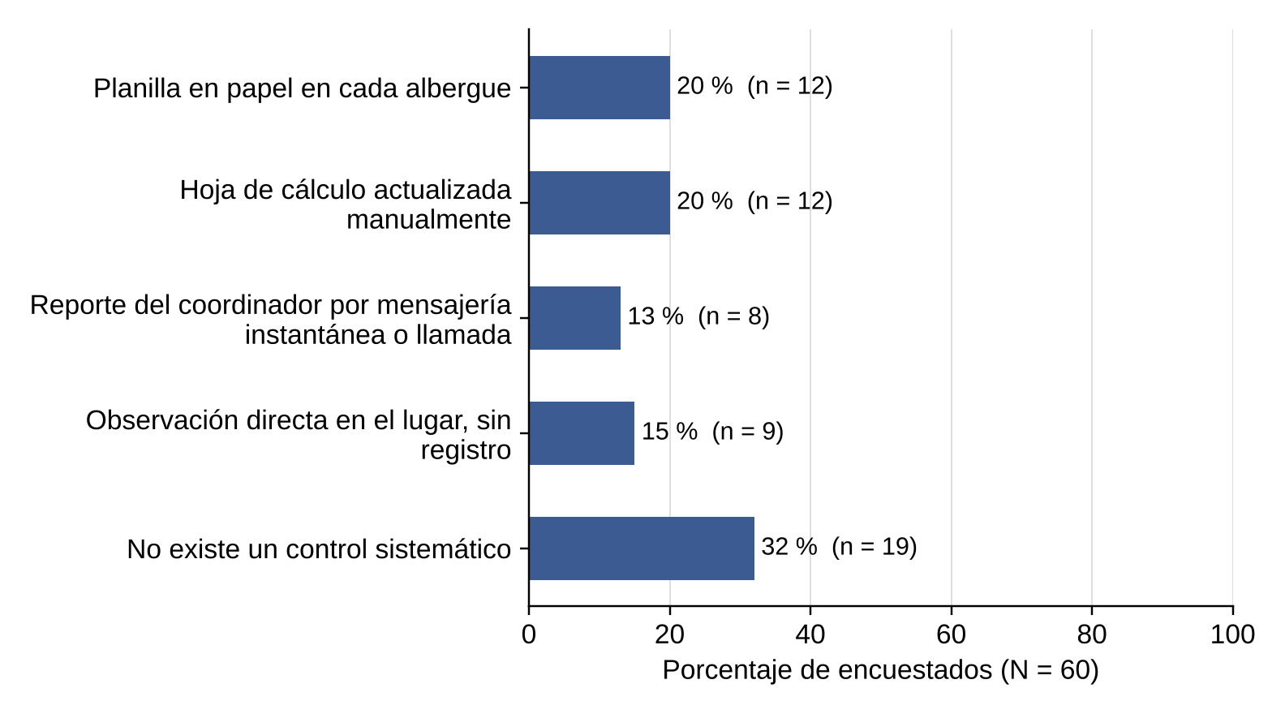
Nota. N = 60. Elaboración propia.
Inventario y entregas (P6, P8, P9 y P10). Para cerca de la mitad es difícil o muy difícil saber qué donaciones hay disponibles. La Figura 2 muestra que la constancia de las entregas existe, pero repartida en medios que no se consolidan: el 70 % firma en planillas de papel y el 70 % envía fotos o mensajes; al mismo tiempo, el 55 % reconoce que no hay constancia sistemática. Con ese panorama, no sorprende que cerca de la mitad conozca casos frecuentes de entregas duplicadas o suplantación (Figura 3), ni que para la mitad de los encuestados pase más de un día entre el registro y la primera ayuda.
Figura 2
Formas actuales de dejar constancia de las entregas de ayuda (P9)
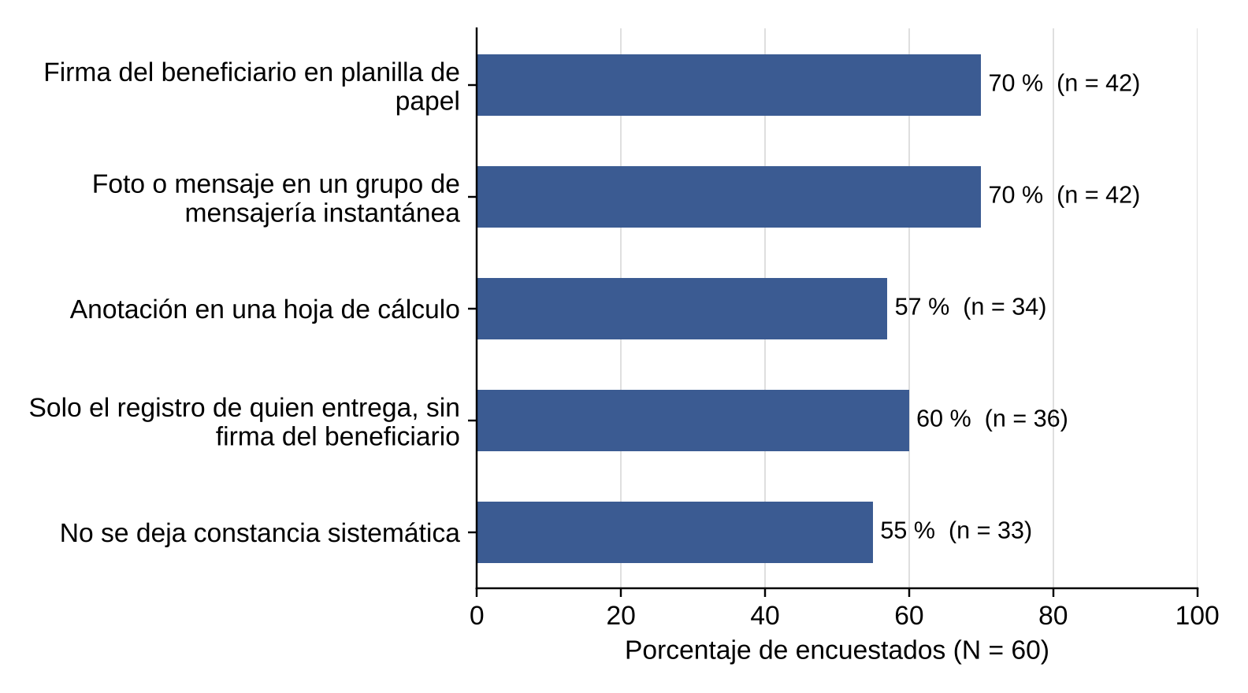
Nota. N = 60. Selección múltiple. Elaboración propia.
Figura 3
Distribución de las respuestas a las preguntas de escala (P3, P6 y P10)
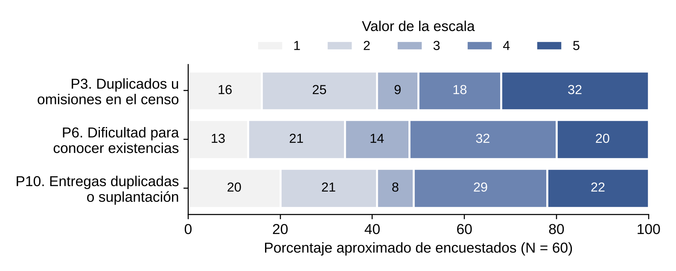
Nota. N = 60. Porcentajes aproximados, leídos de la gráfica de Microsoft Forms. Elaboración propia.
Conectividad y prioridades (P11 y P12). La Figura 4 muestra que tres de cada cuatro encuestados trabajan sin conectividad estable. La Figura 5 ordena las funciones: la consulta de ocupación y cupos (58 %), la alerta de duplicados (53 %) y el inventario con descuento automático (52 %) superan la mitad de las menciones. El registro sin internet es la función menos votada (35 %) aunque el 73 % reporta mala conectividad; se interpreta que los encuestados la perciben como una condición técnica y no como una función, y por eso se conserva con prioridad alta.
Figura 4
Conectividad a internet en los puntos de atención y albergues (P11)
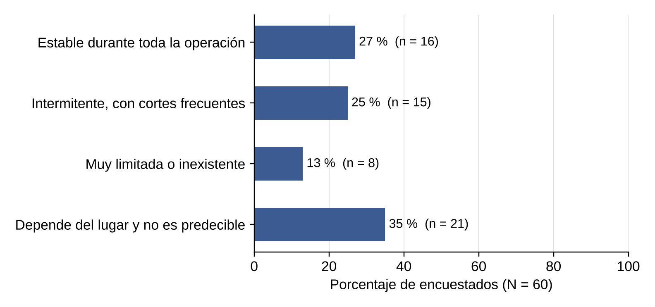
Nota. N = 60. Elaboración propia.
Figura 5
Funciones consideradas indispensables en la herramienta (P12)
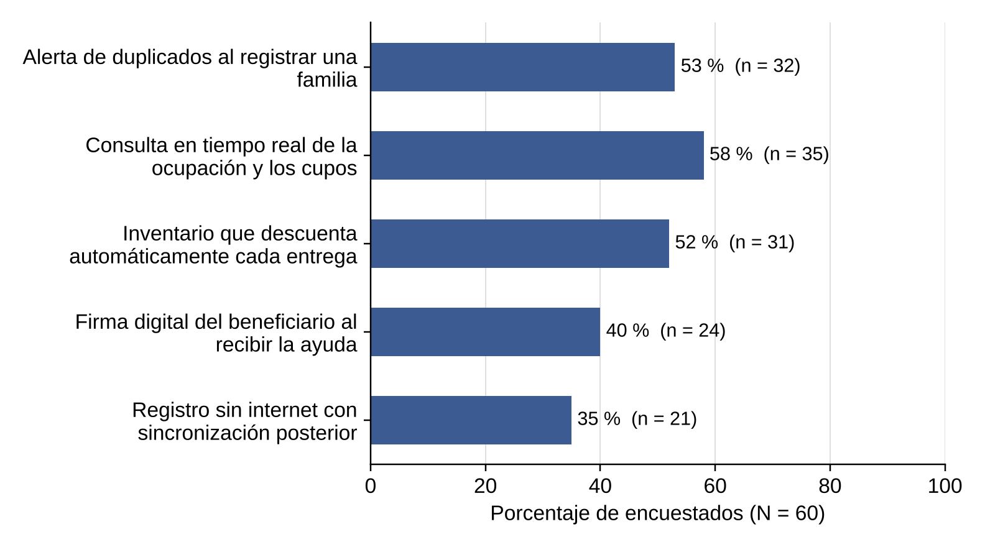
Nota. N = 60. Selección múltiple, máximo tres opciones. Elaboración propia.
Síntesis. La Tabla 8 resume los doce hallazgos, su implicación para el sistema y las historias de usuario que cada uno origina. Es el puente entre la Fase 0 y la Fase 1: ninguna historia de la sección 2.1 carece de un hallazgo o de una fuente documental de esta sección.
Tabla 8
Hallazgos de la entrevista, implicación para el sistema e historias de usuario que originan
Código | Hallazgo | Implicación para el sistema | HU que origina
H-01 (P2) | La dificultad principal del censo es la calidad y la unicidad del dato: datos incompletos o ilegibles (27 %) y registro repetido de una misma familia (25 %) suman el 52 %; siguen la falta de personal o de tiempo (22 %), la información dispersa (15 %) y las familias que no llegan al punto de registro (12 %). | Registro estructurado del hogar y de cada integrante, con datos obligatorios y un único lugar de consulta. | HU-04, HU-05, HU-06, HU-08, HU-09, HU-11
H-02 (P3) | Cerca de la mitad califica con 4 o 5 la frecuencia con que encuentra familias registradas más de una vez o no censadas. | Control automático de duplicados por documento y depuración del censo sin borrar registros. | HU-04, HU-06, HU-28, HU-29
H-03 (P4) | No hay verificación sistemática de identidad: el 25 % no tiene un procedimiento definido, el 18 % acepta lo que declara la persona, el 18 % compara a mano con listados y solo el 20 % consulta una base oficial. | Identificación de cada integrante por tipo y número de documento, con formato validado, y verificación del beneficiario antes de entregar. | HU-05, HU-08, HU-18
H-04 (P5) | Ningún encuestado dispone de un control centralizado de cupos: el 32 % no tiene control sistemático y el 68 % restante usa planilla (20 %), hoja de cálculo (20 %), observación directa (15 %) o mensajes y llamadas (13 %). | Registro de albergues con capacidad, asignación y salida de hogares, y consulta de ocupación y cupos. | HU-12, HU-13, HU-14, HU-15, HU-30, HU-31
H-05 (P6) | Cerca de la mitad califica con 4 o 5 la dificultad para saber qué donaciones hay y cuántas quedan en las primeras 48 horas. | Inventario por tipo de ayuda, alimentado por las donaciones y con existencias consultables. | HU-16, HU-17, HU-20, HU-32, HU-33
H-06 (P7) | La asignación es discrecional: los criterios más usados son la decisión del momento (62 %), el orden de llegada (60 %) y el enfoque diferencial (60 %); los que evitan el sobrecupo, cupos disponibles (53 %) y número de integrantes (47 %), son los menos aplicados. | Reglas explícitas: cada hogar ocupa tantos cupos como integrantes, se prohíbe el sobrecupo y se registra el enfoque diferencial. | HU-07, HU-13
H-07 (P8) | Para el 50 % pasa más de un día entre el registro de una familia y su primera ayuda (30 % entre 1 y 3 días; 20 % más de 3 días); solo el 23 % reporta menos de 6 horas. | Línea base para medir la mejora; respalda las metas de usabilidad y rendimiento. | HU-19
H-08 (P9) | La constancia de las entregas está dispersa y es incompleta: firma en planilla de papel (70 %), foto o mensaje (70 %), hoja de cálculo (57 %); el 60 % indica que a veces solo queda el registro de quien entrega y el 55 % que no se deja constancia sistemática. | Registro único de cada entrega con beneficiario, tipo, cantidad, fecha, responsable y firma digital; consulta del historial y de la trazabilidad. | HU-19, HU-21, HU-22, HU-23
H-09 (P10) | Cerca de la mitad califica con 4 o 5 la frecuencia de entregas duplicadas, suplantación o promesas de inclusión en el censo. | Acceso por usuario y rol, verificación de identidad del beneficiario e historial de entregas por hogar. | HU-01, HU-03, HU-18, HU-22, HU-29
H-10 (P11) | El 73 % no cuenta con conectividad estable: impredecible según el lugar (35 %), intermitente (25 %) o muy limitada (13 %); solo el 27 % la reporta estable. | Registro del censo sin conexión y sincronización posterior sin pérdida ni duplicación. | HU-10, HU-11
H-11 (P12) | Las funciones consideradas indispensables son la consulta en tiempo real de ocupación y cupos (58 %), la alerta de duplicados (53 %) y el inventario con descuento automático (52 %); siguen la firma digital (40 %) y el registro sin internet (35 %). | Orden de prioridad de las historias de usuario. | HU-06, HU-10, HU-15, HU-16, HU-17, HU-20, HU-21, HU-32
H-12 (P1) | Respondieron brigadistas u organismos de socorro (28 %), voluntarios (27 %), coordinadores de albergue (25 %) y otros (20 %); ningún encuestado se identificó como funcionario de gestión del riesgo. | Diferenciar el acceso por rol; registrar a los voluntarios; validar con funcionarios municipales en la siguiente recolección. | HU-02, HU-14, HU-24, HU-26, HU-35, HU-36, HU-37
Nota. P = pregunta del guion. Elaboración propia.

1.7.4 Limitaciones y protocolo de subsanación
El análisis tiene tres limitaciones: ningún funcionario de gestión del riesgo respondió; las preguntas de escala se leyeron de la gráfica y no del conteo exacto; y el guion no preguntó por la administración de usuarios ni por lo que ocurre con los registros que dejan de ser válidos. Las historias que no tienen respaldo directo en la entrevista se sustentan provisionalmente en una fuente documental y quedan sujetas al protocolo de subsanación de la Tabla 9: una pregunta concreta que se aplicará a funcionarios municipales antes de cerrar la Fase 2.
Tabla 9
Protocolo de subsanación para las historias sin respaldo directo en la entrevista
Código | HU | Vacío | Sustento provisional | Pregunta de subsanación
PS-01 | HU-25, HU-26 | La entrevista no indagó la administración de usuarios. | D-02 | ¿Quién autoriza hoy el acceso a los listados de familias y cómo se retira ese acceso cuando una persona cambia de función?
PS-02 | HU-27, HU-28, HU-29, HU-31, HU-34, HU-37 | No se preguntó qué ocurre con los registros que dejan de ser válidos. | D-03, D-08 | Cuando un hogar, una persona, un albergue o un voluntario deja de hacer parte de la atención, ¿su registro se borra, se tacha o se conserva? ¿Qué se pierde?
PS-03 | HU-30, HU-33, HU-36 | No se preguntó por la corrección de datos de albergues, tipos de ayuda y voluntarios. | D-04; H-04, H-05, H-12 | ¿Con qué frecuencia cambia la capacidad de un albergue o los datos de contacto de un voluntario durante una emergencia, y quién los actualiza?
Nota. Responsable: Maddox Lasciche. Aplicación: semana 13 del cronograma (Tabla 22). Elaboración propia.

1.8 Modelo de datos de partida
El modelo de datos es el punto de partida de la Fase 1: cada entidad tiene al menos una historia de usuario y cada método del diagrama de clases tiene una historia y un requisito funcional que lo exigen. Se compone del diccionario de datos, el modelo entidad-relación y el diagrama de clases.

1.8.1 Diccionario de datos
El diccionario está en tercera forma normal (Elmasri y Navathe, 2016): todo atributo depende únicamente de la clave de su tabla. Por eso la ocupación de un albergue y las existencias de un tipo de ayuda no se almacenan, sino que se calculan (RN-14 y RN-20), y la entrega no repite el hogar, que se obtiene del integrante. Las Tabla 10 a Tabla 19 describen las diez tablas; la columna «De dónde nace» amarra cada atributo a la historia o a la regla que lo exige.
Tabla 10
Diccionario de datos de la tabla USUARIO
Atributo | Tipo (BD / Java) | Restricción | De dónde nace
id_usuario | INT / int | PK, autoincremental | Doctrina del curso: identidad técnica (sin setter)
nombre_completo | VARCHAR(120) / String | No nulo | HU-02
nombre_usuario | VARCHAR(40) / String | No nulo; único (RN-02) | HU-02 (identificador de acceso)
clave_hash | VARCHAR(255) / String | No nulo | HU-01
rol | ENUM('FUNCIONARIO','COORDINADOR','ADMINISTRADOR') / Rol | No nulo (RN-03) | HU-02, HU-03
id_albergue | INT / Integer | FK a ALBERGUE; admite nulo; solo aplica al rol Coordinador (RN-16) | HU-14
activo | BOOLEAN / boolean | No nulo; por defecto TRUE | Doctrina del curso: eliminación lógica (RN-27)
Nota. Persona que opera el sistema con uno de los tres roles. PK = clave primaria; FK = clave foránea. Elaboración propia.
Tabla 11
Diccionario de datos de la tabla HOGAR
Atributo | Tipo (BD / Java) | Restricción | De dónde nace
id_hogar | INT / int | PK, autoincremental | Doctrina del curso: identidad técnica (sin setter); es el identificador único del CA-04.1
direccion | VARCHAR(120) / String | No nulo | HU-04
barrio | VARCHAR(80) / String | No nulo | HU-04
municipio | VARCHAR(60) / String | No nulo | HU-04
telefono_contacto | VARCHAR(10) / String | Opcional (admite nulo) | HU-04
fecha_registro | DATETIME / LocalDateTime | No nulo; la asigna el sistema | HU-04; RNF-03
estado_sincronizacion | ENUM('SINCRONIZADO','PENDIENTE','CONFLICTO') / EstadoSincronizacion | No nulo; por defecto SINCRONIZADO | HU-10, HU-11
id_usuario_registro | INT / int | FK a USUARIO; no nulo | RNF-03 (trazabilidad)
activo | BOOLEAN / boolean | No nulo; por defecto TRUE | Doctrina del curso: eliminación lógica (RN-27)
Nota. Unidad familiar afectada; unidad básica del censo. PK = clave primaria; FK = clave foránea. Elaboración propia.
Tabla 12
Diccionario de datos de la tabla INTEGRANTE
Atributo | Tipo (BD / Java) | Restricción | De dónde nace
id_integrante | INT / int | PK, autoincremental | Doctrina del curso: identidad técnica (sin setter)
id_hogar | INT / int | FK a HOGAR; no nulo (RN-09) | HU-05
tipo_documento | ENUM('RC','TI','CC','CE','PA','PPT') / TipoDocumento | No nulo | HU-05
numero_documento | VARCHAR(15) / String | No nulo; único junto con el tipo (RN-07); formato según el tipo (RN-08) | HU-05, HU-06
nombres | VARCHAR(60) / String | No nulo | HU-05
apellidos | VARCHAR(60) / String | No nulo | HU-05
fecha_nacimiento | DATE / LocalDate | No nulo | HU-05
activo | BOOLEAN / boolean | No nulo; por defecto TRUE | Doctrina del curso: eliminación lógica (RN-27)
Nota. Persona que pertenece a un hogar censado. PK = clave primaria; FK = clave foránea. Elaboración propia.
Tabla 13
Diccionario de datos de la tabla INTEGRANTE_CONDICION
Atributo | Tipo (BD / Java) | Restricción | De dónde nace
id_integrante | INT / int | PK compuesta; FK a INTEGRANTE | HU-07
condicion | ENUM('NINO','ADULTO_MAYOR','DISCAPACIDAD','GESTANTE','MINORIA_ETNICA') / CondicionDiferencial | PK compuesta; valor de la lista (RN-10) | HU-07
Nota. Condiciones de enfoque diferencial de un integrante (ninguna, una o varias). PK = clave primaria; FK = clave foránea. Elaboración propia.
Tabla 14
Diccionario de datos de la tabla ALBERGUE
Atributo | Tipo (BD / Java) | Restricción | De dónde nace
id_albergue | INT / int | PK, autoincremental | Doctrina del curso: identidad técnica (sin setter)
nombre | VARCHAR(80) / String | No nulo | HU-12
direccion | VARCHAR(120) / String | No nulo | HU-12
municipio | VARCHAR(60) / String | No nulo | HU-12
capacidad_maxima | INT / int | No nulo; mayor que cero (RN-11); no menor que la ocupación (RN-32) | HU-12, HU-30
activo | BOOLEAN / boolean | No nulo; por defecto TRUE | Doctrina del curso: eliminación lógica (RN-27)
Nota. Alojamiento temporal habilitado para recibir hogares. PK = clave primaria; FK = clave foránea. Elaboración propia.
Tabla 15
Diccionario de datos de la tabla ASIGNACION_ALBERGUE
Atributo | Tipo (BD / Java) | Restricción | De dónde nace
id_asignacion | INT / int | PK, autoincremental | Doctrina del curso: identidad técnica (sin setter)
id_hogar | INT / int | FK a HOGAR; no nulo (RN-12) | HU-13
id_albergue | INT / int | FK a ALBERGUE; no nulo | HU-13
fecha_ingreso | DATETIME / LocalDateTime | No nulo; la asigna el sistema | HU-13; RNF-03
fecha_salida | DATETIME / LocalDateTime | Admite nulo; nulo significa que el hogar sigue alojado (RN-13) | HU-14
id_usuario_asigna | INT / int | FK a USUARIO; no nulo | RNF-03 (trazabilidad)
id_usuario_salida | INT / Integer | FK a USUARIO; admite nulo | HU-14; RNF-03
Nota. Estancia de un hogar en un albergue, desde su ingreso hasta su salida. PK = clave primaria; FK = clave foránea. Elaboración propia.
Tabla 16
Diccionario de datos de la tabla TIPO_AYUDA
Atributo | Tipo (BD / Java) | Restricción | De dónde nace
id_tipo_ayuda | INT / int | PK, autoincremental | Doctrina del curso: identidad técnica (sin setter)
nombre | VARCHAR(60) / String | No nulo; único (RN-19) | HU-32, HU-16
unidad_medida | VARCHAR(20) / String | No nulo | HU-32
activo | BOOLEAN / boolean | No nulo; por defecto TRUE | Doctrina del curso: eliminación lógica (RN-27)
Nota. Catálogo de tipos de ayuda del inventario. Las existencias no se almacenan: se calculan (RN-20). PK = clave primaria; FK = clave foránea. Elaboración propia.
Tabla 17
Diccionario de datos de la tabla DONACION
Atributo | Tipo (BD / Java) | Restricción | De dónde nace
id_donacion | INT / int | PK, autoincremental | Doctrina del curso: identidad técnica (sin setter)
id_tipo_ayuda | INT / int | FK a TIPO_AYUDA; no nulo (RN-18) | HU-16
cantidad | INT / int | No nulo; mayor que cero (RN-17) | HU-16
origen | VARCHAR(120) / String | No nulo (RN-18) | HU-16
fecha_recepcion | DATETIME / LocalDateTime | No nulo; la asigna el sistema | HU-16; RNF-03
id_usuario_registro | INT / int | FK a USUARIO; no nulo | RNF-03 (trazabilidad)
Nota. Ingreso de ayuda al inventario con su procedencia. No se modifica ni se inactiva. PK = clave primaria; FK = clave foránea. Elaboración propia.
Tabla 18
Diccionario de datos de la tabla ENTREGA
Atributo | Tipo (BD / Java) | Restricción | De dónde nace
id_entrega | INT / int | PK, autoincremental | Doctrina del curso: identidad técnica (sin setter)
id_integrante | INT / int | FK a INTEGRANTE (beneficiario); no nulo (RN-22). El hogar se obtiene del integrante | HU-18, HU-19
id_tipo_ayuda | INT / int | FK a TIPO_AYUDA; no nulo (RN-23) | HU-19
cantidad | INT / int | No nulo; mayor que cero (RN-17); no mayor que las existencias (RN-21) | HU-19, HU-20
fecha_hora | DATETIME / LocalDateTime | No nulo; la asigna el sistema | HU-19; RNF-03
firma_beneficiario | TEXT / String | No nulo (RN-24) | HU-21
id_usuario_responsable | INT / int | FK a USUARIO; no nulo (RN-23) | HU-19; RNF-03
Nota. Ayuda entregada a un beneficiario censado. No se modifica ni se inactiva. PK = clave primaria; FK = clave foránea. Elaboración propia.
Tabla 19
Diccionario de datos de la tabla VOLUNTARIO
Atributo | Tipo (BD / Java) | Restricción | De dónde nace
id_voluntario | INT / int | PK, autoincremental | Doctrina del curso: identidad técnica (sin setter)
tipo_documento | ENUM('RC','TI','CC','CE','PA','PPT') / TipoDocumento | No nulo | HU-24
numero_documento | VARCHAR(15) / String | No nulo | HU-24
nombres | VARCHAR(60) / String | No nulo | HU-24
apellidos | VARCHAR(60) / String | No nulo | HU-24
telefono | VARCHAR(10) / String | No nulo | HU-24
id_usuario_registro | INT / int | FK a USUARIO; no nulo | RNF-03 (trazabilidad)
activo | BOOLEAN / boolean | No nulo; por defecto TRUE | Doctrina del curso: eliminación lógica (RN-27)
Nota. Persona voluntaria identificada durante la emergencia. PK = clave primaria; FK = clave foránea. Elaboración propia.
Los cuatro tipos enumerados del modelo se listan en la Tabla 20.
Tabla 20
Tipos enumerados del modelo
Enumeración | Valores | Dónde se usa
Rol | FUNCIONARIO, COORDINADOR, ADMINISTRADOR | USUARIO.rol (RN-03)
TipoDocumento | RC, TI, CC, CE, PA, PPT | INTEGRANTE.tipo_documento, VOLUNTARIO.tipo_documento (RN-08)
CondicionDiferencial | NINO, ADULTO_MAYOR, DISCAPACIDAD, GESTANTE, MINORIA_ETNICA | INTEGRANTE_CONDICION.condicion (RN-10)
EstadoSincronizacion | SINCRONIZADO, PENDIENTE, CONFLICTO | HOGAR.estado_sincronizacion (RN-26)
Nota. RC = registro civil; TI = tarjeta de identidad; CC = cédula de ciudadanía; CE = cédula de extranjería; PA = pasaporte; PPT = permiso por protección temporal. Elaboración propia.

1.8.2 Modelo entidad-relación
La Figura 6 presenta el modelo entidad-relación en una sola notación, la de pata de gallo. Un hogar tiene uno o más integrantes; un integrante puede presentar varias condiciones de enfoque diferencial; la asignación resuelve la relación entre hogares y albergues a lo largo del tiempo; las donaciones y las entregas son los movimientos de entrada y salida de cada tipo de ayuda, y toda operación queda asociada al usuario que la realizó.
Figura 6
Modelo entidad-relación del sistema
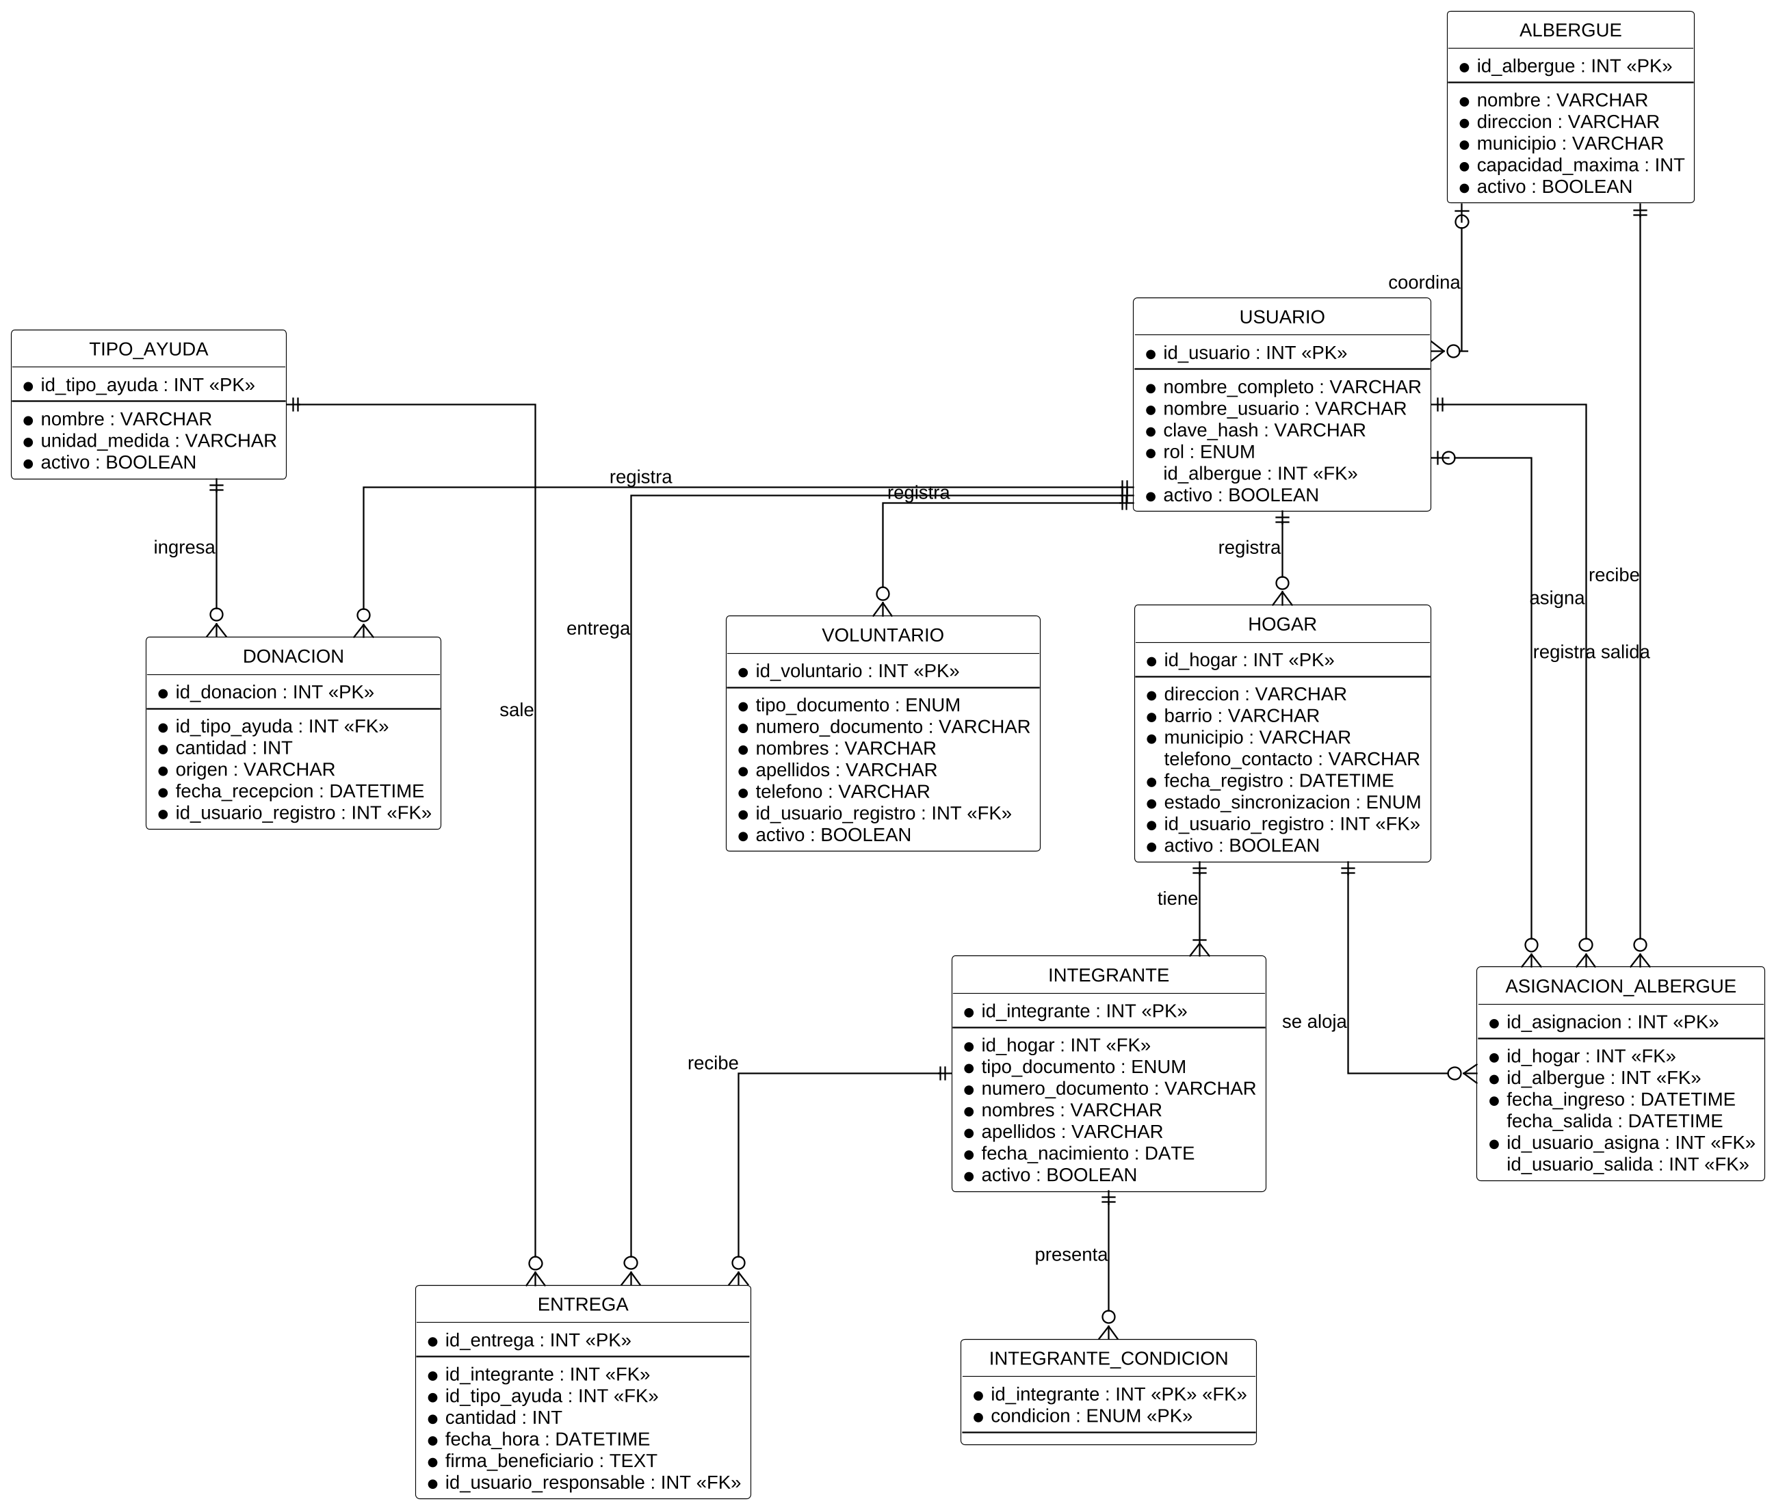
Nota. Notación de pata de gallo. El punto negro indica atributo obligatorio. Elaboración propia.

1.8.3 Diagrama de clases
El diagrama de clases sigue el estándar UML (Object Management Group, 2017): tres compartimentos, atributos privados con su tipo, métodos públicos con parámetros y tipo de retorno, multiplicidades en las asociaciones y enumeraciones. Para que se lea sin ampliar, se presenta en dos figuras: la Figura 7 contiene las clases del censo, los albergues y los usuarios, y la Figura 8 las del inventario, las entregas y los voluntarios. Las llaves foráneas del diccionario se expresan como asociaciones.
Figura 7
Diagrama de clases: usuarios, censo y albergues
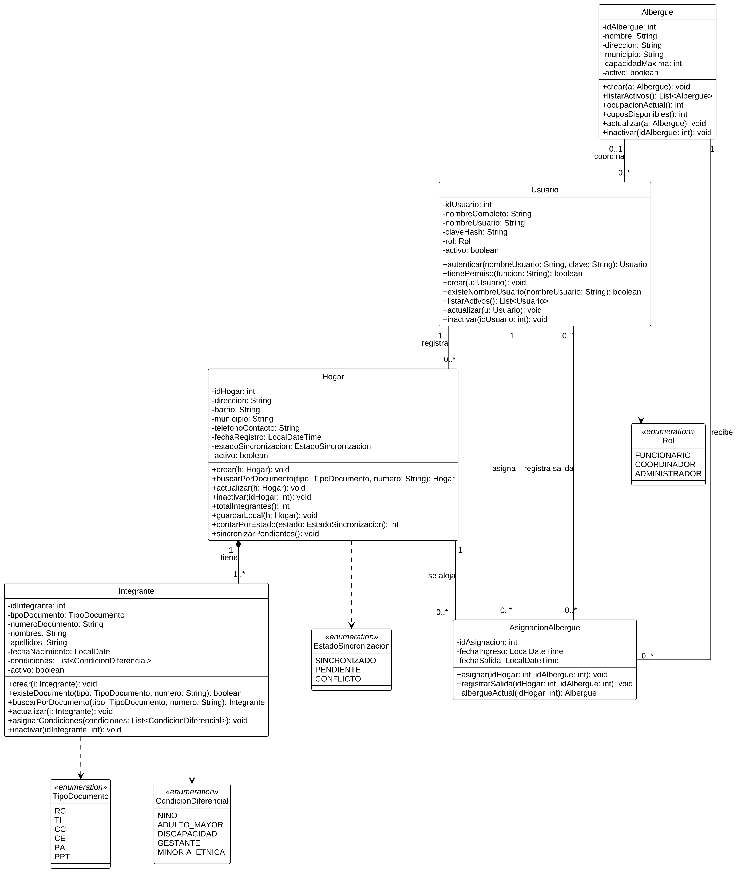
Nota. Visibilidad: − privado, + público. Elaboración propia.
Figura 8
Diagrama de clases: inventario, entregas y voluntarios
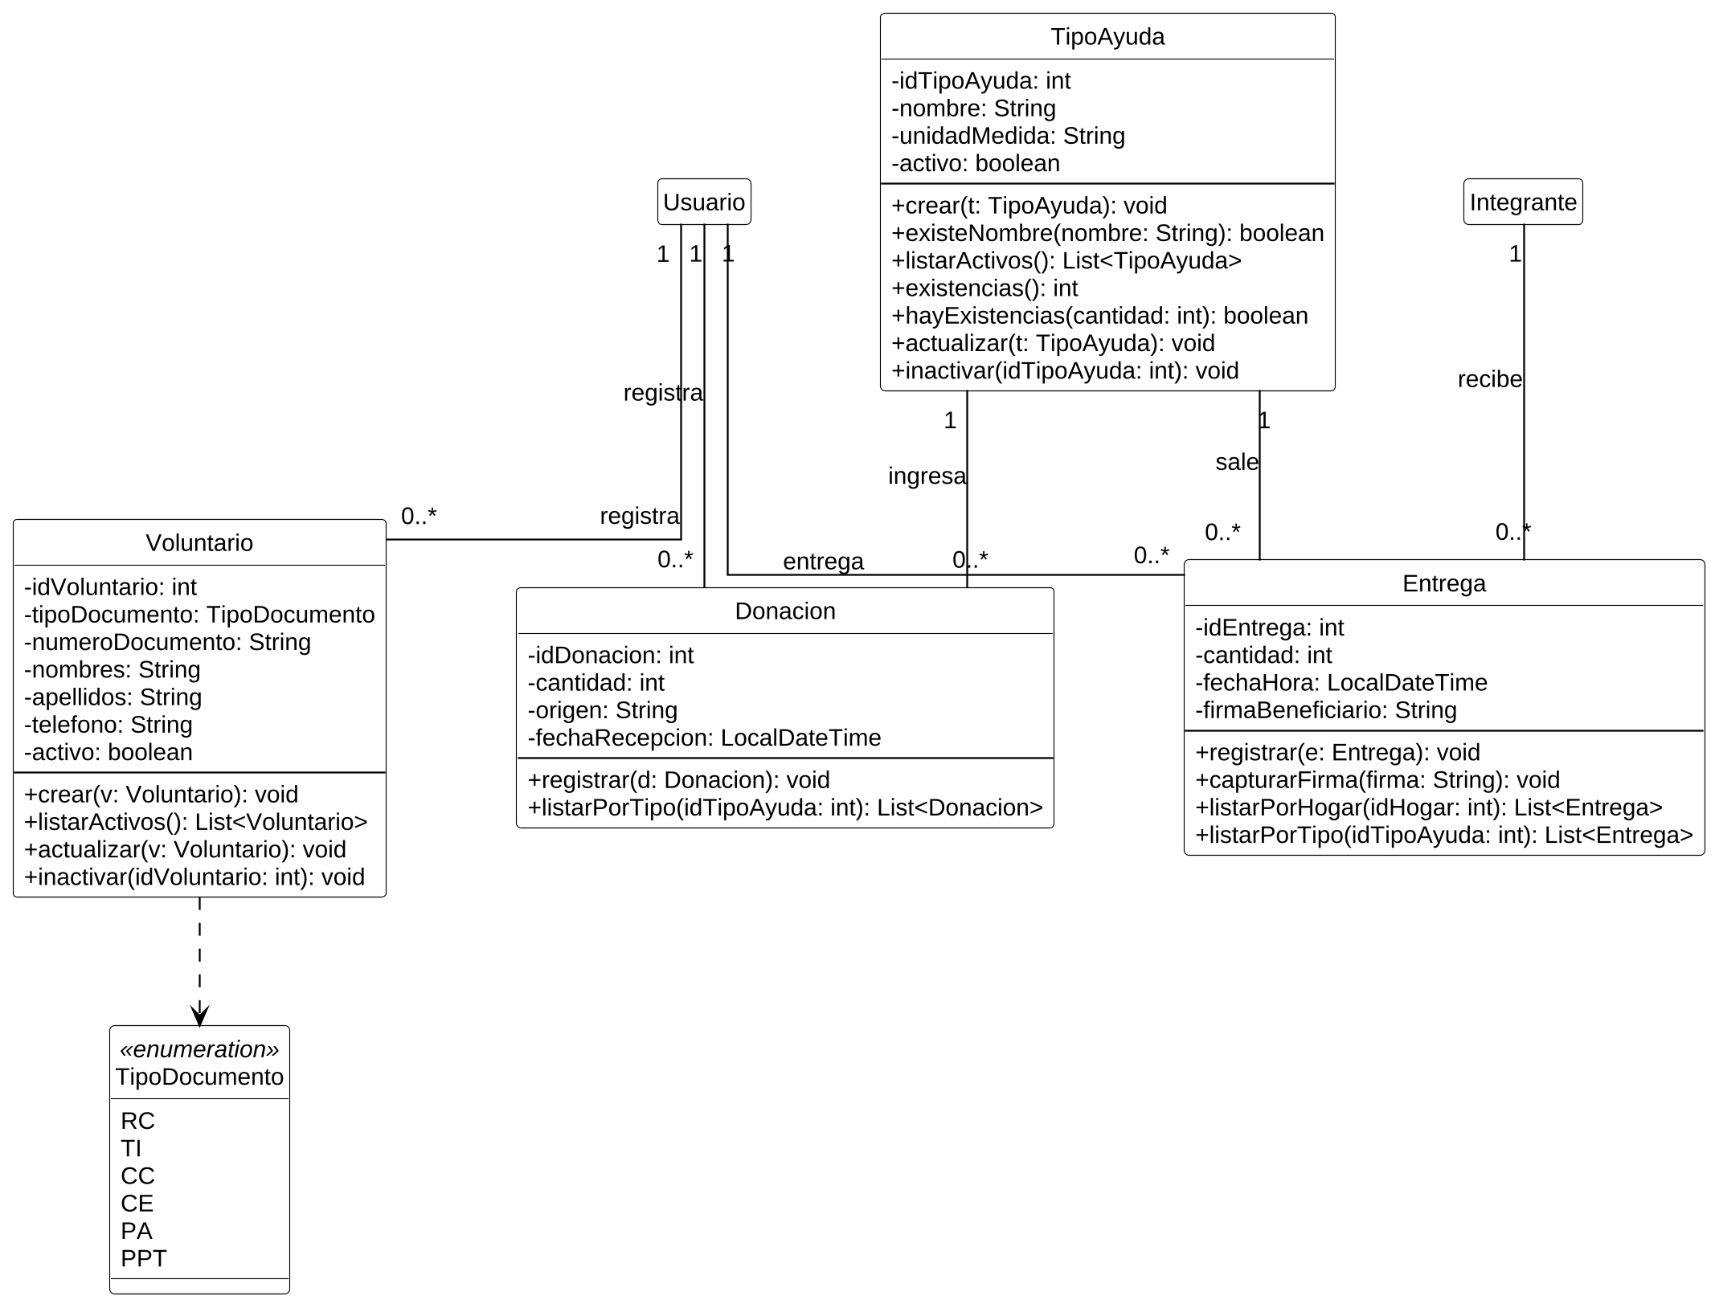
Nota. Las clases Usuario e Integrante se detallan en la Figura 7. Elaboración propia.

1.8.4 Métodos de las clases y su origen
La Tabla 21 relaciona cada método con la operación que cumple, las historias de usuario que lo exigen y los requisitos funcionales que implementa. Los métodos de apoyo no nacen del «quiero» de una historia, sino de un criterio de aceptación de rechazo. No hay métodos sin historia ni sin requisito.
Tabla 21
Métodos del diagrama de clases, con la historia de usuario y el requisito funcional que los exigen
Clase | Método | Qué hace | CRUD | HU | RF
Usuario | autenticar() | Valida las credenciales de un usuario activo e inicia su sesión | Acceso | HU-01 | RF-01, RF-02
Usuario | tienePermiso() | Indica si el rol del usuario está autorizado para una función | Apoyo | HU-01, HU-02, HU-03, HU-25 | RF-05, RF-06
Usuario | crear() | Registra un usuario activo con su rol | C | HU-02 | RF-03
Usuario | existeNombreUsuario() | Verifica si el nombre de usuario ya está en uso | Apoyo | HU-02, HU-26 | RF-04
Usuario | listarActivos() | Trae los usuarios activos ordenados por nombre | R | HU-25 | RF-35
Usuario | actualizar() | Modifica los datos o el rol de un usuario | U | HU-26 | RF-36
Usuario | inactivar() | Cambia activo a FALSE (nunca borra) | D lógico | HU-27 | RF-37
Hogar | crear() | Registra un hogar activo en el censo | C | HU-04 | RF-07
Hogar | buscarPorDocumento() | Encuentra el hogar activo de un integrante por su documento | R | HU-04, HU-08, HU-22 | RF-11
Hogar | actualizar() | Modifica los datos de un hogar | U | HU-09 | RF-12
Hogar | inactivar() | Cambia activo a FALSE y conserva integrantes e historial | D lógico | HU-29 | RF-39
Hogar | totalIntegrantes() | Cuenta los integrantes activos del hogar | Apoyo | HU-05, HU-13, HU-28 | RF-08, RF-18
Hogar | guardarLocal() | Guarda el hogar y sus integrantes en el dispositivo en estado PENDIENTE | C (sin conexión) | HU-10 | RF-13
Hogar | contarPorEstado() | Cuenta los registros pendientes, sincronizados o en conflicto | R | HU-10, HU-11 | RF-14
Hogar | sincronizarPendientes() | Envía los registros pendientes al sistema central y marca los conflictos | U | HU-11 | RF-15, RF-16
Integrante | crear() | Registra un integrante activo dentro de un hogar | C | HU-05 | RF-08
Integrante | existeDocumento() | Verifica si el documento ya pertenece a una persona censada | Apoyo | HU-06, HU-09, HU-11 | RF-09, RF-16
Integrante | buscarPorDocumento() | Identifica al integrante activo y su hogar | R | HU-18, HU-19 | RF-25
Integrante | actualizar() | Modifica los datos de un integrante | U | HU-09 | RF-12
Integrante | asignarCondiciones() | Reemplaza las condiciones de enfoque diferencial del integrante | U | HU-07 | RF-10
Integrante | inactivar() | Cambia activo a FALSE y conserva sus entregas | D lógico | HU-28 | RF-38
Albergue | crear() | Registra y habilita un albergue | C | HU-12 | RF-17
Albergue | listarActivos() | Trae los albergues activos con su capacidad | R | HU-15 | RF-21
Albergue | ocupacionActual() | Suma los integrantes activos de los hogares alojados | Apoyo | HU-15, HU-30, HU-31 | RF-21, RF-41
Albergue | cuposDisponibles() | Calcula capacidad máxima menos ocupación | Apoyo | HU-13, HU-15, HU-30 | RF-19, RF-21
Albergue | actualizar() | Modifica los datos o la capacidad de un albergue | U | HU-30 | RF-40
Albergue | inactivar() | Cambia activo a FALSE y conserva sus asignaciones | D lógico | HU-31 | RF-41
AsignacionAlbergue | asignar() | Crea la estancia de un hogar en un albergue | C | HU-13, HU-14 | RF-18
AsignacionAlbergue | registrarSalida() | Cierra la estancia con la fecha de salida | U | HU-14 | RF-20
AsignacionAlbergue | albergueActual() | Devuelve el albergue donde está alojado el hogar, si lo hay | R (apoyo) | HU-08, HU-13, HU-29 | RF-11, RF-18, RF-39
TipoAyuda | crear() | Registra un tipo de ayuda activo | C | HU-32 | RF-42
TipoAyuda | existeNombre() | Verifica si ya existe un tipo de ayuda con ese nombre | Apoyo | HU-16, HU-32, HU-33 | RF-23, RF-42, RF-43
TipoAyuda | listarActivos() | Trae los tipos de ayuda activos | R | HU-17 | RF-24
TipoAyuda | existencias() | Calcula lo recibido menos lo entregado | Apoyo | HU-16, HU-17, HU-20, HU-23, HU-34 | RF-24, RF-27, RF-44
TipoAyuda | hayExistencias() | Indica si las existencias cubren una cantidad | Apoyo | HU-20 | RF-28
TipoAyuda | actualizar() | Modifica el nombre o la unidad de medida | U | HU-33 | RF-43
TipoAyuda | inactivar() | Cambia activo a FALSE y conserva donaciones y entregas | D lógico | HU-34 | RF-44
Donacion | registrar() | Registra una donación con su origen y fecha | C | HU-16 | RF-22, RF-23
Donacion | listarPorTipo() | Trae las donaciones de un tipo de ayuda | R | HU-23 | RF-32
Entrega | registrar() | Registra una entrega a un beneficiario verificado | C | HU-19, HU-20 | RF-26, RF-27
Entrega | capturarFirma() | Asocia la firma digital del beneficiario a la entrega | Apoyo | HU-21 | RF-29, RF-30
Entrega | listarPorHogar() | Trae las entregas de un hogar en orden cronológico | R | HU-22 | RF-31
Entrega | listarPorTipo() | Trae las entregas de un tipo de ayuda | R | HU-23 | RF-32
Voluntario | crear() | Registra un voluntario activo | C | HU-24 | RF-33
Voluntario | listarActivos() | Trae los voluntarios activos ordenados por apellido | R | HU-35 | RF-34
Voluntario | actualizar() | Modifica los datos de un voluntario | U | HU-36 | RF-45
Voluntario | inactivar() | Cambia activo a FALSE y conserva sus datos | D lógico | HU-37 | RF-46
Nota. C = crear; R = consultar; U = actualizar; D lógico = inactivar. Las firmas completas están en la Figura 7 y la Figura 8. Elaboración propia.

1.9 Cronograma
El semestre comprende 15 semanas, del 3 de agosto al 13 de noviembre de 2026 (las clases iniciaron el 5 de agosto; la entrega final se adelantó del 20 al 13 de noviembre, solicitud de cambio CRF-01). Cada semana tiene 4 horas presenciales y 8 horas de trabajo autónomo, es decir, 12 horas semanales y 180 horas en total. La Tabla 22 detalla las actividades de cada semana con sus horas, y la Tabla 23 las resume por fase. El responsable de todas las actividades es Maddox Lasciche, único integrante del equipo; la docente revisa los hitos.
Tabla 22
Cronograma de 15 semanas con carga horaria presencial y autónoma
Sem. | Fechas (2026) | Actividades (horas presenciales + autónomas) | Entrega o hito | HP | HA | Total | Responsable
1 | 3 ago – 8 ago | 1.1 Descripción del problema y 1.2 alcance (inicio de clases: 5 de agosto) (4 h + 8 h) | — | 4 | 8 | 12 | Maddox Lasciche
2 | 10 ago – 15 ago | 1.3 Objetivo general y objetivos específicos (2 h + 2 h)  1.4 Estado del arte (2 h + 6 h) | — | 4 | 8 | 12 | Maddox Lasciche
3 | 17 ago – 22 ago | 1.5 Marco teórico (conceptual y normativo) (2 h + 4 h)  1.6 Metodología y 1.7 diseño del guion de entrevista (2 h + 4 h) | — | 4 | 8 | 12 | Maddox Lasciche
4 | 24 ago – 29 ago | 1.7 Revisión de las preguntas del guion (12 preguntas cerradas) (2 h + 4 h)  1.9 Cronograma de trabajo (2 h + 4 h) | Documento de la Fase 0 | 4 | 8 | 12 | Maddox Lasciche
5 | 31 ago – 5 sep | 2.1 Historias de usuario: identificación de actores y lista de HU (4 h + 8 h) | — | 4 | 8 | 12 | Maddox Lasciche
6 | 7 sep – 12 sep | 2.1 Criterios de aceptación de las HU (éxito y rechazo) (4 h + 8 h) | — | 4 | 8 | 12 | Maddox Lasciche
7 | 14 sep – 19 sep | 2.2 Reglas de negocio derivadas de los criterios de rechazo (2 h + 4 h)  2.2 Requisitos funcionales (2 h + 4 h) | — | 4 | 8 | 12 | Maddox Lasciche
8 | 21 sep – 26 sep | 2.2 Requisitos no funcionales y matrices HU–RF–RN (4 h + 8 h) | — | 4 | 8 | 12 | Maddox Lasciche
9 | 28 sep – 3 oct | 2.3 Modelo general de casos de uso (2 h + 4 h)  2.4 Documentación de los casos de uso críticos (2 h + 4 h) | — | 4 | 8 | 12 | Maddox Lasciche
10 | 5 oct – 10 oct | Revisión cruzada HU–RF–RN–CU y depuración de la línea base (4 h + 8 h) | — | 4 | 8 | 12 | Maddox Lasciche
11 | 12 oct – 17 oct | Integración del documento de las Fases 0 y 1 y revisión de forma (4 h + 8 h) | — | 4 | 8 | 12 | Maddox Lasciche
12 | 19 oct – 24 oct | Ajuste final y entrega parcial de las Fases 0 y 1 (4 h + 8 h) | Entrega parcial de las Fases 0 y 1 (revisada por la docente el 25 de octubre) | 4 | 8 | 12 | Maddox Lasciche
13 | 26 oct – 31 oct | 1.7 Aplicación del formulario en Microsoft Forms y recolección de respuestas (1 h + 2 h)  Corrección prioritaria 1: 1.8 diccionario de datos en 3FN, MER y diagrama de clases (3 h + 6 h) | Retroalimentación recibida (semáforo rojo) | 4 | 8 | 12 | Maddox Lasciche
14 | 2 nov – 7 nov | Corrección prioritaria 1: HU en la ficha oficial, amarradas a los métodos; fichas de RF, RN y RNF (2 h + 4 h)  Corrección prioritaria 2: 1.7.3 análisis de la entrevista y 1.9 cronograma (1 h + 2 h)  Corrección prioritaria 3: casos de uso, 2.5 mockups, 2.6 matriz y formato APA (1 h + 2 h) | Fases 0 y 1 corregidas (Línea Base 1) | 4 | 8 | 12 | Maddox Lasciche
15 | 9 nov – 13 nov | Fase 2: modelo relacional, auditoría cruzada, actividades, DDA, secuencia, estados, matriz y lectura cruzada (2 h + 4 h)  Fase 3: script SQL, repositorio Git y primer corte vertical en MVC (2 h + 4 h) | Compuerta M2 aprobada (12 de noviembre) y entrega final (13 de noviembre) | 4 | 8 | 12 | Maddox Lasciche
Total |  |  |  | 60 | 120 | 180
Nota. HP = horas presenciales; HA = horas de trabajo autónomo. Las semanas 13 y 14 se dedicaron a las correcciones pedidas en la retroalimentación del 25 de octubre; la semana 15, a las Fases 2 y 3. Cada semana corresponde a un commit del repositorio (sección 4.2). Elaboración propia.
Tabla 23
Resumen de horas por fase
Fase | Semanas | HP | HA | Total
Fase 0: Concepción | 1, 2, 3, 4, 13, 14 | 21 | 42 | 63
Fase 1: Análisis | 5, 6, 7, 8, 9, 10, 11, 12, 14 | 35 | 70 | 105
Fase 2: Diseño | 15 | 2 | 4 | 6
Fase 3: Construcción | 15 | 2 | 4 | 6
Total | 1 a 15 | 60 | 120 | 180
Nota. La Fase 0 incluye la corrección del modelo de datos y del análisis de la entrevista (semanas 13 y 14). Elaboración propia.
El semáforo rojo de la entrega parcial desplazó el inicio de la Fase 2, y el adelanto de la entrega final al 13 de noviembre redujo el semestre a 15 semanas. Por eso la semana 15 concentra la Fase 2 completa y un primer corte vertical de la Fase 3 (el censo de hogares e integrantes, de la pantalla a la base de datos); los cortes siguientes de construcción se trasladan al siguiente nivel del proyecto de continuidad.

2. Fase 1: Análisis
La Fase 1 parte del modelo de datos de la sección 1.8 y de los hallazgos de la sección 1.7. Su cadena de trazabilidad es: fuente de la sección 1.7, historia de usuario, criterio de aceptación, regla de negocio y requisito funcional, caso de uso, método y pantalla. Cada eslabón cita al anterior, y la sección 2.6 la recorre completa para las 37 historias.

2.1 Historias de usuario

2.1.1 Actores y permisos
Las historias usan tres roles concretos, que son los valores de la enumeración Rol y los actores de los casos de uso: Funcionario de gestión del riesgo, Coordinador de albergue y Administrador del sistema. No se usan roles genéricos como «usuario». Cuando una función sirve a más de un rol, la historia se redacta con el rol que más la usa y la Tabla 24 indica qué otros roles la tienen autorizada; esa matriz es la que vigila la RN-05.
Tabla 24
Matriz de permisos por rol
Función | Funcionario | Coordinador | Administrador
Iniciar sesión (HU-01) | Sí | Sí | Sí
Gestionar usuarios: registrar, consultar, actualizar, inactivar (HU-02, HU-25 a HU-27) | — | — | Sí
Censo: registrar, actualizar e inactivar hogares e integrantes; enfoque diferencial (HU-04 a HU-07, HU-09, HU-28, HU-29) | Sí | — | —
Consultar un hogar por documento (HU-08) | Sí | Sí | —
Registrar sin conexión y sincronizar (HU-10, HU-11) | Sí | — | —
Albergues: registrar, actualizar, inactivar y asignar hogares (HU-12, HU-13, HU-30, HU-31) | Sí | — | —
Registrar la salida de un hogar de su albergue (HU-14) | — | Sí | —
Consultar ocupación y cupos (HU-15) | Sí | Sí | —
Inventario: tipos de ayuda y donaciones (HU-16, HU-32 a HU-34) | Sí | — | —
Consultar existencias (HU-17) | Sí | Sí | —
Entregas: verificar identidad, registrar entrega y firma (HU-18 a HU-21) | Sí | — | —
Consultar historial de entregas de un hogar (HU-22) | Sí | Sí | —
Consultar trazabilidad de un tipo de ayuda (HU-23) | Sí | — | —
Voluntarios: registrar, consultar, actualizar, inactivar (HU-24, HU-35 a HU-37) | Sí | — | —
Nota. El Coordinador consulta únicamente lo que necesita para operar su albergue. Elaboración propia.

2.1.2 Lista de historias y cobertura del modelo
La Tabla 25 lista las 37 historias con su entidad, su operación, el rol que obtiene el valor y los métodos que la implementan. Las historias HU-01 a HU-24 vienen de la entrega anterior; las historias HU-25 a HU-37 se agregaron al construir el modelo, para completar las operaciones de consulta, actualización e inactivación de cada entidad.
Tabla 25
Historias de usuario con su entidad, operación, rol y métodos
HU | Título corto | Entidad | CRUD | Rol | Métodos que la implementan | Prioridad
HU-01 | Iniciar sesión | USUARIO | Acceso | Funcionario | Usuario.autenticar(), Usuario.tienePermiso() | Alta
HU-02 | Registrar usuario y asignar rol | USUARIO | C | Administrador | Usuario.crear(), Usuario.existeNombreUsuario(), Usuario.tienePermiso() | Alta
HU-03 | Usar solo las funciones del rol | USUARIO | Acceso | Administrador | Usuario.tienePermiso() | Alta
HU-04 | Registrar hogar afectado | HOGAR | C | Funcionario | Hogar.crear(), Hogar.buscarPorDocumento() | Alta
HU-05 | Registrar integrantes del hogar | INTEGRANTE | C | Funcionario | Integrante.crear(), Hogar.totalIntegrantes() | Alta
HU-06 | Evitar el registro duplicado de personas | INTEGRANTE | Apoyo | Funcionario | Integrante.existeDocumento() | Alta
HU-07 | Registrar enfoque diferencial | INTEGRANTE | U | Funcionario | Integrante.asignarCondiciones() | Alta
HU-08 | Consultar un hogar registrado | HOGAR | R | Funcionario | Hogar.buscarPorDocumento(), AsignacionAlbergue.albergueActual() | Alta
HU-09 | Actualizar datos de un hogar o integrante | HOGAR, INTEGRANTE | U | Funcionario | Hogar.actualizar(), Integrante.actualizar(), Integrante.existeDocumento() | Media
HU-10 | Registrar hogares sin conexión | HOGAR, INTEGRANTE | C | Funcionario | Hogar.guardarLocal(), Hogar.contarPorEstado() | Alta
HU-11 | Sincronizar registros pendientes | HOGAR, INTEGRANTE | U | Funcionario | Hogar.sincronizarPendientes(), Integrante.existeDocumento(), Hogar.contarPorEstado() | Alta
HU-12 | Registrar albergue temporal | ALBERGUE | C | Funcionario | Albergue.crear() | Alta
HU-13 | Asignar hogar a un albergue | ASIGNACION_ALBERGUE | C | Funcionario | AsignacionAlbergue.asignar(), Hogar.totalIntegrantes(), Albergue.cuposDisponibles(), AsignacionAlbergue.albergueActual() | Alta
HU-14 | Registrar salida de un hogar del albergue | ASIGNACION_ALBERGUE | U | Coordinador | AsignacionAlbergue.registrarSalida(), AsignacionAlbergue.asignar() | Alta
HU-15 | Consultar ocupación y cupos de albergues | ALBERGUE | R | Funcionario | Albergue.listarActivos(), Albergue.ocupacionActual(), Albergue.cuposDisponibles() | Alta
HU-16 | Registrar donación recibida | DONACION | C | Funcionario | Donacion.registrar(), TipoAyuda.existencias(), TipoAyuda.existeNombre() | Alta
HU-17 | Consultar existencias del inventario | TIPO_AYUDA | R | Funcionario | TipoAyuda.listarActivos(), TipoAyuda.existencias() | Alta
HU-18 | Verificar identidad del beneficiario | INTEGRANTE | R | Funcionario | Integrante.buscarPorDocumento() | Alta
HU-19 | Registrar entrega de ayuda a un hogar | ENTREGA | C | Funcionario | Entrega.registrar(), Integrante.buscarPorDocumento() | Alta
HU-20 | Descontar del inventario cada entrega | TIPO_AYUDA | Apoyo | Funcionario | Entrega.registrar(), TipoAyuda.existencias(), TipoAyuda.hayExistencias() | Alta
HU-21 | Registrar firma digital del beneficiario | ENTREGA | Apoyo | Funcionario | Entrega.capturarFirma() | Alta
HU-22 | Consultar historial de entregas de un hogar | ENTREGA | R | Funcionario | Entrega.listarPorHogar(), Hogar.buscarPorDocumento() | Alta
HU-23 | Consultar trazabilidad de un tipo de ayuda | DONACION, ENTREGA | R | Funcionario | Donacion.listarPorTipo(), Entrega.listarPorTipo(), TipoAyuda.existencias() | Alta
HU-24 | Registrar voluntario | VOLUNTARIO | C | Funcionario | Voluntario.crear() | Media
HU-25 | Consultar usuarios | USUARIO | R | Administrador | Usuario.listarActivos(), Usuario.tienePermiso() | Media
HU-26 | Actualizar usuario | USUARIO | U | Administrador | Usuario.actualizar(), Usuario.existeNombreUsuario() | Media
HU-27 | Inactivar usuario | USUARIO | D lógico | Administrador | Usuario.inactivar() | Media
HU-28 | Inactivar integrante del hogar | INTEGRANTE | D lógico | Funcionario | Integrante.inactivar(), Hogar.totalIntegrantes() | Media
HU-29 | Inactivar hogar | HOGAR | D lógico | Funcionario | Hogar.inactivar(), AsignacionAlbergue.albergueActual() | Media
HU-30 | Actualizar albergue | ALBERGUE | U | Funcionario | Albergue.actualizar(), Albergue.cuposDisponibles(), Albergue.ocupacionActual() | Media
HU-31 | Inactivar albergue | ALBERGUE | D lógico | Funcionario | Albergue.inactivar(), Albergue.ocupacionActual() | Media
HU-32 | Registrar tipo de ayuda | TIPO_AYUDA | C | Funcionario | TipoAyuda.crear(), TipoAyuda.existeNombre() | Alta
HU-33 | Actualizar tipo de ayuda | TIPO_AYUDA | U | Funcionario | TipoAyuda.actualizar(), TipoAyuda.existeNombre() | Baja
HU-34 | Inactivar tipo de ayuda | TIPO_AYUDA | D lógico | Funcionario | TipoAyuda.inactivar(), TipoAyuda.existencias() | Baja
HU-35 | Consultar voluntarios | VOLUNTARIO | R | Funcionario | Voluntario.listarActivos() | Media
HU-36 | Actualizar voluntario | VOLUNTARIO | U | Funcionario | Voluntario.actualizar() | Baja
HU-37 | Inactivar voluntario | VOLUNTARIO | D lógico | Funcionario | Voluntario.inactivar() | Baja
Nota. CRUD: C = crear; R = consultar; U = actualizar; D lógico = inactivar; Apoyo = validación que revela un criterio de rechazo; Acceso = autenticación y permisos. Elaboración propia.
La Tabla 26 verifica la cobertura: toda entidad del modelo tiene historias para sus cuatro operaciones. Las bajas son siempre inactivaciones (RN-27). Las entidades de movimiento (asignación, donación y entrega) no se actualizan ni se inactivan después de registradas, porque son la evidencia de la trazabilidad (RN-23); la asignación solo se cierra con la salida del hogar.
Tabla 26
Cobertura de las operaciones del modelo por historia de usuario
Entidad | Crear | Consultar | Actualizar | Inactivar
USUARIO | HU-02 | HU-25 | HU-26 | HU-27
HOGAR | HU-04, HU-10 | HU-08 | HU-09, HU-11 | HU-29
INTEGRANTE | HU-05, HU-06 | HU-08, HU-18 | HU-09 | HU-28
INTEGRANTE_CONDICION | HU-07 | HU-08 | HU-07 | No aplica: se reemplaza con HU-07
ALBERGUE | HU-12 | HU-15 | HU-30 | HU-31
ASIGNACION_ALBERGUE | HU-13 | HU-15, HU-08 | HU-14 (salida) | No aplica: registro histórico
TIPO_AYUDA | HU-32 | HU-17 | HU-33 | HU-34
DONACION | HU-16 | HU-23 | No aplica: inmutable | No aplica: inmutable
ENTREGA | HU-19, HU-20, HU-21 | HU-22, HU-23 | No aplica: inmutable | No aplica: inmutable
VOLUNTARIO | HU-24 | HU-35 | HU-36 | HU-37
Nota. HU-01 y HU-03 no aparecen porque son de acceso y no una operación sobre los datos. Elaboración propia.

2.1.3 Fichas de las historias de usuario
Cada historia se presenta en la ficha oficial del curso (Lora Patiño, 2026), con sus siete campos: código, título corto, historia, criterios de aceptación, origen de la necesidad, RF derivados y prioridad. Los criterios se escriben como escenarios «dado, cuando, entonces»; cada uno indica entre paréntesis si es de éxito, de rechazo o alterno, y la línea que empieza con el signo # nombra el método, la regla de negocio y el requisito funcional que lo respaldan. Las fichas se agrupan por módulo, de la Tabla 27 a la Tabla 63.

Módulo de acceso y usuarios.
Tabla 27
Ficha de la historia de usuario HU-01: Iniciar sesión
Código | HU-01
Título corto | Iniciar sesión
Historia | Como Funcionario de gestión del riesgo, quiero autenticarme en el sistema, para acceder a las funciones que corresponden a mi rol.
Criterios de aceptación | Antecedentes: ninguno; esta historia es la que crea la sesión.  CA-01.1 Inicio de sesión exitoso (éxito)  # Usuario.autenticar(), Usuario.tienePermiso() · RN-01, RN-05 · RF-01, RF-05  Dado que el Funcionario está registrado y activo, cuando ingresa su nombre de usuario y su clave correctos, entonces el sistema inicia su sesión y le ofrece únicamente las funciones de su rol.  CA-01.2 Rechazo por credenciales incorrectas (rechazo)  # Usuario.autenticar() · RN-01 · RF-01  Dado que el Funcionario está registrado, cuando ingresa un nombre de usuario o una clave incorrectos, entonces el sistema no inicia la sesión y muestra «Usuario o clave incorrectos.»  CA-01.3 Rechazo por dato faltante (rechazo)  # Usuario.autenticar() · RN-06 · RF-01  Dado que el Funcionario va a iniciar sesión, cuando deja vacío el nombre de usuario o la clave y solicita ingresar, entonces el sistema no inicia la sesión y señala el dato faltante.  CA-01.4 Rechazo por falta de sesión (rechazo)  # Usuario.autenticar() · RN-01 · RF-02  Dado que no hay una sesión iniciada, cuando una persona intenta usar directamente cualquier función del sistema, entonces el sistema no la ejecuta, no muestra información y solicita la autenticación.  CA-01.5 Rechazo de un usuario inactivo (rechazo)  # Usuario.autenticar() · RN-01, RN-34 · RF-01  Dado que el usuario fue inactivado, cuando ingresa su nombre de usuario y su clave correctos, entonces el sistema no inicia la sesión y muestra «El usuario está inactivo. Comuníquese con el Administrador.»
Origen de la necesidad | Fuente documental D-02 (Ley 1581 de 2012: acceso restringido a los datos personales) y objetivo general de la Fase 0 (control de acceso por roles). Hallazgo H-09: cerca de la mitad de los encuestados conoce con frecuencia casos de suplantación o entregas duplicadas, lo que exige que cada operación sea atribuible a un usuario identificado.
RF derivados | RF-01 (autenticar usuario), RF-05 (ofrecer solo las funciones del rol), RF-02 (exigir sesión iniciada). Se formalizan en la sección 2.2.2.
Prioridad | Alta
Nota. Entidad: USUARIO. Operación: Acceso. Caso de uso: CU-01. Elaboración propia.
Tabla 28
Ficha de la historia de usuario HU-02: Registrar usuario y asignar rol
Código | HU-02
Título corto | Registrar usuario y asignar rol
Historia | Como Administrador del sistema, quiero registrar un usuario y asignarle uno de los roles del sistema, para controlar quién opera el sistema y con qué permisos.
Criterios de aceptación | Antecedentes: dado que el Administrador del sistema ha iniciado sesión.  CA-02.1 Registro exitoso de un usuario (éxito)  # Usuario.crear() · RN-03 · RF-03  Dado que no existe un usuario con el nombre de usuario «cmejia», cuando el Administrador registra un usuario con nombre completo, nombre de usuario «cmejia», clave y uno de los tres roles (Funcionario de gestión del riesgo, Coordinador de albergue o Administrador del sistema), entonces el usuario queda registrado, activo y con el rol asignado, y puede iniciar sesión.  CA-02.2 Rechazo por nombre de usuario duplicado (rechazo)  # Usuario.existeNombreUsuario() · RN-02 · RF-04  Dado que ya existe un usuario con el nombre de usuario «cmejia», cuando el Administrador intenta registrar otro usuario con ese mismo nombre de usuario, entonces el sistema no lo registra y muestra «El nombre de usuario cmejia ya existe.»  CA-02.3 Rechazo por rol o dato obligatorio faltante (rechazo)  # Usuario.crear() · RN-03, RN-06 · RF-03  Dado que el Administrador está registrando un usuario, cuando solicita guardar sin seleccionar un rol o con un dato obligatorio vacío, entonces el sistema no registra al usuario y señala el dato faltante.  CA-02.4 Rechazo por rol no autorizado (rechazo)  # Usuario.tienePermiso() · RN-04 · RF-06  Dado que el usuario que inició sesión tiene un rol distinto de Administrador del sistema, cuando intenta registrar un usuario, entonces el sistema deniega la operación y no crea ningún usuario.
Origen de la necesidad | Objetivo general de la Fase 0 (control de acceso por roles) y fuente documental D-02 (Ley 1581 de 2012). Hallazgo H-12: los encuestados cumplen funciones distintas en la emergencia (coordinación de albergue, brigada, voluntariado), por lo que el acceso debe diferenciarse por rol.
RF derivados | RF-03 (registrar usuario y asignar rol), RF-04 (verificar nombre de usuario único), RF-06 (denegar funciones no autorizadas). Se formalizan en la sección 2.2.2.
Prioridad | Alta
Nota. Entidad: USUARIO. Operación: C. Caso de uso: CU-02. Elaboración propia.
Tabla 29
Ficha de la historia de usuario HU-03: Usar solo las funciones del rol
Código | HU-03
Título corto | Usar solo las funciones del rol
Historia | Como Administrador del sistema, quiero que cada usuario use únicamente las funciones permitidas para su rol, para que la información sensible de las familias afectadas solo sea accesible a quien corresponde.
Criterios de aceptación | Antecedentes: dado que el Administrador del sistema ha iniciado sesión.  CA-03.1 Funciones según el rol (éxito)  # Usuario.tienePermiso() · RN-05 · RF-05  Dado que un usuario inició sesión con un rol determinado, cuando accede al sistema, entonces el sistema le ofrece solo las funciones autorizadas para ese rol en la matriz de permisos.  CA-03.2 Rechazo de una función no autorizada (rechazo)  # Usuario.tienePermiso() · RN-05 · RF-06  Dado que un usuario con sesión iniciada no tiene autorización para una función, cuando intenta ejecutarla directamente, entonces el sistema deniega el acceso, muestra «Acceso no autorizado para su rol.» y no ejecuta la función.  CA-03.3 Rechazo de la gestión de usuarios a otros roles (rechazo)  # Usuario.tienePermiso() · RN-04 · RF-06  Dado que el usuario con sesión iniciada tiene el rol Coordinador de albergue, cuando intenta registrar un usuario, entonces el sistema deniega la operación porque esa función es exclusiva del Administrador del sistema.
Origen de la necesidad | Fuente documental D-02 (Ley 1581 de 2012 y Decreto 1377 de 2013: circulación restringida de datos personales) y hallazgo H-09 (cerca de la mitad reporta casos frecuentes de suplantación o entregas duplicadas).
RF derivados | RF-05 (ofrecer solo las funciones del rol), RF-06 (denegar funciones no autorizadas). Se formalizan en la sección 2.2.2.
Prioridad | Alta
Nota. Entidad: USUARIO. Operación: Acceso. Caso de uso: CU-01. Elaboración propia.
Tabla 30
Ficha de la historia de usuario HU-25: Consultar usuarios
Código | HU-25
Título corto | Consultar usuarios
Historia | Como Administrador del sistema, quiero consultar los usuarios registrados, para saber quién tiene acceso al sistema y con qué rol.
Criterios de aceptación | Antecedentes: dado que el Administrador del sistema ha iniciado sesión.  CA-25.1 Listado de usuarios activos (consulta o alterno)  # Usuario.listarActivos() · RN-27 · RF-35  Dado que existen usuarios activos e inactivos, cuando el Administrador consulta los usuarios, entonces el sistema muestra nombre completo, nombre de usuario y rol de los usuarios activos, ordenados por nombre, y no muestra los inactivos.  CA-25.2 Rechazo por rol no autorizado (rechazo)  # Usuario.tienePermiso() · RN-04 · RF-06  Dado que el usuario con sesión iniciada no es Administrador del sistema, cuando intenta consultar los usuarios, entonces el sistema deniega la operación y no muestra ningún dato.
Origen de la necesidad | Fuente documental D-02 (Ley 1581 de 2012: el responsable debe conocer quién accede a los datos). Sin respaldo directo en la encuesta: se aplica el protocolo de subsanación (PS-01).
RF derivados | RF-35 (consultar usuarios), RF-06 (denegar funciones no autorizadas). Se formalizan en la sección 2.2.2.
Prioridad | Media
Nota. Entidad: USUARIO. Operación: R. Caso de uso: CU-24. Elaboración propia.
Tabla 31
Ficha de la historia de usuario HU-26: Actualizar usuario
Código | HU-26
Título corto | Actualizar usuario
Historia | Como Administrador del sistema, quiero modificar los datos o el rol de un usuario registrado, para mantener los permisos al día cuando una persona cambia de función.
Criterios de aceptación | Antecedentes: dado que el Administrador del sistema ha iniciado sesión.  CA-26.1 Actualización exitosa (éxito)  # Usuario.actualizar() · RN-03 · RF-36  Dado que existe el usuario activo «cmejia» con rol Funcionario de gestión del riesgo, cuando el Administrador cambia su rol a Coordinador de albergue y guarda, entonces el usuario queda con el nuevo rol, el sistema muestra «Datos actualizados correctamente.» y el cambio aplica en su siguiente inicio de sesión.  CA-26.2 Rechazo por nombre de usuario de otro usuario (rechazo)  # Usuario.existeNombreUsuario() · RN-02 · RF-04  Dado que existen los usuarios «cmejia» y «lrios», cuando el Administrador intenta cambiar el nombre de usuario de «lrios» a «cmejia», entonces el sistema no guarda el cambio y muestra «El nombre de usuario cmejia ya existe.»  CA-26.3 Rechazo por dato obligatorio vacío (rechazo)  # Usuario.actualizar() · RN-06 · RF-36  Dado que el Administrador está modificando un usuario, cuando deja vacío un dato obligatorio y solicita guardar, entonces el sistema no guarda el cambio y el usuario conserva sus datos anteriores.  CA-26.4 Rechazo por dejar el sistema sin Administrador (rechazo)  # Usuario.actualizar() · RN-28 · RF-36  Dado que solo existe un Administrador del sistema activo, cuando se intenta cambiar su rol, entonces el sistema no guarda el cambio y muestra «Debe existir al menos un Administrador activo.»
Origen de la necesidad | Hallazgo H-12 (las personas cumplen funciones distintas y cambiantes durante la emergencia) y fuente documental D-02. Protocolo de subsanación PS-01.
RF derivados | RF-36 (actualizar usuario), RF-04 (verificar nombre de usuario único). Se formalizan en la sección 2.2.2.
Prioridad | Media
Nota. Entidad: USUARIO. Operación: U. Caso de uso: CU-25. Elaboración propia.
Tabla 32
Ficha de la historia de usuario HU-27: Inactivar usuario
Código | HU-27
Título corto | Inactivar usuario
Historia | Como Administrador del sistema, quiero inactivar a un usuario que ya no debe operar el sistema, para retirarle el acceso sin perder la constancia de las operaciones que realizó.
Criterios de aceptación | Antecedentes: dado que el Administrador del sistema ha iniciado sesión.  CA-27.1 El aviso explica la consecuencia (éxito)  # Usuario.inactivar() · RN-27 · RF-37  Dado que existe el usuario activo «lrios», cuando el Administrador solicita inactivarlo, entonces el sistema muestra el aviso «Laura Ríos no podrá iniciar sesión, pero los registros que realizó se conservarán. ¿Desea inactivarla?» y el registro no cambia mientras el Administrador no confirme.  CA-27.2 Inactivación confirmada (éxito)  # Usuario.inactivar() · RN-27, RN-34 · RF-37  Dado que el Administrador está viendo el aviso de inactivación de «lrios», cuando confirma, entonces el usuario queda inactivo, deja de aparecer en el listado de usuarios activos, no puede iniciar sesión y sus registros se conservan.  CA-27.3 El Administrador desiste (consulta o alterno)  # Usuario.inactivar() · RF-37  Dado que el Administrador está viendo el aviso de inactivación, cuando elige no inactivar, entonces el usuario continúa activo.  CA-27.4 Rechazo por ser el único Administrador activo (rechazo)  # Usuario.inactivar() · RN-28 · RF-37  Dado que solo existe un Administrador del sistema activo, cuando se solicita inactivarlo, entonces el sistema no lo inactiva y muestra «Debe existir al menos un Administrador activo.»
Origen de la necesidad | Fuente documental D-03 (Ley 1712 de 2014: conservación de la información para la rendición de cuentas) y D-08 (lineamiento del curso: las bajas son inactivaciones). Protocolo de subsanación PS-02.
RF derivados | RF-37 (inactivar usuario). Se formalizan en la sección 2.2.2.
Prioridad | Media
Nota. Entidad: USUARIO. Operación: D lógico. Caso de uso: CU-26. Elaboración propia.

Módulo de censo.
Tabla 33
Ficha de la historia de usuario HU-04: Registrar hogar afectado
Código | HU-04
Título corto | Registrar hogar afectado
Historia | Como Funcionario de gestión del riesgo, quiero registrar un hogar afectado por la emergencia, para incluirlo en el censo desde las primeras horas del evento.
Criterios de aceptación | Antecedentes: dado que el Funcionario de gestión del riesgo ha iniciado sesión.  CA-04.1 Registro exitoso de un hogar (éxito)  # Hogar.crear() · RF-07  Dado que el Funcionario atiende a una familia afectada, cuando registra un hogar con dirección, barrio y municipio (el teléfono de contacto es opcional), entonces el hogar queda registrado y activo con un identificador único generado por el sistema, la fecha de registro y el usuario que lo registró, y el sistema muestra «Hogar registrado correctamente.»  CA-04.2 Rechazo por dato obligatorio faltante (rechazo)  # Hogar.crear() · RN-06 · RF-07  Dado que el Funcionario está registrando un hogar, cuando deja vacía la dirección, el barrio o el municipio y solicita guardar, entonces el sistema no registra el hogar y señala el dato faltante.  CA-04.3 El hogar registrado se puede consultar (consulta o alterno)  # Hogar.buscarPorDocumento() · RF-11  Dado que un hogar fue registrado con al menos un integrante, cuando el Funcionario lo consulta por el documento de ese integrante, entonces el sistema lo muestra con los datos con los que fue registrado.
Origen de la necesidad | Hallazgo H-01: la principal dificultad del censo son los datos incompletos o ilegibles (27 %) y el registro repetido de una misma familia (25 %). Hallazgo H-02: cerca de la mitad encuentra con frecuencia familias duplicadas o no censadas.
RF derivados | RF-07 (registrar hogar afectado), RF-11 (consultar hogar por documento). Se formalizan en la sección 2.2.2.
Prioridad | Alta
Nota. Entidad: HOGAR. Operación: C. Caso de uso: CU-03. Elaboración propia.
Tabla 34
Ficha de la historia de usuario HU-05: Registrar integrantes del hogar
Código | HU-05
Título corto | Registrar integrantes del hogar
Historia | Como Funcionario de gestión del riesgo, quiero registrar a cada integrante de un hogar con su documento de identidad, para que el censo identifique individualmente a cada persona afectada.
Criterios de aceptación | Antecedentes: dado que el Funcionario de gestión del riesgo ha iniciado sesión.  CA-05.1 Registro exitoso de un integrante (éxito)  # Integrante.crear(), Hogar.totalIntegrantes() · RN-09 · RF-08  Dado que existe un hogar registrado y activo, cuando el Funcionario agrega un integrante con tipo y número de documento válidos, nombres, apellidos y fecha de nacimiento, entonces el integrante queda activo y asociado a ese hogar, y el hogar muestra el nuevo total de integrantes.  CA-05.2 Rechazo por dato obligatorio faltante (rechazo)  # Integrante.crear() · RN-06 · RF-08  Dado que el Funcionario está registrando un integrante, cuando deja vacío un dato obligatorio y solicita guardar, entonces el sistema no registra al integrante y señala el dato faltante.  CA-05.3 Rechazo por formato de documento inválido (rechazo)  # Integrante.crear() · RN-08 · RF-08  Dado que el Funcionario está registrando un integrante, cuando ingresa el número «10A54» con tipo CC, entonces el sistema no registra al integrante y muestra «La cédula solo admite entre 6 y 11 dígitos.»
Origen de la necesidad | Hallazgo H-03: solo el 20 % verifica la identidad contra una base oficial y el 25 % no tiene un procedimiento definido. Hallazgo H-01 (27 % de datos incompletos o ilegibles).
RF derivados | RF-08 (registrar integrante del hogar). Se formalizan en la sección 2.2.2.
Prioridad | Alta
Nota. Entidad: INTEGRANTE. Operación: C. Caso de uso: CU-04. Elaboración propia.
Tabla 35
Ficha de la historia de usuario HU-06: Evitar el registro duplicado de personas
Código | HU-06
Título corto | Evitar el registro duplicado de personas
Historia | Como Funcionario de gestión del riesgo, quiero recibir una alerta cuando el documento de una persona ya está registrado en el censo, para evitar que una misma persona o familia sea censada más de una vez.
Criterios de aceptación | Antecedentes: dado que el Funcionario de gestión del riesgo ha iniciado sesión.  CA-06.1 Rechazo por documento registrado en otro hogar (rechazo)  # Integrante.existeDocumento() · RN-07 · RF-09  Dado que la persona con CC 1035441982 ya es integrante del hogar A, cuando el Funcionario intenta registrar un integrante con CC 1035441982 en el hogar B, entonces el sistema no lo registra y muestra una alerta que indica que el documento ya está registrado y en qué hogar.  CA-06.2 Rechazo por documento registrado en el mismo hogar (rechazo)  # Integrante.existeDocumento() · RN-07 · RF-09  Dado que la persona con CC 1035441982 ya es integrante del hogar A, cuando el Funcionario intenta registrarla de nuevo en el hogar A, entonces el sistema no crea un segundo registro y muestra la alerta de documento ya registrado.  CA-06.3 La alerta no altera el registro original (consulta o alterno)  # Integrante.existeDocumento() · RN-07 · RF-09  Dado que el sistema mostró la alerta de documento ya registrado, cuando el Funcionario cancela la operación, entonces no se crea ningún registro y el registro original permanece sin cambios.
Origen de la necesidad | Hallazgo H-01 (el 25 % señala el registro repetido de una misma familia como la principal dificultad), H-02 (cerca de la mitad lo encuentra con frecuencia) y H-11 (el 53 % considera indispensable la alerta de duplicados).
RF derivados | RF-09 (verificar documento no duplicado). Se formalizan en la sección 2.2.2.
Prioridad | Alta
Nota. Entidad: INTEGRANTE. Operación: Apoyo. Caso de uso: CU-04, CU-06. Elaboración propia.
Tabla 36
Ficha de la historia de usuario HU-07: Registrar enfoque diferencial
Código | HU-07
Título corto | Registrar enfoque diferencial
Historia | Como Funcionario de gestión del riesgo, quiero registrar si un integrante pertenece a un grupo de enfoque diferencial, para que la atención reconozca sus necesidades particulares.
Criterios de aceptación | Antecedentes: dado que el Funcionario de gestión del riesgo ha iniciado sesión.  CA-07.1 Asignación de condiciones (éxito)  # Integrante.asignarCondiciones() · RN-10 · RF-10  Dado que existe un integrante activo, cuando el Funcionario le asigna una o más condiciones de la lista (niño, adulto mayor, persona con discapacidad, gestante, minoría étnica), entonces el integrante queda con esas condiciones y la consulta del hogar las muestra.  CA-07.2 Integrante sin enfoque diferencial (consulta o alterno)  # Integrante.asignarCondiciones() · RN-10 · RF-10  Dado que existe un integrante activo, cuando el Funcionario guarda sin asignarle ninguna condición, entonces el integrante queda registrado sin enfoque diferencial.  CA-07.3 Rechazo por condición fuera de la lista (rechazo)  # Integrante.asignarCondiciones() · RN-10 · RF-10  Dado que el Funcionario está asignando condiciones, cuando intenta registrar un valor que no pertenece a la lista definida, entonces el sistema no lo acepta y el integrante conserva sus condiciones anteriores.
Origen de la necesidad | Hallazgo H-06: el 60 % de los encuestados aplica hoy la presencia de niños, adultos mayores, gestantes o personas con discapacidad como criterio de asignación. Fuente documental D-04 (Manual Esfera).
RF derivados | RF-10 (registrar enfoque diferencial). Se formalizan en la sección 2.2.2.
Prioridad | Alta
Nota. Entidad: INTEGRANTE. Operación: U. Caso de uso: CU-05. Elaboración propia.
Tabla 37
Ficha de la historia de usuario HU-08: Consultar un hogar registrado
Código | HU-08
Título corto | Consultar un hogar registrado
Historia | Como Funcionario de gestión del riesgo, quiero buscar un hogar por el documento de uno de sus integrantes y ver sus datos, para verificar si ya está censado y conocer su situación.
Criterios de aceptación | Antecedentes: dado que el Funcionario de gestión del riesgo ha iniciado sesión.  CA-08.1 Consulta con resultado (consulta o alterno)  # Hogar.buscarPorDocumento(), AsignacionAlbergue.albergueActual() · RF-11  Dado que existe un hogar activo con un integrante de CC 1035441982, cuando el Funcionario busca ese documento, entonces el sistema muestra el hogar con sus datos, sus integrantes activos, sus condiciones de enfoque diferencial y el albergue donde está alojado, si lo tiene.  CA-08.2 Consulta sin resultado (rechazo)  # Hogar.buscarPorDocumento() · RF-11  Dado que no existe ningún integrante activo con CC 99999999, cuando el Funcionario busca ese documento, entonces el sistema muestra «No se encontró ningún hogar con CC 99999999.»  CA-08.3 Rechazo por documento no ingresado (rechazo)  # Hogar.buscarPorDocumento() · RN-06 · RF-11  Dado que el Funcionario va a consultar un hogar, cuando solicita buscar sin ingresar el número de documento, entonces el sistema no ejecuta la búsqueda y solicita el dato.
Origen de la necesidad | Hallazgo H-01 (el 15 % reporta la información dispersa en planillas, hojas de cálculo o chats) y H-03 (el 18 % compara manualmente con listados anteriores).
RF derivados | RF-11 (consultar hogar por documento). Se formalizan en la sección 2.2.2.
Prioridad | Alta
Nota. Entidad: HOGAR. Operación: R. Caso de uso: CU-07. Elaboración propia.
Tabla 38
Ficha de la historia de usuario HU-09: Actualizar datos de un hogar o integrante
Código | HU-09
Título corto | Actualizar datos de un hogar o integrante
Historia | Como Funcionario de gestión del riesgo, quiero modificar los datos de un hogar o de un integrante ya registrado, para corregir datos incompletos o ilegibles y mantener el censo confiable.
Criterios de aceptación | Antecedentes: dado que el Funcionario de gestión del riesgo ha iniciado sesión.  CA-09.1 Actualización exitosa (éxito)  # Hogar.actualizar(), Integrante.actualizar() · RF-12  Dado que existe un hogar o un integrante activo, cuando el Funcionario modifica uno o varios datos con valores válidos y guarda, entonces el registro queda con los nuevos valores y el sistema muestra «Datos actualizados correctamente.»  CA-09.2 Rechazo por dato obligatorio vacío (rechazo)  # Hogar.actualizar(), Integrante.actualizar() · RN-06 · RF-12  Dado que el Funcionario está modificando un registro, cuando deja vacío un dato obligatorio y solicita guardar, entonces el sistema no guarda el cambio y el registro conserva el valor anterior.  CA-09.3 Rechazo por documento de otra persona (rechazo)  # Integrante.existeDocumento() · RN-07 · RF-09  Dado que dos personas distintas están registradas, cuando el Funcionario intenta cambiar el documento de una por el documento de la otra, entonces el sistema no guarda el cambio y muestra «El documento ya pertenece a otra persona.»  CA-09.4 Rechazo por formato de documento inválido (rechazo)  # Integrante.actualizar() · RN-08 · RF-12  Dado que el Funcionario está modificando un integrante, cuando ingresa un número de documento que no respeta el formato de su tipo, entonces el sistema no guarda el cambio y muestra el formato esperado.
Origen de la necesidad | Hallazgo H-01: los datos incompletos o ilegibles son la dificultad más citada del censo (27 %).
RF derivados | RF-12 (actualizar hogar o integrante), RF-09 (verificar documento no duplicado). Se formalizan en la sección 2.2.2.
Prioridad | Media
Nota. Entidad: HOGAR, INTEGRANTE. Operación: U. Caso de uso: CU-06, CU-08. Elaboración propia.
Tabla 39
Ficha de la historia de usuario HU-28: Inactivar integrante del hogar
Código | HU-28
Título corto | Inactivar integrante del hogar
Historia | Como Funcionario de gestión del riesgo, quiero inactivar a un integrante que ya no hace parte de un hogar, para mantener el censo depurado sin perder la constancia de las ayudas que recibió.
Criterios de aceptación | Antecedentes: dado que el Funcionario de gestión del riesgo ha iniciado sesión.  CA-28.1 El aviso explica la consecuencia (éxito)  # Integrante.inactivar() · RN-27 · RF-38  Dado que el hogar A tiene dos integrantes activos, cuando el Funcionario solicita inactivar a «Pedro Arango», entonces el sistema muestra el aviso «Pedro Arango dejará de contarse en el hogar y en la ocupación del albergue, pero su registro y las entregas que recibió se conservarán. ¿Desea inactivarlo?» y el registro no cambia mientras el Funcionario no confirme.  CA-28.2 Inactivación confirmada (éxito)  # Integrante.inactivar(), Hogar.totalIntegrantes() · RN-14, RN-27 · RF-38  Dado que el Funcionario está viendo el aviso de inactivación de «Pedro Arango», cuando confirma, entonces el integrante queda inactivo, el total de integrantes del hogar disminuye en uno, su documento sigue reservado y sus entregas se conservan.  CA-28.3 El Funcionario desiste (consulta o alterno)  # Integrante.inactivar() · RF-38  Dado que el Funcionario está viendo el aviso de inactivación, cuando elige no inactivar, entonces el integrante continúa activo.  CA-28.4 Rechazo por ser el único integrante activo (rechazo)  # Integrante.inactivar(), Hogar.totalIntegrantes() · RN-30 · RF-38  Dado que un hogar tiene un solo integrante activo, cuando el Funcionario solicita inactivarlo, entonces el sistema no lo inactiva y muestra «El hogar debe conservar al menos un integrante activo. Si corresponde, inactive el hogar.»
Origen de la necesidad | Hallazgo H-02 (cerca de la mitad encuentra con frecuencia registros repetidos u omitidos, que hoy se corrigen tachando o borrando en planillas) y fuente documental D-08 (las bajas son inactivaciones). Protocolo de subsanación PS-02.
RF derivados | RF-38 (inactivar integrante). Se formalizan en la sección 2.2.2.
Prioridad | Media
Nota. Entidad: INTEGRANTE. Operación: D lógico. Caso de uso: CU-27. Elaboración propia.
Tabla 40
Ficha de la historia de usuario HU-29: Inactivar hogar
Código | HU-29
Título corto | Inactivar hogar
Historia | Como Funcionario de gestión del riesgo, quiero inactivar un hogar que no debe seguir en el censo, para depurar el censo sin perder sus datos ni su historial de ayudas.
Criterios de aceptación | Antecedentes: dado que el Funcionario de gestión del riesgo ha iniciado sesión.  CA-29.1 El aviso explica la consecuencia (éxito)  # Hogar.inactivar() · RN-27 · RF-39  Dado que existe un hogar activo que no está alojado en ningún albergue, cuando el Funcionario solicita inactivarlo, entonces el sistema muestra el aviso «El hogar dejará de aparecer en las búsquedas y no podrá recibir asignaciones ni entregas, pero sus datos, sus integrantes y su historial de entregas se conservarán. ¿Desea inactivarlo?» y el registro no cambia mientras el Funcionario no confirme.  CA-29.2 Inactivación confirmada (éxito)  # Hogar.inactivar() · RN-27, RN-34 · RF-39  Dado que el Funcionario está viendo el aviso de inactivación del hogar, cuando confirma, entonces el hogar queda inactivo, deja de aparecer en las búsquedas, no admite asignaciones ni entregas y sus datos, integrantes e historial se conservan.  CA-29.3 El Funcionario desiste (consulta o alterno)  # Hogar.inactivar() · RF-39  Dado que el Funcionario está viendo el aviso de inactivación, cuando elige no inactivar, entonces el hogar continúa activo.  CA-29.4 Rechazo por hogar alojado (rechazo)  # Hogar.inactivar(), AsignacionAlbergue.albergueActual() · RN-29 · RF-39  Dado que el hogar está alojado en el albergue «Coliseo Villatina», cuando el Funcionario solicita inactivarlo, entonces el sistema no lo inactiva y muestra «El hogar está alojado en Coliseo Villatina. Registre primero su salida.»
Origen de la necesidad | Hallazgo H-02 (registros repetidos frecuentes para cerca de la mitad) y H-09 (cerca de la mitad conoce casos frecuentes de entregas duplicadas o suplantación, que exigen conservar el historial). Fuentes documentales D-03 y D-08. Protocolo de subsanación PS-02.
RF derivados | RF-39 (inactivar hogar). Se formalizan en la sección 2.2.2.
Prioridad | Media
Nota. Entidad: HOGAR. Operación: D lógico. Caso de uso: CU-28. Elaboración propia.

Módulo de operación sin conexión.
Tabla 41
Ficha de la historia de usuario HU-10: Registrar hogares sin conexión
Código | HU-10
Título corto | Registrar hogares sin conexión
Historia | Como Funcionario de gestión del riesgo, quiero registrar hogares e integrantes aunque no haya conexión a internet, para no interrumpir el censo en los puntos de atención con conectividad limitada.
Criterios de aceptación | Antecedentes: dado que el Funcionario de gestión del riesgo ha iniciado sesión.  CA-10.1 Registro guardado en el dispositivo (éxito)  # Hogar.guardarLocal() · RN-25 · RF-13  Dado que el dispositivo del Funcionario no tiene conexión, cuando registra un hogar con sus datos obligatorios válidos, entonces el sistema lo guarda en el dispositivo y lo deja en estado pendiente de sincronización.  CA-10.2 Rechazo con las mismas validaciones que en línea (rechazo)  # Hogar.guardarLocal() · RN-06, RN-25 · RF-13  Dado que el dispositivo no tiene conexión, cuando el Funcionario deja vacío un dato obligatorio y solicita guardar, entonces el sistema no guarda el registro y señala el dato faltante, igual que con conexión.  CA-10.3 Conteo de registros pendientes (consulta o alterno)  # Hogar.contarPorEstado() · RF-14  Dado que existen registros guardados sin conexión, cuando el Funcionario consulta el estado de sincronización, entonces el sistema muestra cuántos registros están pendientes.
Origen de la necesidad | Hallazgo H-10: el 73 % de los encuestados trabaja con conectividad intermitente, muy limitada o impredecible; solo el 27 % la reporta estable. Hallazgo H-11 (el 35 % considera indispensable el registro sin internet).
RF derivados | RF-13 (registrar hogares sin conexión), RF-14 (informar estado de sincronización). Se formalizan en la sección 2.2.2.
Prioridad | Alta
Nota. Entidad: HOGAR, INTEGRANTE. Operación: C. Caso de uso: CU-09. Elaboración propia.
Tabla 42
Ficha de la historia de usuario HU-11: Sincronizar registros pendientes
Código | HU-11
Título corto | Sincronizar registros pendientes
Historia | Como Funcionario de gestión del riesgo, quiero que los registros guardados sin conexión se envíen al sistema central cuando se recupere la conexión, para que el censo quede unificado y sin pérdida de información.
Criterios de aceptación | Antecedentes: dado que el Funcionario de gestión del riesgo ha iniciado sesión.  CA-11.1 Sincronización exitosa (éxito)  # Hogar.sincronizarPendientes() · RN-26 · RF-15  Dado que existen registros pendientes y el dispositivo recupera la conexión, cuando el sistema detecta la conexión o el Funcionario solicita sincronizar, entonces los registros válidos quedan almacenados en el sistema central, cambian a estado sincronizado y dejan de contarse como pendientes.  CA-11.2 Rechazo por documento ya existente (conflicto) (rechazo)  # Hogar.sincronizarPendientes(), Integrante.existeDocumento() · RN-07, RN-26 · RF-16  Dado que un registro pendiente contiene un documento que ya existe en el sistema central, cuando se ejecuta la sincronización, entonces el sistema no crea un registro duplicado, deja el registro en estado de conflicto y se lo informa al Funcionario para su revisión.  CA-11.3 Interrupción de la conexión (rechazo)  # Hogar.sincronizarPendientes() · RN-26 · RF-15  Dado que la conexión se interrumpe durante la sincronización, cuando el proceso se detiene, entonces los registros no confirmados siguen pendientes y, al reintentar, no se pierden ni se duplican.  CA-11.4 Resultado de la sincronización (consulta o alterno)  # Hogar.contarPorEstado() · RF-14  Dado que finalizó una sincronización, cuando el Funcionario revisa el resultado, entonces el sistema muestra cuántos registros se sincronizaron, cuántos quedaron en conflicto y cuántos siguen pendientes.
Origen de la necesidad | Hallazgo H-10 (el 73 % no cuenta con conectividad estable) y H-01 (el 15 % reporta la información dispersa en varios medios).
RF derivados | RF-15 (sincronizar registros pendientes), RF-16 (detectar conflictos de sincronización), RF-14 (informar estado de sincronización). Se formalizan en la sección 2.2.2.
Prioridad | Alta
Nota. Entidad: HOGAR, INTEGRANTE. Operación: U. Caso de uso: CU-10. Elaboración propia.

Módulo de albergues.
Tabla 43
Ficha de la historia de usuario HU-12: Registrar albergue temporal
Código | HU-12
Título corto | Registrar albergue temporal
Historia | Como Funcionario de gestión del riesgo, quiero registrar y habilitar un albergue temporal con su capacidad máxima, para que pueda recibir hogares y se controle su ocupación.
Criterios de aceptación | Antecedentes: dado que el Funcionario de gestión del riesgo ha iniciado sesión.  CA-12.1 Registro exitoso de un albergue (éxito)  # Albergue.crear() · RN-11 · RF-17  Dado que el Funcionario va a habilitar un albergue, cuando lo registra con nombre, dirección, municipio y una capacidad máxima de 120 personas, entonces el albergue queda activo, con su capacidad registrada y con 120 cupos disponibles.  CA-12.2 Rechazo por capacidad inválida (rechazo)  # Albergue.crear() · RN-11 · RF-17  Dado que el Funcionario está registrando un albergue, cuando ingresa una capacidad no numérica, igual a cero o negativa, entonces el sistema no registra el albergue y muestra «La capacidad debe ser un número mayor que cero.»  CA-12.3 Rechazo por dato obligatorio faltante (rechazo)  # Albergue.crear() · RN-06 · RF-17  Dado que el Funcionario está registrando un albergue, cuando deja vacío un dato obligatorio y solicita guardar, entonces el sistema no registra el albergue y señala el dato faltante.
Origen de la necesidad | Hallazgo H-04: ningún encuestado cuenta con un control centralizado de cupos; el 32 % no tiene control sistemático y el resto usa planillas, hojas de cálculo, mensajes u observación directa. Fuente documental D-04 (Manual Esfera: capacidad de los alojamientos).
RF derivados | RF-17 (registrar albergue temporal). Se formalizan en la sección 2.2.2.
Prioridad | Alta
Nota. Entidad: ALBERGUE. Operación: C. Caso de uso: CU-11. Elaboración propia.
Tabla 44
Ficha de la historia de usuario HU-13: Asignar hogar a un albergue
Código | HU-13
Título corto | Asignar hogar a un albergue
Historia | Como Funcionario de gestión del riesgo, quiero asignar un hogar censado a un albergue con cupos disponibles, para alojarlo sin generar sobrecupo mientras otros albergues tienen capacidad.
Criterios de aceptación | Antecedentes: dado que el Funcionario de gestión del riesgo ha iniciado sesión.  CA-13.1 Asignación exitosa (éxito)  # AsignacionAlbergue.asignar(), Hogar.totalIntegrantes(), Albergue.cuposDisponibles() · RN-14 · RF-18  Dado que existe un hogar censado de 4 integrantes sin albergue y un albergue activo con 10 cupos disponibles, cuando el Funcionario asigna el hogar a ese albergue, entonces el hogar queda alojado, la ocupación del albergue aumenta en 4 y sus cupos disponibles pasan a 6.  CA-13.2 Rechazo por cupos insuficientes (rechazo)  # Albergue.cuposDisponibles() · RN-15 · RF-19  Dado que un albergue tiene 3 cupos disponibles, cuando el Funcionario intenta asignarle un hogar de 4 integrantes, entonces el sistema no realiza la asignación y muestra «El albergue solo tiene 3 cupos disponibles.»  CA-13.3 Rechazo por hogar no censado (rechazo)  # AsignacionAlbergue.asignar() · RN-12 · RF-18  Dado que un hogar no está registrado en el censo, cuando el Funcionario intenta asignarlo a un albergue, entonces el sistema no realiza la asignación e indica que el hogar debe estar censado.  CA-13.4 Rechazo por hogar ya alojado (rechazo)  # AsignacionAlbergue.albergueActual() · RN-13 · RF-18  Dado que un hogar ya está alojado en un albergue, cuando el Funcionario intenta asignarlo a otro, entonces el sistema no realiza la asignación e informa en qué albergue se encuentra.  CA-13.5 Rechazo por hogar o albergue inactivo (rechazo)  # AsignacionAlbergue.asignar() · RN-34 · RF-18  Dado que el hogar o el albergue está inactivo, cuando el Funcionario intenta la asignación, entonces el sistema no la realiza e indica cuál de los dos está inactivo.
Origen de la necesidad | Hallazgo H-06: los criterios más usados hoy son la decisión del momento (62 %) y el orden de llegada (60 %); los que evitan el sobrecupo, cupos disponibles (53 %) y número de integrantes (47 %), son los menos aplicados. Hallazgo H-04.
RF derivados | RF-18 (asignar hogar a albergue), RF-19 (verificar cupos suficientes). Se formalizan en la sección 2.2.2.
Prioridad | Alta
Nota. Entidad: ASIGNACION_ALBERGUE. Operación: C. Caso de uso: CU-12. Elaboración propia.
Tabla 45
Ficha de la historia de usuario HU-14: Registrar salida de un hogar del albergue
Código | HU-14
Título corto | Registrar salida de un hogar del albergue
Historia | Como Coordinador de albergue, quiero registrar la salida de un hogar alojado en mi albergue, para mantener actualizada la ocupación y liberar los cupos que ocupaba.
Criterios de aceptación | Antecedentes: dado que el Coordinador de albergue ha iniciado sesión.  CA-14.1 Salida exitosa (éxito)  # AsignacionAlbergue.registrarSalida() · RN-14 · RF-20  Dado que un hogar de 4 integrantes está alojado en el albergue del Coordinador, cuando registra su salida, entonces el hogar queda sin albergue, la ocupación disminuye en 4 y los cupos disponibles aumentan en 4.  CA-14.2 Rechazo por hogar no alojado en ese albergue (rechazo)  # AsignacionAlbergue.registrarSalida() · RN-16 · RF-20  Dado que un hogar no está alojado en el albergue del Coordinador, cuando intenta registrar su salida, entonces el sistema no la registra y muestra «El hogar no está alojado en este albergue.»  CA-14.3 Nueva asignación después de la salida (consulta o alterno)  # AsignacionAlbergue.asignar() · RN-13 · RF-18  Dado que se registró la salida de un hogar, cuando el Funcionario lo asigna a un albergue con cupos suficientes, entonces el sistema permite la asignación.
Origen de la necesidad | Hallazgo H-04: el 13 % de los encuestados reporta la ocupación por mensajería o llamada y el 15 % por observación directa, sin registro de salidas. Hallazgo H-12 (el 25 % de los encuestados son coordinadores de albergue).
RF derivados | RF-20 (registrar salida de un hogar), RF-18 (asignar hogar a albergue). Se formalizan en la sección 2.2.2.
Prioridad | Alta
Nota. Entidad: ASIGNACION_ALBERGUE. Operación: U. Caso de uso: CU-13. Elaboración propia.
Tabla 46
Ficha de la historia de usuario HU-15: Consultar ocupación y cupos de albergues
Código | HU-15
Título corto | Consultar ocupación y cupos de albergues
Historia | Como Funcionario de gestión del riesgo, quiero consultar la capacidad, la ocupación y los cupos disponibles de cada albergue, para decidir hacia dónde dirigir a los hogares y detectar el sobrecupo.
Criterios de aceptación | Antecedentes: dado que el Funcionario de gestión del riesgo ha iniciado sesión.  CA-15.1 Consulta de ocupación (consulta o alterno)  # Albergue.listarActivos(), Albergue.ocupacionActual(), Albergue.cuposDisponibles() · RN-14 · RF-21  Dado que existen albergues activos, cuando el Funcionario consulta la ocupación, entonces el sistema muestra por cada albergue su capacidad, su ocupación actual y sus cupos disponibles.  CA-15.2 La consulta refleja el último movimiento (consulta o alterno)  # Albergue.ocupacionActual() · RN-14 · RF-21  Dado que se acaba de registrar una asignación o una salida, cuando el Funcionario consulta la ocupación, entonces los valores ya reflejan ese movimiento sin acciones adicionales.  CA-15.3 Albergue sin cupos (consulta o alterno)  # Albergue.cuposDisponibles() · RN-14 · RF-21  Dado que un albergue tiene una ocupación igual a su capacidad, cuando el Funcionario consulta la ocupación, entonces el sistema lo identifica como «Sin cupos».  CA-15.4 Consulta sin albergues (rechazo)  # Albergue.listarActivos() · RF-21  Dado que no hay albergues activos, cuando el Funcionario consulta la ocupación, entonces el sistema muestra «No hay albergues registrados.»
Origen de la necesidad | Hallazgo H-11: la consulta en tiempo real de ocupación y cupos es la función más votada como indispensable (58 %). Hallazgo H-04 (ningún encuestado dispone hoy de esa consulta).
RF derivados | RF-21 (consultar ocupación y cupos). Se formalizan en la sección 2.2.2.
Prioridad | Alta
Nota. Entidad: ALBERGUE. Operación: R. Caso de uso: CU-14. Elaboración propia.
Tabla 47
Ficha de la historia de usuario HU-30: Actualizar albergue
Código | HU-30
Título corto | Actualizar albergue
Historia | Como Funcionario de gestión del riesgo, quiero modificar los datos o la capacidad de un albergue, para mantener la capacidad real cuando el espacio se amplía o se reduce.
Criterios de aceptación | Antecedentes: dado que el Funcionario de gestión del riesgo ha iniciado sesión.  CA-30.1 Actualización exitosa (éxito)  # Albergue.actualizar(), Albergue.cuposDisponibles() · RN-14 · RF-40  Dado que existe un albergue activo con capacidad 120 y ocupación 80, cuando el Funcionario cambia la capacidad a 150 y guarda, entonces el albergue queda con capacidad 150 y 70 cupos disponibles.  CA-30.2 Rechazo por capacidad menor que la ocupación (rechazo)  # Albergue.actualizar(), Albergue.ocupacionActual() · RN-32 · RF-40  Dado que un albergue tiene 80 personas alojadas, cuando el Funcionario intenta cambiar su capacidad a 60, entonces el sistema no guarda el cambio y muestra «La capacidad no puede ser menor que la ocupación actual (80).»  CA-30.3 Rechazo por capacidad inválida (rechazo)  # Albergue.actualizar() · RN-11 · RF-40  Dado que el Funcionario está modificando un albergue, cuando ingresa una capacidad no numérica, igual a cero o negativa, entonces el sistema no guarda el cambio y muestra «La capacidad debe ser un número mayor que cero.»  CA-30.4 Rechazo por dato obligatorio vacío (rechazo)  # Albergue.actualizar() · RN-06 · RF-40  Dado que el Funcionario está modificando un albergue, cuando deja vacío un dato obligatorio y solicita guardar, entonces el sistema no guarda el cambio y el albergue conserva sus datos anteriores.
Origen de la necesidad | Hallazgo H-04 (control de cupos manual o inexistente) y fuente documental D-04 (Manual Esfera: la capacidad del alojamiento debe corresponder al espacio disponible). Protocolo de subsanación PS-03.
RF derivados | RF-40 (actualizar albergue). Se formalizan en la sección 2.2.2.
Prioridad | Media
Nota. Entidad: ALBERGUE. Operación: U. Caso de uso: CU-29. Elaboración propia.
Tabla 48
Ficha de la historia de usuario HU-31: Inactivar albergue
Código | HU-31
Título corto | Inactivar albergue
Historia | Como Funcionario de gestión del riesgo, quiero inactivar un albergue que deja de operar, para que no reciba más hogares y se conserve el historial de quienes estuvieron allí.
Criterios de aceptación | Antecedentes: dado que el Funcionario de gestión del riesgo ha iniciado sesión.  CA-31.1 El aviso explica la consecuencia (éxito)  # Albergue.inactivar() · RN-27 · RF-41  Dado que existe un albergue activo sin hogares alojados, cuando el Funcionario solicita inactivarlo, entonces el sistema muestra el aviso «El albergue dejará de aparecer en la consulta de ocupación y no podrá recibir hogares, pero su historial de asignaciones se conservará. ¿Desea inactivarlo?» y el registro no cambia mientras el Funcionario no confirme.  CA-31.2 Inactivación confirmada (éxito)  # Albergue.inactivar() · RN-27, RN-34 · RF-41  Dado que el Funcionario está viendo el aviso de inactivación del albergue, cuando confirma, entonces el albergue queda inactivo, deja de aparecer en la consulta de ocupación, no admite asignaciones y su historial se conserva.  CA-31.3 El Funcionario desiste (consulta o alterno)  # Albergue.inactivar() · RF-41  Dado que el Funcionario está viendo el aviso de inactivación, cuando elige no inactivar, entonces el albergue continúa activo.  CA-31.4 Rechazo por tener hogares alojados (rechazo)  # Albergue.inactivar(), Albergue.ocupacionActual() · RN-31 · RF-41  Dado que un albergue tiene 80 personas alojadas, cuando el Funcionario solicita inactivarlo, entonces el sistema no lo inactiva y muestra «El albergue tiene 80 personas alojadas. Registre primero la salida de los hogares.»
Origen de la necesidad | Hallazgo H-04 y fuentes documentales D-03 (conservación de la información) y D-08 (las bajas son inactivaciones). Protocolo de subsanación PS-02.
RF derivados | RF-41 (inactivar albergue). Se formalizan en la sección 2.2.2.
Prioridad | Media
Nota. Entidad: ALBERGUE. Operación: D lógico. Caso de uso: CU-30. Elaboración propia.

Módulo de inventario.
Tabla 49
Ficha de la historia de usuario HU-32: Registrar tipo de ayuda
Código | HU-32
Título corto | Registrar tipo de ayuda
Historia | Como Funcionario de gestión del riesgo, quiero registrar un tipo de ayuda en el catálogo del inventario, para clasificar de la misma manera las donaciones y las entregas.
Criterios de aceptación | Antecedentes: dado que el Funcionario de gestión del riesgo ha iniciado sesión.  CA-32.1 Registro exitoso de un tipo de ayuda (éxito)  # TipoAyuda.crear() · RF-42  Dado que no existe el tipo de ayuda «Kit de aseo», cuando el Funcionario lo registra con nombre «Kit de aseo» y unidad de medida «unidad», entonces el tipo de ayuda queda activo y con cero existencias.  CA-32.2 Rechazo por nombre duplicado (rechazo)  # TipoAyuda.existeNombre() · RN-19 · RF-42  Dado que ya existe el tipo de ayuda «Kit de aseo», activo o inactivo, cuando el Funcionario intenta registrar otro con ese nombre, entonces el sistema no lo registra y muestra «Ya existe el tipo de ayuda Kit de aseo.»  CA-32.3 Rechazo por dato obligatorio faltante (rechazo)  # TipoAyuda.crear() · RN-06 · RF-42  Dado que el Funcionario está registrando un tipo de ayuda, cuando deja vacío el nombre o la unidad de medida y solicita guardar, entonces el sistema no lo registra y señala el dato faltante.
Origen de la necesidad | Hallazgo H-05 (para cerca de la mitad es difícil o muy difícil saber qué donaciones hay disponibles) y H-11 (el 52 % considera indispensable el inventario con descuento automático).
RF derivados | RF-42 (registrar tipo de ayuda). Se formalizan en la sección 2.2.2.
Prioridad | Alta
Nota. Entidad: TIPO_AYUDA. Operación: C. Caso de uso: CU-31. Elaboración propia.
Tabla 50
Ficha de la historia de usuario HU-16: Registrar donación recibida
Código | HU-16
Título corto | Registrar donación recibida
Historia | Como Funcionario de gestión del riesgo, quiero registrar cada donación que se recibe con su tipo de ayuda, cantidad y origen, para que ingrese al inventario con su procedencia identificada.
Criterios de aceptación | Antecedentes: dado que el Funcionario de gestión del riesgo ha iniciado sesión.  CA-16.1 Registro exitoso de una donación (éxito)  # Donacion.registrar(), TipoAyuda.existencias() · RN-18, RN-20 · RF-22  Dado que existe el tipo de ayuda activo «Kit de aseo» con 40 unidades en existencia, cuando el Funcionario registra una donación de 60 unidades con origen «Cruz Roja Antioquia», entonces la donación queda registrada con su fecha de recepción y el usuario que la registró, y las existencias pasan a 100.  CA-16.2 Rechazo por cantidad inválida (rechazo)  # Donacion.registrar() · RN-17 · RF-22  Dado que el Funcionario está registrando una donación, cuando ingresa una cantidad igual a cero, negativa o no numérica, entonces el sistema no registra la donación y muestra «La cantidad debe ser un número mayor que cero.»  CA-16.3 Rechazo por tipo de ayuda u origen faltante (rechazo)  # Donacion.registrar() · RN-18 · RF-22  Dado que el Funcionario está registrando una donación, cuando deja vacío el tipo de ayuda o el origen y solicita guardar, entonces el sistema no registra la donación y señala el dato faltante.  CA-16.4 Las donaciones del mismo tipo se acumulan (consulta o alterno)  # Donacion.registrar(), TipoAyuda.existeNombre() · RN-19, RN-20 · RF-23  Dado que ya existen existencias del tipo «Kit de aseo», cuando el Funcionario registra una nueva donación de ese tipo, entonces el sistema suma la cantidad a las existencias de ese tipo y no crea un tipo de ayuda duplicado.
Origen de la necesidad | Hallazgo H-05 (cerca de la mitad califica como difícil o muy difícil conocer las donaciones disponibles en las primeras 48 horas) y H-11 (52 %). Fuente documental D-03 (Ley 1712 de 2014).
RF derivados | RF-22 (registrar donación recibida), RF-23 (consolidar existencias por tipo de ayuda). Se formalizan en la sección 2.2.2.
Prioridad | Alta
Nota. Entidad: DONACION. Operación: C. Caso de uso: CU-15. Elaboración propia.
Tabla 51
Ficha de la historia de usuario HU-17: Consultar existencias del inventario
Código | HU-17
Título corto | Consultar existencias del inventario
Historia | Como Funcionario de gestión del riesgo, quiero consultar las existencias disponibles por tipo de ayuda, para saber qué hay y cuánto queda después de cada entrega.
Criterios de aceptación | Antecedentes: dado que el Funcionario de gestión del riesgo ha iniciado sesión.  CA-17.1 Consulta de existencias (consulta o alterno)  # TipoAyuda.listarActivos(), TipoAyuda.existencias() · RN-20 · RF-24  Dado que existen donaciones y entregas registradas, cuando el Funcionario consulta el inventario, entonces el sistema muestra por cada tipo de ayuda activo sus existencias, equivalentes a lo recibido menos lo entregado.  CA-17.2 La consulta refleja el último movimiento (consulta o alterno)  # TipoAyuda.existencias() · RN-20 · RF-24  Dado que se acaba de registrar una donación o una entrega, cuando el Funcionario consulta el inventario, entonces las existencias ya reflejan ese movimiento sin acciones adicionales.  CA-17.3 Tipo de ayuda agotado (consulta o alterno)  # TipoAyuda.existencias() · RN-20 · RF-24  Dado que un tipo de ayuda tiene cero existencias, cuando el Funcionario consulta el inventario, entonces el sistema lo muestra con cero existencias y como «Agotado».  CA-17.4 Consulta con inventario vacío (rechazo)  # TipoAyuda.listarActivos() · RF-24  Dado que no hay tipos de ayuda activos, cuando el Funcionario consulta el inventario, entonces el sistema muestra «El inventario está vacío.»
Origen de la necesidad | Hallazgo H-05 (cerca de la mitad considera difícil o muy difícil conocer las existencias) y H-11 (52 %).
RF derivados | RF-24 (consultar existencias del inventario). Se formalizan en la sección 2.2.2.
Prioridad | Alta
Nota. Entidad: TIPO_AYUDA. Operación: R. Caso de uso: CU-16. Elaboración propia.
Tabla 52
Ficha de la historia de usuario HU-33: Actualizar tipo de ayuda
Código | HU-33
Título corto | Actualizar tipo de ayuda
Historia | Como Funcionario de gestión del riesgo, quiero corregir el nombre o la unidad de medida de un tipo de ayuda, para mantener el catálogo del inventario sin errores.
Criterios de aceptación | Antecedentes: dado que el Funcionario de gestión del riesgo ha iniciado sesión.  CA-33.1 Actualización exitosa (éxito)  # TipoAyuda.actualizar() · RF-43  Dado que existe el tipo de ayuda activo «Kit aseo», cuando el Funcionario cambia su nombre a «Kit de aseo» y guarda, entonces el tipo queda con el nuevo nombre y conserva sus donaciones, entregas y existencias.  CA-33.2 Rechazo por nombre de otro tipo de ayuda (rechazo)  # TipoAyuda.existeNombre() · RN-19 · RF-43  Dado que existen los tipos «Kit de aseo» y «Kit de cocina», cuando el Funcionario intenta renombrar «Kit de cocina» como «Kit de aseo», entonces el sistema no guarda el cambio y muestra «Ya existe el tipo de ayuda Kit de aseo.»  CA-33.3 Rechazo por dato obligatorio vacío (rechazo)  # TipoAyuda.actualizar() · RN-06 · RF-43  Dado que el Funcionario está modificando un tipo de ayuda, cuando deja vacío el nombre o la unidad de medida, entonces el sistema no guarda el cambio y el tipo conserva sus datos anteriores.
Origen de la necesidad | Hallazgo H-05. Sin respaldo directo en la encuesta para la operación de corrección: protocolo de subsanación PS-03.
RF derivados | RF-43 (actualizar tipo de ayuda). Se formalizan en la sección 2.2.2.
Prioridad | Baja
Nota. Entidad: TIPO_AYUDA. Operación: U. Caso de uso: CU-32. Elaboración propia.
Tabla 53
Ficha de la historia de usuario HU-34: Inactivar tipo de ayuda
Código | HU-34
Título corto | Inactivar tipo de ayuda
Historia | Como Funcionario de gestión del riesgo, quiero inactivar un tipo de ayuda que ya no se recibe ni se entrega, para depurar el catálogo sin perder la trazabilidad de lo que ya se movió.
Criterios de aceptación | Antecedentes: dado que el Funcionario de gestión del riesgo ha iniciado sesión.  CA-34.1 El aviso explica la consecuencia (éxito)  # TipoAyuda.inactivar() · RN-27 · RF-44  Dado que existe el tipo de ayuda activo «Frazada» con cero existencias, cuando el Funcionario solicita inactivarlo, entonces el sistema muestra el aviso «Frazada dejará de estar disponible para donaciones y entregas, pero sus donaciones, sus entregas y su trazabilidad se conservarán. ¿Desea inactivarlo?» y el registro no cambia mientras el Funcionario no confirme.  CA-34.2 Inactivación confirmada (éxito)  # TipoAyuda.inactivar() · RN-27, RN-34 · RF-44  Dado que el Funcionario está viendo el aviso de inactivación del tipo de ayuda, cuando confirma, entonces el tipo queda inactivo, deja de ofrecerse para donaciones y entregas y su trazabilidad se conserva.  CA-34.3 El Funcionario desiste (consulta o alterno)  # TipoAyuda.inactivar() · RF-44  Dado que el Funcionario está viendo el aviso de inactivación, cuando elige no inactivar, entonces el tipo de ayuda continúa activo.  CA-34.4 Rechazo por tener existencias (rechazo)  # TipoAyuda.inactivar(), TipoAyuda.existencias() · RN-33 · RF-44  Dado que el tipo de ayuda «Kit de aseo» tiene 100 unidades en existencia, cuando el Funcionario solicita inactivarlo, entonces el sistema no lo inactiva y muestra «Aún hay 100 unidades de Kit de aseo en existencia.»
Origen de la necesidad | Fuentes documentales D-03 (Ley 1712 de 2014: rendición de cuentas sobre donaciones) y D-08 (las bajas son inactivaciones). Protocolo de subsanación PS-02.
RF derivados | RF-44 (inactivar tipo de ayuda). Se formalizan en la sección 2.2.2.
Prioridad | Baja
Nota. Entidad: TIPO_AYUDA. Operación: D lógico. Caso de uso: CU-33. Elaboración propia.

Módulo de entrega de ayudas.
Tabla 54
Ficha de la historia de usuario HU-18: Verificar identidad del beneficiario
Código | HU-18
Título corto | Verificar identidad del beneficiario
Historia | Como Funcionario de gestión del riesgo, quiero verificar que quien recibe la ayuda es integrante de un hogar censado, para evitar la suplantación y las entregas a personas no registradas.
Criterios de aceptación | Antecedentes: dado que el Funcionario de gestión del riesgo ha iniciado sesión.  CA-18.1 Beneficiario identificado (éxito)  # Integrante.buscarPorDocumento() · RN-22 · RF-25  Dado que existe un integrante activo con CC 1035441982 en un hogar activo, cuando el Funcionario ingresa ese documento al iniciar una entrega, entonces el sistema identifica a la persona y a su hogar y habilita el registro de la entrega.  CA-18.2 Rechazo por persona no censada (rechazo)  # Integrante.buscarPorDocumento() · RN-22 · RF-25  Dado que el documento CC 99999999 no corresponde a ningún integrante censado, cuando el Funcionario lo ingresa al iniciar una entrega, entonces el sistema no habilita la entrega y muestra «La persona no figura en el censo.»  CA-18.3 Rechazo por documento no ingresado (rechazo)  # Integrante.buscarPorDocumento() · RN-06 · RF-25  Dado que el Funcionario inicia una entrega, cuando solicita continuar sin ingresar el documento, entonces el sistema no habilita la entrega y solicita el dato.  CA-18.4 Rechazo por integrante u hogar inactivo (rechazo)  # Integrante.buscarPorDocumento() · RN-34 · RF-25  Dado que el integrante o su hogar está inactivo, cuando el Funcionario ingresa su documento al iniciar una entrega, entonces el sistema no habilita la entrega e indica que el registro está inactivo.
Origen de la necesidad | Hallazgo H-09 (cerca de la mitad conoce con frecuencia casos de entregas duplicadas o suplantación) y H-03 (el 18 % acepta la información declarada por la persona y el 25 % no tiene procedimiento de verificación).
RF derivados | RF-25 (verificar identidad del beneficiario). Se formalizan en la sección 2.2.2.
Prioridad | Alta
Nota. Entidad: INTEGRANTE. Operación: R. Caso de uso: CU-17. Elaboración propia.
Tabla 55
Ficha de la historia de usuario HU-19: Registrar entrega de ayuda a un hogar
Código | HU-19
Título corto | Registrar entrega de ayuda a un hogar
Historia | Como Funcionario de gestión del riesgo, quiero registrar la ayuda entregada a un hogar con su tipo y cantidad, para dejar constancia de quién recibió qué, cuándo y de manos de quién.
Criterios de aceptación | Antecedentes: dado que el Funcionario de gestión del riesgo ha iniciado sesión.  CA-19.1 Registro exitoso de una entrega (éxito)  # Entrega.registrar() · RN-23 · RF-26  Dado que el beneficiario fue verificado y hay existencias suficientes, cuando el Funcionario registra la entrega de un tipo de ayuda con su cantidad, entonces la entrega queda registrada con el beneficiario y su hogar, el tipo de ayuda, la cantidad, la fecha y hora y el usuario que la realizó.  CA-19.2 Rechazo por cantidad inválida (rechazo)  # Entrega.registrar() · RN-17 · RF-26  Dado que el Funcionario está registrando una entrega, cuando ingresa una cantidad igual a cero, negativa o no numérica, entonces el sistema no registra la entrega y muestra «La cantidad debe ser un número mayor que cero.»  CA-19.3 Rechazo por tipo de ayuda faltante (rechazo)  # Entrega.registrar() · RN-23 · RF-26  Dado que el Funcionario está registrando una entrega, cuando no selecciona ningún tipo de ayuda y solicita guardar, entonces el sistema no registra la entrega y señala el dato faltante.  CA-19.4 Rechazo por beneficiario no verificado (rechazo)  # Integrante.buscarPorDocumento() · RN-22 · RF-25  Dado que el beneficiario no ha sido verificado, cuando el Funcionario intenta registrar la entrega, entonces el sistema no la registra e indica que primero debe verificarse la identidad.
Origen de la necesidad | Hallazgo H-08: el 55 % indica que no se deja constancia sistemática y el 60 % que solo queda el registro de quien entrega; la constancia existente está dispersa entre planillas (70 %), mensajes (70 %) y hojas de cálculo (57 %). Hallazgo H-07 (para el 50 % pasa más de un día entre el registro y la primera ayuda).
RF derivados | RF-26 (registrar entrega de ayuda), RF-25 (verificar identidad del beneficiario). Se formalizan en la sección 2.2.2.
Prioridad | Alta
Nota. Entidad: ENTREGA. Operación: C. Caso de uso: CU-18. Elaboración propia.
Tabla 56
Ficha de la historia de usuario HU-20: Descontar del inventario cada entrega
Código | HU-20
Título corto | Descontar del inventario cada entrega
Historia | Como Funcionario de gestión del riesgo, quiero que cada entrega registrada descuente automáticamente la cantidad entregada del inventario, para conocer las existencias reales sin conteos manuales.
Criterios de aceptación | Antecedentes: dado que el Funcionario de gestión del riesgo ha iniciado sesión.  CA-20.1 Descuento automático (éxito)  # Entrega.registrar(), TipoAyuda.existencias() · RN-20 · RF-27  Dado que el tipo «Kit de aseo» tiene 100 unidades en existencia, cuando se registra una entrega de 4 unidades, entonces las existencias pasan a 96.  CA-20.2 Rechazo por existencias insuficientes (rechazo)  # TipoAyuda.hayExistencias() · RN-21 · RF-28  Dado que el tipo «Kit de aseo» tiene 3 unidades en existencia, cuando se intenta registrar una entrega de 4 unidades, entonces el sistema no registra la entrega, las existencias no cambian y muestra «Solo hay 3 unidades disponibles.»  CA-20.3 Rechazo por tipo de ayuda agotado (rechazo)  # TipoAyuda.hayExistencias() · RN-21 · RF-28  Dado que una entrega dejó las existencias de un tipo de ayuda en cero, cuando se intenta registrar otra entrega de ese tipo, entonces el sistema no la registra e informa que el tipo de ayuda está agotado.
Origen de la necesidad | Hallazgo H-11 (el 52 % considera indispensable el inventario que descuenta cada entrega) y H-05 (dificultad para conocer las existencias).
RF derivados | RF-27 (descontar existencias por entrega), RF-28 (verificar existencias suficientes). Se formalizan en la sección 2.2.2.
Prioridad | Alta
Nota. Entidad: TIPO_AYUDA. Operación: Apoyo. Caso de uso: CU-18. Elaboración propia.
Tabla 57
Ficha de la historia de usuario HU-21: Registrar firma digital del beneficiario
Código | HU-21
Título corto | Registrar firma digital del beneficiario
Historia | Como Funcionario de gestión del riesgo, quiero capturar la firma digital del beneficiario al entregar la ayuda, para dejar constancia verificable de que la recibió.
Criterios de aceptación | Antecedentes: dado que el Funcionario de gestión del riesgo ha iniciado sesión.  CA-21.1 Firma asociada a la entrega (éxito)  # Entrega.capturarFirma() · RN-24 · RF-29  Dado que el Funcionario está registrando una entrega, cuando el beneficiario firma en el dispositivo y el Funcionario confirma, entonces la firma queda asociada a esa entrega y se muestra al consultarla.  CA-21.2 Rechazo por entrega sin firma (rechazo)  # Entrega.capturarFirma() · RN-24 · RF-30  Dado que el Funcionario está registrando una entrega, cuando intenta confirmarla sin la firma del beneficiario, entonces el sistema no completa la entrega, no descuenta existencias y solicita la firma.
Origen de la necesidad | Hallazgo H-08: el 70 % ya recoge la firma del beneficiario en planillas de papel, práctica que la firma digital reemplaza y consolida. Hallazgo H-11 (el 40 % la considera indispensable).
RF derivados | RF-29 (capturar firma digital del beneficiario), RF-30 (exigir firma para completar la entrega). Se formalizan en la sección 2.2.2.
Prioridad | Alta
Nota. Entidad: ENTREGA. Operación: Apoyo. Caso de uso: CU-19. Elaboración propia.
Tabla 58
Ficha de la historia de usuario HU-22: Consultar historial de entregas de un hogar
Código | HU-22
Título corto | Consultar historial de entregas de un hogar
Historia | Como Funcionario de gestión del riesgo, quiero consultar todas las ayudas entregadas a un hogar, para verificar qué ha recibido y detectar posibles entregas repetidas.
Criterios de aceptación | Antecedentes: dado que el Funcionario de gestión del riesgo ha iniciado sesión.  CA-22.1 Historial con entregas (consulta o alterno)  # Entrega.listarPorHogar() · RN-23 · RF-31  Dado que un hogar tiene entregas registradas, cuando el Funcionario consulta su historial, entonces el sistema muestra en orden cronológico cada entrega con fecha y hora, tipo de ayuda, cantidad, beneficiario que recibió y usuario que entregó.  CA-22.2 Historial sin entregas (consulta o alterno)  # Entrega.listarPorHogar() · RF-31  Dado que un hogar no tiene entregas registradas, cuando el Funcionario consulta su historial, entonces el sistema muestra «El hogar no ha recibido ayudas.»  CA-22.3 Consulta de un documento no censado (rechazo)  # Hogar.buscarPorDocumento() · RF-31  Dado que el documento buscado no pertenece a ningún hogar censado, cuando el Funcionario solicita el historial, entonces el sistema muestra «No se encontró ningún hogar con ese documento.»
Origen de la necesidad | Hallazgo H-09 (cerca de la mitad conoce con frecuencia casos de entregas duplicadas) y H-08 (constancia dispersa en varios medios).
RF derivados | RF-31 (consultar historial de entregas de un hogar). Se formalizan en la sección 2.2.2.
Prioridad | Alta
Nota. Entidad: ENTREGA. Operación: R. Caso de uso: CU-20. Elaboración propia.
Tabla 59
Ficha de la historia de usuario HU-23: Consultar trazabilidad de un tipo de ayuda
Código | HU-23
Título corto | Consultar trazabilidad de un tipo de ayuda
Historia | Como Funcionario de gestión del riesgo, quiero consultar el recorrido completo de un tipo de ayuda, desde su origen hasta los hogares que la recibieron, para justificar documentalmente el destino de los bienes humanitarios.
Criterios de aceptación | Antecedentes: dado que el Funcionario de gestión del riesgo ha iniciado sesión.  CA-23.1 Trazabilidad completa (consulta o alterno)  # Donacion.listarPorTipo(), Entrega.listarPorTipo(), TipoAyuda.existencias() · RN-23 · RF-32  Dado que un tipo de ayuda tiene donaciones y entregas registradas, cuando el Funcionario consulta su trazabilidad, entonces el sistema muestra las donaciones (origen, fecha y cantidad), las entregas (fecha, hogar, beneficiario, usuario responsable y cantidad) y las existencias restantes.  CA-23.2 Tipo de ayuda sin entregas (consulta o alterno)  # Donacion.listarPorTipo(), Entrega.listarPorTipo() · RF-32  Dado que un tipo de ayuda tiene donaciones pero ninguna entrega, cuando el Funcionario consulta su trazabilidad, entonces el sistema muestra las donaciones y las existencias, e indica que no hay entregas registradas.  CA-23.3 Consulta de un tipo de ayuda inexistente (rechazo)  # Donacion.listarPorTipo() · RF-32  Dado que el tipo de ayuda buscado no existe en el inventario, cuando el Funcionario solicita la consulta, entonces el sistema muestra «No hay registros de ese tipo de ayuda.»
Origen de la necesidad | Fuente documental D-03 (Ley 1712 de 2014: transparencia y rendición de cuentas) y hallazgo H-08 (el 55 % reporta que no se deja constancia sistemática de las entregas).
RF derivados | RF-32 (consultar trazabilidad de un tipo de ayuda). Se formalizan en la sección 2.2.2.
Prioridad | Alta
Nota. Entidad: DONACION, ENTREGA. Operación: R. Caso de uso: CU-21. Elaboración propia.

Módulo de voluntarios.
Tabla 60
Ficha de la historia de usuario HU-24: Registrar voluntario
Código | HU-24
Título corto | Registrar voluntario
Historia | Como Funcionario de gestión del riesgo, quiero registrar los datos de un voluntario, para contar con el personal voluntario identificado durante la emergencia.
Criterios de aceptación | Antecedentes: dado que el Funcionario de gestión del riesgo ha iniciado sesión.  CA-24.1 Registro exitoso de un voluntario (éxito)  # Voluntario.crear() · RF-33  Dado que el Funcionario recibe a una persona voluntaria, cuando la registra con tipo y número de documento, nombres, apellidos y teléfono, entonces el voluntario queda registrado y activo y el sistema muestra «Voluntario registrado correctamente.»  CA-24.2 Rechazo por dato obligatorio faltante (rechazo)  # Voluntario.crear() · RN-06 · RF-33  Dado que el Funcionario está registrando un voluntario, cuando deja vacío un dato obligatorio y solicita guardar, entonces el sistema no registra al voluntario y señala el dato faltante.
Origen de la necesidad | Hallazgo H-12: el 27 % de los encuestados participa en la atención como voluntario, sin que exista un registro unificado de quiénes son. Alcance de la Fase 0 (coordinación de voluntarios).
RF derivados | RF-33 (registrar voluntario). Se formalizan en la sección 2.2.2.
Prioridad | Media
Nota. Entidad: VOLUNTARIO. Operación: C. Caso de uso: CU-22. Elaboración propia.
Tabla 61
Ficha de la historia de usuario HU-35: Consultar voluntarios
Código | HU-35
Título corto | Consultar voluntarios
Historia | Como Funcionario de gestión del riesgo, quiero consultar el listado de voluntarios registrados, para saber con qué personal voluntario se cuenta y cómo contactarlo.
Criterios de aceptación | Antecedentes: dado que el Funcionario de gestión del riesgo ha iniciado sesión.  CA-35.1 Listado de voluntarios activos (consulta o alterno)  # Voluntario.listarActivos() · RN-27 · RF-34  Dado que existen voluntarios activos e inactivos, cuando el Funcionario consulta los voluntarios, entonces el sistema muestra documento, nombres, apellidos y teléfono de los voluntarios activos, ordenados por apellido, y no muestra los inactivos.  CA-35.2 Consulta sin voluntarios (rechazo)  # Voluntario.listarActivos() · RF-34  Dado que no hay voluntarios activos, cuando el Funcionario consulta los voluntarios, entonces el sistema muestra «No hay voluntarios registrados.»
Origen de la necesidad | Hallazgo H-12 (el 27 % de los encuestados son voluntarios).
RF derivados | RF-34 (consultar voluntarios). Se formalizan en la sección 2.2.2.
Prioridad | Media
Nota. Entidad: VOLUNTARIO. Operación: R. Caso de uso: CU-23. Elaboración propia.
Tabla 62
Ficha de la historia de usuario HU-36: Actualizar voluntario
Código | HU-36
Título corto | Actualizar voluntario
Historia | Como Funcionario de gestión del riesgo, quiero modificar los datos de un voluntario registrado, para mantener al día su información de contacto.
Criterios de aceptación | Antecedentes: dado que el Funcionario de gestión del riesgo ha iniciado sesión.  CA-36.1 Actualización exitosa (éxito)  # Voluntario.actualizar() · RF-45  Dado que existe un voluntario activo con teléfono 3104567890, cuando el Funcionario cambia el teléfono a 3017654321 y guarda, entonces el voluntario queda con el nuevo teléfono y el sistema muestra «Datos actualizados correctamente.»  CA-36.2 Rechazo por dato obligatorio vacío (rechazo)  # Voluntario.actualizar() · RN-06 · RF-45  Dado que el Funcionario está modificando un voluntario, cuando deja vacío un dato obligatorio y solicita guardar, entonces el sistema no guarda el cambio y el voluntario conserva sus datos anteriores.
Origen de la necesidad | Hallazgo H-12. Sin respaldo directo en la encuesta para la operación de corrección: protocolo de subsanación PS-03.
RF derivados | RF-45 (actualizar voluntario). Se formalizan en la sección 2.2.2.
Prioridad | Baja
Nota. Entidad: VOLUNTARIO. Operación: U. Caso de uso: CU-34. Elaboración propia.
Tabla 63
Ficha de la historia de usuario HU-37: Inactivar voluntario
Código | HU-37
Título corto | Inactivar voluntario
Historia | Como Funcionario de gestión del riesgo, quiero inactivar a un voluntario que deja de participar en la atención, para mantener el listado depurado sin perder sus datos.
Criterios de aceptación | Antecedentes: dado que el Funcionario de gestión del riesgo ha iniciado sesión.  CA-37.1 El aviso explica la consecuencia (éxito)  # Voluntario.inactivar() · RN-27 · RF-46  Dado que existe el voluntario activo «Sofía Ríos», cuando el Funcionario solicita inactivarlo, entonces el sistema muestra el aviso «Sofía Ríos dejará de aparecer en el listado de voluntarios, pero sus datos se conservarán. ¿Desea inactivarla?» y el registro no cambia mientras el Funcionario no confirme.  CA-37.2 Inactivación confirmada (éxito)  # Voluntario.inactivar() · RN-27 · RF-46  Dado que el Funcionario está viendo el aviso de inactivación, cuando confirma, entonces el voluntario queda inactivo, deja de aparecer en el listado y sus datos se conservan.  CA-37.3 Rechazo de una inactivación no confirmada (rechazo)  # Voluntario.inactivar() · RN-27 · RF-46  Dado que el Funcionario está viendo el aviso de inactivación, cuando elige no inactivar, entonces el sistema no cambia el registro y el voluntario continúa activo.
Origen de la necesidad | Fuente documental D-08 (las bajas son inactivaciones) y hallazgo H-12. Protocolo de subsanación PS-02.
RF derivados | RF-46 (inactivar voluntario). Se formalizan en la sección 2.2.2.
Prioridad | Baja
Nota. Entidad: VOLUNTARIO. Operación: D lógico. Caso de uso: CU-35. Elaboración propia.

2.2 Reglas de negocio, requisitos funcionales y requisitos no funcionales

2.2.1 Reglas de negocio
Las 34 reglas de negocio nacen de los criterios de aceptación: cada criterio de rechazo delata una prohibición que existiría aunque no hubiera software, y esa prohibición se numera como regla. Cada ficha (Tabla 64 a Tabla 97) presenta el enunciado en presente, como política del negocio; su origen en los criterios y en la sección 1.7; y los requisitos funcionales que la vigilan. Ninguna regla queda sin vigilante.
Tabla 64
Ficha de la regla de negocio RN-01: Acceso solo con sesión de un usuario activo
Código | RN-01
Enunciado | Solo un usuario registrado y activo, con sesión iniciada, accede a las funciones del sistema.
Origen | Criterios HU-01 CA-01.1, CA-01.2, CA-01.4, CA-01.5. Fuente de la sección 1.7: D-02.
RF que la vigilan | RF-01, RF-02, RF-05
Nota. Tipo de regla: seguridad. Elaboración propia.
Tabla 65
Ficha de la regla de negocio RN-02: Nombre de usuario único
Código | RN-02
Enunciado | No existen dos usuarios con el mismo nombre de usuario.
Origen | Criterios HU-02 CA-02.2; HU-26 CA-26.2. Fuente de la sección 1.7: D-02.
RF que la vigilan | RF-04
Nota. Tipo de regla: restricción. Elaboración propia.
Tabla 66
Ficha de la regla de negocio RN-03: Rol obligatorio entre los tres del sistema
Código | RN-03
Enunciado | Todo usuario tiene exactamente un rol: Funcionario de gestión del riesgo, Coordinador de albergue o Administrador del sistema.
Origen | Criterios HU-02 CA-02.1, CA-02.3; HU-26 CA-26.1. Fuente de la sección 1.7: Alcance (sección 1.2).
RF que la vigilan | RF-03, RF-36
Nota. Tipo de regla: política. Elaboración propia.
Tabla 67
Ficha de la regla de negocio RN-04: Gestión de usuarios exclusiva del Administrador
Código | RN-04
Enunciado | Solo el Administrador del sistema registra, consulta, actualiza e inactiva usuarios.
Origen | Criterios HU-02 CA-02.4; HU-03 CA-03.3; HU-25 CA-25.2. Fuente de la sección 1.7: D-02.
RF que la vigilan | RF-06
Nota. Tipo de regla: seguridad. Elaboración propia.
Tabla 68
Ficha de la regla de negocio RN-05: Acceso limitado a las funciones del rol
Código | RN-05
Enunciado | Cada rol solo usa las funciones que la matriz de permisos le autoriza.
Origen | Criterios HU-01 CA-01.1; HU-03 CA-03.1, CA-03.2. Fuente de la sección 1.7: D-02; H-09.
RF que la vigilan | RF-01, RF-05, RF-06
Nota. Tipo de regla: seguridad. Elaboración propia.
Tabla 69
Ficha de la regla de negocio RN-06: Datos obligatorios completos
Código | RN-06
Enunciado | Ninguna operación de registro, actualización, búsqueda por documento o verificación se ejecuta si falta un dato que el diccionario de datos marca como obligatorio.
Origen | Criterios HU-01 CA-01.3; HU-02 CA-02.3; HU-04 CA-04.2; HU-05 CA-05.2; HU-08 CA-08.3; HU-09 CA-09.2; HU-10 CA-10.2; HU-12 CA-12.3; HU-18 CA-18.3; HU-24 CA-24.2; HU-26 CA-26.3; HU-30 CA-30.4; HU-32 CA-32.3; HU-33 CA-33.3; HU-36 CA-36.2. Fuente de la sección 1.7: H-01 (27 % de datos incompletos o ilegibles).
RF que la vigilan | RF-01, RF-03, RF-07, RF-08, RF-11, RF-12, RF-13, RF-17, RF-25, RF-33, RF-36, RF-40, RF-42, RF-43, RF-45
Nota. Tipo de regla: validación. Elaboración propia.
Tabla 70
Ficha de la regla de negocio RN-07: Documento único en el censo
Código | RN-07
Enunciado | Un mismo tipo y número de documento pertenece a una sola persona del censo, esté activa o inactiva, y una persona es integrante de un solo hogar.
Origen | Criterios HU-06 CA-06.1, CA-06.2, CA-06.3; HU-09 CA-09.3; HU-11 CA-11.2. Fuente de la sección 1.7: H-01, H-02, H-11.
RF que la vigilan | RF-09, RF-16
Nota. Tipo de regla: restricción. Elaboración propia.
Tabla 71
Ficha de la regla de negocio RN-08: Formato del documento según su tipo
Código | RN-08
Enunciado | El número de documento respeta el formato de su tipo: RC, TI, CC y CE solo admiten dígitos (entre 6 y 11); PA y PPT admiten letras y dígitos (entre 6 y 15).
Origen | Criterios HU-05 CA-05.3; HU-09 CA-09.4. Fuente de la sección 1.7: H-03.
RF que la vigilan | RF-08, RF-12
Nota. Tipo de regla: validación. Elaboración propia.
Tabla 72
Ficha de la regla de negocio RN-09: Todo integrante pertenece a un hogar registrado
Código | RN-09
Enunciado | Un integrante solo se registra dentro de un hogar ya registrado y activo.
Origen | Criterios HU-05 CA-05.1. Fuente de la sección 1.7: Marco conceptual (sección 1.5): el hogar es la unidad de registro.
RF que la vigilan | RF-08
Nota. Tipo de regla: restricción. Elaboración propia.
Tabla 73
Ficha de la regla de negocio RN-10: Enfoque diferencial restringido a la lista
Código | RN-10
Enunciado | Las condiciones de enfoque diferencial son niño, adulto mayor, persona con discapacidad, gestante o minoría étnica; un integrante puede tener varias o ninguna.
Origen | Criterios HU-07 CA-07.1, CA-07.2, CA-07.3. Fuente de la sección 1.7: H-06; D-04.
RF que la vigilan | RF-10
Nota. Tipo de regla: datos. Elaboración propia.
Tabla 74
Ficha de la regla de negocio RN-11: Capacidad máxima mayor que cero
Código | RN-11
Enunciado | La capacidad máxima de un albergue es un número entero mayor que cero.
Origen | Criterios HU-12 CA-12.1, CA-12.2; HU-30 CA-30.3. Fuente de la sección 1.7: D-04.
RF que la vigilan | RF-17, RF-40
Nota. Tipo de regla: validación. Elaboración propia.
Tabla 75
Ficha de la regla de negocio RN-12: Hogar censado para ser alojado
Código | RN-12
Enunciado | Solo un hogar registrado en el censo se asigna a un albergue.
Origen | Criterios HU-13 CA-13.3. Fuente de la sección 1.7: H-06.
RF que la vigilan | RF-18
Nota. Tipo de regla: restricción. Elaboración propia.
Tabla 76
Ficha de la regla de negocio RN-13: Un hogar, un solo albergue a la vez
Código | RN-13
Enunciado | Un hogar no está alojado en más de un albergue al mismo tiempo; después de su salida puede ser asignado de nuevo.
Origen | Criterios HU-13 CA-13.4; HU-14 CA-14.3. Fuente de la sección 1.7: H-04.
RF que la vigilan | RF-18
Nota. Tipo de regla: restricción. Elaboración propia.
Tabla 77
Ficha de la regla de negocio RN-14: Cada hogar ocupa tantos cupos como integrantes activos tiene
Código | RN-14
Enunciado | La ocupación de un albergue es la suma de los integrantes activos de los hogares alojados, y sus cupos disponibles son la capacidad máxima menos la ocupación.
Origen | Criterios HU-13 CA-13.1; HU-14 CA-14.1; HU-15 CA-15.1, CA-15.2, CA-15.3; HU-28 CA-28.2; HU-30 CA-30.1. Fuente de la sección 1.7: H-06 (47 % usa el número de integrantes).
RF que la vigilan | RF-18, RF-20, RF-21, RF-38, RF-40
Nota. Tipo de regla: operacional. Elaboración propia.
Tabla 78
Ficha de la regla de negocio RN-15: Prohibido el sobrecupo
Código | RN-15
Enunciado | No se asigna un hogar a un albergue cuyos cupos disponibles sean menores que el número de integrantes del hogar.
Origen | Criterios HU-13 CA-13.2. Fuente de la sección 1.7: H-04, H-06; D-04.
RF que la vigilan | RF-19
Nota. Tipo de regla: restricción. Elaboración propia.
Tabla 79
Ficha de la regla de negocio RN-16: Salida solo desde el albergue donde está alojado
Código | RN-16
Enunciado | La salida de un hogar se registra únicamente en el albergue donde está alojado y por el Coordinador de ese albergue.
Origen | Criterios HU-14 CA-14.2. Fuente de la sección 1.7: H-04.
RF que la vigilan | RF-20
Nota. Tipo de regla: restricción. Elaboración propia.
Tabla 80
Ficha de la regla de negocio RN-17: Cantidades positivas
Código | RN-17
Enunciado | La cantidad de una donación o de una entrega es un número entero mayor que cero.
Origen | Criterios HU-16 CA-16.2; HU-19 CA-19.2. Fuente de la sección 1.7: H-05.
RF que la vigilan | RF-22, RF-26
Nota. Tipo de regla: validación. Elaboración propia.
Tabla 81
Ficha de la regla de negocio RN-18: Toda donación registra su procedencia
Código | RN-18
Enunciado | Toda donación se registra con tipo de ayuda, cantidad y origen.
Origen | Criterios HU-16 CA-16.1, CA-16.3. Fuente de la sección 1.7: D-03; H-05.
RF que la vigilan | RF-22
Nota. Tipo de regla: política. Elaboración propia.
Tabla 82
Ficha de la regla de negocio RN-19: Un solo registro por tipo de ayuda
Código | RN-19
Enunciado | No existen dos tipos de ayuda con el mismo nombre, estén activos o inactivos.
Origen | Criterios HU-16 CA-16.4; HU-32 CA-32.2; HU-33 CA-33.2. Fuente de la sección 1.7: H-05.
RF que la vigilan | RF-23, RF-42, RF-43
Nota. Tipo de regla: restricción. Elaboración propia.
Tabla 83
Ficha de la regla de negocio RN-20: Existencias iguales a lo recibido menos lo entregado
Código | RN-20
Enunciado | Las existencias de un tipo de ayuda son la suma de sus donaciones menos la suma de sus entregas.
Origen | Criterios HU-16 CA-16.1, CA-16.4; HU-17 CA-17.1, CA-17.2, CA-17.3; HU-20 CA-20.1. Fuente de la sección 1.7: H-05, H-11.
RF que la vigilan | RF-22, RF-23, RF-24, RF-27
Nota. Tipo de regla: operacional. Elaboración propia.
Tabla 84
Ficha de la regla de negocio RN-21: Prohibido entregar más de lo disponible
Código | RN-21
Enunciado | No se registra una entrega cuya cantidad supere las existencias del tipo de ayuda, ni de un tipo agotado.
Origen | Criterios HU-20 CA-20.2, CA-20.3. Fuente de la sección 1.7: H-05, H-11.
RF que la vigilan | RF-28
Nota. Tipo de regla: restricción. Elaboración propia.
Tabla 85
Ficha de la regla de negocio RN-22: Entrega solo a beneficiario verificado y censado
Código | RN-22
Enunciado | Solo se entrega ayuda a una persona cuyo documento corresponde a un integrante censado y fue verificado antes de la entrega.
Origen | Criterios HU-18 CA-18.1, CA-18.2; HU-19 CA-19.4. Fuente de la sección 1.7: H-03, H-09.
RF que la vigilan | RF-25
Nota. Tipo de regla: política. Elaboración propia.
Tabla 86
Ficha de la regla de negocio RN-23: Toda entrega es trazable
Código | RN-23
Enunciado | Toda entrega registra el beneficiario y su hogar, el tipo de ayuda, la cantidad, la fecha y hora y el usuario responsable.
Origen | Criterios HU-19 CA-19.1, CA-19.3; HU-22 CA-22.1; HU-23 CA-23.1. Fuente de la sección 1.7: H-08; D-03.
RF que la vigilan | RF-26, RF-31, RF-32
Nota. Tipo de regla: política. Elaboración propia.
Tabla 87
Ficha de la regla de negocio RN-24: Firma del beneficiario para completar la entrega
Código | RN-24
Enunciado | Ninguna entrega se completa sin la firma digital del beneficiario.
Origen | Criterios HU-21 CA-21.1, CA-21.2. Fuente de la sección 1.7: H-08 (70 % ya firma en papel); H-11.
RF que la vigilan | RF-29, RF-30
Nota. Tipo de regla: política. Elaboración propia.
Tabla 88
Ficha de la regla de negocio RN-25: Validaciones idénticas sin conexión
Código | RN-25
Enunciado | Los registros hechos sin conexión cumplen las mismas validaciones que los hechos con conexión.
Origen | Criterios HU-10 CA-10.1, CA-10.2. Fuente de la sección 1.7: H-10.
RF que la vigilan | RF-13
Nota. Tipo de regla: validación. Elaboración propia.
Tabla 89
Ficha de la regla de negocio RN-26: Sincronización sin pérdida ni duplicación
Código | RN-26
Enunciado | Ninguna sincronización pierde ni duplica registros; un registro cuyo documento ya existe en el sistema central queda en conflicto para revisión del Funcionario.
Origen | Criterios HU-11 CA-11.1, CA-11.2, CA-11.3. Fuente de la sección 1.7: H-10.
RF que la vigilan | RF-15, RF-16
Nota. Tipo de regla: operacional. Elaboración propia.
Tabla 90
Ficha de la regla de negocio RN-27: Las bajas son inactivaciones
Código | RN-27
Enunciado | Ningún usuario, hogar, integrante, albergue, tipo de ayuda o voluntario se borra: se inactiva, deja de aparecer en los listados y conserva su registro y su historial.
Origen | Criterios HU-25 CA-25.1; HU-27 CA-27.1, CA-27.2; HU-28 CA-28.1, CA-28.2; HU-29 CA-29.1, CA-29.2; HU-31 CA-31.1, CA-31.2; HU-34 CA-34.1, CA-34.2; HU-35 CA-35.1; HU-37 CA-37.1, CA-37.2, CA-37.3. Fuente de la sección 1.7: D-03; D-08.
RF que la vigilan | RF-34, RF-35, RF-37, RF-38, RF-39, RF-41, RF-44, RF-46
Nota. Tipo de regla: política. Elaboración propia.
Tabla 91
Ficha de la regla de negocio RN-28: Siempre un Administrador activo
Código | RN-28
Enunciado | Existe en todo momento al menos un Administrador del sistema activo.
Origen | Criterios HU-26 CA-26.4; HU-27 CA-27.4. Fuente de la sección 1.7: D-02.
RF que la vigilan | RF-36, RF-37
Nota. Tipo de regla: seguridad. Elaboración propia.
Tabla 92
Ficha de la regla de negocio RN-29: Un hogar alojado no se inactiva
Código | RN-29
Enunciado | Un hogar alojado en un albergue no se inactiva; primero se registra su salida.
Origen | Criterios HU-29 CA-29.4. Fuente de la sección 1.7: H-04.
RF que la vigilan | RF-39
Nota. Tipo de regla: restricción. Elaboración propia.
Tabla 93
Ficha de la regla de negocio RN-30: Todo hogar activo conserva un integrante activo
Código | RN-30
Enunciado | Un hogar activo tiene al menos un integrante activo; el último integrante activo no se inactiva sin inactivar el hogar.
Origen | Criterios HU-28 CA-28.4. Fuente de la sección 1.7: Marco conceptual (sección 1.5).
RF que la vigilan | RF-38
Nota. Tipo de regla: restricción. Elaboración propia.
Tabla 94
Ficha de la regla de negocio RN-31: Un albergue con hogares alojados no se inactiva
Código | RN-31
Enunciado | Un albergue con hogares alojados no se inactiva; primero se registra la salida de todos ellos.
Origen | Criterios HU-31 CA-31.4. Fuente de la sección 1.7: H-04.
RF que la vigilan | RF-41
Nota. Tipo de regla: restricción. Elaboración propia.
Tabla 95
Ficha de la regla de negocio RN-32: La capacidad no baja de la ocupación
Código | RN-32
Enunciado | La capacidad máxima de un albergue no se reduce por debajo de su ocupación actual.
Origen | Criterios HU-30 CA-30.2. Fuente de la sección 1.7: D-04.
RF que la vigilan | RF-40
Nota. Tipo de regla: restricción. Elaboración propia.
Tabla 96
Ficha de la regla de negocio RN-33: Un tipo de ayuda con existencias no se inactiva
Código | RN-33
Enunciado | Un tipo de ayuda con existencias mayores que cero no se inactiva.
Origen | Criterios HU-34 CA-34.4. Fuente de la sección 1.7: D-03.
RF que la vigilan | RF-44
Nota. Tipo de regla: restricción. Elaboración propia.
Tabla 97
Ficha de la regla de negocio RN-34: Los registros inactivos no participan en operaciones nuevas
Código | RN-34
Enunciado | Un usuario inactivo no inicia sesión; un hogar o un albergue inactivo no admite asignaciones; un integrante o un hogar inactivo no recibe entregas; un tipo de ayuda inactivo no admite donaciones ni entregas.
Origen | Criterios HU-01 CA-01.5; HU-13 CA-13.5; HU-18 CA-18.4; HU-27 CA-27.2; HU-29 CA-29.2; HU-31 CA-31.2; HU-34 CA-34.2. Fuente de la sección 1.7: D-08.
RF que la vigilan | RF-01, RF-18, RF-25, RF-37, RF-39, RF-41, RF-44
Nota. Tipo de regla: política. Elaboración propia.

2.2.2 Requisitos funcionales
Los 46 requisitos funcionales formalizan los «RF derivados» de las fichas de historia. Todos empiezan con «El sistema debe», citan su historia de origen y la regla que hacen cumplir, no mencionan pantallas, botones ni tecnología, y los que implementan una baja se redactan como inactivar. La Tabla 98 los resume y las fichas individuales van de la Tabla 99 a la Tabla 144.
Tabla 98
Resumen de los requisitos funcionales
RF | Nombre corto | HU de origen | RN que hace cumplir | Prioridad
RF-01 | Autenticar usuario | HU-01 | RN-01, RN-05, RN-06, RN-34 | Alta
RF-02 | Exigir sesión iniciada | HU-01 | RN-01 | Alta
RF-03 | Registrar usuario y asignar rol | HU-02 | RN-03, RN-06 | Alta
RF-04 | Verificar nombre de usuario único | HU-02, HU-26 | RN-02 | Alta
RF-05 | Ofrecer solo las funciones del rol | HU-01, HU-03 | RN-01, RN-05 | Alta
RF-06 | Denegar funciones no autorizadas | HU-02, HU-03, HU-25 | RN-04, RN-05 | Alta
RF-07 | Registrar hogar afectado | HU-04 | RN-06 | Alta
RF-08 | Registrar integrante del hogar | HU-05 | RN-06, RN-08, RN-09 | Alta
RF-09 | Verificar documento no duplicado | HU-06, HU-09 | RN-07 | Alta
RF-10 | Registrar enfoque diferencial | HU-07 | RN-10 | Alta
RF-11 | Consultar hogar por documento | HU-04, HU-08 | RN-06 | Alta
RF-12 | Actualizar hogar o integrante | HU-09 | RN-06, RN-08 | Media
RF-13 | Registrar hogares sin conexión | HU-10 | RN-06, RN-25 | Alta
RF-14 | Informar estado de sincronización | HU-10, HU-11 | Ninguna | Media
RF-15 | Sincronizar registros pendientes | HU-11 | RN-26 | Alta
RF-16 | Detectar conflictos de sincronización | HU-11 | RN-07, RN-26 | Alta
RF-17 | Registrar albergue temporal | HU-12 | RN-06, RN-11 | Alta
RF-18 | Asignar hogar a albergue | HU-13, HU-14 | RN-12, RN-13, RN-14, RN-34 | Alta
RF-19 | Verificar cupos suficientes | HU-13 | RN-15 | Alta
RF-20 | Registrar salida de un hogar | HU-14 | RN-14, RN-16 | Alta
RF-21 | Consultar ocupación y cupos | HU-15 | RN-14 | Alta
RF-22 | Registrar donación recibida | HU-16 | RN-17, RN-18, RN-20 | Alta
RF-23 | Consolidar existencias por tipo de ayuda | HU-16 | RN-19, RN-20 | Alta
RF-24 | Consultar existencias del inventario | HU-17 | RN-20 | Alta
RF-25 | Verificar identidad del beneficiario | HU-18, HU-19 | RN-06, RN-22, RN-34 | Alta
RF-26 | Registrar entrega de ayuda | HU-19 | RN-17, RN-23 | Alta
RF-27 | Descontar existencias por entrega | HU-20 | RN-20 | Alta
RF-28 | Verificar existencias suficientes | HU-20 | RN-21 | Alta
RF-29 | Capturar firma digital del beneficiario | HU-21 | RN-24 | Alta
RF-30 | Exigir firma para completar la entrega | HU-21 | RN-24 | Alta
RF-31 | Consultar historial de entregas de un hogar | HU-22 | RN-23 | Alta
RF-32 | Consultar trazabilidad de un tipo de ayuda | HU-23 | RN-23 | Alta
RF-33 | Registrar voluntario | HU-24 | RN-06 | Media
RF-34 | Consultar voluntarios | HU-35 | RN-27 | Media
RF-35 | Consultar usuarios | HU-25 | RN-27 | Media
RF-36 | Actualizar usuario | HU-26 | RN-03, RN-06, RN-28 | Media
RF-37 | Inactivar usuario | HU-27 | RN-27, RN-28, RN-34 | Media
RF-38 | Inactivar integrante | HU-28 | RN-14, RN-27, RN-30 | Media
RF-39 | Inactivar hogar | HU-29 | RN-27, RN-29, RN-34 | Media
RF-40 | Actualizar albergue | HU-30 | RN-06, RN-11, RN-14, RN-32 | Media
RF-41 | Inactivar albergue | HU-31 | RN-27, RN-31, RN-34 | Media
RF-42 | Registrar tipo de ayuda | HU-32 | RN-06, RN-19 | Alta
RF-43 | Actualizar tipo de ayuda | HU-33 | RN-06, RN-19 | Baja
RF-44 | Inactivar tipo de ayuda | HU-34 | RN-27, RN-33, RN-34 | Baja
RF-45 | Actualizar voluntario | HU-36 | RN-06 | Baja
RF-46 | Inactivar voluntario | HU-37 | RN-27 | Baja
Nota. Las relaciones se derivan de los criterios de aceptación de las fichas de historia. Elaboración propia.
Tabla 99
Ficha del requisito funcional RF-01: Autenticar usuario
Código | RF-01
Nombre corto | Autenticar usuario
Descripción | El sistema debe autenticar al usuario registrado y activo con su nombre de usuario y su clave, y rechazar las credenciales incorrectas, incompletas o de un usuario inactivo indicando el motivo.
HU de origen | HU-01 (CA-01.1, CA-01.2, CA-01.3, CA-01.5)
RN que hace cumplir | RN-01, RN-05, RN-06, RN-34
Prioridad | Alta
Nota. Métodos que lo implementan: Usuario.autenticar(). Elaboración propia.
Tabla 100
Ficha del requisito funcional RF-02: Exigir sesión iniciada
Código | RF-02
Nombre corto | Exigir sesión iniciada
Descripción | El sistema debe exigir una sesión iniciada para ejecutar cualquier función y, si no existe, solicitar la autenticación sin revelar información.
HU de origen | HU-01 (CA-01.4)
RN que hace cumplir | RN-01
Prioridad | Alta
Nota. Métodos que lo implementan: Usuario.autenticar(). Elaboración propia.
Tabla 101
Ficha del requisito funcional RF-03: Registrar usuario y asignar rol
Código | RF-03
Nombre corto | Registrar usuario y asignar rol
Descripción | El sistema debe registrar un usuario con nombre completo, nombre de usuario, clave y uno de los tres roles, dejándolo activo y habilitado para iniciar sesión.
HU de origen | HU-02 (CA-02.1, CA-02.3)
RN que hace cumplir | RN-03, RN-06
Prioridad | Alta
Nota. Métodos que lo implementan: Usuario.crear(). Elaboración propia.
Tabla 102
Ficha del requisito funcional RF-04: Verificar nombre de usuario único
Código | RF-04
Nombre corto | Verificar nombre de usuario único
Descripción | El sistema debe verificar, antes de registrar un usuario o de cambiar su nombre de usuario, que no exista otro usuario con ese mismo nombre de usuario.
HU de origen | HU-02, HU-26 (CA-02.2, CA-26.2)
RN que hace cumplir | RN-02
Prioridad | Alta
Nota. Métodos que lo implementan: Usuario.existeNombreUsuario(). Elaboración propia.
Tabla 103
Ficha del requisito funcional RF-05: Ofrecer solo las funciones del rol
Código | RF-05
Nombre corto | Ofrecer solo las funciones del rol
Descripción | El sistema debe ofrecer a cada usuario únicamente las funciones autorizadas para su rol en la matriz de permisos.
HU de origen | HU-01, HU-03 (CA-01.1, CA-03.1)
RN que hace cumplir | RN-01, RN-05
Prioridad | Alta
Nota. Métodos que lo implementan: Usuario.tienePermiso(). Elaboración propia.
Tabla 104
Ficha del requisito funcional RF-06: Denegar funciones no autorizadas
Código | RF-06
Nombre corto | Denegar funciones no autorizadas
Descripción | El sistema debe denegar, informando que el acceso no está autorizado, la ejecución de cualquier función para la que el rol del usuario no tenga permiso.
HU de origen | HU-02, HU-03, HU-25 (CA-02.4, CA-03.2, CA-03.3, CA-25.2)
RN que hace cumplir | RN-04, RN-05
Prioridad | Alta
Nota. Métodos que lo implementan: Usuario.tienePermiso(). Elaboración propia.
Tabla 105
Ficha del requisito funcional RF-07: Registrar hogar afectado
Código | RF-07
Nombre corto | Registrar hogar afectado
Descripción | El sistema debe registrar un hogar con dirección, barrio, municipio y teléfono de contacto (opcional), dejándolo activo con un identificador único, la fecha de registro y el usuario que lo registró.
HU de origen | HU-04 (CA-04.1, CA-04.2)
RN que hace cumplir | RN-06
Prioridad | Alta
Nota. Métodos que lo implementan: Hogar.crear(). Elaboración propia.
Tabla 106
Ficha del requisito funcional RF-08: Registrar integrante del hogar
Código | RF-08
Nombre corto | Registrar integrante del hogar
Descripción | El sistema debe registrar un integrante en un hogar existente con tipo y número de documento, nombres, apellidos y fecha de nacimiento, dejándolo activo y actualizando el total de integrantes del hogar.
HU de origen | HU-05 (CA-05.1, CA-05.2, CA-05.3)
RN que hace cumplir | RN-06, RN-08, RN-09
Prioridad | Alta
Nota. Métodos que lo implementan: Hogar.totalIntegrantes(), Integrante.crear(). Elaboración propia.
Tabla 107
Ficha del requisito funcional RF-09: Verificar documento no duplicado
Código | RF-09
Nombre corto | Verificar documento no duplicado
Descripción | El sistema debe verificar, antes de registrar un integrante o de cambiar su documento, que el tipo y el número de documento no pertenezcan a otra persona censada, activa o inactiva, e informar en qué hogar está registrada.
HU de origen | HU-06, HU-09 (CA-06.1, CA-06.2, CA-06.3, CA-09.3)
RN que hace cumplir | RN-07
Prioridad | Alta
Nota. Métodos que lo implementan: Integrante.existeDocumento(). Elaboración propia.
Tabla 108
Ficha del requisito funcional RF-10: Registrar enfoque diferencial
Código | RF-10
Nombre corto | Registrar enfoque diferencial
Descripción | El sistema debe asignar a un integrante ninguna, una o varias condiciones de enfoque diferencial de la lista definida y rechazar los valores que no pertenezcan a ella.
HU de origen | HU-07 (CA-07.1, CA-07.2, CA-07.3)
RN que hace cumplir | RN-10
Prioridad | Alta
Nota. Métodos que lo implementan: Integrante.asignarCondiciones(). Elaboración propia.
Tabla 109
Ficha del requisito funcional RF-11: Consultar hogar por documento
Código | RF-11
Nombre corto | Consultar hogar por documento
Descripción | El sistema debe buscar un hogar activo por el documento de uno de sus integrantes y mostrar sus datos, sus integrantes activos, sus condiciones de enfoque diferencial y el albergue donde está alojado.
HU de origen | HU-04, HU-08 (CA-04.3, CA-08.1, CA-08.2, CA-08.3)
RN que hace cumplir | RN-06
Prioridad | Alta
Nota. Métodos que lo implementan: Hogar.buscarPorDocumento(), AsignacionAlbergue.albergueActual(). Elaboración propia.
Tabla 110
Ficha del requisito funcional RF-12: Actualizar hogar o integrante
Código | RF-12
Nombre corto | Actualizar hogar o integrante
Descripción | El sistema debe actualizar los datos de un hogar o de un integrante con valores válidos y conservar los valores anteriores cuando el cambio se rechaza.
HU de origen | HU-09 (CA-09.1, CA-09.2, CA-09.4)
RN que hace cumplir | RN-06, RN-08
Prioridad | Media
Nota. Métodos que lo implementan: Hogar.actualizar(), Integrante.actualizar(). Elaboración propia.
Tabla 111
Ficha del requisito funcional RF-13: Registrar hogares sin conexión
Código | RF-13
Nombre corto | Registrar hogares sin conexión
Descripción | El sistema debe guardar en el dispositivo, sin conexión, los hogares e integrantes con datos obligatorios válidos, dejándolos pendientes de sincronización y aplicando las mismas validaciones que con conexión.
HU de origen | HU-10 (CA-10.1, CA-10.2)
RN que hace cumplir | RN-06, RN-25
Prioridad | Alta
Nota. Métodos que lo implementan: Hogar.guardarLocal(). Elaboración propia.
Tabla 112
Ficha del requisito funcional RF-14: Informar estado de sincronización
Código | RF-14
Nombre corto | Informar estado de sincronización
Descripción | El sistema debe informar cuántos registros están pendientes de sincronización y, al terminar una sincronización, cuántos se sincronizaron, cuántos quedaron en conflicto y cuántos siguen pendientes.
HU de origen | HU-10, HU-11 (CA-10.3, CA-11.4)
RN que hace cumplir | Ninguna
Prioridad | Media
Nota. Métodos que lo implementan: Hogar.contarPorEstado(). Elaboración propia.
Tabla 113
Ficha del requisito funcional RF-15: Sincronizar registros pendientes
Código | RF-15
Nombre corto | Sincronizar registros pendientes
Descripción | El sistema debe enviar al sistema central los registros pendientes cuando se recupere la conexión, cambiándolos a estado sincronizado, sin perder ni duplicar registros si la conexión se interrumpe.
HU de origen | HU-11 (CA-11.1, CA-11.3)
RN que hace cumplir | RN-26
Prioridad | Alta
Nota. Métodos que lo implementan: Hogar.sincronizarPendientes(). Elaboración propia.
Tabla 114
Ficha del requisito funcional RF-16: Detectar conflictos de sincronización
Código | RF-16
Nombre corto | Detectar conflictos de sincronización
Descripción | El sistema debe detectar, durante la sincronización, los registros cuyo documento ya existe en el sistema central, no crear el duplicado, dejarlos en estado de conflicto e informarlo para su revisión.
HU de origen | HU-11 (CA-11.2)
RN que hace cumplir | RN-07, RN-26
Prioridad | Alta
Nota. Métodos que lo implementan: Hogar.sincronizarPendientes(), Integrante.existeDocumento(). Elaboración propia.
Tabla 115
Ficha del requisito funcional RF-17: Registrar albergue temporal
Código | RF-17
Nombre corto | Registrar albergue temporal
Descripción | El sistema debe registrar un albergue con nombre, dirección, municipio y una capacidad máxima mayor que cero, dejándolo activo y con todos sus cupos disponibles.
HU de origen | HU-12 (CA-12.1, CA-12.2, CA-12.3)
RN que hace cumplir | RN-06, RN-11
Prioridad | Alta
Nota. Métodos que lo implementan: Albergue.crear(). Elaboración propia.
Tabla 116
Ficha del requisito funcional RF-18: Asignar hogar a albergue
Código | RF-18
Nombre corto | Asignar hogar a albergue
Descripción | El sistema debe asignar un hogar censado, activo y sin albergue a un albergue activo, aumentando la ocupación y disminuyendo los cupos en el número de integrantes del hogar.
HU de origen | HU-13, HU-14 (CA-13.1, CA-13.3, CA-13.4, CA-13.5, CA-14.3)
RN que hace cumplir | RN-12, RN-13, RN-14, RN-34
Prioridad | Alta
Nota. Métodos que lo implementan: Hogar.totalIntegrantes(), AsignacionAlbergue.asignar(), AsignacionAlbergue.albergueActual(). Elaboración propia.
Tabla 117
Ficha del requisito funcional RF-19: Verificar cupos suficientes
Código | RF-19
Nombre corto | Verificar cupos suficientes
Descripción | El sistema debe verificar, antes de asignar un hogar, que los cupos disponibles del albergue sean iguales o mayores que el número de integrantes del hogar, y rechazar la asignación informando los cupos disponibles cuando no lo sean.
HU de origen | HU-13 (CA-13.2)
RN que hace cumplir | RN-15
Prioridad | Alta
Nota. Métodos que lo implementan: Albergue.cuposDisponibles(). Elaboración propia.
Tabla 118
Ficha del requisito funcional RF-20: Registrar salida de un hogar
Código | RF-20
Nombre corto | Registrar salida de un hogar
Descripción | El sistema debe registrar la salida de un hogar del albergue donde está alojado, dejándolo sin albergue y liberando los cupos que ocupaba.
HU de origen | HU-14 (CA-14.1, CA-14.2)
RN que hace cumplir | RN-14, RN-16
Prioridad | Alta
Nota. Métodos que lo implementan: AsignacionAlbergue.registrarSalida(). Elaboración propia.
Tabla 119
Ficha del requisito funcional RF-21: Consultar ocupación y cupos
Código | RF-21
Nombre corto | Consultar ocupación y cupos
Descripción | El sistema debe informar por cada albergue activo su capacidad, su ocupación actual y sus cupos disponibles, reflejando de inmediato cada asignación y cada salida e identificando los albergues sin cupos.
HU de origen | HU-15 (CA-15.1, CA-15.2, CA-15.3, CA-15.4)
RN que hace cumplir | RN-14
Prioridad | Alta
Nota. Métodos que lo implementan: Albergue.listarActivos(), Albergue.ocupacionActual(), Albergue.cuposDisponibles(). Elaboración propia.
Tabla 120
Ficha del requisito funcional RF-22: Registrar donación recibida
Código | RF-22
Nombre corto | Registrar donación recibida
Descripción | El sistema debe registrar una donación con tipo de ayuda, cantidad mayor que cero y origen, guardando la fecha de recepción y el usuario que la registró.
HU de origen | HU-16 (CA-16.1, CA-16.2, CA-16.3)
RN que hace cumplir | RN-17, RN-18, RN-20
Prioridad | Alta
Nota. Métodos que lo implementan: Donacion.registrar(). Elaboración propia.
Tabla 121
Ficha del requisito funcional RF-23: Consolidar existencias por tipo de ayuda
Código | RF-23
Nombre corto | Consolidar existencias por tipo de ayuda
Descripción | El sistema debe mantener un único registro por tipo de ayuda y acumular en sus existencias cada donación de ese tipo.
HU de origen | HU-16 (CA-16.4)
RN que hace cumplir | RN-19, RN-20
Prioridad | Alta
Nota. Métodos que lo implementan: TipoAyuda.existeNombre(), Donacion.registrar(). Elaboración propia.
Tabla 122
Ficha del requisito funcional RF-24: Consultar existencias del inventario
Código | RF-24
Nombre corto | Consultar existencias del inventario
Descripción | El sistema debe informar por cada tipo de ayuda activo sus existencias actuales, calculadas como lo recibido menos lo entregado, e identificar los tipos agotados.
HU de origen | HU-17 (CA-17.1, CA-17.2, CA-17.3, CA-17.4)
RN que hace cumplir | RN-20
Prioridad | Alta
Nota. Métodos que lo implementan: TipoAyuda.listarActivos(), TipoAyuda.existencias(). Elaboración propia.
Tabla 123
Ficha del requisito funcional RF-25: Verificar identidad del beneficiario
Código | RF-25
Nombre corto | Verificar identidad del beneficiario
Descripción | El sistema debe verificar que el documento ingresado al iniciar una entrega corresponda a un integrante activo de un hogar activo, identificar a la persona y a su hogar y habilitar la entrega solo en ese caso.
HU de origen | HU-18, HU-19 (CA-18.1, CA-18.2, CA-18.3, CA-18.4, CA-19.4)
RN que hace cumplir | RN-06, RN-22, RN-34
Prioridad | Alta
Nota. Métodos que lo implementan: Integrante.buscarPorDocumento(). Elaboración propia.
Tabla 124
Ficha del requisito funcional RF-26: Registrar entrega de ayuda
Código | RF-26
Nombre corto | Registrar entrega de ayuda
Descripción | El sistema debe registrar la entrega de un tipo de ayuda y una cantidad mayor que cero a un beneficiario verificado, guardando el beneficiario y su hogar, el tipo, la cantidad, la fecha y hora y el usuario responsable.
HU de origen | HU-19 (CA-19.1, CA-19.2, CA-19.3)
RN que hace cumplir | RN-17, RN-23
Prioridad | Alta
Nota. Métodos que lo implementan: Entrega.registrar(). Elaboración propia.
Tabla 125
Ficha del requisito funcional RF-27: Descontar existencias por entrega
Código | RF-27
Nombre corto | Descontar existencias por entrega
Descripción | El sistema debe descontar automáticamente de las existencias del tipo de ayuda la cantidad de cada entrega registrada.
HU de origen | HU-20 (CA-20.1)
RN que hace cumplir | RN-20
Prioridad | Alta
Nota. Métodos que lo implementan: TipoAyuda.existencias(), Entrega.registrar(). Elaboración propia.
Tabla 126
Ficha del requisito funcional RF-28: Verificar existencias suficientes
Código | RF-28
Nombre corto | Verificar existencias suficientes
Descripción | El sistema debe rechazar la entrega, sin modificar las existencias, cuando la cantidad supere las existencias del tipo de ayuda o este se encuentre agotado, informando las existencias disponibles.
HU de origen | HU-20 (CA-20.2, CA-20.3)
RN que hace cumplir | RN-21
Prioridad | Alta
Nota. Métodos que lo implementan: TipoAyuda.hayExistencias(). Elaboración propia.
Tabla 127
Ficha del requisito funcional RF-29: Capturar firma digital del beneficiario
Código | RF-29
Nombre corto | Capturar firma digital del beneficiario
Descripción | El sistema debe capturar la firma digital del beneficiario, asociarla a la entrega y presentarla al consultar la entrega.
HU de origen | HU-21 (CA-21.1)
RN que hace cumplir | RN-24
Prioridad | Alta
Nota. Métodos que lo implementan: Entrega.capturarFirma(). Elaboración propia.
Tabla 128
Ficha del requisito funcional RF-30: Exigir firma para completar la entrega
Código | RF-30
Nombre corto | Exigir firma para completar la entrega
Descripción | El sistema debe impedir que una entrega se complete sin la firma digital del beneficiario.
HU de origen | HU-21 (CA-21.2)
RN que hace cumplir | RN-24
Prioridad | Alta
Nota. Métodos que lo implementan: Entrega.capturarFirma(). Elaboración propia.
Tabla 129
Ficha del requisito funcional RF-31: Consultar historial de entregas de un hogar
Código | RF-31
Nombre corto | Consultar historial de entregas de un hogar
Descripción | El sistema debe presentar en orden cronológico las entregas de un hogar con fecha y hora, tipo de ayuda, cantidad, beneficiario y usuario responsable.
HU de origen | HU-22 (CA-22.1, CA-22.2, CA-22.3)
RN que hace cumplir | RN-23
Prioridad | Alta
Nota. Métodos que lo implementan: Entrega.listarPorHogar(). Elaboración propia.
Tabla 130
Ficha del requisito funcional RF-32: Consultar trazabilidad de un tipo de ayuda
Código | RF-32
Nombre corto | Consultar trazabilidad de un tipo de ayuda
Descripción | El sistema debe presentar, por tipo de ayuda, sus donaciones (origen, fecha y cantidad), sus entregas (fecha, hogar, beneficiario, responsable y cantidad) y sus existencias restantes.
HU de origen | HU-23 (CA-23.1, CA-23.2, CA-23.3)
RN que hace cumplir | RN-23
Prioridad | Alta
Nota. Métodos que lo implementan: Donacion.listarPorTipo(), Entrega.listarPorTipo(). Elaboración propia.
Tabla 131
Ficha del requisito funcional RF-33: Registrar voluntario
Código | RF-33
Nombre corto | Registrar voluntario
Descripción | El sistema debe registrar un voluntario con tipo y número de documento, nombres, apellidos y teléfono, dejándolo activo.
HU de origen | HU-24 (CA-24.1, CA-24.2)
RN que hace cumplir | RN-06
Prioridad | Media
Nota. Métodos que lo implementan: Voluntario.crear(). Elaboración propia.
Tabla 132
Ficha del requisito funcional RF-34: Consultar voluntarios
Código | RF-34
Nombre corto | Consultar voluntarios
Descripción | El sistema debe listar los voluntarios activos ordenados por apellido con su documento, nombres, apellidos y teléfono.
HU de origen | HU-35 (CA-35.1, CA-35.2)
RN que hace cumplir | RN-27
Prioridad | Media
Nota. Métodos que lo implementan: Voluntario.listarActivos(). Elaboración propia.
Tabla 133
Ficha del requisito funcional RF-35: Consultar usuarios
Código | RF-35
Nombre corto | Consultar usuarios
Descripción | El sistema debe listar los usuarios activos ordenados por nombre con su nombre completo, nombre de usuario y rol.
HU de origen | HU-25 (CA-25.1)
RN que hace cumplir | RN-27
Prioridad | Media
Nota. Métodos que lo implementan: Usuario.listarActivos(). Elaboración propia.
Tabla 134
Ficha del requisito funcional RF-36: Actualizar usuario
Código | RF-36
Nombre corto | Actualizar usuario
Descripción | El sistema debe actualizar los datos y el rol de un usuario, conservando siempre al menos un Administrador del sistema activo.
HU de origen | HU-26 (CA-26.1, CA-26.3, CA-26.4)
RN que hace cumplir | RN-03, RN-06, RN-28
Prioridad | Media
Nota. Métodos que lo implementan: Usuario.actualizar(). Elaboración propia.
Tabla 135
Ficha del requisito funcional RF-37: Inactivar usuario
Código | RF-37
Nombre corto | Inactivar usuario
Descripción | El sistema debe inactivar un usuario cambiando su estado a inactivo y conservando su registro y las operaciones que realizó; un usuario inactivo no aparece en los listados ni puede iniciar sesión.
HU de origen | HU-27 (CA-27.1, CA-27.2, CA-27.3, CA-27.4)
RN que hace cumplir | RN-27, RN-28, RN-34
Prioridad | Media
Nota. Métodos que lo implementan: Usuario.inactivar(). Elaboración propia.
Tabla 136
Ficha del requisito funcional RF-38: Inactivar integrante
Código | RF-38
Nombre corto | Inactivar integrante
Descripción | El sistema debe inactivar un integrante cambiando su estado a inactivo y conservando su registro y sus entregas; un integrante inactivo deja de contarse en el hogar y en la ocupación del albergue.
HU de origen | HU-28 (CA-28.1, CA-28.2, CA-28.3, CA-28.4)
RN que hace cumplir | RN-14, RN-27, RN-30
Prioridad | Media
Nota. Métodos que lo implementan: Integrante.inactivar(). Elaboración propia.
Tabla 137
Ficha del requisito funcional RF-39: Inactivar hogar
Código | RF-39
Nombre corto | Inactivar hogar
Descripción | El sistema debe inactivar un hogar que no esté alojado cambiando su estado a inactivo y conservando sus datos, sus integrantes y su historial de entregas; un hogar inactivo no aparece en las búsquedas ni admite asignaciones o entregas.
HU de origen | HU-29 (CA-29.1, CA-29.2, CA-29.3, CA-29.4)
RN que hace cumplir | RN-27, RN-29, RN-34
Prioridad | Media
Nota. Métodos que lo implementan: Hogar.inactivar(), AsignacionAlbergue.albergueActual(). Elaboración propia.
Tabla 138
Ficha del requisito funcional RF-40: Actualizar albergue
Código | RF-40
Nombre corto | Actualizar albergue
Descripción | El sistema debe actualizar los datos y la capacidad máxima de un albergue, sin permitir una capacidad menor que su ocupación actual.
HU de origen | HU-30 (CA-30.1, CA-30.2, CA-30.3, CA-30.4)
RN que hace cumplir | RN-06, RN-11, RN-14, RN-32
Prioridad | Media
Nota. Métodos que lo implementan: Albergue.actualizar(). Elaboración propia.
Tabla 139
Ficha del requisito funcional RF-41: Inactivar albergue
Código | RF-41
Nombre corto | Inactivar albergue
Descripción | El sistema debe inactivar un albergue sin hogares alojados cambiando su estado a inactivo y conservando su historial de asignaciones; un albergue inactivo no aparece en la consulta de ocupación ni admite asignaciones.
HU de origen | HU-31 (CA-31.1, CA-31.2, CA-31.3, CA-31.4)
RN que hace cumplir | RN-27, RN-31, RN-34
Prioridad | Media
Nota. Métodos que lo implementan: Albergue.ocupacionActual(), Albergue.inactivar(). Elaboración propia.
Tabla 140
Ficha del requisito funcional RF-42: Registrar tipo de ayuda
Código | RF-42
Nombre corto | Registrar tipo de ayuda
Descripción | El sistema debe registrar un tipo de ayuda con nombre único y unidad de medida, dejándolo activo y con cero existencias.
HU de origen | HU-32 (CA-32.1, CA-32.2, CA-32.3)
RN que hace cumplir | RN-06, RN-19
Prioridad | Alta
Nota. Métodos que lo implementan: TipoAyuda.crear(), TipoAyuda.existeNombre(). Elaboración propia.
Tabla 141
Ficha del requisito funcional RF-43: Actualizar tipo de ayuda
Código | RF-43
Nombre corto | Actualizar tipo de ayuda
Descripción | El sistema debe actualizar el nombre y la unidad de medida de un tipo de ayuda, conservando sus donaciones, sus entregas y sus existencias.
HU de origen | HU-33 (CA-33.1, CA-33.2, CA-33.3)
RN que hace cumplir | RN-06, RN-19
Prioridad | Baja
Nota. Métodos que lo implementan: TipoAyuda.existeNombre(), TipoAyuda.actualizar(). Elaboración propia.
Tabla 142
Ficha del requisito funcional RF-44: Inactivar tipo de ayuda
Código | RF-44
Nombre corto | Inactivar tipo de ayuda
Descripción | El sistema debe inactivar un tipo de ayuda sin existencias cambiando su estado a inactivo y conservando sus donaciones, sus entregas y su trazabilidad; un tipo inactivo no admite donaciones ni entregas.
HU de origen | HU-34 (CA-34.1, CA-34.2, CA-34.3, CA-34.4)
RN que hace cumplir | RN-27, RN-33, RN-34
Prioridad | Baja
Nota. Métodos que lo implementan: TipoAyuda.existencias(), TipoAyuda.inactivar(). Elaboración propia.
Tabla 143
Ficha del requisito funcional RF-45: Actualizar voluntario
Código | RF-45
Nombre corto | Actualizar voluntario
Descripción | El sistema debe actualizar los datos de un voluntario registrado y conservar los valores anteriores cuando el cambio se rechaza.
HU de origen | HU-36 (CA-36.1, CA-36.2)
RN que hace cumplir | RN-06
Prioridad | Baja
Nota. Métodos que lo implementan: Voluntario.actualizar(). Elaboración propia.
Tabla 144
Ficha del requisito funcional RF-46: Inactivar voluntario
Código | RF-46
Nombre corto | Inactivar voluntario
Descripción | El sistema debe inactivar un voluntario cambiando su estado a inactivo y conservando sus datos; un voluntario inactivo no aparece en el listado.
HU de origen | HU-37 (CA-37.1, CA-37.2, CA-37.3)
RN que hace cumplir | RN-27
Prioridad | Baja
Nota. Métodos que lo implementan: Voluntario.inactivar(). Elaboración propia.

2.2.3 Requisitos no funcionales
Los 9 requisitos no funcionales tienen una categoría de calidad (International Organization for Standardization, 2011) y un enunciado con una medida verificable. Las medidas son metas propuestas por el equipo a partir de los hallazgos de la sección 1.7 y se confirmarán con los interesados en la Fase 2. Las fichas van de la Tabla 145 a la Tabla 153.
Tabla 145
Ficha del requisito no funcional RNF-01: Seguridad
Código | RNF-01
Categoría | Seguridad
Enunciado con medida | El 100 % de las funciones del sistema exige una sesión iniciada; la sesión se cierra automáticamente después de 15 minutos sin actividad, y en la prueba de la matriz de permisos (14 funciones por 3 roles) el número de accesos indebidos es 0.
Origen | RN-01, RN-05; HU-01 CA-01.4, HU-03; fuente D-02; hallazgo H-09
Método de verificación | Prueba
Nota. Elaboración propia.
Tabla 146
Ficha del requisito no funcional RNF-02: Protección de datos personales
Código | RNF-02
Categoría | Protección de datos personales
Enunciado con medida | El 100 % de los datos personales (documento, nombres, dirección, teléfono y firma) es visible solo para usuarios con sesión iniciada y rol autorizado, y el 100 % de las claves se almacena cifrado de forma irreversible, en cumplimiento de la Ley 1581 de 2012.
Origen | Supuestos de la sección 1.2; fuente D-02
Método de verificación | Inspección y prueba
Nota. Elaboración propia.
Tabla 147
Ficha del requisito no funcional RNF-03: Trazabilidad
Código | RNF-03
Categoría | Trazabilidad
Enunciado con medida | El 100 % de los registros de hogares, asignaciones, salidas, donaciones y entregas guarda el usuario responsable y la fecha y hora con precisión de un segundo, y el 100 % de las bajas se resuelve por inactivación (0 registros borrados).
Origen | RN-23, RN-27; HU-19 CA-19.1; fuente D-03; hallazgo H-08
Método de verificación | Inspección y prueba
Nota. Elaboración propia.
Tabla 148
Ficha del requisito no funcional RNF-04: Integridad
Código | RNF-04
Categoría | Integridad
Enunciado con medida | En el 100 % de los casos de prueba, incluidos dos registros simultáneos, existen 0 personas con documento duplicado, las existencias de cada tipo de ayuda coinciden con las donaciones menos las entregas (diferencia 0) y nunca son menores que cero.
Origen | RN-07, RN-20, RN-21; HU-06, HU-20; hallazgos H-02 y H-05
Método de verificación | Prueba
Nota. Elaboración propia.
Tabla 149
Ficha del requisito no funcional RNF-05: Disponibilidad sin conexión
Código | RNF-05
Categoría | Disponibilidad sin conexión
Enunciado con medida | El registro de hogares e integrantes funciona sin conexión a internet durante al menos 72 horas continuas y conserva en el dispositivo al menos 500 registros pendientes sin pérdida.
Origen | RN-25; HU-10; hallazgo H-10 (73 % sin conectividad estable)
Método de verificación | Prueba
Nota. Elaboración propia.
Tabla 150
Ficha del requisito no funcional RNF-06: Confiabilidad de la sincronización
Código | RNF-06
Categoría | Confiabilidad de la sincronización
Enunciado con medida | Después de 3 interrupciones forzadas de la conexión durante una sincronización de 100 registros, el 100 % de los registros queda sincronizado o en conflicto, con 0 registros perdidos y 0 duplicados.
Origen | RN-26; HU-11 CA-11.3; hallazgo H-10
Método de verificación | Prueba
Nota. Elaboración propia.
Tabla 151
Ficha del requisito no funcional RNF-07: Compatibilidad
Código | RNF-07
Categoría | Compatibilidad
Enunciado con medida | El sistema se usa sin instalación desde el navegador de un teléfono móvil con pantalla de 360 píxeles de ancho o más, y el 100 % de las funciones opera en las dos versiones más recientes de al menos dos navegadores móviles de uso general.
Origen | Alcance y supuestos de la sección 1.2; hallazgo H-10
Método de verificación | Demostración
Nota. Elaboración propia.
Tabla 152
Ficha del requisito no funcional RNF-08: Usabilidad
Código | RNF-08
Categoría | Usabilidad
Enunciado con medida | El 100 % de los mensajes de rechazo indica el dato afectado y la corrección esperada, y un Funcionario capacitado registra un hogar de 4 integrantes en 5 minutos o menos.
Origen | CA de rechazo de todas las HU; hallazgos H-01 (22 % señala falta de personal o de tiempo) y H-07
Método de verificación | Prueba con usuarios
Nota. Elaboración propia.
Tabla 153
Ficha del requisito no funcional RNF-09: Rendimiento
Código | RNF-09
Categoría | Rendimiento
Enunciado con medida | La búsqueda de un hogar por documento responde en 2 segundos o menos con 50.000 integrantes registrados, y la consulta de ocupación y la de existencias reflejan cada movimiento en 5 segundos o menos.
Origen | HU-08, HU-15 CA-15.2, HU-17 CA-17.2; hallazgos H-04 y H-07
Método de verificación | Prueba
Nota. Elaboración propia.

2.3 Modelo general de casos de uso
El modelo tiene 35 casos de uso y cinco actores: los tres roles de las historias, el actor general Usuario registrado, del que los tres heredan el inicio de sesión, y la Familia afectada, actor secundario que firma al recibir la ayuda. Para que el diagrama se lea sin ampliar y sin líneas cruzadas, el modelo general se presenta en cuatro figuras, una por subsistema, todas dentro del mismo límite del sistema: Figura 9, Figura 10, Figura 11 y Figura 12. Las asociaciones entre actor y caso de uso se dibujan como líneas sin punta de flecha; «include» y «extend» usan línea discontinua con la flecha en la dirección que fija el estándar (Object Management Group, 2017).
Figura 9
Diagrama general de casos de uso: acceso, usuarios y voluntarios
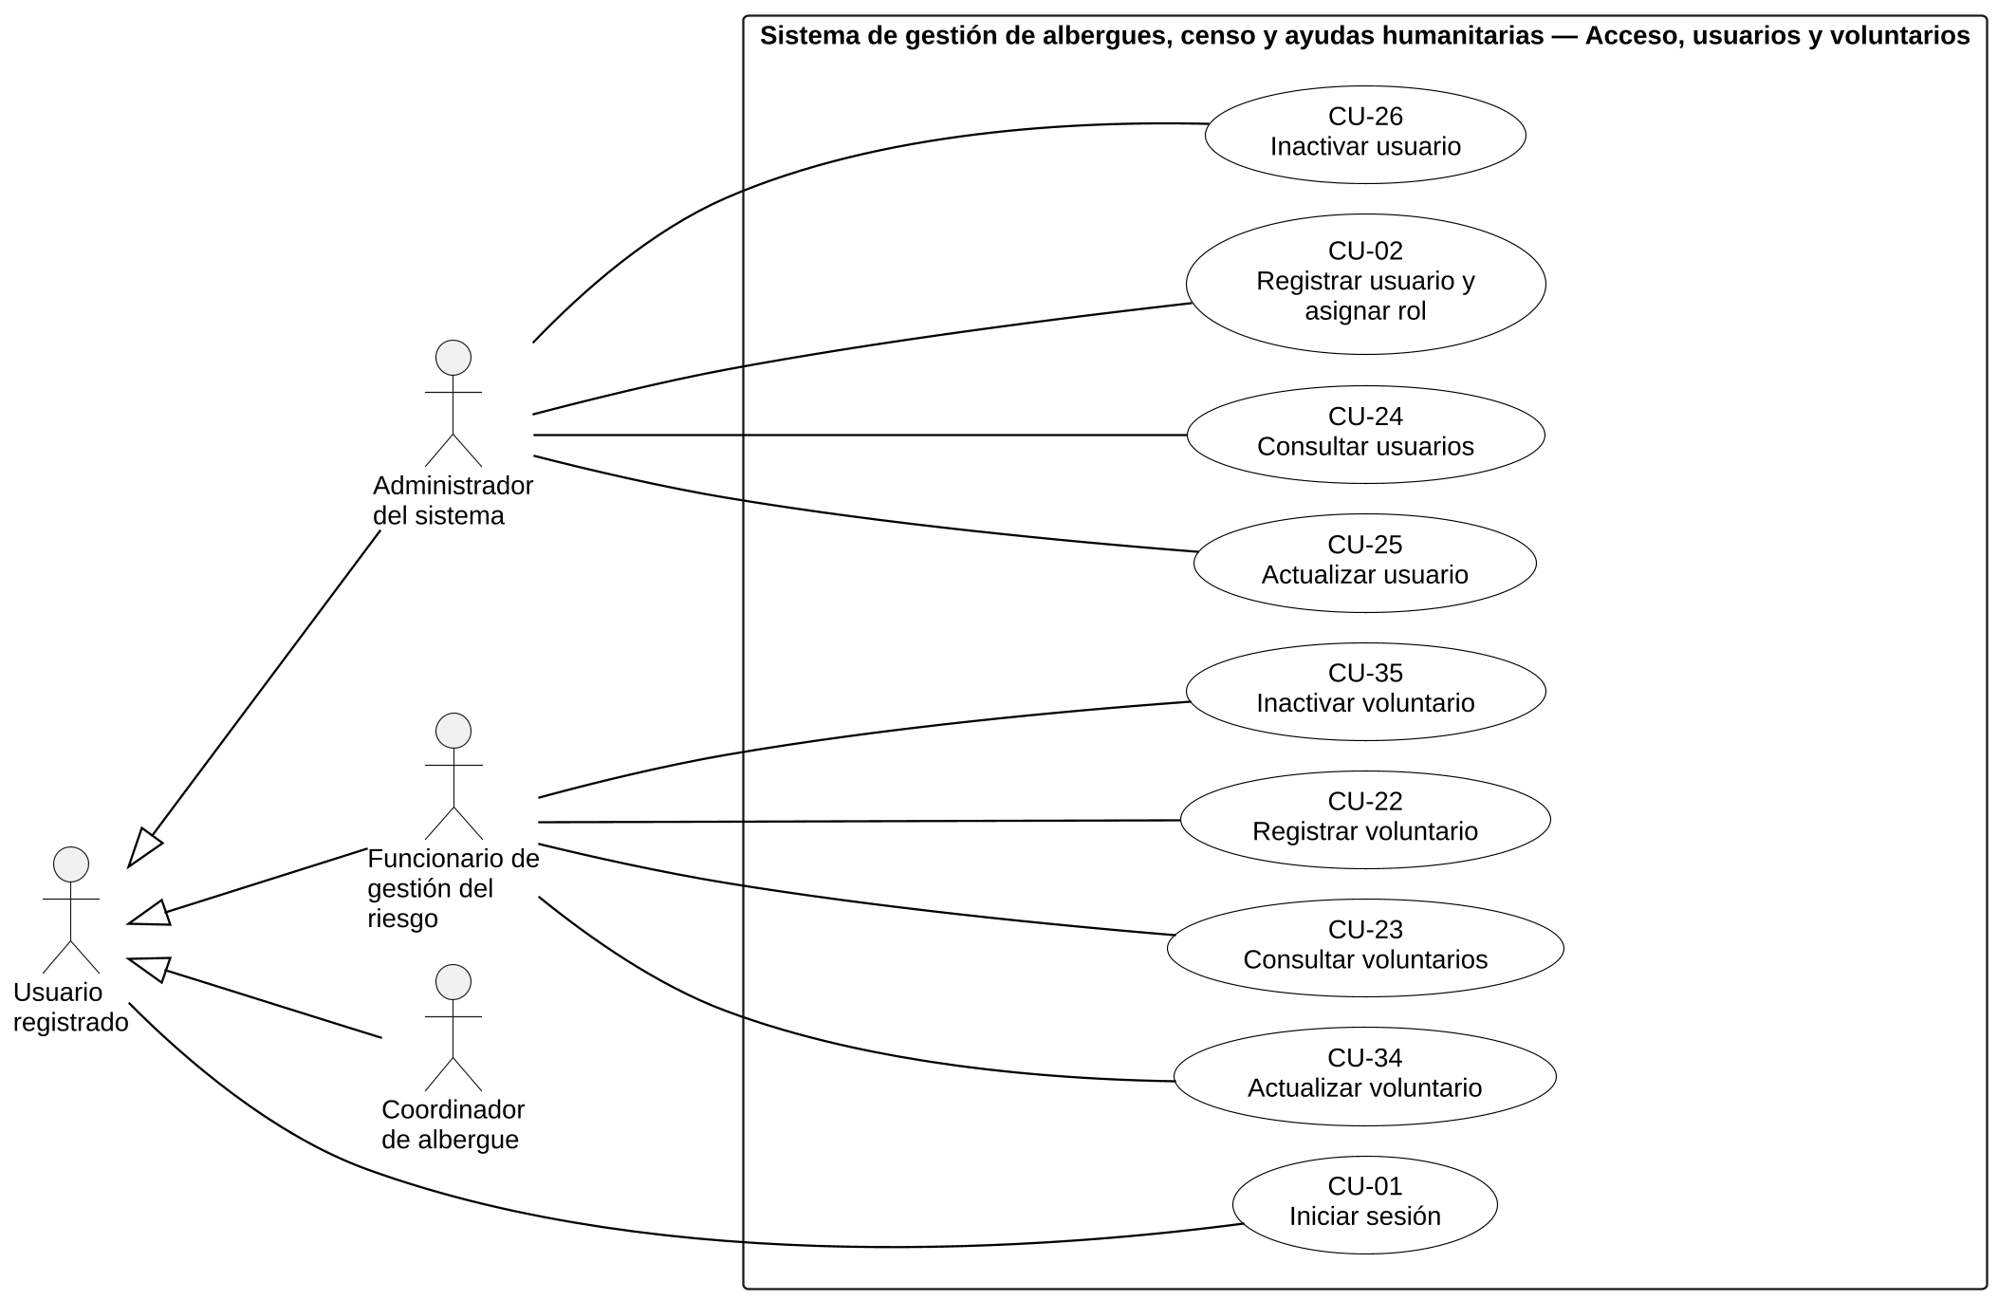
Nota. La generalización indica que Funcionario, Coordinador y Administrador son usuarios registrados y heredan CU-01. Elaboración propia.
Figura 10
Diagrama general de casos de uso: censo y operación sin conexión
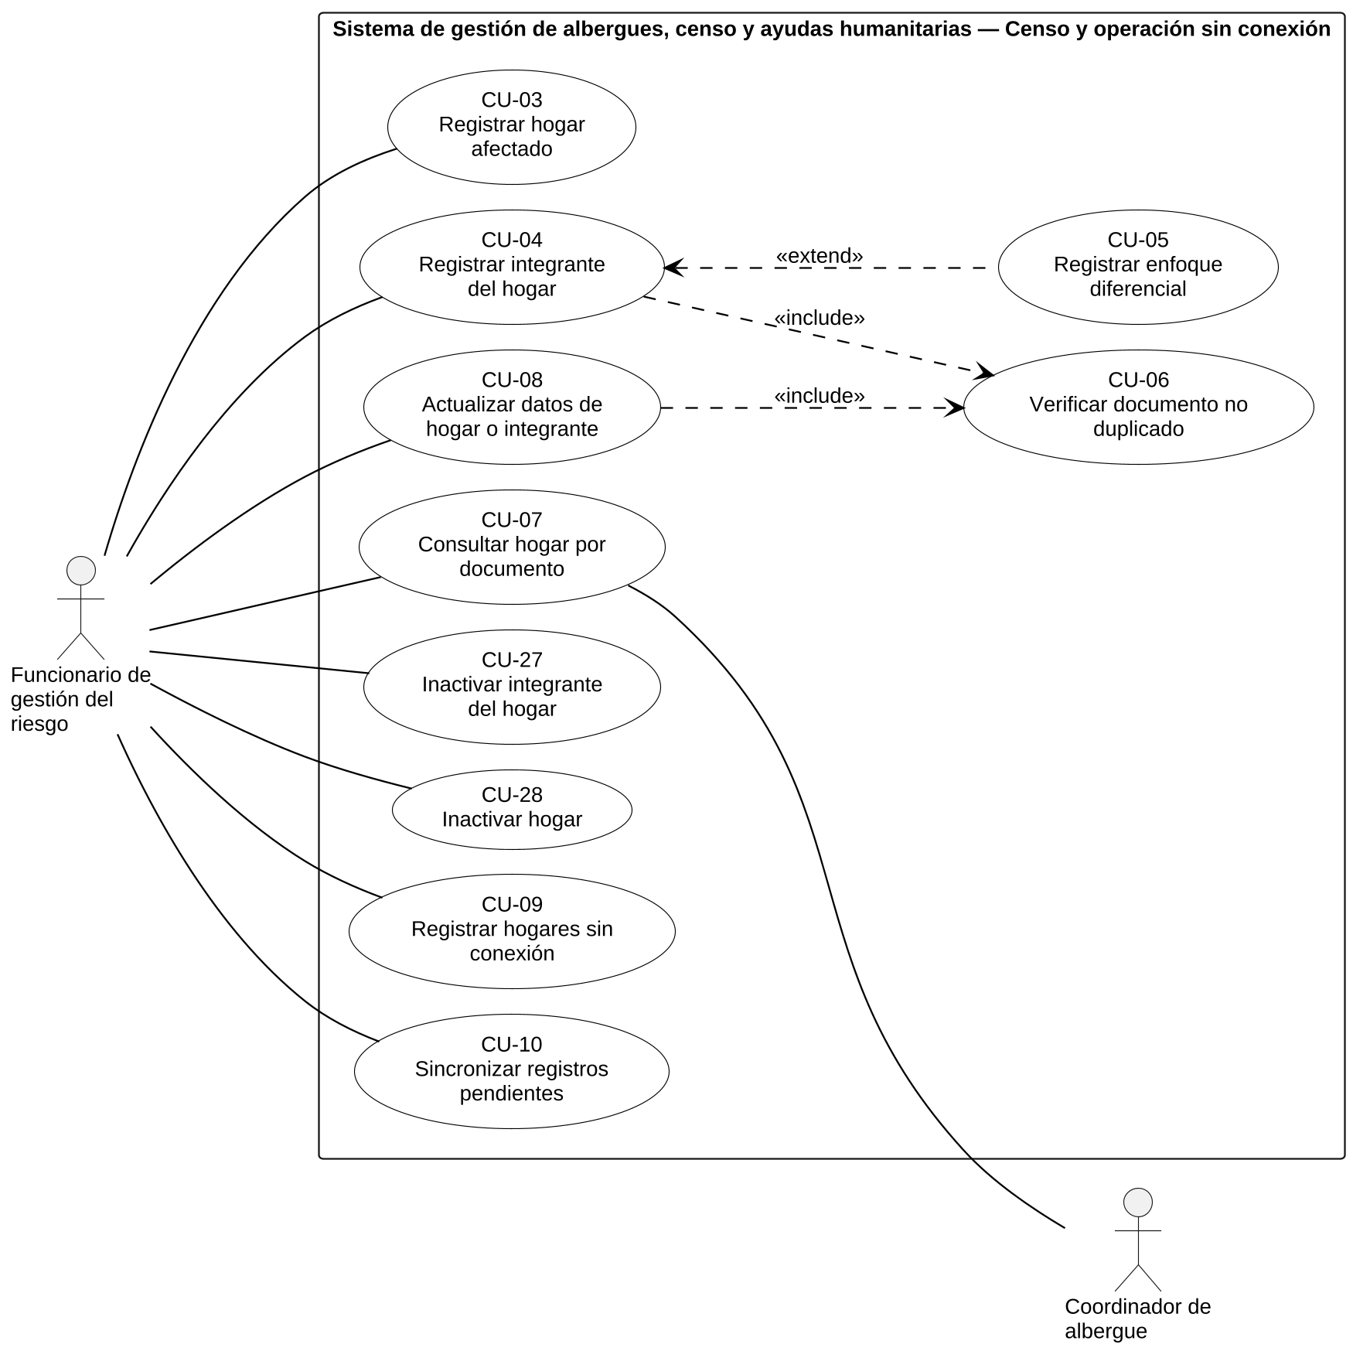
Nota. «include» apunta del caso base al incluido; «extend» apunta de la extensión al caso base. Elaboración propia.
Figura 11
Diagrama general de casos de uso: albergues
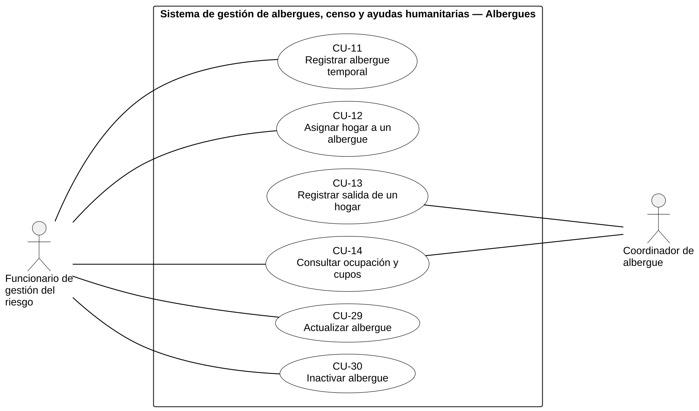
Nota. El Coordinador registra la salida de los hogares de su albergue y consulta la ocupación. Elaboración propia.
Figura 12
Diagrama general de casos de uso: inventario y entrega de ayudas
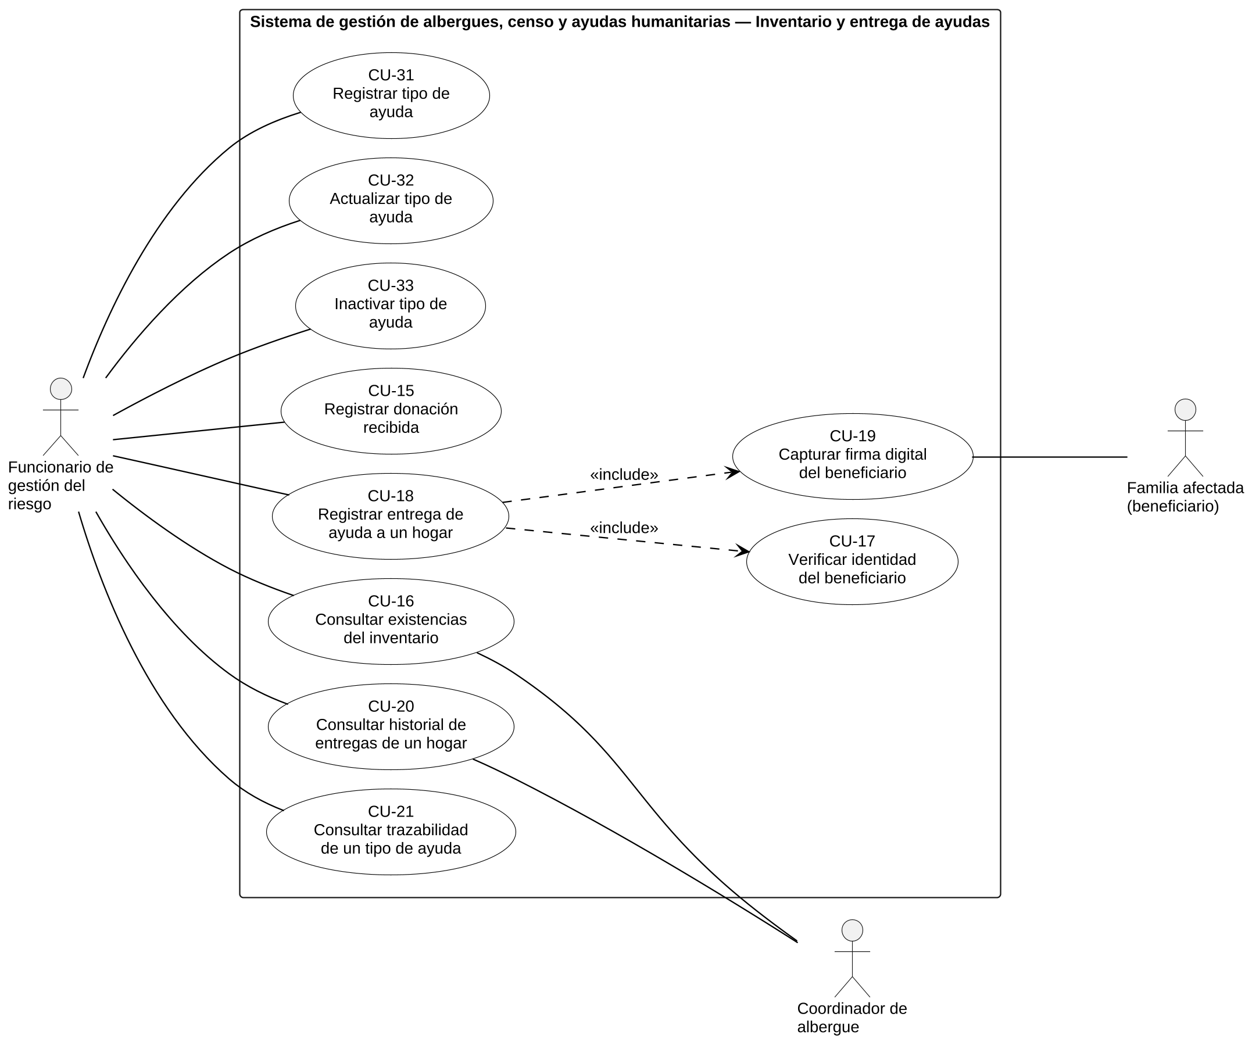
Nota. CU-17 y CU-19 no tienen actor principal porque los ejecuta CU-18; la Familia afectada participa en la firma. Elaboración propia.
La Tabla 154 lista los casos de uso con su actor, la historia de la que nacen y los requisitos que implementan. Hay un óvalo por historia, con dos excepciones justificadas: HU-03 (usar solo las funciones del rol) se cumple dentro de CU-01 y como precondición de todos los demás, y HU-20 (descontar del inventario) es un paso interno de CU-18, no una meta que el actor persiga por separado.
Tabla 154
Casos de uso con su actor, historia de origen y requisitos que implementan
CU | Nombre | Actor | Nace de | Implementa | Tipo
CU-01 | Iniciar sesión | Usuario | HU-01, HU-03 | RF-01, RF-02, RF-05, RF-06 | Base
CU-02 | Registrar usuario y asignar rol | Administrador | HU-02 | RF-03, RF-04, RF-06 | Base
CU-03 | Registrar hogar afectado | Funcionario | HU-04 | RF-07, RF-11 | Base
CU-04 | Registrar integrante del hogar | Funcionario | HU-05, HU-06 | RF-08, RF-09 | Base; incluye CU-06
CU-05 | Registrar enfoque diferencial | (sin actor) | HU-07 | RF-10 | Extiende CU-04
CU-06 | Verificar documento no duplicado | (sin actor) | HU-06, HU-09 | RF-09 | Incluido en CU-04 y CU-08
CU-07 | Consultar hogar por documento | Funcionario, Coordinador | HU-08 | RF-11 | Base
CU-08 | Actualizar datos de hogar o integrante | Funcionario | HU-09 | RF-09, RF-12 | Base; incluye CU-06
CU-09 | Registrar hogares sin conexión | Funcionario | HU-10 | RF-13, RF-14 | Base
CU-10 | Sincronizar registros pendientes | Funcionario | HU-11 | RF-14, RF-15, RF-16 | Base
CU-11 | Registrar albergue temporal | Funcionario | HU-12 | RF-17 | Base
CU-12 | Asignar hogar a un albergue | Funcionario | HU-13 | RF-18, RF-19 | Base
CU-13 | Registrar salida de un hogar | Coordinador | HU-14 | RF-18, RF-20 | Base
CU-14 | Consultar ocupación y cupos | Funcionario, Coordinador | HU-15 | RF-21 | Base
CU-15 | Registrar donación recibida | Funcionario | HU-16 | RF-22, RF-23 | Base
CU-16 | Consultar existencias del inventario | Funcionario, Coordinador | HU-17 | RF-24 | Base
CU-17 | Verificar identidad del beneficiario | (sin actor) | HU-18 | RF-25 | Incluido en CU-18
CU-18 | Registrar entrega de ayuda a un hogar | Funcionario | HU-19, HU-20 | RF-25, RF-26, RF-27, RF-28, RF-29, RF-30 | Base; incluye CU-17 y CU-19
CU-19 | Capturar firma digital del beneficiario | (sin actor) | HU-21 | RF-29, RF-30 | Incluido en CU-18
CU-20 | Consultar historial de entregas de un hogar | Funcionario, Coordinador | HU-22 | RF-31 | Base
CU-21 | Consultar trazabilidad de un tipo de ayuda | Funcionario | HU-23 | RF-32 | Base
CU-22 | Registrar voluntario | Funcionario | HU-24 | RF-33 | Base
CU-23 | Consultar voluntarios | Funcionario | HU-35 | RF-34 | Base
CU-24 | Consultar usuarios | Administrador | HU-25 | RF-06, RF-35 | Base
CU-25 | Actualizar usuario | Administrador | HU-26 | RF-04, RF-36 | Base
CU-26 | Inactivar usuario | Administrador | HU-27 | RF-37 | Base
CU-27 | Inactivar integrante del hogar | Funcionario | HU-28 | RF-38 | Base
CU-28 | Inactivar hogar | Funcionario | HU-29 | RF-39 | Base
CU-29 | Actualizar albergue | Funcionario | HU-30 | RF-40 | Base
CU-30 | Inactivar albergue | Funcionario | HU-31 | RF-41 | Base
CU-31 | Registrar tipo de ayuda | Funcionario | HU-32 | RF-42 | Base
CU-32 | Actualizar tipo de ayuda | Funcionario | HU-33 | RF-43 | Base
CU-33 | Inactivar tipo de ayuda | Funcionario | HU-34 | RF-44 | Base
CU-34 | Actualizar voluntario | Funcionario | HU-36 | RF-45 | Base
CU-35 | Inactivar voluntario | Funcionario | HU-37 | RF-46 | Base
Nota. Un caso de uso implementa los requisitos de las historias de las que nace. Elaboración propia.
La Tabla 155 justifica cada relación del modelo.
Tabla 155
Relaciones del modelo de casos de uso y su justificación
Relación | Elementos | Justificación
Generalización | Funcionario, Coordinador y Administrador → Usuario registrado | Los tres roles inician sesión de la misma manera (HU-01; RF-01), por lo que CU-01 se asocia una sola vez al actor general.
«include» | CU-04 → CU-06 | El documento de un integrante se verifica siempre antes de registrarlo (CA-06.1 y CA-06.2; RF-09; RN-07).
«include» | CU-08 → CU-06 | El cambio de documento repite la misma verificación (CA-09.3; RF-09; RN-07). CU-06 existe para no duplicar esa lógica.
«include» | CU-18 → CU-17 | Ninguna entrega se registra sin verificar la identidad del beneficiario (CA-19.4; RF-25; RN-22).
«include» | CU-18 → CU-19 | La firma es obligatoria para completar la entrega (CA-21.2; RF-30; RN-24). En la entrega anterior era «extend» porque la obligatoriedad estaba por validar; el hallazgo H-08 (el 70 % ya firma en papel) cerró esa decisión.
«extend» | CU-05 → CU-04 | El enfoque diferencial se registra solo cuando el integrante lo presenta (CA-07.2; RF-10; RN-10): es una ampliación opcional.
Asociación secundaria | CU-19 — Familia afectada | El beneficiario es quien firma (CA-21.1).
Asociaciones del Coordinador | CU-07, CU-13, CU-14, CU-16, CU-20 | Funciones que la matriz de permisos (Tabla 24) autoriza al Coordinador.
Nota. Lo que no se dibuja: el inicio de sesión como paso previo de cada caso (es precondición) y los flujos alternativos (están en la documentación de la sección 2.4). Elaboración propia.

2.4 Casos de uso documentados
Se documentan seis casos de uso críticos. Se eligieron los que validan más reglas de negocio, los que tienen relaciones «include» o «extend» y los que cubren los procesos centrales del proyecto; el sexto se agregó para documentar una inactivación. La Tabla 156 presenta la justificación.
Tabla 156
Casos de uso críticos seleccionados y justificación
CU | Nombre | Reglas que valida | Por qué es crítico | Objetivo del proyecto
CU-04 | Registrar integrante del hogar | RN-06, RN-07, RN-08, RN-09 | Núcleo del censo; concentra la unicidad del documento y tiene «include» y «extend». | Censo sin duplicados
CU-10 | Sincronizar registros pendientes | RN-07, RN-26 | Diferenciador del proyecto; el mayor riesgo de pérdida o duplicación de datos. | Operación sin conexión
CU-12 | Asignar hogar a un albergue | RN-12, RN-13, RN-14, RN-15, RN-34 | Evita el sobrecupo y la doble asignación; responde a la función más votada (H-11). | Gestión de albergues
CU-15 | Registrar donación recibida | RN-17, RN-18, RN-19, RN-20 | Origen del inventario; sin él no hay existencias ni trazabilidad. | Integridad del inventario
CU-18 | Registrar entrega de ayuda a un hogar | RN-06, RN-17, RN-20 a RN-24, RN-34 | El de mayor riesgo operacional: identidad, existencias, firma y trazabilidad; tiene dos «include». | Trazabilidad de ayudas
CU-28 | Inactivar hogar | RN-27, RN-29, RN-34 | Representa las bajas por inactivación, con aviso que explica la consecuencia. | Trazabilidad y conservación
Nota. Los demás casos de uso son registros o consultas de flujo directo; sus flujos alternativos son los criterios de rechazo de sus historias. Elaboración propia.
Cada caso se documenta con la plantilla del curso: los antecedentes de la historia son la precondición; el criterio de éxito dicta el final del flujo básico y la postcondición; y cada criterio de rechazo es un flujo alternativo que cita su criterio, su requisito y su regla. Las fichas van de la Tabla 157 a la Tabla 162.
Tabla 157
Caso de uso documentado CU-04: Registrar integrante del hogar
Código y nombre | CU-04 — Registrar integrante del hogar
Objetivo | Registrar a una persona como integrante de un hogar censado, garantizando que su documento no esté registrado.
Actor principal | Funcionario de gestión del riesgo
Actores secundarios | Ninguno. Incluye CU-06; puede ser extendido por CU-05.
Historias de usuario | HU-05, HU-06
Requisitos funcionales | RF-08, RF-09
Reglas de negocio | RN-06, RN-07, RN-08, RN-09
Precondiciones | El Funcionario ha iniciado sesión (antecedentes de HU-05) y el hogar existe y está activo (CU-03).
Disparador | El Funcionario abre la ficha de un hogar y elige agregar un integrante (MK-01).
Flujo básico | 1. Funcionario: Selecciona el hogar y solicita agregar un integrante.  2. Sistema: Presenta el formulario de integrante (MK-02).  3. Funcionario: Ingresa tipo y número de documento, nombres, apellidos y fecha de nacimiento.  4. Sistema: Verifica que los datos obligatorios estén completos (RN-06).  5. Sistema: Verifica que el número respete el formato de su tipo de documento (RN-08).  6. Sistema: Verifica que el documento no esté registrado, mediante CU-06 (RN-07, RF-09).  7. Sistema: Registra al integrante activo, lo asocia al hogar y muestra el nuevo total de integrantes (RN-09). Es el CA-05.1.
Flujos alternativos | FA-01. Dato obligatorio faltante (en el paso 4). Respaldo: CA-05.2; RF-08; RN-06.  El sistema no registra y señala el dato faltante. Vuelve al paso 3.  FA-02. Formato de documento inválido (en el paso 5). Respaldo: CA-05.3; RF-08; RN-08.  El sistema no registra y muestra el formato esperado para ese tipo de documento. Vuelve al paso 3.  FA-03. Documento registrado en otro hogar (en el paso 6). Respaldo: CA-06.1; RF-09; RN-07.  El sistema no registra y muestra la alerta con el hogar donde figura el documento. Si el Funcionario cancela, nada cambia (CA-06.3). Fin.  FA-04. Documento registrado en el mismo hogar (en el paso 6). Respaldo: CA-06.2; RF-09; RN-07.  El sistema no crea un segundo registro y muestra la alerta de documento ya registrado. Fin.
Postcondiciones | Éxito: el integrante queda activo y asociado al hogar, y el total de integrantes se actualiza. Rechazo: no se crea ni se modifica ningún registro.
Mockup | MK-02
Nota. Cada flujo alternativo corresponde a un criterio de aceptación de rechazo de las historias del caso. Elaboración propia.
Tabla 158
Caso de uso documentado CU-10: Sincronizar registros pendientes
Código y nombre | CU-10 — Sincronizar registros pendientes
Objetivo | Enviar al sistema central los registros guardados sin conexión y consolidarlos sin perder ni duplicar información.
Actor principal | Funcionario de gestión del riesgo
Actores secundarios | Ninguno.
Historias de usuario | HU-11
Requisitos funcionales | RF-14, RF-15, RF-16
Reglas de negocio | RN-07, RN-26
Precondiciones | El Funcionario ha iniciado sesión, existen registros pendientes creados con CU-09 y el dispositivo recuperó la conexión.
Disparador | El sistema detecta la conexión o el Funcionario solicita sincronizar (MK-03).
Flujo básico | 1. Sistema / Funcionario: El sistema detecta la conexión, o el Funcionario solicita «Sincronizar ahora» (MK-03).  2. Sistema: Envía los registros pendientes al sistema central.  3. Sistema: Verifica, por cada registro, que su documento no exista en el sistema central (RN-07).  4. Sistema: Almacena los registros válidos y los cambia a estado sincronizado (RN-26). Es el CA-11.1.  5. Sistema: Informa cuántos registros se sincronizaron, cuántos quedaron en conflicto y cuántos siguen pendientes (RF-14). Es el CA-11.4.  6. Funcionario: Revisa el resultado.
Flujos alternativos | FA-01. Documento ya existente en el sistema central (en el paso 3). Respaldo: CA-11.2; RF-16; RN-07, RN-26.  El sistema no crea el duplicado, deja el registro en estado de conflicto y lo lista para revisión. Continúa en el paso 4 con los demás registros.  FA-02. Interrupción de la conexión (en el paso 2). Respaldo: CA-11.3; RF-15; RN-26.  Los registros no confirmados siguen pendientes; al reintentar no se pierden ni se duplican. El sistema informa el estado (paso 5).
Postcondiciones | Éxito: los registros válidos quedan en el sistema central como sincronizados. Rechazo: los registros en conflicto y los pendientes se conservan en el dispositivo; nada se pierde ni se duplica.
Mockup | MK-03
Nota. Cada flujo alternativo corresponde a un criterio de aceptación de rechazo de las historias del caso. Elaboración propia.
Tabla 159
Caso de uso documentado CU-12: Asignar hogar a un albergue
Código y nombre | CU-12 — Asignar hogar a un albergue
Objetivo | Alojar un hogar censado en un albergue con cupos suficientes y actualizar la ocupación.
Actor principal | Funcionario de gestión del riesgo
Actores secundarios | Ninguno.
Historias de usuario | HU-13
Requisitos funcionales | RF-18, RF-19
Reglas de negocio | RN-12, RN-13, RN-14, RN-15, RN-34
Precondiciones | El Funcionario ha iniciado sesión; existe al menos un albergue activo (CU-11) y el hogar está censado y activo.
Disparador | El Funcionario elige «Asignar a albergue» en la ficha del hogar (MK-01).
Flujo básico | 1. Funcionario: Solicita asignar el hogar a un albergue.  2. Sistema: Presenta los albergues activos con su capacidad, ocupación y cupos (MK-04).  3. Funcionario: Selecciona el albergue de destino y confirma.  4. Sistema: Verifica que el hogar esté censado (RN-12) y que el hogar y el albergue estén activos (RN-34).  5. Sistema: Verifica que el hogar no esté alojado en otro albergue (RN-13).  6. Sistema: Verifica que los cupos disponibles sean iguales o mayores que el número de integrantes (RN-15, RF-19).  7. Sistema: Registra la asignación; la ocupación aumenta y los cupos disminuyen en el número de integrantes (RN-14). Es el CA-13.1.
Flujos alternativos | FA-01. Hogar no censado (en el paso 4). Respaldo: CA-13.3; RF-18; RN-12.  El sistema no asigna e indica que el hogar debe estar censado. Fin.  FA-02. Hogar o albergue inactivo (en el paso 4). Respaldo: CA-13.5; RF-18; RN-34.  El sistema no asigna e indica cuál de los dos está inactivo. Fin.  FA-03. Hogar ya alojado (en el paso 5). Respaldo: CA-13.4; RF-18; RN-13.  El sistema no asigna e informa en qué albergue se encuentra el hogar. Fin.  FA-04. Cupos insuficientes (en el paso 6). Respaldo: CA-13.2; RF-19; RN-15.  El sistema no asigna y muestra los cupos disponibles del albergue. Vuelve al paso 3.
Postcondiciones | Éxito: el hogar queda alojado en un solo albergue; ocupación y cupos actualizados. Rechazo: la asignación, la ocupación y los cupos no cambian.
Mockup | MK-04
Nota. Cada flujo alternativo corresponde a un criterio de aceptación de rechazo de las historias del caso. Elaboración propia.
Tabla 160
Caso de uso documentado CU-15: Registrar donación recibida
Código y nombre | CU-15 — Registrar donación recibida
Objetivo | Ingresar una donación al inventario con su procedencia y acumularla en las existencias de su tipo de ayuda.
Actor principal | Funcionario de gestión del riesgo
Actores secundarios | Ninguno.
Historias de usuario | HU-16
Requisitos funcionales | RF-22, RF-23
Reglas de negocio | RN-17, RN-18, RN-19, RN-20
Precondiciones | El Funcionario ha iniciado sesión y el tipo de ayuda existe y está activo (CU-31).
Disparador | El Funcionario elige «Registrar donación» en el inventario (MK-10).
Flujo básico | 1. Funcionario: Solicita registrar una donación.  2. Sistema: Presenta el formulario de donación (MK-05).  3. Funcionario: Selecciona el tipo de ayuda e ingresa la cantidad y el origen.  4. Sistema: Verifica que el tipo de ayuda y el origen estén completos (RN-18).  5. Sistema: Verifica que la cantidad sea un número mayor que cero (RN-17).  6. Sistema: Registra la donación con la fecha de recepción y el usuario, y la acumula en las existencias del tipo sin crear un tipo duplicado (RN-19, RN-20). Son los CA-16.1 y CA-16.4.
Flujos alternativos | FA-01. Tipo de ayuda u origen faltante (en el paso 4). Respaldo: CA-16.3; RF-22; RN-18.  El sistema no registra y señala el dato faltante. Vuelve al paso 3.  FA-02. Cantidad inválida (en el paso 5). Respaldo: CA-16.2; RF-22; RN-17.  El sistema no registra y muestra «La cantidad debe ser un número mayor que cero.» Vuelve al paso 3.
Postcondiciones | Éxito: la donación queda registrada y las existencias del tipo aumentan en la cantidad recibida. Rechazo: no se registra la donación y las existencias no cambian.
Mockup | MK-05
Nota. Cada flujo alternativo corresponde a un criterio de aceptación de rechazo de las historias del caso. Elaboración propia.
Tabla 161
Caso de uso documentado CU-18: Registrar entrega de ayuda a un hogar
Código y nombre | CU-18 — Registrar entrega de ayuda a un hogar
Objetivo | Registrar la ayuda entregada a un hogar, verificando la identidad del beneficiario, controlando las existencias y dejando la firma como constancia.
Actor principal | Funcionario de gestión del riesgo
Actores secundarios | Familia afectada (beneficiario), que firma en CU-19. Incluye CU-17 y CU-19.
Historias de usuario | HU-19, HU-20, HU-18, HU-21
Requisitos funcionales | RF-25, RF-26, RF-27, RF-28, RF-29, RF-30
Reglas de negocio | RN-06, RN-17, RN-20, RN-21, RN-22, RN-23, RN-24, RN-34
Precondiciones | El Funcionario ha iniciado sesión; el beneficiario es integrante activo de un hogar activo; existen tipos de ayuda con existencias (CU-15).
Disparador | Un beneficiario se presenta a recibir ayuda y el Funcionario inicia el registro de la entrega (MK-06).
Flujo básico | 1. Funcionario: Inicia el registro de una entrega.  2. Funcionario: Ingresa el tipo y el número de documento del beneficiario.  3. Sistema: Verifica la identidad mediante CU-17: el documento corresponde a un integrante activo de un hogar activo (RN-22, RN-34). Es el CA-18.1.  4. Funcionario: Selecciona el tipo de ayuda e ingresa la cantidad.  5. Sistema: Verifica que se haya seleccionado el tipo de ayuda (RN-23) y que la cantidad sea mayor que cero (RN-17).  6. Sistema: Verifica que las existencias cubran la cantidad (RN-21, RF-28).  7. Beneficiario / Funcionario: El beneficiario firma en el dispositivo y el Funcionario confirma, mediante CU-19 (RN-24). Es el CA-21.1.  8. Sistema: Registra la entrega con beneficiario y hogar, tipo, cantidad, fecha y hora, usuario y firma (RN-23), y descuenta la cantidad de las existencias (RN-20, RF-27). Son los CA-19.1 y CA-20.1.
Flujos alternativos | FA-01. Documento no ingresado (en el paso 2). Respaldo: CA-18.3; RF-25; RN-06.  El sistema no habilita la entrega y solicita el documento. Vuelve al paso 2.  FA-02. Persona no censada (en el paso 3). Respaldo: CA-18.2; RF-25; RN-22.  El sistema no habilita la entrega y muestra «La persona no figura en el censo.» Fin.  FA-03. Integrante u hogar inactivo (en el paso 3). Respaldo: CA-18.4; RF-25; RN-34.  El sistema no habilita la entrega e indica que el registro está inactivo. Fin.  FA-04. Beneficiario no verificado (en el paso 4). Respaldo: CA-19.4; RF-25; RN-22.  Si se intenta registrar sin la verificación, el sistema no registra e indica que primero debe verificarse la identidad. Vuelve al paso 2.  FA-05. Tipo de ayuda faltante (en el paso 5). Respaldo: CA-19.3; RF-26; RN-23.  El sistema no registra y señala el dato faltante. Vuelve al paso 4.  FA-06. Cantidad inválida (en el paso 5). Respaldo: CA-19.2; RF-26; RN-17.  El sistema no registra y muestra «La cantidad debe ser un número mayor que cero.» Vuelve al paso 4.  FA-07. Existencias insuficientes (en el paso 6). Respaldo: CA-20.2; RF-28; RN-21.  El sistema no registra, no cambia las existencias y muestra las unidades disponibles. Vuelve al paso 4.  FA-08. Tipo de ayuda agotado (en el paso 6). Respaldo: CA-20.3; RF-28; RN-21.  El sistema no registra e informa que el tipo de ayuda está agotado. Vuelve al paso 4.  FA-09. Entrega sin firma (en el paso 7). Respaldo: CA-21.2; RF-30; RN-24.  El sistema no completa la entrega, no descuenta existencias y solicita la firma. Vuelve al paso 7.
Postcondiciones | Éxito: la entrega queda registrada con todos sus datos de trazabilidad y su firma, y las existencias disminuyen en la cantidad entregada. Rechazo: no se registra la entrega y las existencias no cambian.
Mockup | MK-06
Nota. Cada flujo alternativo corresponde a un criterio de aceptación de rechazo de las historias del caso. Elaboración propia.
Tabla 162
Caso de uso documentado CU-28: Inactivar hogar
Código y nombre | CU-28 — Inactivar hogar
Objetivo | Retirar un hogar del censo activo sin perder sus datos, sus integrantes ni su historial de ayudas.
Actor principal | Funcionario de gestión del riesgo
Actores secundarios | Ninguno.
Historias de usuario | HU-29
Requisitos funcionales | RF-39
Reglas de negocio | RN-27, RN-29, RN-34
Precondiciones | El Funcionario ha iniciado sesión y el hogar existe y está activo.
Disparador | El Funcionario elige «Inactivar hogar» en la ficha del hogar (MK-01).
Flujo básico | 1. Funcionario: Consulta el hogar por documento y solicita inactivarlo (MK-01).  2. Sistema: Verifica que el hogar no esté alojado en un albergue (RN-29).  3. Sistema: Muestra el aviso que explica la consecuencia: qué deja de verse y qué se conserva (MK-07). Es el CA-29.1.  4. Funcionario: Confirma la inactivación.  5. Sistema: Cambia el hogar a inactivo y conserva sus datos, sus integrantes y su historial de entregas; el hogar deja de aparecer en las búsquedas y no admite asignaciones ni entregas (RN-27, RN-34). Es el CA-29.2.
Flujos alternativos | FA-01. Hogar alojado en un albergue (en el paso 2). Respaldo: CA-29.4; RF-39; RN-29.  El sistema no inactiva y muestra «El hogar está alojado en [albergue]. Registre primero su salida.» Fin.  FA-02. El Funcionario desiste (en el paso 4). Respaldo: CA-29.3; RF-39; RN-27.  El sistema cierra el aviso y el hogar continúa activo. Fin.
Postcondiciones | Éxito: el hogar queda inactivo y su registro completo se conserva. Rechazo o desistimiento: el hogar continúa activo y sin cambios.
Mockup | MK-01, MK-07
Nota. Cada flujo alternativo corresponde a un criterio de aceptación de rechazo de las historias del caso. Elaboración propia.

2.5 Mockups
Los mockups son de baja fidelidad y cumplen cinco condiciones: cada uno tiene un código MK; cada botón indica bajo su nombre el caso de uso al que pertenece y el método que llama; los campos llevan debajo el nombre del atributo del diccionario de datos; las pantallas muestran el camino de rechazo con el mensaje de la regla de negocio; y los avisos de inactivación explican qué deja de verse y qué se conserva, en lugar de preguntar solo «¿Está seguro?».
Los seis casos de uso documentados tienen su pantalla: CU-04 en MK-02, CU-10 en MK-03, CU-12 en MK-04, CU-15 en MK-05, CU-18 en MK-06 y CU-28 en MK-07. Los otros seis mockups (MK-01 y MK-08 a MK-12) completan la cobertura de las operaciones de todas las entidades. Cada figura va seguida de su ficha.
La Figura 13 presenta la pantalla MK-01 y la Tabla 163 la describe.

Figura 13
MK-01: Censo — Consulta y ficha del hogar
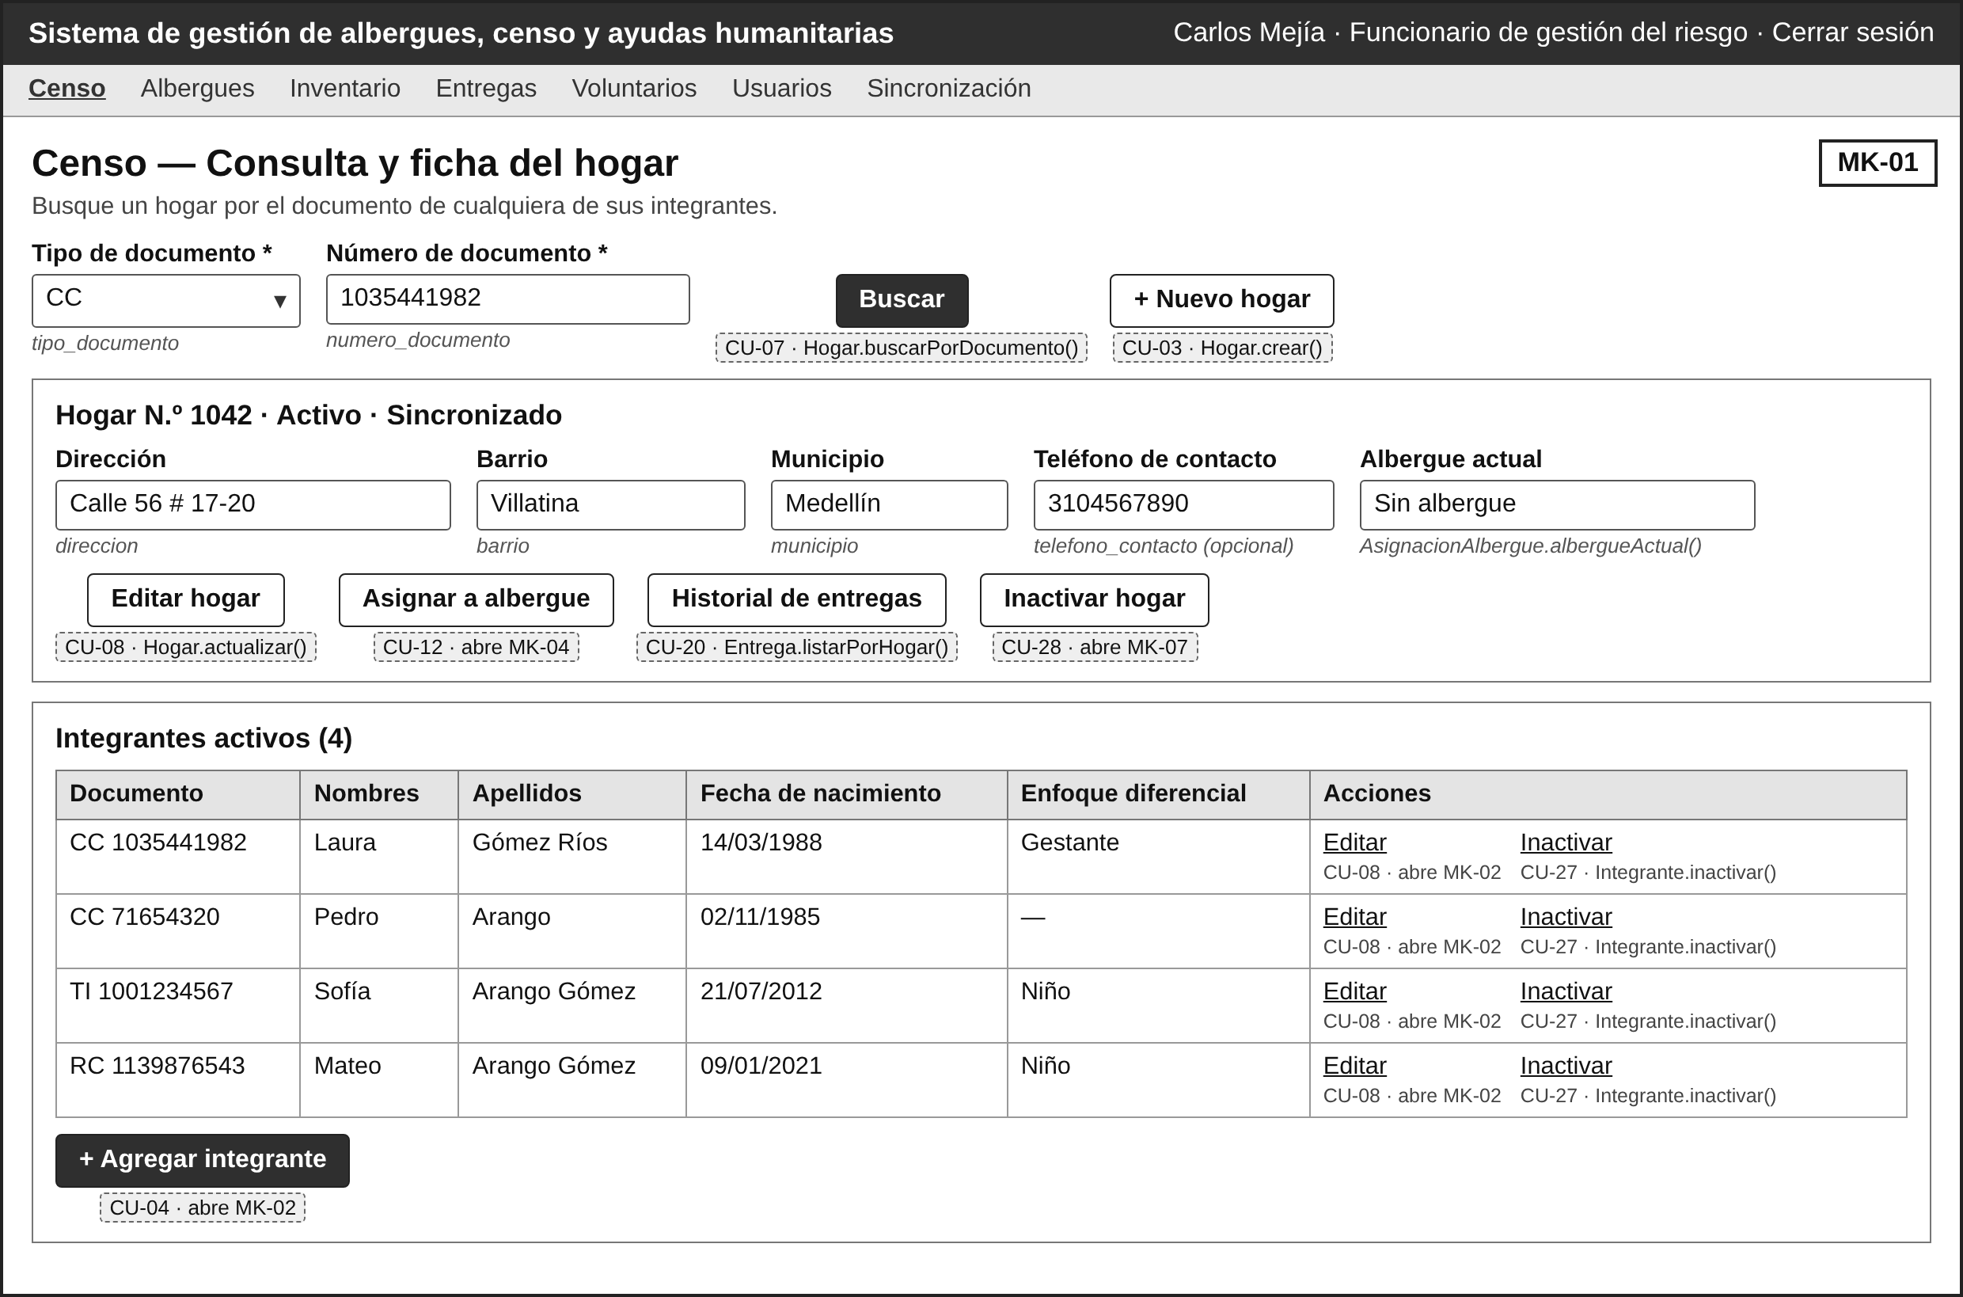
Nota. Bajo cada botón se indica el caso de uso y el método que llama; bajo cada campo, el atributo del diccionario. Elaboración propia.

Tabla 163
Ficha del mockup MK-01
Código | MK-01
Pantalla | Censo — Consulta y ficha del hogar
Atiende (HU / CU) | HU-08 / CU-07; da entrada a CU-03, CU-04, CU-05, CU-08, CU-12, CU-20, CU-27 y CU-28
Campos ↔ diccionario | Filtro: tipo_documento (ENUM, lista) y numero_documento. Ficha: id_hogar, direccion, barrio, municipio, telefono_contacto, fecha_registro. Tabla: tipo_documento, numero_documento, nombres, apellidos, fecha_nacimiento y condiciones (INTEGRANTE_CONDICION)
Botones ↔ eventos | Buscar → CU-07 · Hogar.buscarPorDocumento() (RF-11)  + Nuevo hogar → CU-03 · Hogar.crear() (RF-07)  Editar hogar → CU-08 · Hogar.actualizar() (RF-12)  Inactivar hogar → CU-28 · Hogar.inactivar() — abre MK-07 (RF-39)  Asignar a albergue → CU-12 · abre MK-04 (RF-18)  Historial de entregas → CU-20 · Entrega.listarPorHogar() (RF-31)  + Agregar integrante → CU-04 · abre MK-02 en modo registrar (RF-08)  Editar (fila) → CU-08 · abre MK-02 en modo actualizar (RF-12)  Inactivar (fila) → CU-27 · Integrante.inactivar() (RF-38)
RN visibles | RN-06 (la búsqueda exige el número de documento); el mensaje «No se encontró ningún hogar» es el CA-08.2
Nota. Elaboración propia.
La Figura 14 presenta la pantalla MK-02 y la Tabla 164 la describe.

Figura 14
MK-02: Censo — Registrar / actualizar integrante (misma pantalla, dos modos)
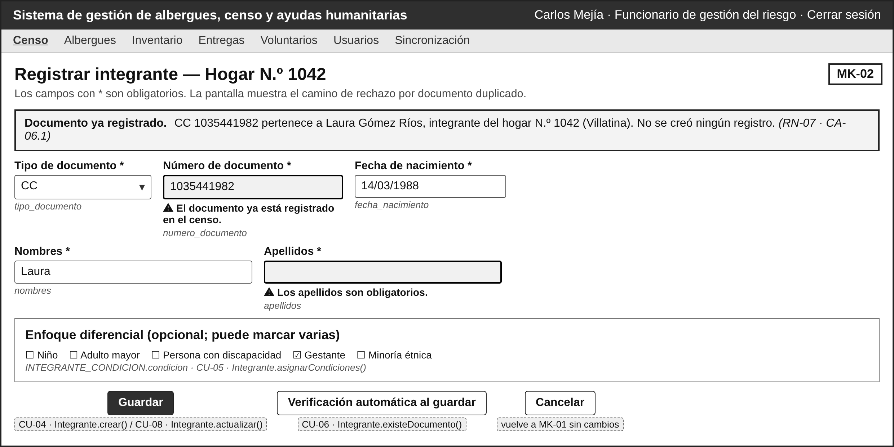
Nota. Bajo cada botón se indica el caso de uso y el método que llama; bajo cada campo, el atributo del diccionario. Elaboración propia.

Tabla 164
Ficha del mockup MK-02
Código | MK-02
Pantalla | Censo — Registrar / actualizar integrante (misma pantalla, dos modos)
Atiende (HU / CU) | HU-05 y HU-06 / CU-04 (modo registrar); HU-09 / CU-08 (modo actualizar); HU-07 / CU-05; incluye CU-06
Campos ↔ diccionario | tipo_documento (ENUM, lista), numero_documento, nombres, apellidos, fecha_nacimiento y condiciones de enfoque diferencial (INTEGRANTE_CONDICION.condicion, casillas con los cinco valores del ENUM)
Botones ↔ eventos | Guardar → CU-04 / CU-08 · Integrante.crear() o Integrante.actualizar(); antes llama a Integrante.existeDocumento() (CU-06) (RF-08, RF-12, RF-09)  Guardar (condiciones) → CU-05 · Integrante.asignarCondiciones() (RF-10)  Cancelar → CU-04 · vuelve a MK-01 sin cambios (CA-06.3) (RF-09)
RN visibles | RN-06 (asteriscos: datos obligatorios), RN-07 (alerta de documento ya registrado, con el hogar donde está), RN-08 (formato del documento), RN-09 (el integrante se crea dentro del hogar abierto), RN-10 (solo las cinco condiciones de la lista)
Nota. Elaboración propia.
La Figura 15 presenta la pantalla MK-03 y la Tabla 165 la describe.

Figura 15
MK-03: Sincronización de registros pendientes
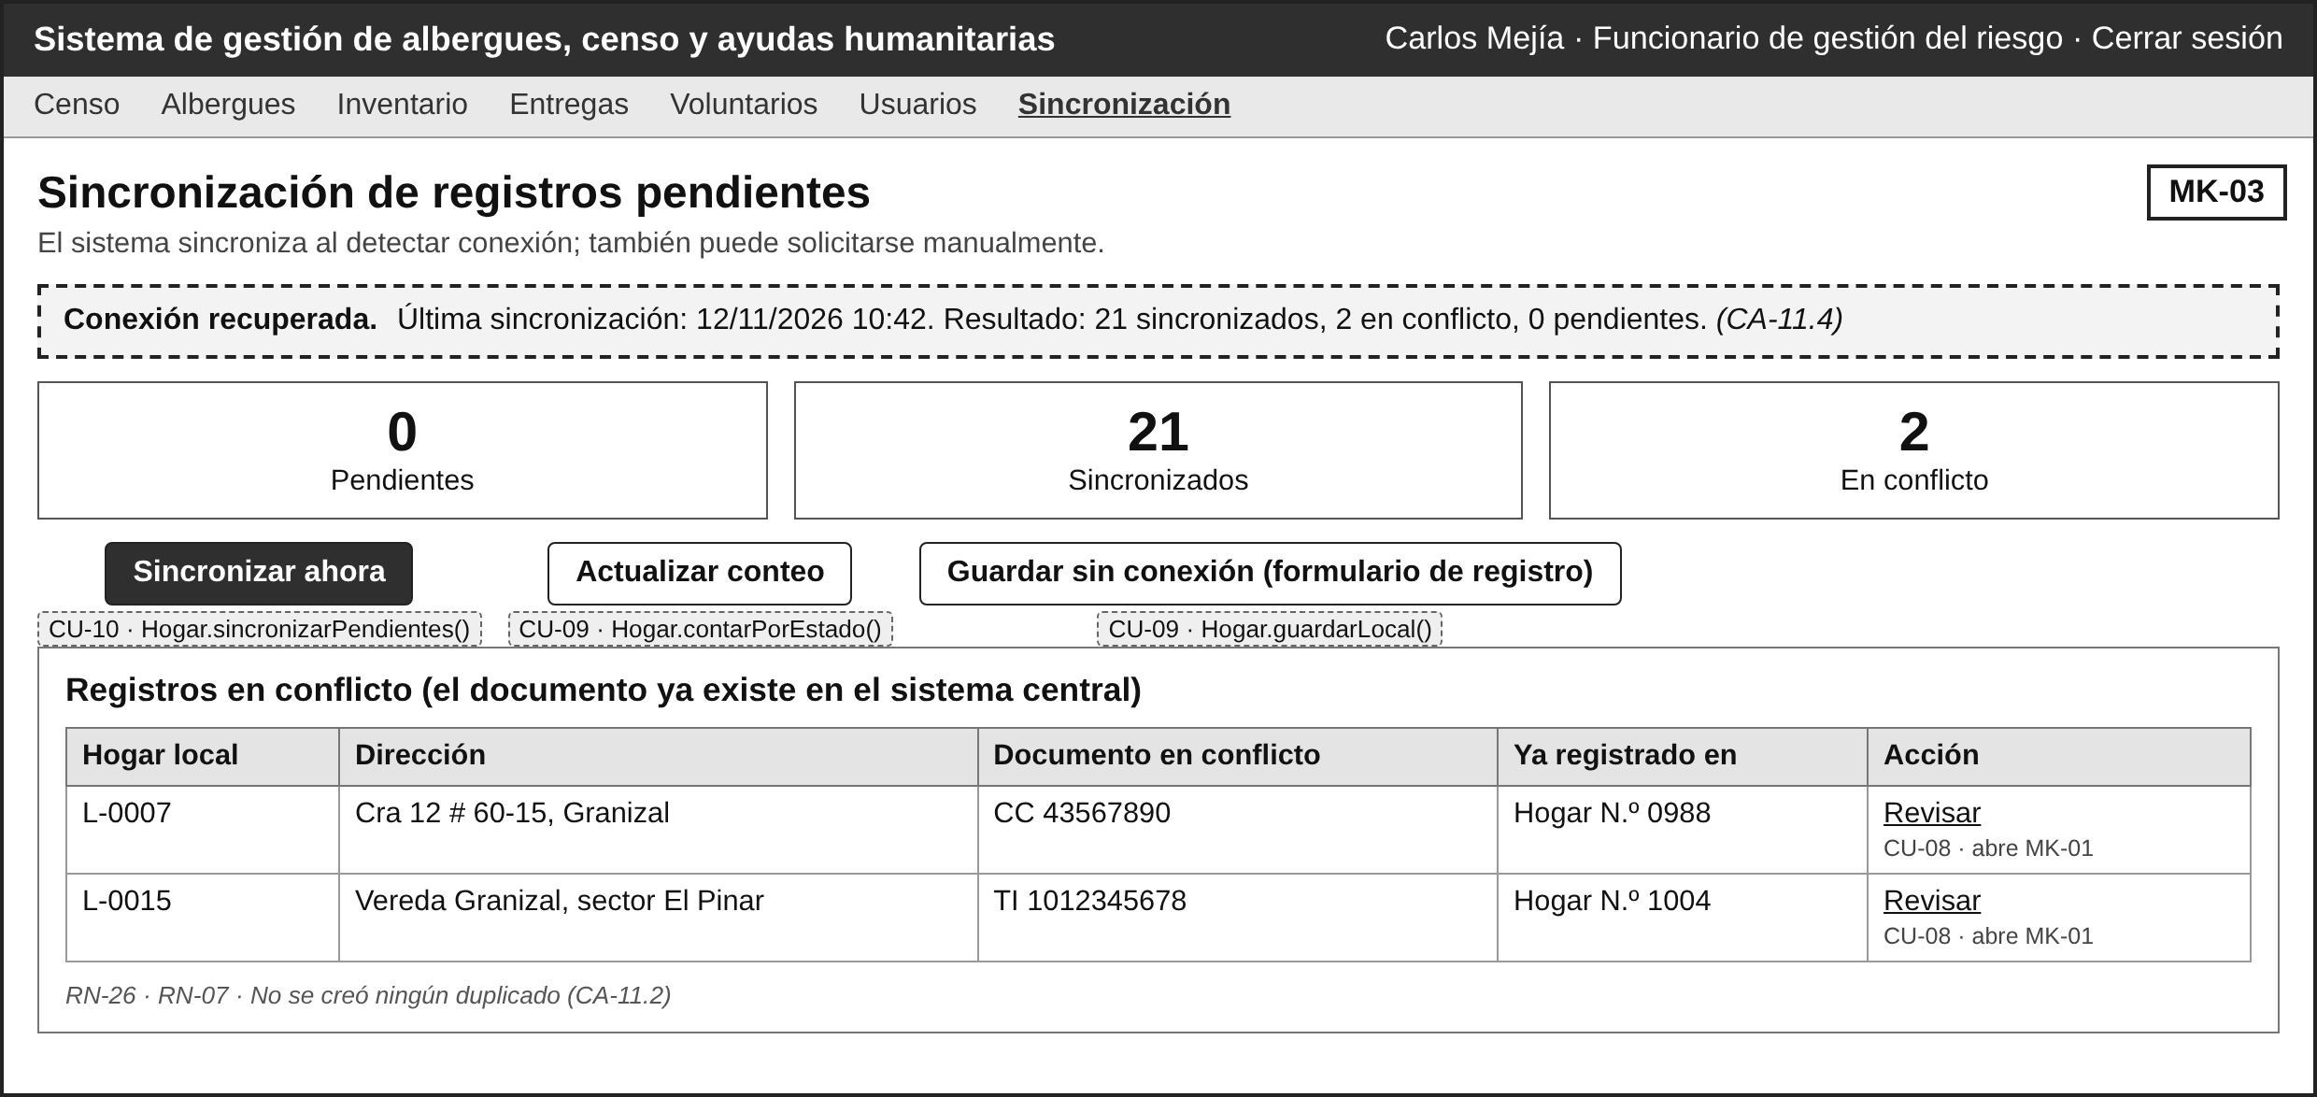
Nota. Bajo cada botón se indica el caso de uso y el método que llama; bajo cada campo, el atributo del diccionario. Elaboración propia.

Tabla 165
Ficha del mockup MK-03
Código | MK-03
Pantalla | Sincronización de registros pendientes
Atiende (HU / CU) | HU-11 / CU-10; muestra el resultado de HU-10 / CU-09
Campos ↔ diccionario | Contadores por HOGAR.estado_sincronizacion (PENDIENTE, SINCRONIZADO, CONFLICTO). Tabla de conflictos: id_hogar, direccion, tipo_documento y numero_documento del integrante en conflicto
Botones ↔ eventos | Sincronizar ahora → CU-10 · Hogar.sincronizarPendientes() (RF-15, RF-16)  Actualizar conteo → CU-09 · Hogar.contarPorEstado() (RF-14)  Guardar sin conexión → CU-09 · Hogar.guardarLocal() (el mismo formulario de registro, sin conexión) (RF-13)  Revisar (fila) → CU-08 · abre MK-01 con el registro existente (RF-12)
RN visibles | RN-26 (ningún registro se pierde ni se duplica; los conflictos quedan para revisión), RN-07 (documento ya existente en el sistema central), RN-25 (las mismas validaciones sin conexión)
Nota. Elaboración propia.
La Figura 16 presenta la pantalla MK-04 y la Tabla 166 la describe.

Figura 16
MK-04: Albergues — Asignar hogar a un albergue
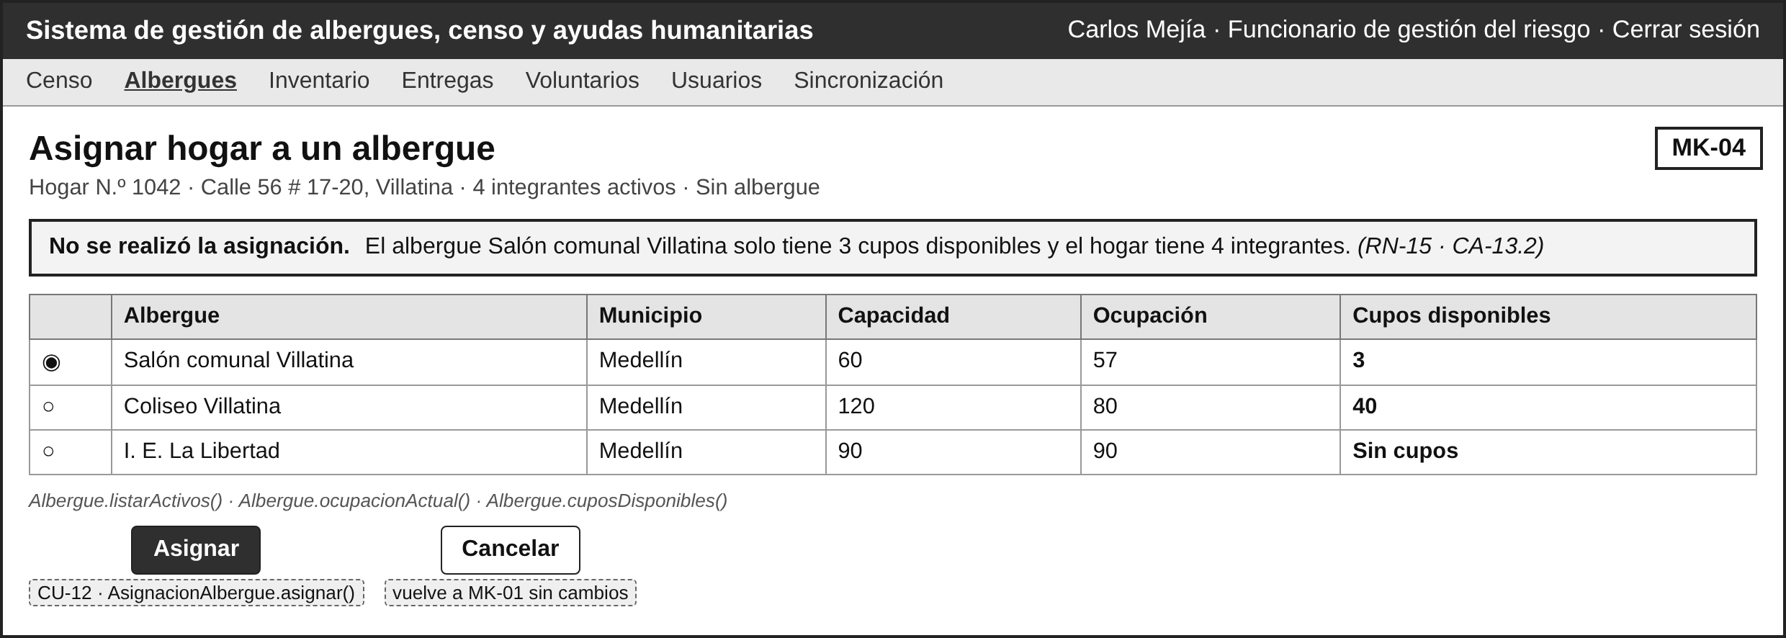
Nota. Bajo cada botón se indica el caso de uso y el método que llama; bajo cada campo, el atributo del diccionario. Elaboración propia.

Tabla 166
Ficha del mockup MK-04
Código | MK-04
Pantalla | Albergues — Asignar hogar a un albergue
Atiende (HU / CU) | HU-13 / CU-12
Campos ↔ diccionario | Hogar: id_hogar, direccion y total de integrantes activos. Tabla: ALBERGUE.nombre, municipio, capacidad_maxima; ocupación y cupos son valores calculados (RN-14)
Botones ↔ eventos | Asignar → CU-12 · AsignacionAlbergue.asignar(); antes llama a Albergue.cuposDisponibles() y AsignacionAlbergue.albergueActual() (RF-18, RF-19)  Cancelar → CU-12 · vuelve a MK-01 sin cambios (RF-18)
RN visibles | RN-15 (mensaje de cupos insuficientes), RN-13 (hogar ya alojado), RN-12 (hogar censado), RN-14 (cada hogar ocupa tantos cupos como integrantes), RN-34 (solo albergues activos)
Nota. Elaboración propia.
La Figura 17 presenta la pantalla MK-05 y la Tabla 167 la describe.

Figura 17
MK-05: Inventario — Registrar donación recibida
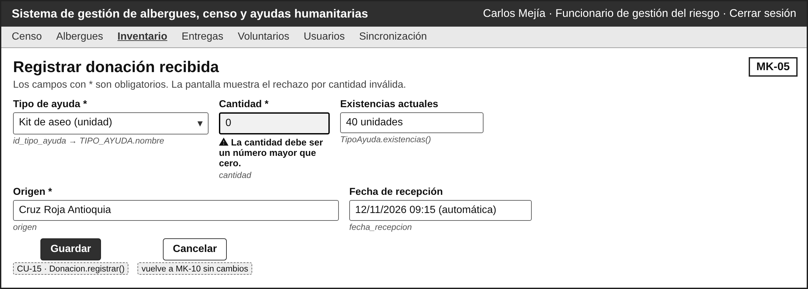
Nota. Bajo cada botón se indica el caso de uso y el método que llama; bajo cada campo, el atributo del diccionario. Elaboración propia.

Tabla 167
Ficha del mockup MK-05
Código | MK-05
Pantalla | Inventario — Registrar donación recibida
Atiende (HU / CU) | HU-16 / CU-15
Campos ↔ diccionario | id_tipo_ayuda (lista de TIPO_AYUDA activos: nombre y unidad_medida), cantidad, origen; fecha_recepcion e id_usuario_registro los asigna el sistema
Botones ↔ eventos | Guardar → CU-15 · Donacion.registrar() (RF-22, RF-23)  Cancelar → CU-15 · vuelve a MK-10 sin cambios (RF-22)
RN visibles | RN-17 (cantidad mayor que cero), RN-18 (tipo de ayuda y origen obligatorios), RN-19 y RN-20 (la donación se acumula en el mismo tipo), RN-34 (solo tipos de ayuda activos)
Nota. Elaboración propia.
La Figura 18 presenta la pantalla MK-06 y la Tabla 168 la describe.

Figura 18
MK-06: Entregas — Registrar entrega de ayuda
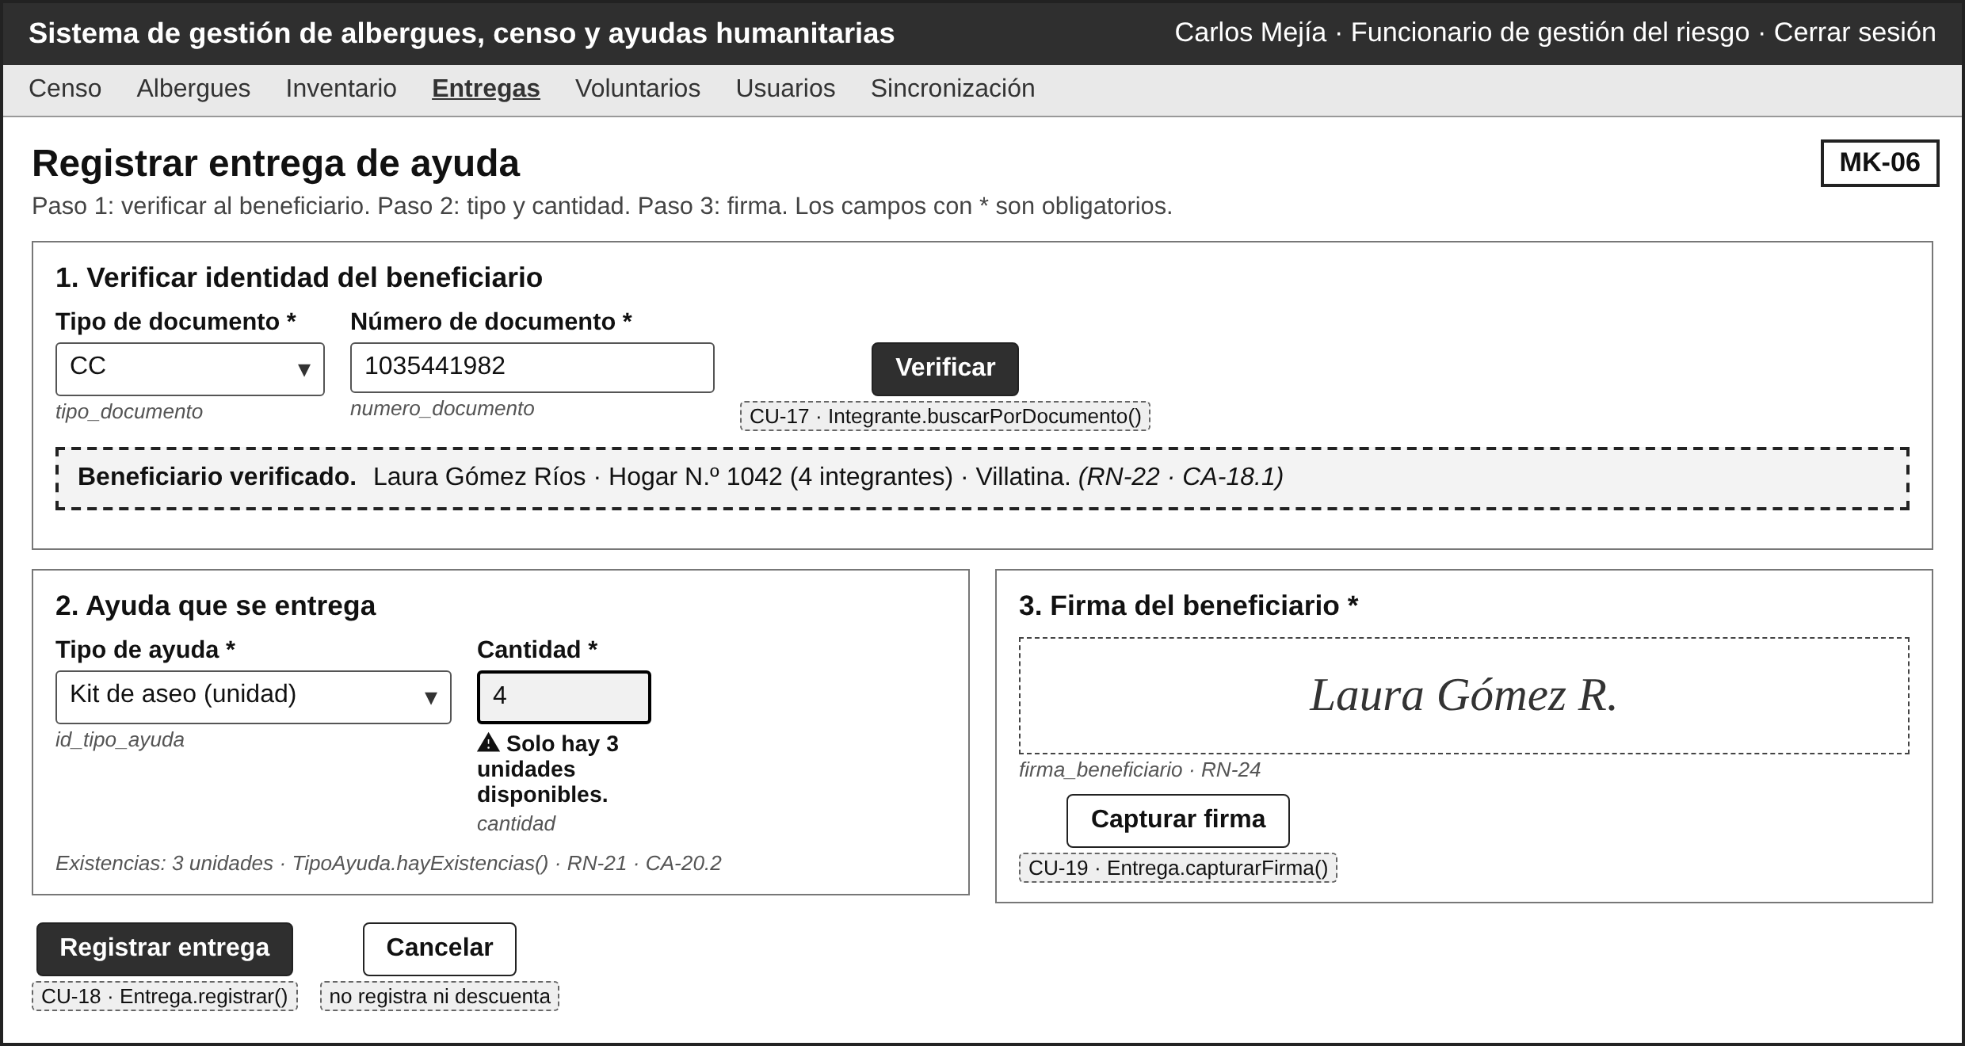
Nota. Bajo cada botón se indica el caso de uso y el método que llama; bajo cada campo, el atributo del diccionario. Elaboración propia.

Tabla 168
Ficha del mockup MK-06
Código | MK-06
Pantalla | Entregas — Registrar entrega de ayuda
Atiende (HU / CU) | HU-19 y HU-20 / CU-18; HU-18 / CU-17; HU-21 / CU-19
Campos ↔ diccionario | Verificación: tipo_documento y numero_documento del INTEGRANTE. Entrega: id_tipo_ayuda (lista), cantidad, firma_beneficiario; fecha_hora e id_usuario_responsable los asigna el sistema
Botones ↔ eventos | Verificar → CU-17 · Integrante.buscarPorDocumento() (RF-25)  Capturar firma → CU-19 · Entrega.capturarFirma() (RF-29, RF-30)  Registrar entrega → CU-18 · Entrega.registrar(); antes llama a TipoAyuda.hayExistencias() (RF-26, RF-27, RF-28)  Cancelar → CU-18 · no registra ni descuenta (RF-26)
RN visibles | RN-22 (entrega solo a beneficiario verificado), RN-17 (cantidad mayor que cero), RN-21 (mensaje de existencias insuficientes), RN-23 (datos de trazabilidad), RN-24 (firma obligatoria), RN-20 (descuento automático)
Nota. Elaboración propia.
La Figura 19 presenta la pantalla MK-07 y la Tabla 169 la describe.

Figura 19
MK-07: Aviso de inactivación de hogar (ventana sobre MK-01)
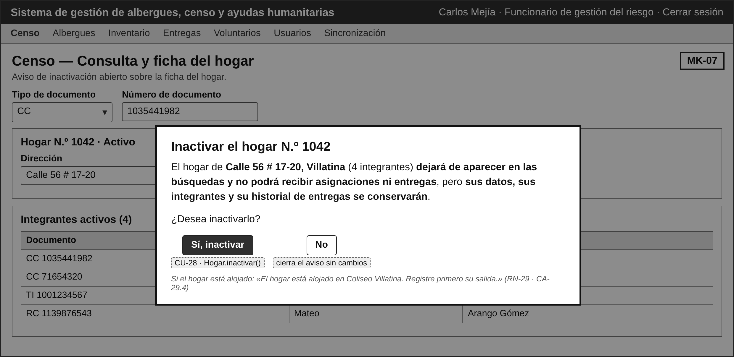
Nota. Bajo cada botón se indica el caso de uso y el método que llama; bajo cada campo, el atributo del diccionario. Elaboración propia.

Tabla 169
Ficha del mockup MK-07
Código | MK-07
Pantalla | Aviso de inactivación de hogar (ventana sobre MK-01)
Atiende (HU / CU) | HU-29 / CU-28
Campos ↔ diccionario | Muestra id_hogar, direccion, barrio y número de integrantes activos; al confirmar cambia HOGAR.activo a FALSE
Botones ↔ eventos | Sí, inactivar → CU-28 · Hogar.inactivar(); antes llama a AsignacionAlbergue.albergueActual() (RF-39)  No → CU-28 · cierra el aviso sin cambios (CA-29.3) (RF-39)
RN visibles | RN-27 (el aviso explica qué deja de verse y qué se conserva), RN-29 (si el hogar está alojado, el aviso se reemplaza por «Registre primero su salida»), RN-34 (un hogar inactivo no admite asignaciones ni entregas)
Nota. Elaboración propia.
La Figura 20 presenta la pantalla MK-08 y la Tabla 170 la describe.

Figura 20
MK-08: Usuarios — Listado y formulario
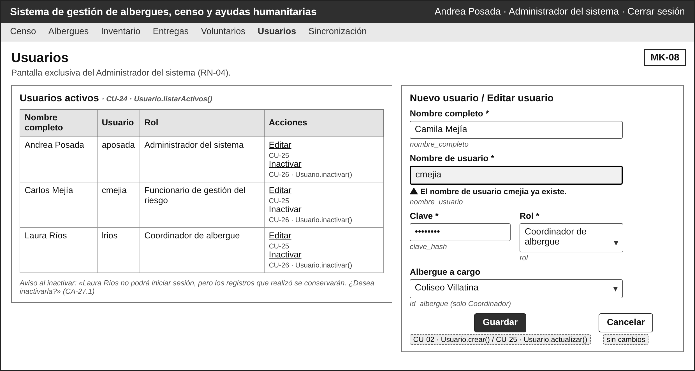
Nota. Bajo cada botón se indica el caso de uso y el método que llama; bajo cada campo, el atributo del diccionario. Elaboración propia.

Tabla 170
Ficha del mockup MK-08
Código | MK-08
Pantalla | Usuarios — Listado y formulario
Atiende (HU / CU) | HU-25 / CU-24; HU-02 / CU-02; HU-26 / CU-25; HU-27 / CU-26
Campos ↔ diccionario | Tabla: nombre_completo, nombre_usuario, rol. Formulario: nombre_completo, nombre_usuario, clave (se guarda en clave_hash), rol (ENUM, lista), id_albergue (lista de ALBERGUE; solo Coordinador)
Botones ↔ eventos | Guardar → CU-02 / CU-25 · Usuario.crear() o Usuario.actualizar(); antes llama a Usuario.existeNombreUsuario() (RF-03, RF-36, RF-04)  Editar (fila) → CU-25 · carga el formulario con los datos (RF-36)  Inactivar (fila) → CU-26 · Usuario.inactivar(), con aviso de consecuencia (RF-37)  Listado → CU-24 · Usuario.listarActivos() (RF-35)
RN visibles | RN-02 (nombre de usuario único), RN-03 (rol obligatorio), RN-04 (pantalla exclusiva del Administrador), RN-28 (no se inactiva ni se cambia el rol del único Administrador), RN-27 (aviso de inactivación)
Nota. Elaboración propia.
La Figura 21 presenta la pantalla MK-09 y la Tabla 171 la describe.

Figura 21
MK-09: Albergues — Ocupación, cupos y formulario
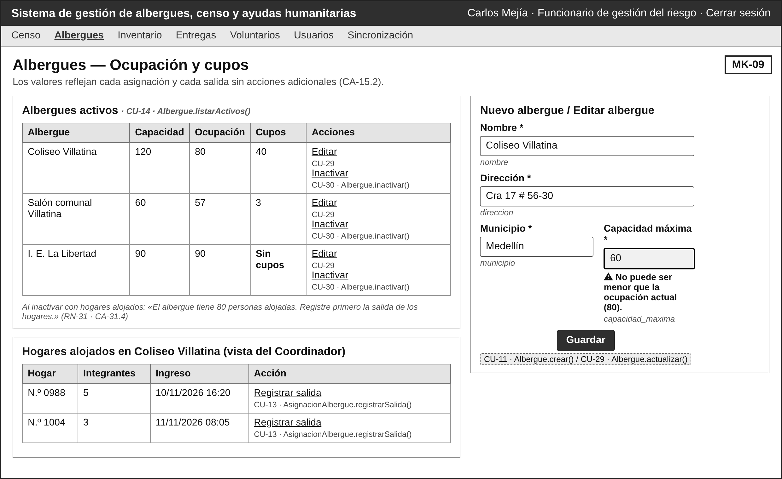
Nota. Bajo cada botón se indica el caso de uso y el método que llama; bajo cada campo, el atributo del diccionario. Elaboración propia.

Tabla 171
Ficha del mockup MK-09
Código | MK-09
Pantalla | Albergues — Ocupación, cupos y formulario
Atiende (HU / CU) | HU-15 / CU-14; HU-12 / CU-11; HU-30 / CU-29; HU-31 / CU-30; HU-14 / CU-13
Campos ↔ diccionario | Tabla: nombre, municipio, capacidad_maxima; ocupación y cupos calculados. Formulario: nombre, direccion, municipio, capacidad_maxima. Hogares alojados: id_hogar, integrantes, fecha_ingreso
Botones ↔ eventos | Guardar → CU-11 / CU-29 · Albergue.crear() o Albergue.actualizar() (RF-17, RF-40)  Editar (fila) → CU-29 · carga el formulario con los datos (RF-40)  Inactivar (fila) → CU-30 · Albergue.inactivar(), con aviso de consecuencia (RF-41)  Registrar salida (fila de hogar) → CU-13 · AsignacionAlbergue.registrarSalida() (RF-20)  Tabla → CU-14 · Albergue.listarActivos(), ocupacionActual(), cuposDisponibles() (RF-21)
RN visibles | RN-11 (capacidad mayor que cero), RN-32 (capacidad no menor que la ocupación), RN-31 (no se inactiva un albergue con hogares alojados), RN-14 (ocupación y cupos calculados), RN-16 (la salida la registra el Coordinador de ese albergue)
Nota. Elaboración propia.
La Figura 22 presenta la pantalla MK-10 y la Tabla 172 la describe.

Figura 22
MK-10: Inventario — Tipos de ayuda y existencias
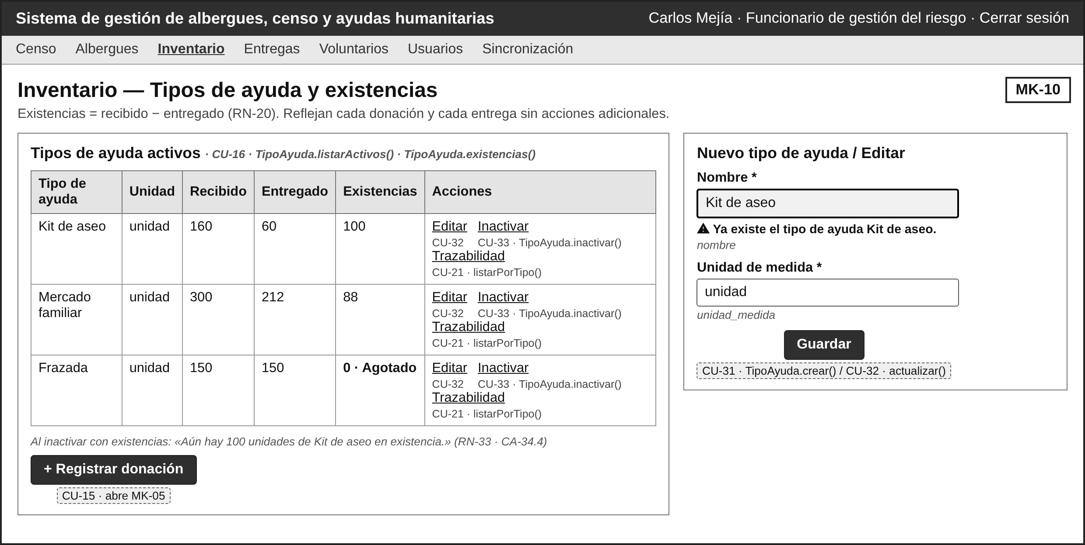
Nota. Bajo cada botón se indica el caso de uso y el método que llama; bajo cada campo, el atributo del diccionario. Elaboración propia.

Tabla 172
Ficha del mockup MK-10
Código | MK-10
Pantalla | Inventario — Tipos de ayuda y existencias
Atiende (HU / CU) | HU-17 / CU-16; HU-32 / CU-31; HU-33 / CU-32; HU-34 / CU-33; HU-23 / CU-21; da entrada a CU-15
Campos ↔ diccionario | Tabla: TIPO_AYUDA.nombre, unidad_medida; recibido, entregado y existencias son valores calculados (RN-20). Formulario: nombre, unidad_medida
Botones ↔ eventos | Guardar → CU-31 / CU-32 · TipoAyuda.crear() o TipoAyuda.actualizar(); antes llama a TipoAyuda.existeNombre() (RF-42, RF-43)  Editar (fila) → CU-32 · carga el formulario con los datos (RF-43)  Inactivar (fila) → CU-33 · TipoAyuda.inactivar(), con aviso de consecuencia (RF-44)  Trazabilidad (fila) → CU-21 · Donacion.listarPorTipo() y Entrega.listarPorTipo() (RF-32)  + Registrar donación → CU-15 · abre MK-05 (RF-22)  Tabla → CU-16 · TipoAyuda.listarActivos() y TipoAyuda.existencias() (RF-24)
RN visibles | RN-19 (nombre de tipo de ayuda único), RN-20 (existencias calculadas), RN-33 (no se inactiva un tipo con existencias), RN-27 (aviso de inactivación)
Nota. Elaboración propia.
La Figura 23 presenta la pantalla MK-11 y la Tabla 173 la describe.

Figura 23
MK-11: Voluntarios — Listado y formulario
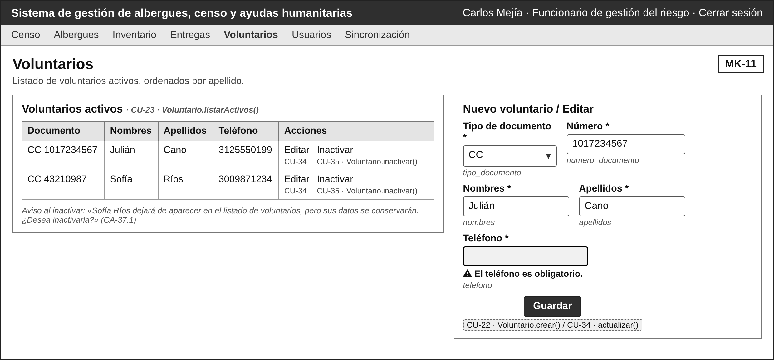
Nota. Bajo cada botón se indica el caso de uso y el método que llama; bajo cada campo, el atributo del diccionario. Elaboración propia.

Tabla 173
Ficha del mockup MK-11
Código | MK-11
Pantalla | Voluntarios — Listado y formulario
Atiende (HU / CU) | HU-35 / CU-23; HU-24 / CU-22; HU-36 / CU-34; HU-37 / CU-35
Campos ↔ diccionario | Tabla y formulario: tipo_documento (ENUM, lista), numero_documento, nombres, apellidos, telefono
Botones ↔ eventos | Guardar → CU-22 / CU-34 · Voluntario.crear() o Voluntario.actualizar() (RF-33, RF-45)  Editar (fila) → CU-34 · carga el formulario con los datos (RF-45)  Inactivar (fila) → CU-35 · Voluntario.inactivar(), con aviso de consecuencia (RF-46)  Listado → CU-23 · Voluntario.listarActivos() (RF-34)
RN visibles | RN-06 (asteriscos: datos obligatorios), RN-27 (aviso de inactivación que explica la consecuencia)
Nota. Elaboración propia.
La Figura 24 presenta la pantalla MK-12 y la Tabla 174 la describe.

Figura 24
MK-12: Inicio de sesión
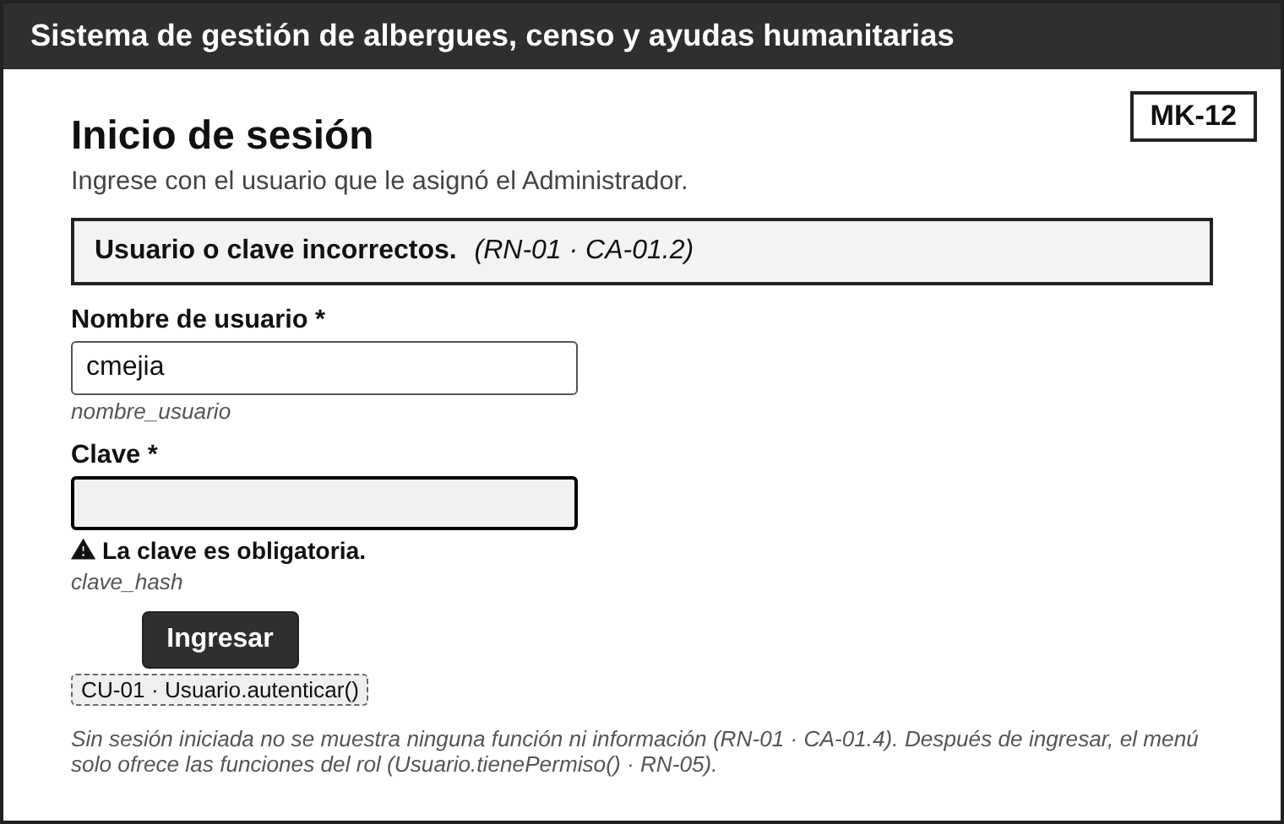
Nota. Bajo cada botón se indica el caso de uso y el método que llama; bajo cada campo, el atributo del diccionario. Elaboración propia.

Tabla 174
Ficha del mockup MK-12
Código | MK-12
Pantalla | Inicio de sesión
Atiende (HU / CU) | HU-01 y HU-03 / CU-01
Campos ↔ diccionario | nombre_usuario y clave (se compara con clave_hash)
Botones ↔ eventos | Ingresar → CU-01 · Usuario.autenticar(); después Usuario.tienePermiso() decide las funciones que se ofrecen (RF-01, RF-02, RF-05, RF-06)
RN visibles | RN-01 (solo usuarios activos con sesión), RN-06 (dato faltante), RN-34 (usuario inactivo), RN-05 (funciones según el rol)
Nota. Elaboración propia.

2.5.1 Cobertura de los métodos en las pantallas
La Tabla 175 hace la verificación en reversa: cada uno de los 47 métodos públicos del diagrama de clases aterriza en un botón o en un elemento de alguna pantalla, o queda declarado como interno porque se dispara dentro de otro. No hay métodos sin pantalla ni botones sin caso de uso.
Tabla 175
Cobertura de los métodos del diagrama de clases en los mockups
Método | Padre (HU / RF) | CRUD | Dónde aterriza
Usuario.autenticar() | HU-01 / RF-01, RF-02 | Acceso | MK-12: Ingresar
Usuario.tienePermiso() | HU-01, HU-02, HU-03, HU-25 / RF-05, RF-06 | Apoyo | Interno: se dispara dentro de otra operación. MK-12: Ingresar
Usuario.crear() | HU-02 / RF-03 | C | MK-08: Guardar
Usuario.existeNombreUsuario() | HU-02, HU-26 / RF-04 | Apoyo | Interno: se dispara dentro de otra operación. MK-08: Guardar
Usuario.listarActivos() | HU-25 / RF-35 | R | MK-08: Listado
Usuario.actualizar() | HU-26 / RF-36 | U | MK-08: Guardar
Usuario.inactivar() | HU-27 / RF-37 | D lógico | MK-08: Inactivar (fila)
Hogar.crear() | HU-04 / RF-07 | C | MK-01: + Nuevo hogar
Hogar.buscarPorDocumento() | HU-04, HU-08, HU-22 / RF-11 | R | MK-01: Buscar
Hogar.actualizar() | HU-09 / RF-12 | U | MK-01: Editar hogar
Hogar.inactivar() | HU-29 / RF-39 | D lógico | MK-01: Inactivar hogar; MK-07: Sí, inactivar
Hogar.totalIntegrantes() | HU-05, HU-13, HU-28 / RF-08, RF-18 | Apoyo | Interno: se dispara dentro de otra operación.
Hogar.guardarLocal() | HU-10 / RF-13 | C (sin conexión) | MK-03: Guardar sin conexión
Hogar.contarPorEstado() | HU-10, HU-11 / RF-14 | R | MK-03: Actualizar conteo
Hogar.sincronizarPendientes() | HU-11 / RF-15, RF-16 | U | MK-03: Sincronizar ahora
Integrante.crear() | HU-05 / RF-08 | C | MK-02: Guardar
Integrante.existeDocumento() | HU-06, HU-09, HU-11 / RF-09, RF-16 | Apoyo | Interno: se dispara dentro de otra operación. MK-02: Guardar
Integrante.buscarPorDocumento() | HU-18, HU-19 / RF-25 | R | MK-06: Verificar
Integrante.actualizar() | HU-09 / RF-12 | U | MK-02: Guardar
Integrante.asignarCondiciones() | HU-07 / RF-10 | U | MK-02: Guardar (condiciones)
Integrante.inactivar() | HU-28 / RF-38 | D lógico | MK-01: Inactivar (fila)
Albergue.crear() | HU-12 / RF-17 | C | MK-09: Guardar
Albergue.listarActivos() | HU-15 / RF-21 | R | MK-04: se muestra en la pantalla; MK-09: Tabla
Albergue.ocupacionActual() | HU-15, HU-30, HU-31 / RF-21, RF-41 | Apoyo | Interno: se dispara dentro de otra operación. MK-04: se muestra en la pantalla; MK-09: Tabla
Albergue.cuposDisponibles() | HU-13, HU-15, HU-30 / RF-19, RF-21 | Apoyo | Interno: se dispara dentro de otra operación. MK-04: Asignar; MK-09: Tabla
Albergue.actualizar() | HU-30 / RF-40 | U | MK-09: Guardar
Albergue.inactivar() | HU-31 / RF-41 | D lógico | MK-07: Sí, inactivar; MK-09: Inactivar (fila)
AsignacionAlbergue.asignar() | HU-13, HU-14 / RF-18 | C | MK-04: Asignar
AsignacionAlbergue.registrarSalida() | HU-14 / RF-20 | U | MK-09: Registrar salida (fila de hogar)
AsignacionAlbergue.albergueActual() | HU-08, HU-13, HU-29 / RF-11, RF-18, RF-39 | R (apoyo) | MK-01: se muestra en la pantalla; MK-04: Asignar; MK-07: Sí, inactivar
TipoAyuda.crear() | HU-32 / RF-42 | C | MK-10: Guardar
TipoAyuda.existeNombre() | HU-16, HU-32, HU-33 / RF-23, RF-42, RF-43 | Apoyo | Interno: se dispara dentro de otra operación. MK-10: Guardar
TipoAyuda.listarActivos() | HU-17 / RF-24 | R | MK-10: Tabla
TipoAyuda.existencias() | HU-16, HU-17, HU-20, HU-23, HU-34 / RF-24, RF-27, RF-44 | Apoyo | Interno: se dispara dentro de otra operación. MK-05: se muestra en la pantalla; MK-10: Tabla
TipoAyuda.hayExistencias() | HU-20 / RF-28 | Apoyo | Interno: se dispara dentro de otra operación. MK-06: Registrar entrega
TipoAyuda.actualizar() | HU-33 / RF-43 | U | MK-10: Guardar
TipoAyuda.inactivar() | HU-34 / RF-44 | D lógico | MK-10: Inactivar (fila)
Donacion.registrar() | HU-16 / RF-22, RF-23 | C | MK-05: Guardar
Donacion.listarPorTipo() | HU-23 / RF-32 | R | MK-10: Trazabilidad (fila)
Entrega.registrar() | HU-19, HU-20 / RF-26, RF-27 | C | MK-06: Registrar entrega
Entrega.capturarFirma() | HU-21 / RF-29, RF-30 | Apoyo | Interno: se dispara dentro de otra operación. MK-06: Capturar firma
Entrega.listarPorHogar() | HU-22 / RF-31 | R | MK-01: Historial de entregas
Entrega.listarPorTipo() | HU-23 / RF-32 | R | MK-10: Trazabilidad (fila)
Voluntario.crear() | HU-24 / RF-33 | C | MK-11: Guardar
Voluntario.listarActivos() | HU-35 / RF-34 | R | MK-11: Listado
Voluntario.actualizar() | HU-36 / RF-45 | U | MK-11: Guardar
Voluntario.inactivar() | HU-37 / RF-46 | D lógico | MK-11: Inactivar (fila)
Nota. Los métodos de apoyo no necesitan botón propio: los ejecuta la operación que los requiere. Elaboración propia.

2.6 Trazabilidad
La Tabla 176 resume la cadena completa, con una fila por historia: su origen en la sección 1.7, sus criterios, los requisitos y reglas que derivan de ellos, el caso de uso y la pantalla donde aterrizan sus métodos. Cada celda existe en su artefacto; recorrer una fila es recorrer el documento.
Tabla 176
Cadena completa de trazabilidad: una fila por historia de usuario
HU | Origen (1.7) | CA | RF | RN | CU | Método → pantalla
HU-01 | D-02, H-09 | CA-01.1 a CA-01.5 | RF-01, RF-02, RF-05 | RN-01, RN-05, RN-06, RN-34 | CU-01 | Usuario.autenticar(), Usuario.tienePermiso() → MK-12
HU-02 | D-02, H-12 | CA-02.1 a CA-02.4 | RF-03, RF-04, RF-06 | RN-02, RN-03, RN-04, RN-06 | CU-02 | Usuario.crear(), Usuario.existeNombreUsuario(), Usuario.tienePermiso() → MK-08
HU-03 | D-02, H-09 | CA-03.1 a CA-03.3 | RF-05, RF-06 | RN-04, RN-05 | CU-01 | Usuario.tienePermiso() → MK-12
HU-04 | H-01, H-02 | CA-04.1 a CA-04.3 | RF-07, RF-11 | RN-06 | CU-03 | Hogar.crear(), Hogar.buscarPorDocumento() → MK-01
HU-05 | H-03, H-01 | CA-05.1 a CA-05.3 | RF-08 | RN-06, RN-08, RN-09 | CU-04 | Integrante.crear(), Hogar.totalIntegrantes() → MK-02
HU-06 | H-01, H-02, H-11 | CA-06.1 a CA-06.3 | RF-09 | RN-07 | CU-04, CU-06 | Integrante.existeDocumento() → MK-02
HU-07 | H-06, D-04 | CA-07.1 a CA-07.3 | RF-10 | RN-10 | CU-05 | Integrante.asignarCondiciones() → MK-02
HU-08 | H-01, H-03 | CA-08.1 a CA-08.3 | RF-11 | RN-06 | CU-07 | Hogar.buscarPorDocumento(), AsignacionAlbergue.albergueActual() → MK-01
HU-09 | H-01 | CA-09.1 a CA-09.4 | RF-09, RF-12 | RN-06, RN-07, RN-08 | CU-06, CU-08 | Hogar.actualizar(), Integrante.actualizar(), Integrante.existeDocumento() → MK-01, MK-02
HU-10 | H-10, H-11 | CA-10.1 a CA-10.3 | RF-13, RF-14 | RN-06, RN-25 | CU-09 | Hogar.guardarLocal(), Hogar.contarPorEstado() → MK-03
HU-11 | H-10, H-01 | CA-11.1 a CA-11.4 | RF-14, RF-15, RF-16 | RN-07, RN-26 | CU-10 | Hogar.sincronizarPendientes(), Integrante.existeDocumento(), Hogar.contarPorEstado() → MK-03
HU-12 | H-04, D-04 | CA-12.1 a CA-12.3 | RF-17 | RN-06, RN-11 | CU-11 | Albergue.crear() → MK-09
HU-13 | H-06, H-04 | CA-13.1 a CA-13.5 | RF-18, RF-19 | RN-12, RN-13, RN-14, RN-15, RN-34 | CU-12 | AsignacionAlbergue.asignar(), Hogar.totalIntegrantes(), Albergue.cuposDisponibles(), AsignacionAlbergue.albergueActual() → MK-04
HU-14 | H-04, H-12 | CA-14.1 a CA-14.3 | RF-18, RF-20 | RN-13, RN-14, RN-16 | CU-13 | AsignacionAlbergue.registrarSalida(), AsignacionAlbergue.asignar() → MK-09
HU-15 | H-11, H-04 | CA-15.1 a CA-15.4 | RF-21 | RN-14 | CU-14 | Albergue.listarActivos(), Albergue.ocupacionActual(), Albergue.cuposDisponibles() → MK-09
HU-16 | H-05, H-11, D-03 | CA-16.1 a CA-16.4 | RF-22, RF-23 | RN-17, RN-18, RN-19, RN-20 | CU-15 | Donacion.registrar(), TipoAyuda.existencias(), TipoAyuda.existeNombre() → MK-05
HU-17 | H-05, H-11 | CA-17.1 a CA-17.4 | RF-24 | RN-20 | CU-16 | TipoAyuda.listarActivos(), TipoAyuda.existencias() → MK-10
HU-18 | H-09, H-03 | CA-18.1 a CA-18.4 | RF-25 | RN-06, RN-22, RN-34 | CU-17 | Integrante.buscarPorDocumento() → MK-06
HU-19 | H-08, H-07 | CA-19.1 a CA-19.4 | RF-25, RF-26 | RN-17, RN-22, RN-23 | CU-18 | Entrega.registrar(), Integrante.buscarPorDocumento() → MK-06
HU-20 | H-11, H-05 | CA-20.1 a CA-20.3 | RF-27, RF-28 | RN-20, RN-21 | CU-18 | Entrega.registrar(), TipoAyuda.existencias(), TipoAyuda.hayExistencias() → MK-06
HU-21 | H-08, H-11 | CA-21.1 a CA-21.2 | RF-29, RF-30 | RN-24 | CU-19 | Entrega.capturarFirma() → MK-06
HU-22 | H-09, H-08 | CA-22.1 a CA-22.3 | RF-31 | RN-23 | CU-20 | Entrega.listarPorHogar(), Hogar.buscarPorDocumento() → MK-01
HU-23 | D-03, H-08 | CA-23.1 a CA-23.3 | RF-32 | RN-23 | CU-21 | Donacion.listarPorTipo(), Entrega.listarPorTipo(), TipoAyuda.existencias() → MK-10
HU-24 | H-12 | CA-24.1 a CA-24.2 | RF-33 | RN-06 | CU-22 | Voluntario.crear() → MK-11
HU-25 | D-02, PS-01 | CA-25.1 a CA-25.2 | RF-06, RF-35 | RN-04, RN-27 | CU-24 | Usuario.listarActivos(), Usuario.tienePermiso() → MK-08
HU-26 | H-12, D-02, PS-01 | CA-26.1 a CA-26.4 | RF-04, RF-36 | RN-02, RN-03, RN-06, RN-28 | CU-25 | Usuario.actualizar(), Usuario.existeNombreUsuario() → MK-08
HU-27 | D-03, D-08, PS-02 | CA-27.1 a CA-27.4 | RF-37 | RN-27, RN-28, RN-34 | CU-26 | Usuario.inactivar() → MK-08
HU-28 | H-02, D-08, PS-02 | CA-28.1 a CA-28.4 | RF-38 | RN-14, RN-27, RN-30 | CU-27 | Integrante.inactivar(), Hogar.totalIntegrantes() → MK-01
HU-29 | H-02, H-09, D-03, D-08, PS-02 | CA-29.1 a CA-29.4 | RF-39 | RN-27, RN-29, RN-34 | CU-28 | Hogar.inactivar(), AsignacionAlbergue.albergueActual() → MK-01, MK-07
HU-30 | H-04, D-04, PS-03 | CA-30.1 a CA-30.4 | RF-40 | RN-06, RN-11, RN-14, RN-32 | CU-29 | Albergue.actualizar(), Albergue.cuposDisponibles(), Albergue.ocupacionActual() → MK-09
HU-31 | H-04, D-03, D-08, PS-02 | CA-31.1 a CA-31.4 | RF-41 | RN-27, RN-31, RN-34 | CU-30 | Albergue.inactivar(), Albergue.ocupacionActual() → MK-09
HU-32 | H-05, H-11 | CA-32.1 a CA-32.3 | RF-42 | RN-06, RN-19 | CU-31 | TipoAyuda.crear(), TipoAyuda.existeNombre() → MK-10
HU-33 | H-05, PS-03 | CA-33.1 a CA-33.3 | RF-43 | RN-06, RN-19 | CU-32 | TipoAyuda.actualizar(), TipoAyuda.existeNombre() → MK-10
HU-34 | D-03, D-08, PS-02 | CA-34.1 a CA-34.4 | RF-44 | RN-27, RN-33, RN-34 | CU-33 | TipoAyuda.inactivar(), TipoAyuda.existencias() → MK-10
HU-35 | H-12 | CA-35.1 a CA-35.2 | RF-34 | RN-27 | CU-23 | Voluntario.listarActivos() → MK-11
HU-36 | H-12, PS-03 | CA-36.1 a CA-36.2 | RF-45 | RN-06 | CU-34 | Voluntario.actualizar() → MK-11
HU-37 | D-08, H-12, PS-02 | CA-37.1 a CA-37.3 | RF-46 | RN-27 | CU-35 | Voluntario.inactivar() → MK-11
Nota. H = hallazgo de la entrevista; D = fuente documental; PS = protocolo de subsanación. Elaboración propia.
La Tabla 177 registra las verificaciones de consistencia aplicadas al conjunto. Las relaciones entre historias, requisitos, reglas y métodos se generaron a partir de las anotaciones de cada criterio de aceptación, de modo que las fichas, las matrices y los diagramas no pueden contradecirse.
Tabla 177
Verificaciones de consistencia del análisis
N.º | Verificación | Resultado
1 | Toda entidad del modelo tiene al menos una historia. | Cumple: 10 de 10 entidades (Tabla 26).
2 | Todo método del diagrama de clases tiene historia y requisito. | Cumple: 47 de 47 métodos (Tabla 21).
3 | Toda historia sigue la ficha oficial, usa un rol concreto y cita una fuente de la sección 1.7. | Cumple: 37 de 37 historias.
4 | Toda historia tiene al menos un criterio de rechazo. | Cumple: 125 criterios en total, 65 de rechazo.
5 | Todo criterio de rechazo que expresa una prohibición del negocio tiene su regla numerada. | Cumple. Los 6 criterios de rechazo sin regla (CA-08.2, CA-15.4, CA-17.4, CA-22.3, CA-23.3, CA-35.2) son consultas sin resultado, que informan y no prohíben.
6 | Todo requisito funcional cita su historia y toda regla tiene un requisito que la vigila. | Cumple: 46 requisitos y 34 reglas.
7 | Todo requisito no funcional tiene categoría y medida. | Cumple: 9 de 9.
8 | Toda baja se redacta como inactivación. | Cumple: HU-27, HU-28, HU-29, HU-31, HU-34 y HU-37; RN-27.
9 | Todo rol de las historias es actor de los casos de uso y todo flujo alternativo nace de un criterio de rechazo. | Cumple: 3 roles; 23 flujos alternativos en 6 casos documentados.
10 | Todo caso de uso documentado tiene mockup y todo botón indica su caso de uso y su método. | Cumple: 12 mockups (Tabla 175).
Nota. Elaboración propia.

3. Fase 2: Diseño
La Fase 2 responde cómo va a construirse el sistema. Sigue los pasos 5 a 12b de la ruta oficial del curso. Los pasos 5 a 7 (diccionario de datos en 3FN, modelo entidad-relación y diagrama de clases) se construyeron en la sección 1.8 como primera corrección prioritaria y no se repiten aquí: esta fase los toma como base. Cada artefacto nuevo cita los anteriores, de modo que la cadena de la sección 2.6 se extiende hasta el mensaje de secuencia y la pantalla.
Tabla 178
Pasos de la Fase 2 y su ubicación en el documento
Paso de la ruta | Artefacto | Sección | Estado
5 | Diccionario de datos (3FN) | 1.8.1 | Hecho
6 | MER y modelo relacional | 1.8.2 y 3.1 | Hecho
7 | Diagrama de clases | 1.8.3 y 1.8.4 | Hecho
7b | Auditoría cruzada diccionario ↔ MER ↔ clases | 3.2 | Hecho; un hallazgo corregido (CRF-02)
8 | Diagramas de actividades | 3.3 | Hecho
9 | Documento de diseño arquitectónico (MVC y paquetes) | 3.4 | Hecho
10 | Diagramas de secuencia | 3.5 | Hecho
11 | Diagramas de estados | 3.6 | Hecho
12 | Matriz de trazabilidad completa | 3.7 | Hecho
12b | Lectura cruzada: saber leer y ubicarse en el proyecto | 3.8 | Hecho: cinco recorridos resueltos
M2 | Compuerta hacia la construcción | 3.8 | Aprobada por la docente el 12 de noviembre
Nota. Elaboración propia.

3.1 Modelo relacional
El modelo relacional se derivó en retroceso desde el diccionario de datos: cada tabla del diccionario es una relación, cada atributo es una columna con el mismo nombre y cada llave foránea es una referencia a la llave primaria de otra tabla. Por eso el modelo relacional, el MER de la Figura 6 y el script SQL no pueden diferir del diccionario. La Tabla 179 presenta las diez relaciones, la Tabla 180 las llaves foráneas y la Tabla 181 las restricciones que hacen cumplir reglas de negocio en la propia base de datos.
Tabla 179
Modelo relacional del sistema
Relación | Atributos (la llave primaria en negrita)
USUARIO | id_usuario (PK), nombre_completo, nombre_usuario, clave_hash, rol, id_albergue (FK → ALBERGUE), activo
HOGAR | id_hogar (PK), direccion, barrio, municipio, telefono_contacto, fecha_registro, estado_sincronizacion, id_usuario_registro (FK → USUARIO), activo
INTEGRANTE | id_integrante (PK), id_hogar (FK → HOGAR), tipo_documento, numero_documento, nombres, apellidos, fecha_nacimiento, activo
INTEGRANTE_CONDICION | id_integrante (PK, FK → INTEGRANTE), condicion (PK)
ALBERGUE | id_albergue (PK), nombre, direccion, municipio, capacidad_maxima, activo
ASIGNACION_ALBERGUE | id_asignacion (PK), id_hogar (FK → HOGAR), id_albergue (FK → ALBERGUE), fecha_ingreso, fecha_salida, id_usuario_asigna (FK → USUARIO), id_usuario_salida (FK → USUARIO)
TIPO_AYUDA | id_tipo_ayuda (PK), nombre, unidad_medida, activo
DONACION | id_donacion (PK), id_tipo_ayuda (FK → TIPO_AYUDA), cantidad, origen, fecha_recepcion, id_usuario_registro (FK → USUARIO)
ENTREGA | id_entrega (PK), id_integrante (FK → INTEGRANTE), id_tipo_ayuda (FK → TIPO_AYUDA), cantidad, fecha_hora, firma_beneficiario, id_usuario_responsable (FK → USUARIO)
VOLUNTARIO | id_voluntario (PK), tipo_documento, numero_documento, nombres, apellidos, telefono, id_usuario_registro (FK → USUARIO), activo
Nota. PK = llave primaria; FK = llave foránea. Los tipos de cada atributo están en el diccionario de datos (sección 1.8.1). Elaboración propia.
Tabla 180
Llaves foráneas del modelo relacional
Tabla | Columna | Referencia | Nulo | Al borrar
USUARIO | id_albergue | ALBERGUE.id_albergue | Sí | Restringido (RN-27)
HOGAR | id_usuario_registro | USUARIO.id_usuario | No | Restringido (RN-27)
INTEGRANTE | id_hogar | HOGAR.id_hogar | No | Restringido (RN-27)
INTEGRANTE_CONDICION | id_integrante | INTEGRANTE.id_integrante | No | Restringido (RN-27)
ASIGNACION_ALBERGUE | id_hogar | HOGAR.id_hogar | No | Restringido (RN-27)
ASIGNACION_ALBERGUE | id_albergue | ALBERGUE.id_albergue | No | Restringido (RN-27)
ASIGNACION_ALBERGUE | id_usuario_asigna | USUARIO.id_usuario | No | Restringido (RN-27)
ASIGNACION_ALBERGUE | id_usuario_salida | USUARIO.id_usuario | Sí | Restringido (RN-27)
DONACION | id_tipo_ayuda | TIPO_AYUDA.id_tipo_ayuda | No | Restringido (RN-27)
DONACION | id_usuario_registro | USUARIO.id_usuario | No | Restringido (RN-27)
ENTREGA | id_integrante | INTEGRANTE.id_integrante | No | Restringido (RN-27)
ENTREGA | id_tipo_ayuda | TIPO_AYUDA.id_tipo_ayuda | No | Restringido (RN-27)
ENTREGA | id_usuario_responsable | USUARIO.id_usuario | No | Restringido (RN-27)
VOLUNTARIO | id_usuario_registro | USUARIO.id_usuario | No | Restringido (RN-27)
Nota. Ninguna llave foránea borra en cascada: las bajas son inactivaciones (RN-27). Elaboración propia.
Tabla 181
Restricciones que hacen cumplir reglas de negocio en la base de datos
Tabla | Restricción | Regla
USUARIO | UNIQUE (nombre_usuario) | RN-02
INTEGRANTE | UNIQUE (tipo_documento, numero_documento) | RN-07
TIPO_AYUDA | UNIQUE (nombre) | RN-19
ALBERGUE | CHECK (capacidad_maxima > 0) | RN-11
DONACION | CHECK (cantidad > 0) | RN-17
ENTREGA | CHECK (cantidad > 0) | RN-17
Todas las tablas con activo | DEFAULT TRUE | RN-27
HOGAR | DEFAULT 'SINCRONIZADO' en estado_sincronizacion | RN-26
Nota. Las demás reglas necesitan comparar datos de varias tablas (cupos, existencias, estados activos) y las verifica el modelo (decisión DA-05). Elaboración propia.

3.2 Auditoría cruzada diccionario ↔ MER ↔ clases
La auditoría cruzada (paso 7b de la ruta) compara los tres modelos atributo por atributo. Para cada tabla verifica que cada atributo simple del diccionario exista en la clase con su nombre en notación camelCase, y que cada llave foránea esté dibujada como relación en el MER y como asociación en el diagrama de clases, tantas veces como llaves haya hacia la misma tabla. La Tabla 182 presenta el resultado.
La primera ejecución encontró un hallazgo: ASIGNACION_ALBERGUE tiene dos llaves foráneas hacia USUARIO (quién asigna y quién registra la salida), pero el MER y el diagrama de clases solo dibujaban la primera. Se corrigió mediante la solicitud de cambio CRF-02 (sección 5.3) y las figuras de la sección 1.8 ya incluyen la relación «registra salida». Con la corrección, las diez tablas coinciden.
Tabla 182
Resultado de la auditoría cruzada diccionario ↔ MER ↔ clases
Tabla | Diccionario | Clase | Llaves foráneas → MER y asociaciones | Resultado
USUARIO | 7 atributos | Usuario: 6 atributos | id_albergue → ALBERGUE | Coincide
HOGAR | 9 atributos | Hogar: 8 atributos | id_usuario_registro → USUARIO | Coincide
INTEGRANTE | 8 atributos | Integrante: 8 atributos | id_hogar → HOGAR | Coincide
INTEGRANTE_CONDICION | 2 atributos | Integrante.condiciones: List<CondicionDiferencial> | INTEGRANTE ||--o{ INTEGRANTE_CONDICION | Coincide
ALBERGUE | 6 atributos | Albergue: 6 atributos | Sin llaves foráneas | Coincide
ASIGNACION_ALBERGUE | 7 atributos | AsignacionAlbergue: 3 atributos | id_hogar → HOGAR; id_albergue → ALBERGUE; id_usuario_asigna → USUARIO; id_usuario_salida → USUARIO | Coincide
TIPO_AYUDA | 4 atributos | TipoAyuda: 4 atributos | Sin llaves foráneas | Coincide
DONACION | 6 atributos | Donacion: 4 atributos | id_tipo_ayuda → TIPO_AYUDA; id_usuario_registro → USUARIO | Coincide
ENTREGA | 7 atributos | Entrega: 4 atributos | id_integrante → INTEGRANTE; id_tipo_ayuda → TIPO_AYUDA; id_usuario_responsable → USUARIO | Coincide
VOLUNTARIO | 8 atributos | Voluntario: 7 atributos | id_usuario_registro → USUARIO | Coincide
Nota. Las llaves foráneas no se repiten como atributos de la clase: se expresan como asociaciones (sección 1.8.3). INTEGRANTE_CONDICION se representa como el atributo multivaluado condiciones de Integrante. Elaboración propia.

3.3 Diagramas de actividades
Se elaboró un diagrama de actividades por cada caso de uso documentado en la sección 2.4. Los carriles separan lo que hace cada actor de lo que hace el sistema; los números de las acciones son los pasos del flujo básico, y las acciones que empiezan con FA son los flujos alternativos. La regla del curso se cumple en todos: cada rombo de decisión cita entre corchetes la regla de negocio que decide el camino. Los rombos que devuelven el flujo a un paso anterior corresponden a los flujos alternativos que dicen «vuelve al paso n».
Figura 25
Diagrama de actividades de CU-04: Registrar integrante del hogar
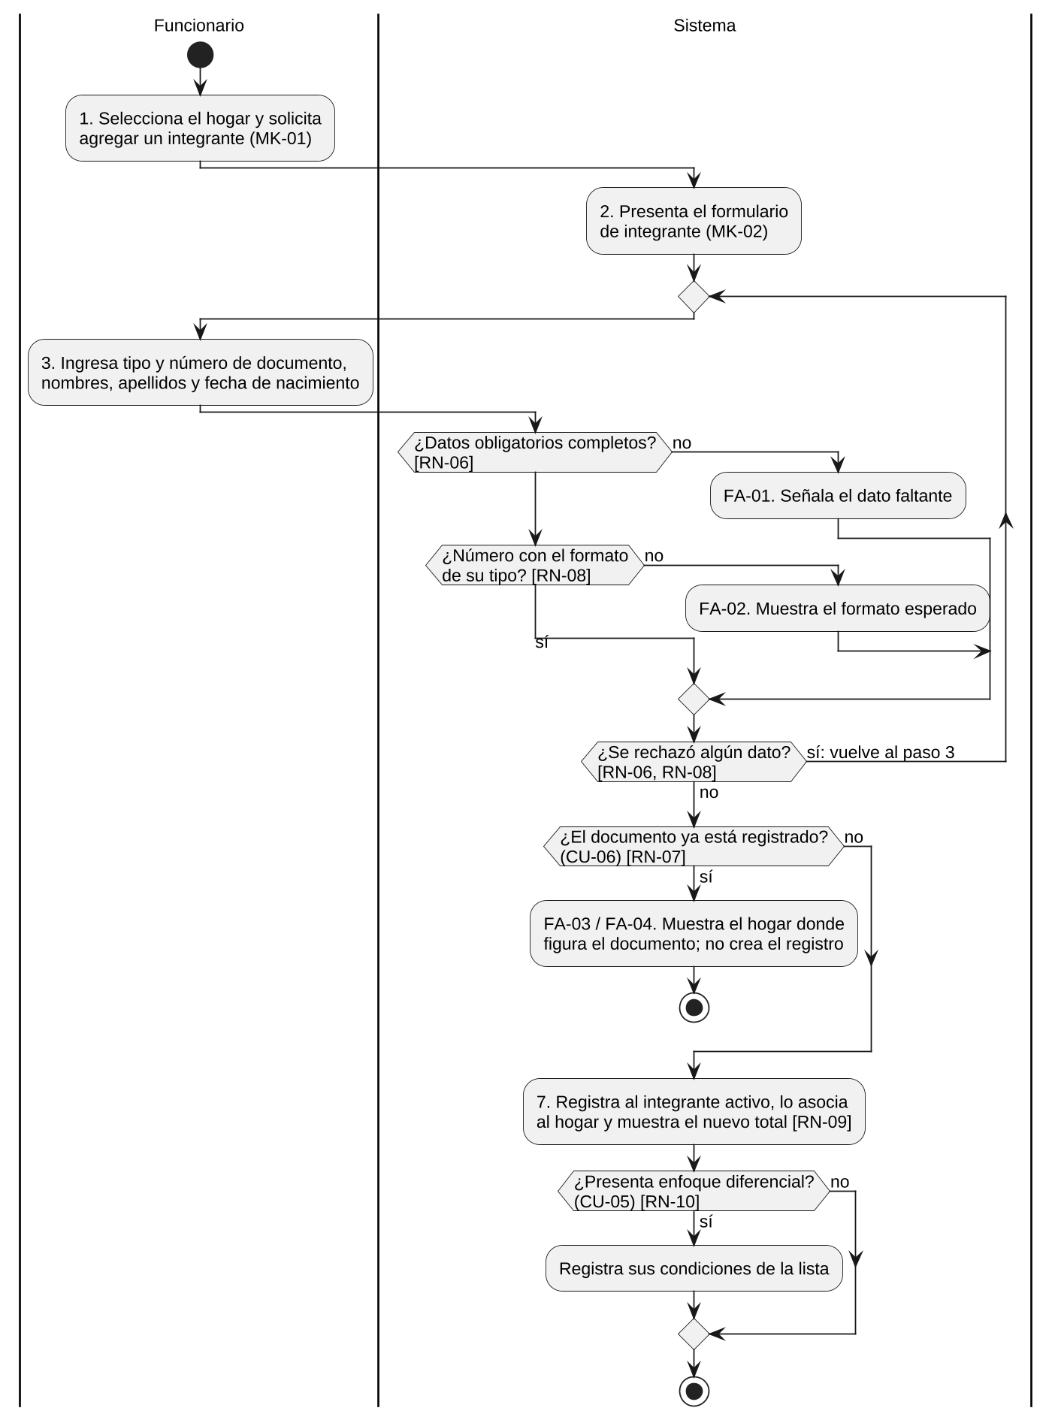
Nota. Flujo básico y flujos alternativos de la Tabla 157. Elaboración propia.
Figura 26
Diagrama de actividades de CU-10: Sincronizar registros pendientes
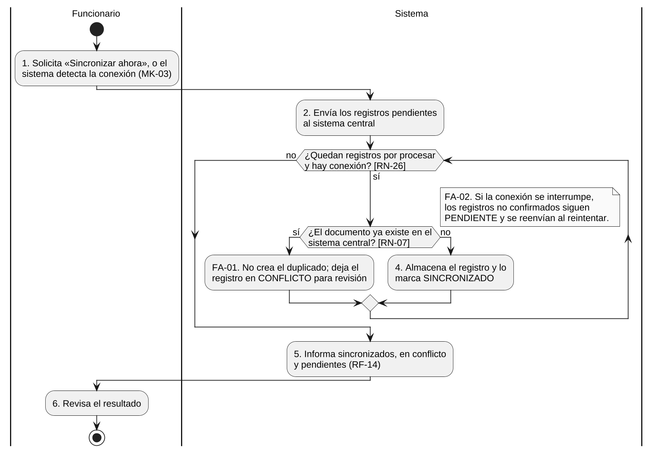
Nota. Flujo básico y flujos alternativos de la Tabla 158. Elaboración propia.
Figura 27
Diagrama de actividades de CU-12: Asignar hogar a un albergue
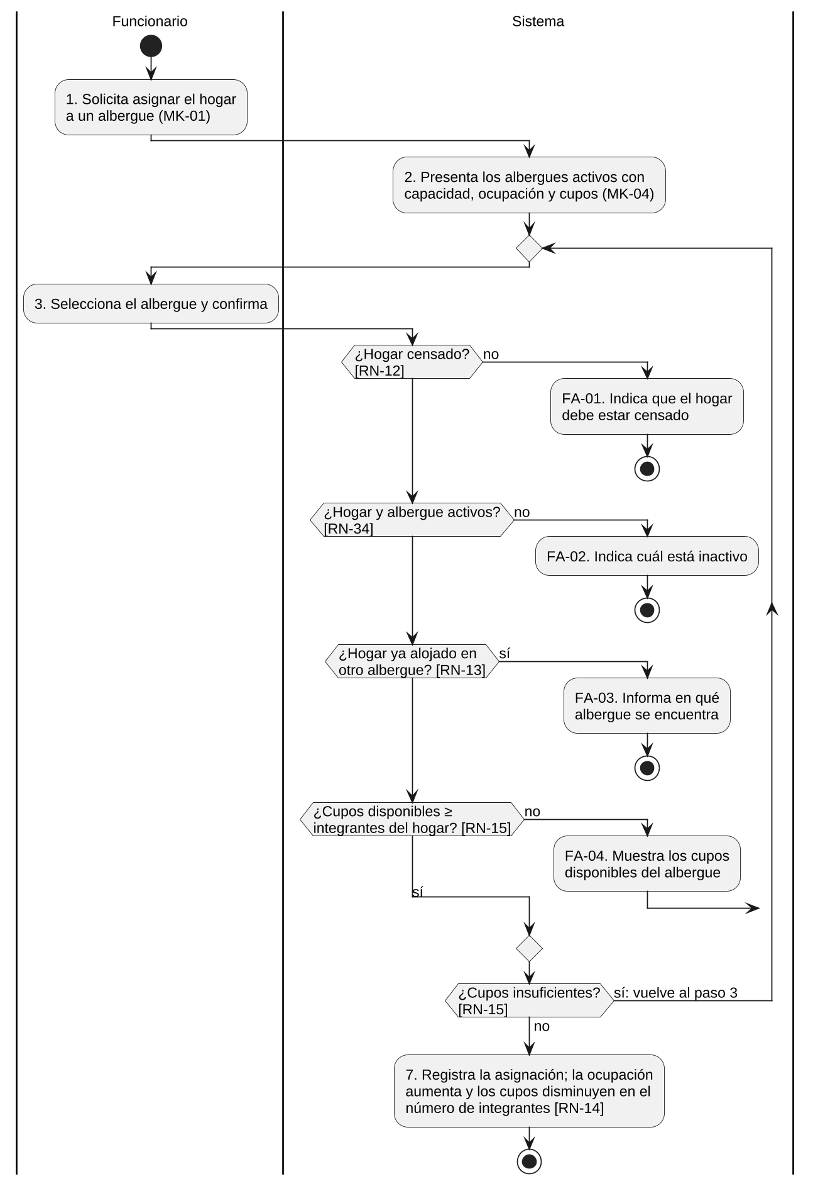
Nota. Flujo básico y flujos alternativos de la Tabla 159. Elaboración propia.
Figura 28
Diagrama de actividades de CU-15: Registrar donación recibida
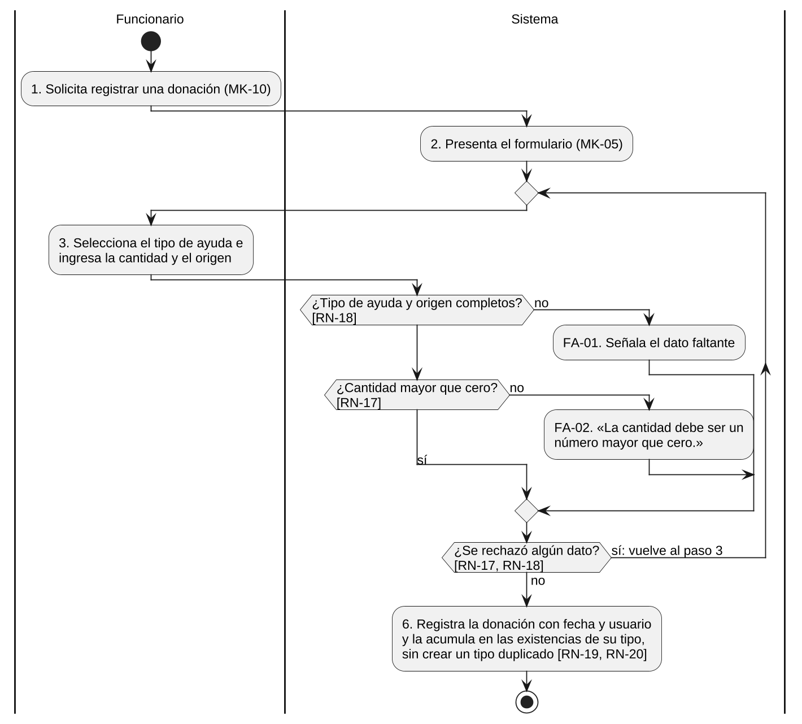
Nota. Flujo básico y flujos alternativos de la Tabla 160. Elaboración propia.
Figura 29
Diagrama de actividades de CU-18: Registrar entrega de ayuda a un hogar (parte 1 de 2: verificación de identidad)
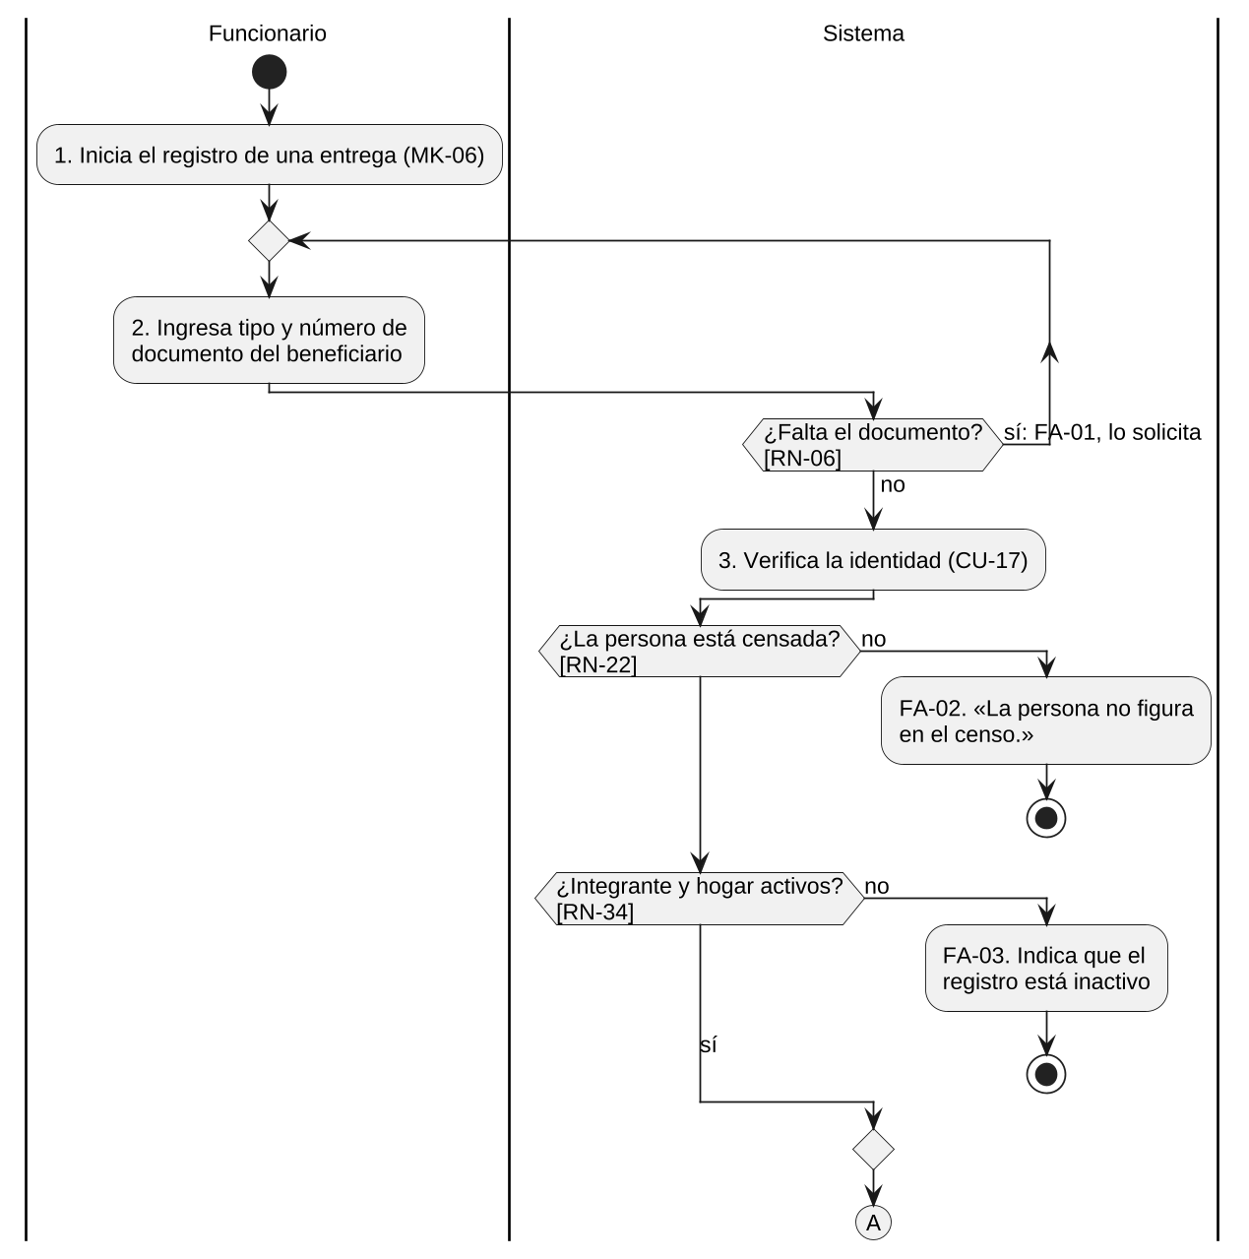
Nota. El conector A continúa en la Figura 30. Flujo básico y flujos alternativos de la Tabla 161. Elaboración propia.
Figura 30
Diagrama de actividades de CU-18: Registrar entrega de ayuda a un hogar (parte 2 de 2: ayuda, existencias y firma)
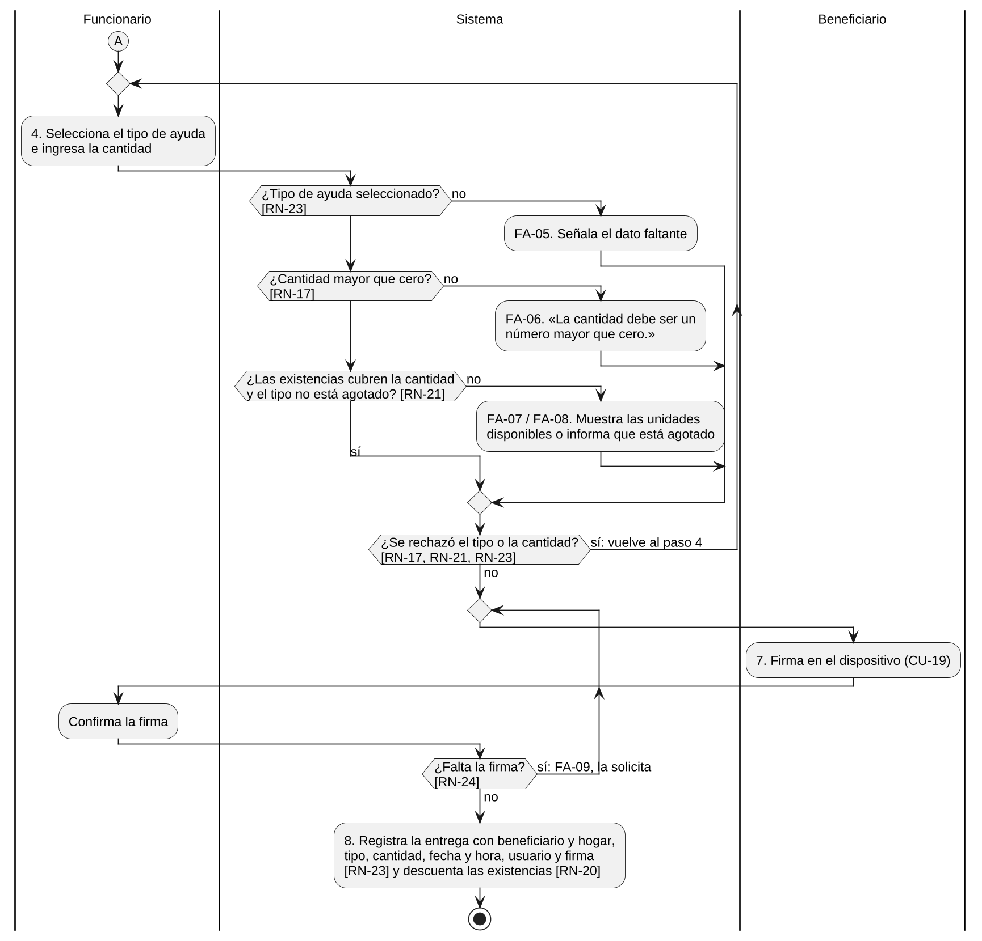
Nota. Continúa desde el conector A de la Figura 29. Elaboración propia.
Figura 31
Diagrama de actividades de CU-28: Inactivar hogar
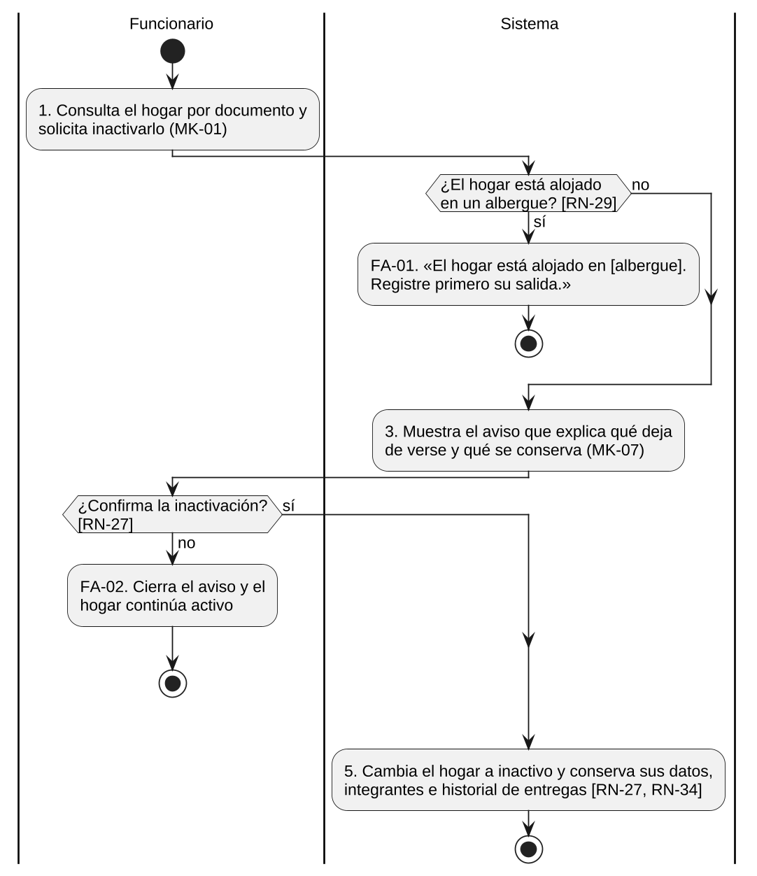
Nota. Flujo básico y flujos alternativos de la Tabla 162. Elaboración propia.

3.4 Documento de diseño arquitectónico
El documento de diseño arquitectónico (DDA) fija las decisiones que condicionan la construcción. El sistema es una aplicación web organizada en capas con el patrón Modelo-Vista-Controlador (MVC): la vista son las pantallas de los mockups, el controlador atiende los eventos de cada caso de uso y el modelo son las clases del diagrama de clases, que acceden a la base de datos por medio de la capa de persistencia.

3.4.1 Decisiones de arquitectura
Tabla 183
Decisiones de arquitectura y requisitos que las motivan
Código | Decisión | Justificación | Origen
DA-01 | Arquitectura por capas con el patrón MVC. | Separa las pantallas (MK) de las reglas de negocio y de la base de datos, de modo que cada capa se traza a su artefacto de análisis: vista → mockups, controlador → casos de uso, modelo → diagrama de clases. | Ruta del curso; RNF-08
DA-02 | Aplicación web adaptable, usada desde el navegador. | El personal de campo usa teléfonos con navegador (supuesto de la sección 1.2); no se instala nada en el dispositivo. | RNF-07
DA-03 | Base de datos relacional MySQL; tipos Java en el modelo. | El diccionario ya usa tipos ENUM, VARCHAR y DATETIME de MySQL y tipos Java; las llaves únicas y las restricciones CHECK hacen cumplir reglas en la base de datos. | RN-02, RN-07, RN-11, RN-17, RN-19; RNF-04
DA-04 | Operación sin conexión con almacenamiento local en el navegador. | El cliente guarda los hogares e integrantes en estado PENDIENTE y los envía al recuperar la conexión; el servidor confirma registro por registro, así una interrupción no pierde ni duplica datos. | RN-25, RN-26; RNF-05, RNF-06
DA-05 | Validación en dos niveles. | La vista valida la forma (datos obligatorios, formato del documento, cantidades positivas) sin acceder a los datos, también sin conexión. El modelo valida las reglas que necesitan datos: documento único, cupos, existencias, estados activos. | RN-06, RN-08, RN-17 (vista); RN-07, RN-13, RN-15, RN-21, RN-34 (modelo)
DA-06 | Control de acceso centralizado en el controlador. | Un filtro verifica la sesión y el permiso del rol antes de atender cualquier evento; la clave se guarda como hash. | RN-01, RN-04, RN-05; RNF-01, RNF-02
DA-07 | Datos de trazabilidad asignados por el sistema; existencias calculadas. | Las fechas y el usuario responsable no los digita nadie; las existencias se calculan como recibido menos entregado y no se almacenan, por lo que no pueden quedar desactualizadas. | RN-20, RN-23; RNF-03, RNF-04
DA-08 | Ninguna operación borra registros. | Las bajas cambian el atributo activo a FALSE y las llaves foráneas se definen sin borrado en cascada. | RN-27
DA-09 | Servidor HTTP incorporado en el JDK, sin frameworks. | El primer corte se ejecuta con Java 21 y solo dos dependencias externas: el conector de MySQL y, para las pruebas, H2 y JUnit. Así cada clase del código corresponde a un elemento del DDA o del diagrama de clases, sin capas añadidas por un framework. | RNF-07; alcance del curso
Nota. Herramientas fijadas en la Fase 3: Java 21, MySQL 8 con el conector mysql-connector-j 8.4, el servidor HTTP del JDK y, para las pruebas, H2 2.2 en modo MySQL y JUnit 5. Elaboración propia.

3.4.2 Vista lógica: paquetes
La Figura 32 presenta los cuatro paquetes y sus dependencias. Las dependencias van en un solo sentido: la vista conoce al controlador, el controlador al modelo y el modelo a la persistencia; ninguna capa inferior conoce a una superior. La Tabla 184 traza cada paquete a los artefactos del análisis que lo definen.
Figura 32
Diagrama de paquetes de la arquitectura MVC
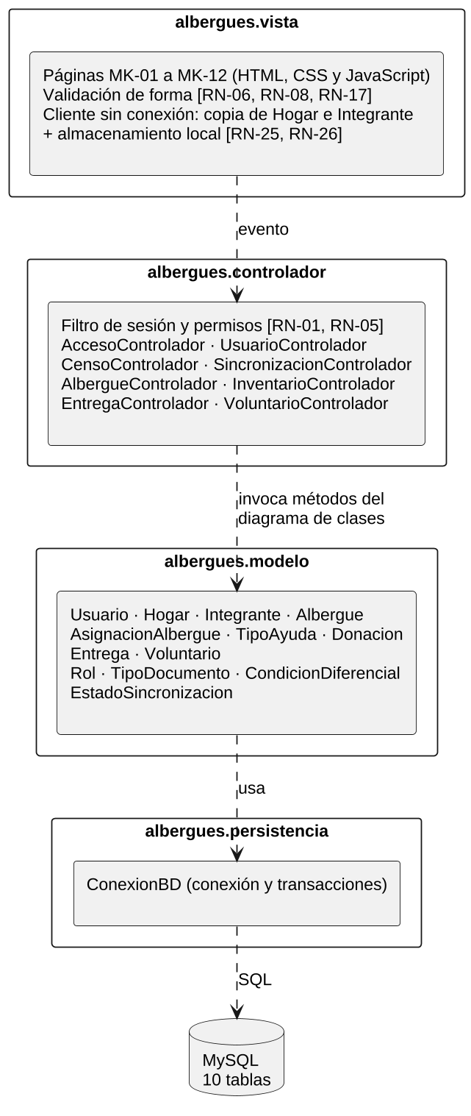
Nota. Las flechas discontinuas son dependencias. Elaboración propia.
Tabla 184
Paquetes de la arquitectura y artefactos que los definen
Paquete | Contenido | Responsabilidad | Se traza a
albergues.vista | Doce páginas, validación de forma y cliente sin conexión | Presentar las pantallas, capturar los eventos y validar la forma de los datos (DA-05); guardar y contar los registros pendientes sin conexión (DA-04). | MK-01 a MK-12; RN-06, RN-08, RN-17, RN-25
albergues.controlador | Ocho controladores y el filtro de sesión | Recibir cada evento, verificar sesión y permisos (DA-06), invocar los métodos del modelo y devolver el resultado a la vista. | Casos de uso (2.3); matriz de permisos
albergues.modelo | Nueve clases y cuatro enumeraciones | Hacer cumplir las reglas que requieren datos y ejecutar las operaciones del negocio. | Diagrama de clases (1.8.3); métodos (1.8.4)
albergues.persistencia | Conexión y transacciones | Abrir conexiones y agrupar en una transacción las operaciones que deben ser atómicas, como registrar una entrega. | Modelo relacional (3.1); RNF-04
Nota. Elaboración propia.
La Tabla 185 lista los controladores. Cada uno atiende los eventos de los botones de sus pantallas; los eventos no son métodos del diagrama de clases, por eso en los diagramas de secuencia se marcan con el estereotipo «evento».
Tabla 185
Controladores, casos de uso que atienden y métodos del modelo que invocan
Controlador | Casos de uso | Pantallas | Métodos del modelo que invoca
AccesoControlador | CU-01 | MK-12 | Usuario.autenticar(), Usuario.tienePermiso()
UsuarioControlador | CU-02, CU-24 a CU-26 | MK-08 | Usuario.crear(), existeNombreUsuario(), listarActivos(), actualizar(), inactivar()
CensoControlador | CU-03 a CU-08, CU-27, CU-28 | MK-01, MK-02, MK-07 | Hogar e Integrante (crear, buscar, actualizar, inactivar, verificar documento)
SincronizacionControlador | CU-09, CU-10 | MK-03 | Integrante.existeDocumento(), Hogar.crear(), Integrante.crear()
AlbergueControlador | CU-11 a CU-14, CU-29, CU-30 | MK-04, MK-09 | Albergue y AsignacionAlbergue
InventarioControlador | CU-15, CU-16, CU-21, CU-31 a CU-33 | MK-05, MK-10 | TipoAyuda y Donacion; Entrega.listarPorTipo()
EntregaControlador | CU-17 a CU-20 | MK-06, MK-01 | Integrante.buscarPorDocumento(), TipoAyuda.hayExistencias(), Entrega
VoluntarioControlador | CU-22, CU-23, CU-34, CU-35 | MK-11 | Voluntario (crear, listar, actualizar, inactivar)
Nota. Elaboración propia.

3.4.3 Vista física: despliegue
La Figura 33 presenta los tres nodos. El dispositivo del usuario ejecuta las páginas y guarda localmente los registros hechos sin conexión; el servidor de aplicaciones ejecuta el controlador y el modelo; el servidor de base de datos aloja las diez tablas. La comunicación con el servidor usa HTTPS, porque circulan datos personales (RNF-02).
Figura 33
Diagrama de despliegue
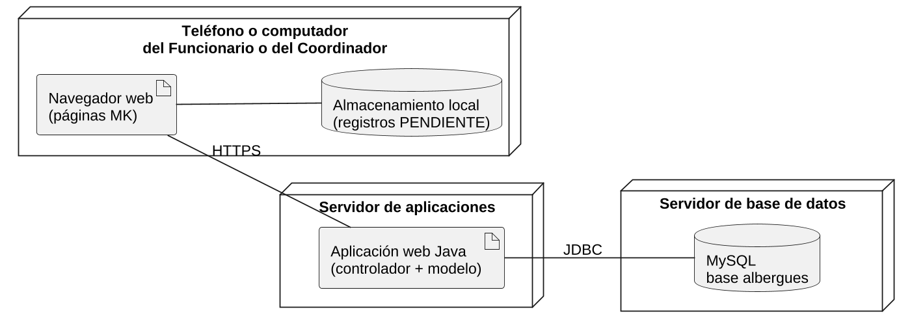
Nota. Elaboración propia.

3.5 Diagramas de secuencia
Se elaboró un diagrama de secuencia (DS) por cada caso de uso documentado. Los participantes siguen las capas del DDA: el actor, la pantalla (frontera), el controlador (control), los objetos del modelo (entidad) y la base de datos. Los mensajes van numerados para que la matriz de la sección 3.7 pueda citarlos.
Se aplicó la regla de oro del curso: ningún mensaje invoca un método que no exista en el diagrama de clases. Los mensajes hacia una entidad usan exactamente el nombre y los parámetros de su firma; los mensajes de la pantalla al controlador son eventos de botón, marcados con «evento»; los mensajes hacia la base de datos son sentencias SQL sobre las tablas del modelo relacional. Las validaciones de forma aparecen como notas sobre la pantalla, porque las ejecuta la vista (DA-05).

Figura 34
DS-04. Diagrama de secuencia de CU-04: Registrar integrante del hogar
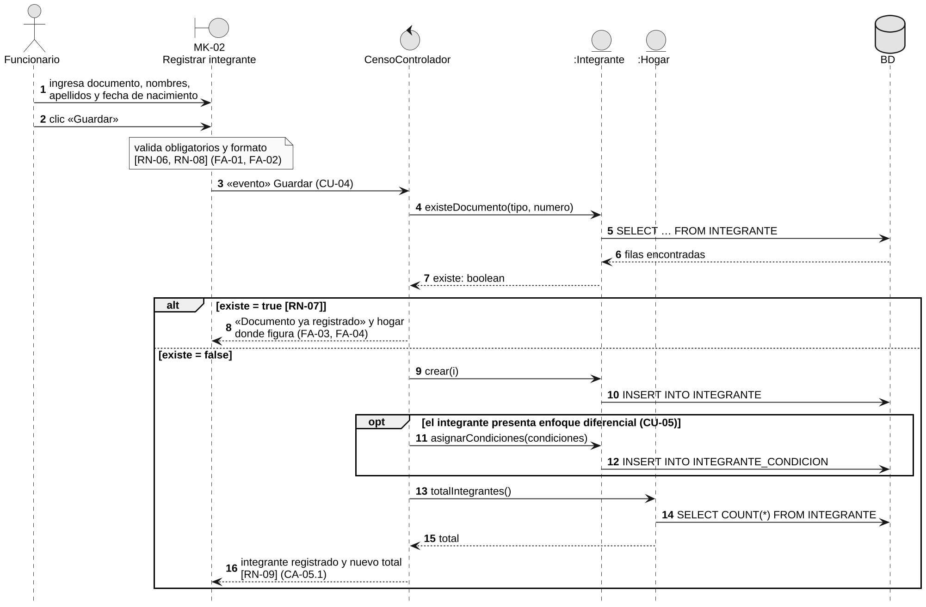
Nota. Pasos del flujo básico y flujos alternativos de la Tabla 157. Elaboración propia.
Figura 35
DS-10. Diagrama de secuencia de CU-10: Sincronizar registros pendientes
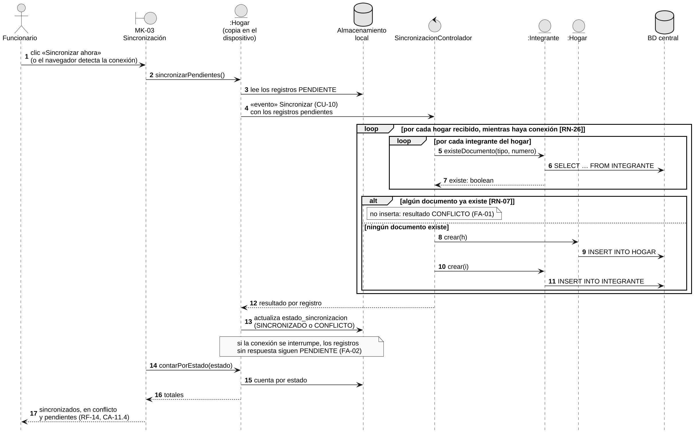
Nota. Pasos del flujo básico y flujos alternativos de la Tabla 158. Elaboración propia.
Figura 36
DS-12. Diagrama de secuencia de CU-12: Asignar hogar a un albergue
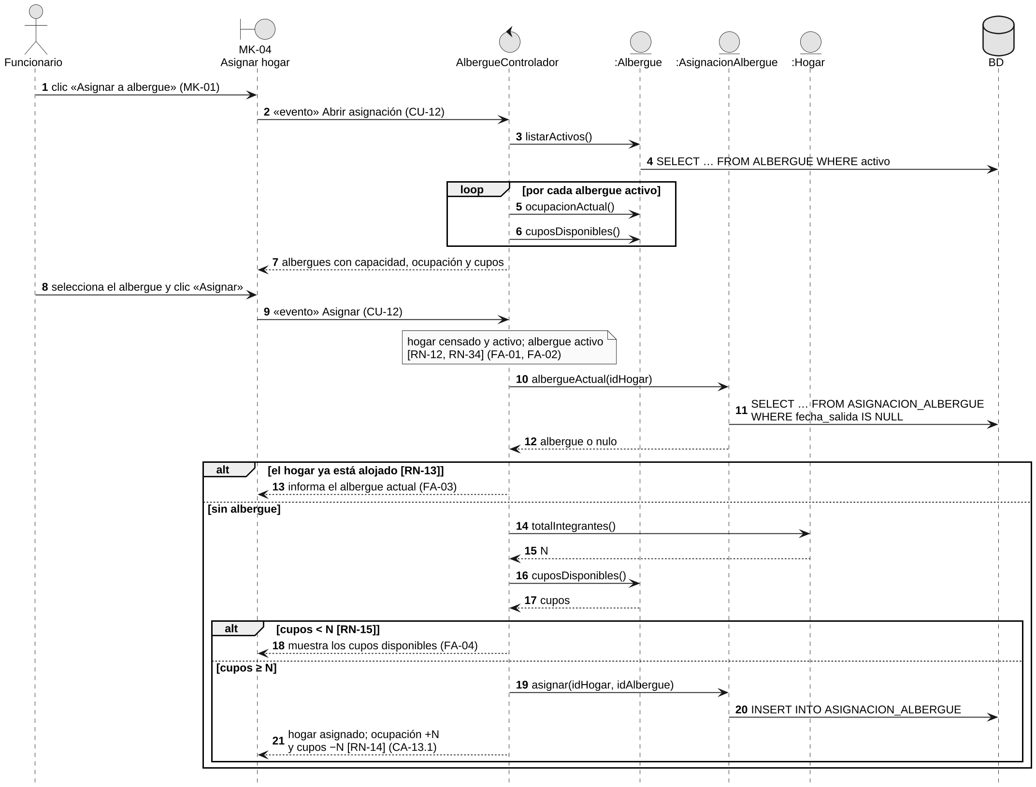
Nota. Pasos del flujo básico y flujos alternativos de la Tabla 159. Elaboración propia.
Figura 37
DS-15. Diagrama de secuencia de CU-15: Registrar donación recibida
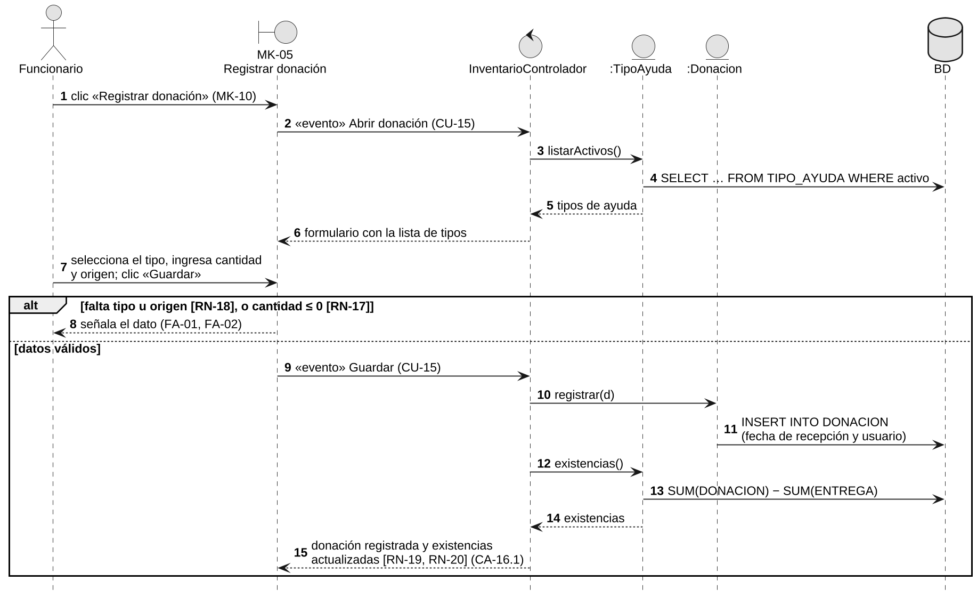
Nota. Pasos del flujo básico y flujos alternativos de la Tabla 160. Elaboración propia.
Figura 38
DS-18. Diagrama de secuencia de CU-18: Registrar entrega de ayuda a un hogar (parte 1 de 2: verificación de identidad)
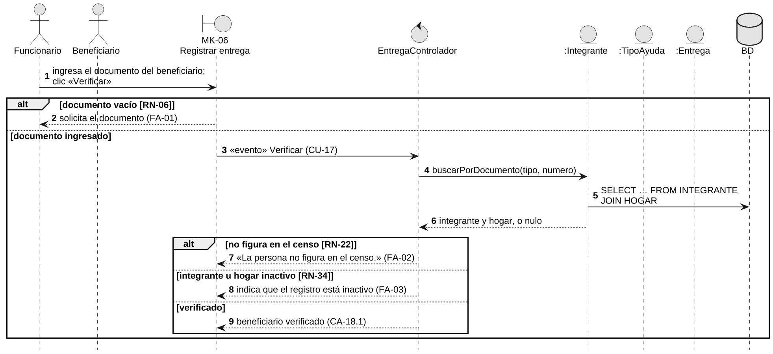
Nota. Continúa en la Figura 39. Pasos del flujo básico y flujos alternativos de la Tabla 161. Elaboración propia.
Figura 39
DS-18. Diagrama de secuencia de CU-18: Registrar entrega de ayuda a un hogar (parte 2 de 2: existencias, firma y registro)
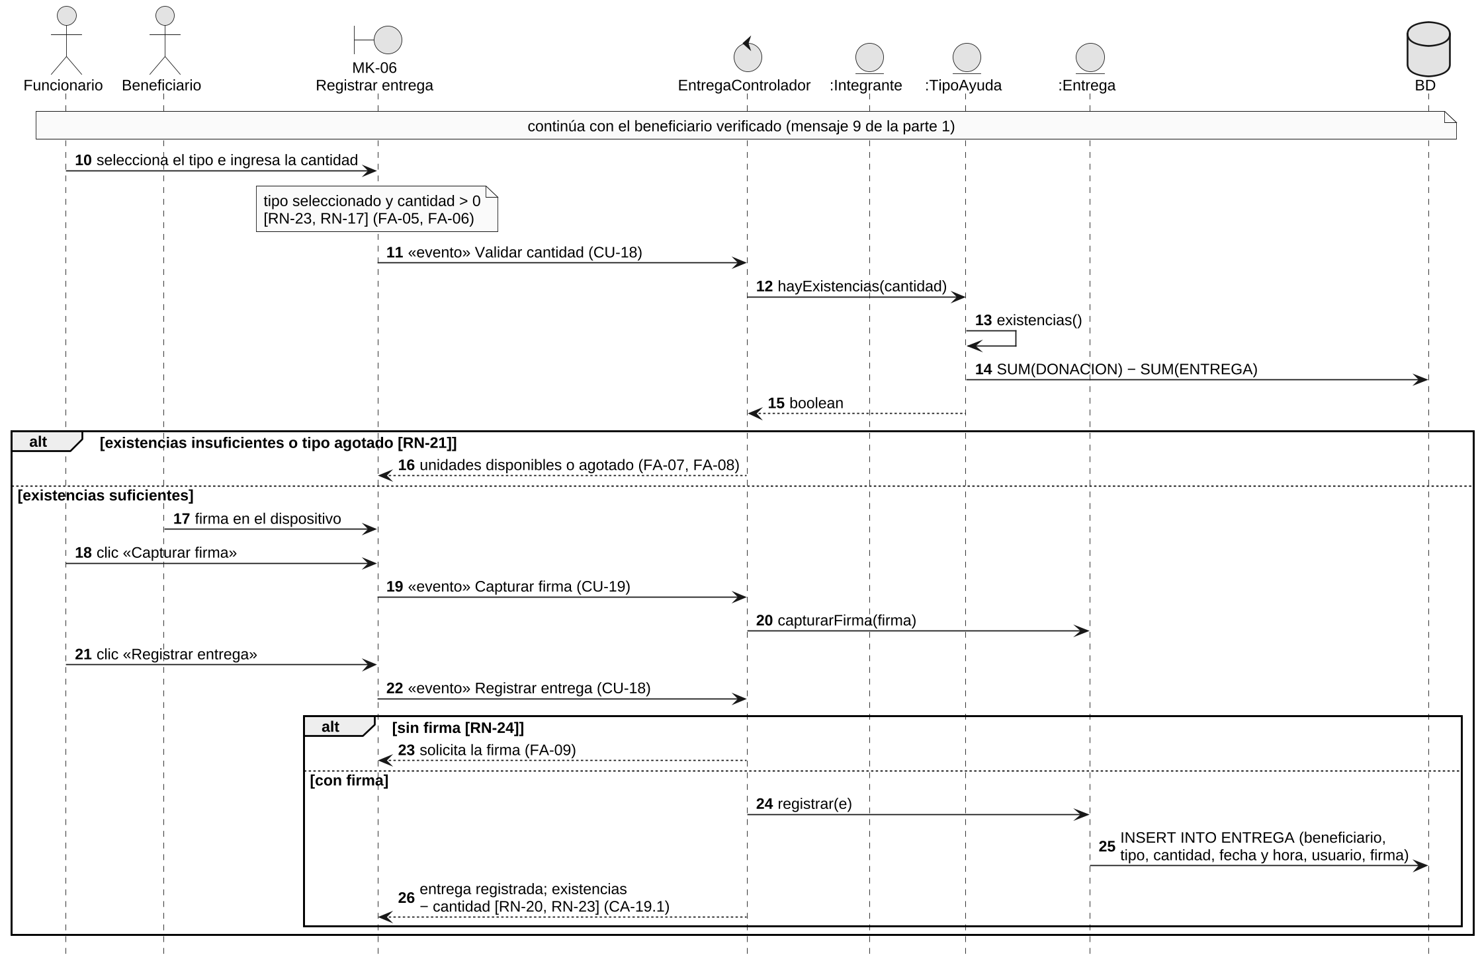
Nota. La numeración continúa la de la Figura 38. Elaboración propia.
Figura 40
DS-28. Diagrama de secuencia de CU-28: Inactivar hogar
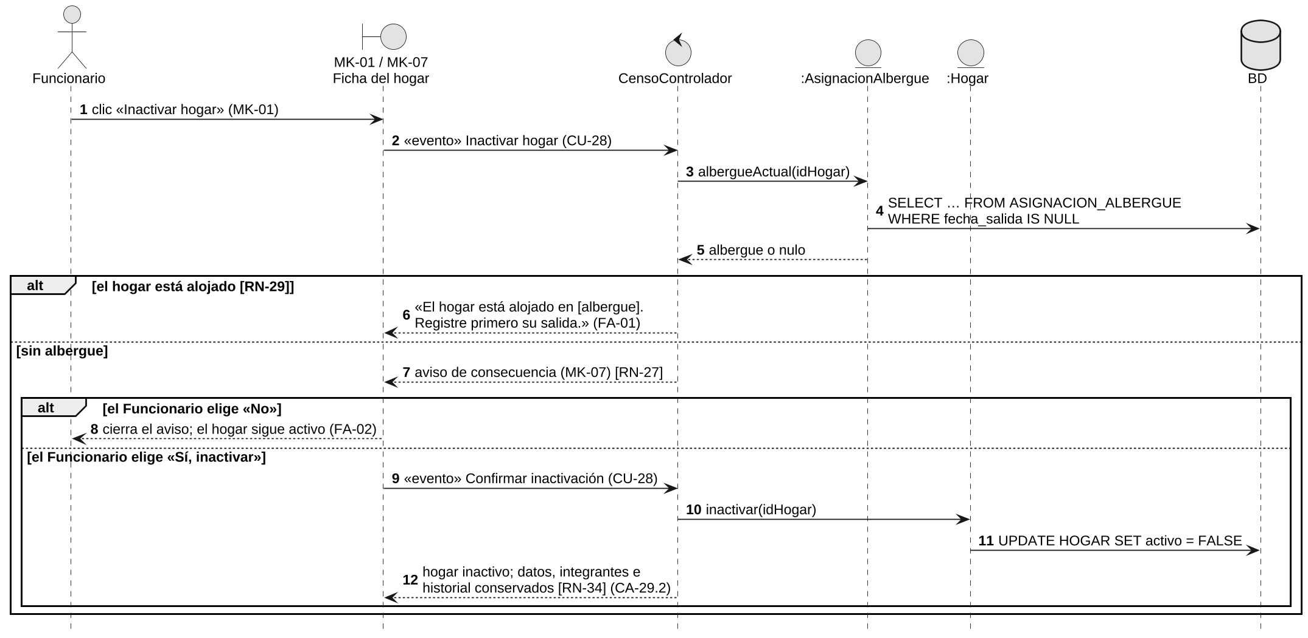
Nota. Pasos del flujo básico y flujos alternativos de la Tabla 162. Elaboración propia.

La Tabla 186 resume la verificación: los 27 mensajes que invocan un método del modelo usan 21 métodos distintos, y todos existen en el diagrama de clases.
Tabla 186
Verificación de la regla de oro en los diagramas de secuencia
DS | CU | Mensajes a métodos | Métodos invocados | Resultado
DS-04 | CU-04 | 5 | Integrante.existeDocumento(), Hogar.buscarPorDocumento(), Integrante.crear(), Integrante.asignarCondiciones(), Hogar.totalIntegrantes() | Cumple
DS-10 | CU-10 | 5 | Hogar.sincronizarPendientes(), Integrante.existeDocumento(), Hogar.crear(), Integrante.crear(), Hogar.contarPorEstado() | Cumple
DS-12 | CU-12 | 7 | Albergue.listarActivos(), Albergue.ocupacionActual(), Albergue.cuposDisponibles(), AsignacionAlbergue.albergueActual(), Hogar.totalIntegrantes(), AsignacionAlbergue.asignar() | Cumple
DS-15 | CU-15 | 3 | TipoAyuda.listarActivos(), Donacion.registrar(), TipoAyuda.existencias() | Cumple
DS-18 | CU-18 | 5 | Integrante.buscarPorDocumento(), TipoAyuda.hayExistencias(), TipoAyuda.existencias(), Entrega.capturarFirma(), Entrega.registrar() | Cumple
DS-28 | CU-28 | 2 | AsignacionAlbergue.albergueActual(), Hogar.inactivar() | Cumple
Nota. Elaboración propia.

3.6 Diagramas de estados
Los diagramas de estados describen los objetos cuyo comportamiento depende de su estado. El único ENUM del modelo con transiciones es EstadoSincronizacion (Figura 41); las otras tres enumeraciones (Rol, TipoDocumento y CondicionDiferencial) son catálogos: su valor se elige al crear o actualizar el registro y no evoluciona. Se agregan los ciclos de vida del hogar, del albergue y del tipo de ayuda, porque sus estados derivados (alojado, sin cupos, agotado) gobiernan las reglas de los casos de uso críticos. Cada transición nombra el método del diagrama de clases que la produce y, entre corchetes, la condición y la regla de negocio.
Figura 41
Estados de sincronización de un hogar (ENUM EstadoSincronizacion)
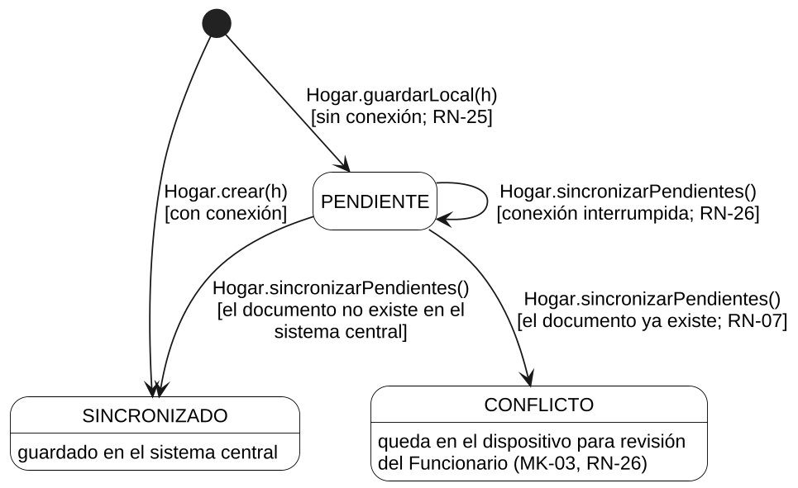
Nota. La salida del estado CONFLICTO no está definida en las historias de usuario: el Funcionario revisa el registro desde MK-03. Queda como punto por validar en la sección 3.8. Elaboración propia.
Figura 42
Ciclo de vida de un hogar: alojamiento e inactivación
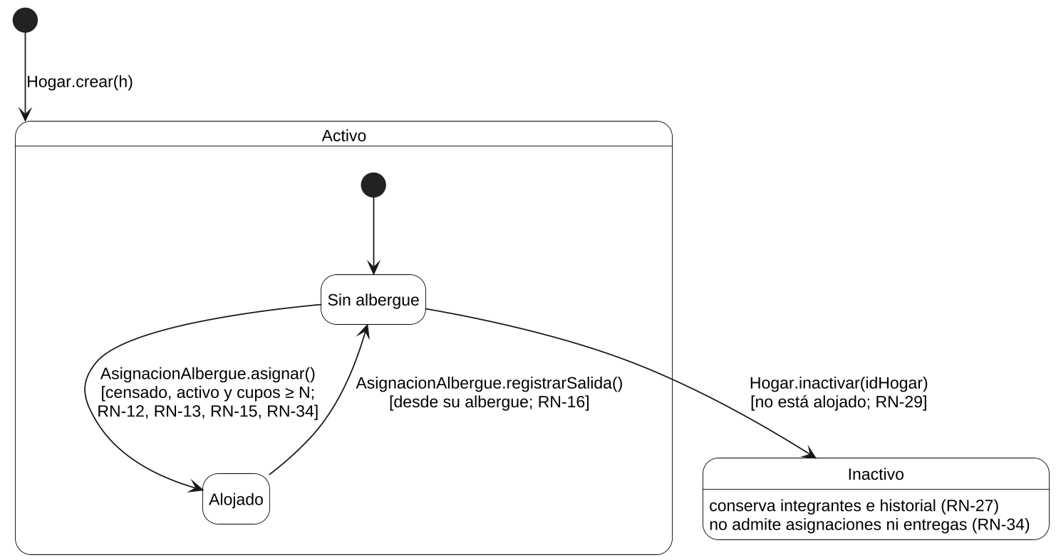
Nota. Elaboración propia.
Figura 43
Ciclo de vida de un albergue: cupos e inactivación
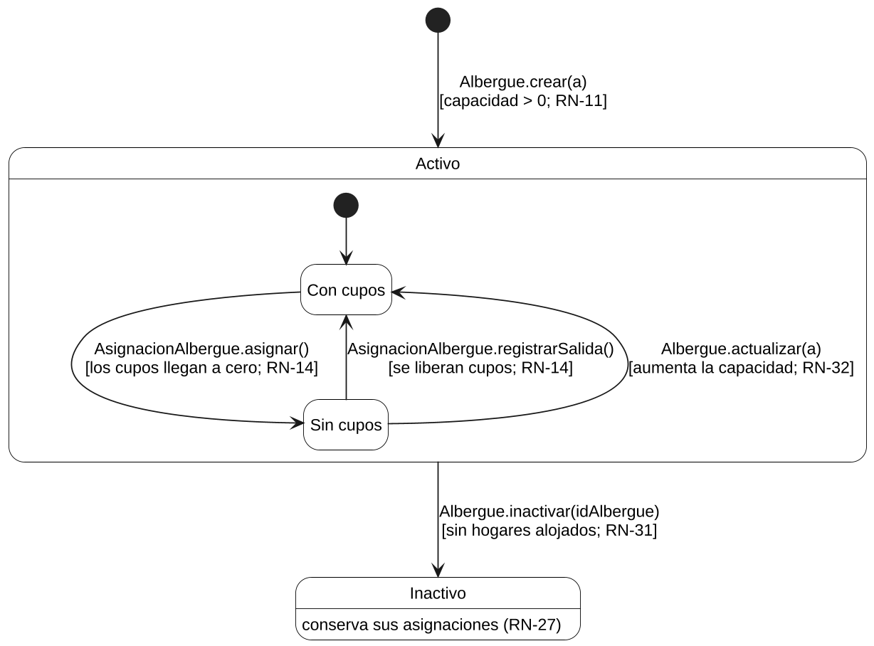
Nota. Elaboración propia.
Figura 44
Ciclo de vida de un tipo de ayuda: existencias e inactivación
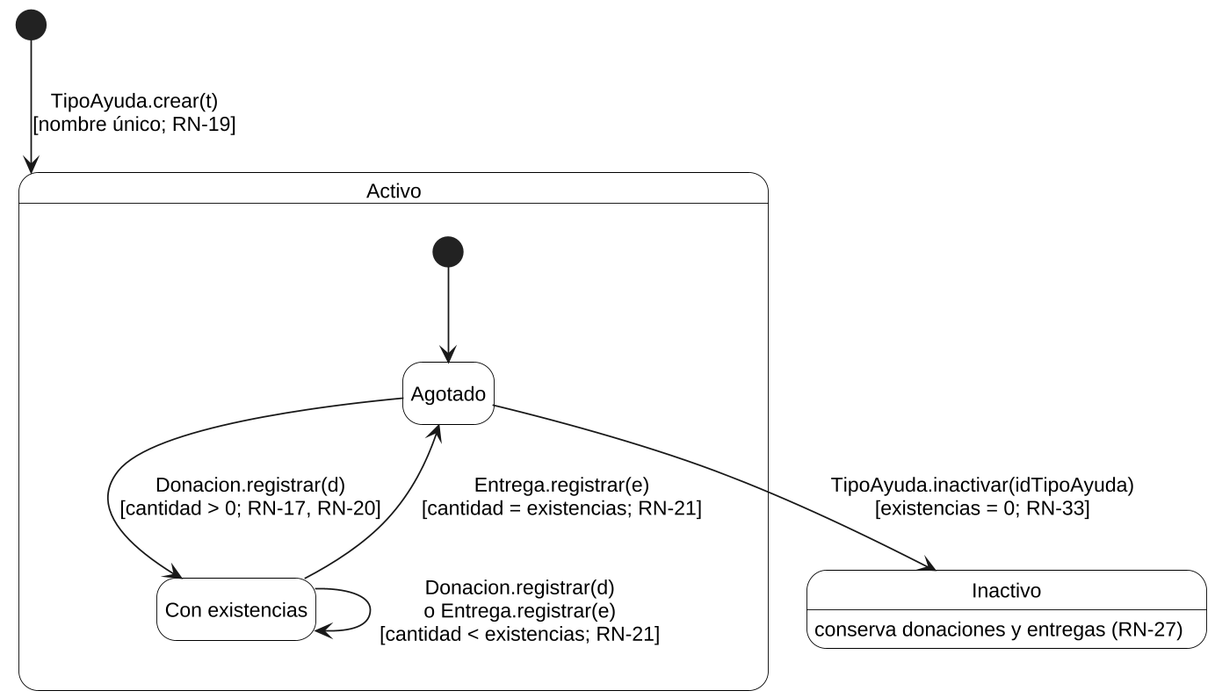
Nota. Elaboración propia.
La Tabla 187 completa los ciclos de vida de las clases que solo tienen la transición de activo a inactivo, por lo que no requieren un diagrama propio.
Tabla 187
Transiciones de activo a inactivo de las demás clases
Clase | Método que la produce | Condición | Consecuencia
Usuario | Usuario.inactivar(idUsuario) | Queda al menos otro Administrador activo (RN-28) | No inicia sesión; sus registros se conservan (RN-34, RN-27)
Integrante | Integrante.inactivar(idIntegrante) | No es el último integrante activo del hogar (RN-30) | No recibe entregas; conserva su historial (RN-34, RN-27)
Voluntario | Voluntario.inactivar(idVoluntario) | Ninguna adicional | Sale del listado; sus datos se conservan (RN-27)
Nota. Donacion, Entrega y AsignacionAlbergue no tienen ciclo de vida: son registros inmutables de movimientos (RN-23). Elaboración propia.

3.7 Matriz de trazabilidad completa
La Tabla 188 es la matriz de trazabilidad que pide la ruta del curso: HU → RF → entidad → clase.método → CU → mensaje de secuencia → pantalla. Tiene una fila por cada método que implementa una historia (73 filas para 37 historias). La columna de secuencia indica el diagrama y el número del mensaje; «—» significa que el caso de uso no es crítico y no tiene diagrama de secuencia, y «Dentro de otro mensaje» que el método se ejecuta dentro de otro método del modelo.
Tabla 188
Matriz de trazabilidad HU → RF → entidad → clase.método → CU → mensaje de secuencia → pantalla
HU | RF | Entidad | Clase.método | CU | Mensaje (DS) | Pantalla
HU-01 | RF-01, RF-02 | USUARIO | Usuario.autenticar() | CU-01 | — | MK-12
HU-01 | RF-05 | USUARIO | Usuario.tienePermiso() | CU-01 | — | MK-12
HU-02 | RF-03 | USUARIO | Usuario.crear() | CU-02 | — | MK-08
HU-02 | RF-04 | USUARIO | Usuario.existeNombreUsuario() | CU-02 | — | MK-08
HU-02 | RF-06 | USUARIO | Usuario.tienePermiso() | CU-02 | — | MK-12
HU-03 | RF-05, RF-06 | USUARIO | Usuario.tienePermiso() | CU-01 | — | MK-12
HU-04 | RF-07 | HOGAR | Hogar.crear() | CU-03 | — | MK-01
HU-04 | RF-11 | HOGAR, INTEGRANTE | Hogar.buscarPorDocumento() | CU-03 | — | MK-01
HU-05 | RF-08 | INTEGRANTE | Integrante.crear() | CU-04 | DS-04: 12 | MK-02
HU-05 | RF-08 | HOGAR, INTEGRANTE | Hogar.totalIntegrantes() | CU-04 | DS-04: 16 | MK-02
HU-06 | RF-09 | INTEGRANTE | Integrante.existeDocumento() | CU-04, CU-06 | DS-04: 4 | MK-02
HU-07 | RF-10 | INTEGRANTE_CONDICION | Integrante.asignarCondiciones() | CU-05 | — | MK-02
HU-08 | RF-11 | HOGAR, INTEGRANTE | Hogar.buscarPorDocumento() | CU-07 | — | MK-01
HU-08 | RF-11 | ASIGNACION_ALBERGUE, ALBERGUE | AsignacionAlbergue.albergueActual() | CU-07 | — | MK-01, MK-04, MK-07
HU-09 | RF-12 | HOGAR | Hogar.actualizar() | CU-06, CU-08 | — | MK-01
HU-09 | RF-12 | INTEGRANTE | Integrante.actualizar() | CU-06, CU-08 | — | MK-02
HU-09 | RF-09 | INTEGRANTE | Integrante.existeDocumento() | CU-06, CU-08 | — | MK-02
HU-10 | RF-13 | HOGAR, INTEGRANTE (copia en el dispositivo) | Hogar.guardarLocal() | CU-09 | — | MK-03
HU-10 | RF-14 | HOGAR (copia en el dispositivo) | Hogar.contarPorEstado() | CU-09 | — | MK-03
HU-11 | RF-15, RF-16 | HOGAR, INTEGRANTE | Hogar.sincronizarPendientes() | CU-10 | DS-10: 2 | MK-03
HU-11 | RF-16 | INTEGRANTE | Integrante.existeDocumento() | CU-10 | DS-10: 5 | MK-02
HU-11 | RF-14 | HOGAR (copia en el dispositivo) | Hogar.contarPorEstado() | CU-10 | DS-10: 14 | MK-03
HU-12 | RF-17 | ALBERGUE | Albergue.crear() | CU-11 | — | MK-09
HU-13 | RF-18 | ASIGNACION_ALBERGUE | AsignacionAlbergue.asignar() | CU-12 | DS-12: 19 | MK-04
HU-13 | RF-18 | HOGAR, INTEGRANTE | Hogar.totalIntegrantes() | CU-12 | DS-12: 14 | MK-04
HU-13 | RF-19 | ALBERGUE, ASIGNACION_ALBERGUE, INTEGRANTE | Albergue.cuposDisponibles() | CU-12 | DS-12: 6, 16 | MK-04, MK-09
HU-13 | RF-18 | ASIGNACION_ALBERGUE, ALBERGUE | AsignacionAlbergue.albergueActual() | CU-12 | DS-12: 10 | MK-01, MK-04, MK-07
HU-14 | RF-20 | ASIGNACION_ALBERGUE | AsignacionAlbergue.registrarSalida() | CU-13 | — | MK-09
HU-14 | RF-18 | ASIGNACION_ALBERGUE | AsignacionAlbergue.asignar() | CU-13 | — | MK-04
HU-15 | RF-21 | ALBERGUE | Albergue.listarActivos() | CU-14 | — | MK-04, MK-09
HU-15 | RF-21 | ALBERGUE, ASIGNACION_ALBERGUE, INTEGRANTE | Albergue.ocupacionActual() | CU-14 | — | MK-04, MK-09
HU-15 | RF-21 | ALBERGUE, ASIGNACION_ALBERGUE, INTEGRANTE | Albergue.cuposDisponibles() | CU-14 | — | MK-04, MK-09
HU-16 | RF-22, RF-23 | DONACION | Donacion.registrar() | CU-15 | DS-15: 10 | MK-05
HU-16 | RF-22, RF-23 | TIPO_AYUDA, DONACION, ENTREGA | TipoAyuda.existencias() | CU-15 | DS-15: 12 | MK-05, MK-10
HU-16 | RF-23 | TIPO_AYUDA | TipoAyuda.existeNombre() | CU-15 | Dentro de otro mensaje | MK-10
HU-17 | RF-24 | TIPO_AYUDA | TipoAyuda.listarActivos() | CU-16 | — | MK-10
HU-17 | RF-24 | TIPO_AYUDA, DONACION, ENTREGA | TipoAyuda.existencias() | CU-16 | — | MK-05, MK-10
HU-18 | RF-25 | INTEGRANTE, HOGAR | Integrante.buscarPorDocumento() | CU-17 | — | MK-06
HU-19 | RF-26 | ENTREGA | Entrega.registrar() | CU-18 | DS-18: 24 | MK-06
HU-19 | RF-25 | INTEGRANTE, HOGAR | Integrante.buscarPorDocumento() | CU-18 | DS-18: 4 | MK-06
HU-20 | RF-27 | ENTREGA | Entrega.registrar() | CU-18 | DS-18: 24 | MK-06
HU-20 | RF-27 | TIPO_AYUDA, DONACION, ENTREGA | TipoAyuda.existencias() | CU-18 | DS-18: 13 | MK-05, MK-10
HU-20 | RF-28 | TIPO_AYUDA, DONACION, ENTREGA | TipoAyuda.hayExistencias() | CU-18 | DS-18: 12 | MK-06
HU-21 | RF-29, RF-30 | ENTREGA | Entrega.capturarFirma() | CU-19 | — | MK-06
HU-22 | RF-31 | ENTREGA | Entrega.listarPorHogar() | CU-20 | — | MK-01
HU-22 | RF-31 | HOGAR, INTEGRANTE | Hogar.buscarPorDocumento() | CU-20 | — | MK-01
HU-23 | RF-32 | DONACION | Donacion.listarPorTipo() | CU-21 | — | MK-10
HU-23 | RF-32 | ENTREGA | Entrega.listarPorTipo() | CU-21 | — | MK-10
HU-23 | RF-32 | TIPO_AYUDA, DONACION, ENTREGA | TipoAyuda.existencias() | CU-21 | — | MK-05, MK-10
HU-24 | RF-33 | VOLUNTARIO | Voluntario.crear() | CU-22 | — | MK-11
HU-25 | RF-35 | USUARIO | Usuario.listarActivos() | CU-24 | — | MK-08
HU-25 | RF-06 | USUARIO | Usuario.tienePermiso() | CU-24 | — | MK-12
HU-26 | RF-36 | USUARIO | Usuario.actualizar() | CU-25 | — | MK-08
HU-26 | RF-04 | USUARIO | Usuario.existeNombreUsuario() | CU-25 | — | MK-08
HU-27 | RF-37 | USUARIO | Usuario.inactivar() | CU-26 | — | MK-08
HU-28 | RF-38 | INTEGRANTE | Integrante.inactivar() | CU-27 | — | MK-01
HU-28 | RF-38 | HOGAR, INTEGRANTE | Hogar.totalIntegrantes() | CU-27 | — | MK-01
HU-29 | RF-39 | HOGAR | Hogar.inactivar() | CU-28 | DS-28: 10 | MK-01, MK-07
HU-29 | RF-39 | ASIGNACION_ALBERGUE, ALBERGUE | AsignacionAlbergue.albergueActual() | CU-28 | DS-28: 3 | MK-01, MK-04, MK-07
HU-30 | RF-40 | ALBERGUE | Albergue.actualizar() | CU-29 | — | MK-09
HU-30 | RF-40 | ALBERGUE, ASIGNACION_ALBERGUE, INTEGRANTE | Albergue.cuposDisponibles() | CU-29 | — | MK-04, MK-09
HU-30 | RF-40 | ALBERGUE, ASIGNACION_ALBERGUE, INTEGRANTE | Albergue.ocupacionActual() | CU-29 | — | MK-04, MK-09
HU-31 | RF-41 | ALBERGUE | Albergue.inactivar() | CU-30 | — | MK-07, MK-09
HU-31 | RF-41 | ALBERGUE, ASIGNACION_ALBERGUE, INTEGRANTE | Albergue.ocupacionActual() | CU-30 | — | MK-04, MK-09
HU-32 | RF-42 | TIPO_AYUDA | TipoAyuda.crear() | CU-31 | — | MK-10
HU-32 | RF-42 | TIPO_AYUDA | TipoAyuda.existeNombre() | CU-31 | — | MK-10
HU-33 | RF-43 | TIPO_AYUDA | TipoAyuda.actualizar() | CU-32 | — | MK-10
HU-33 | RF-43 | TIPO_AYUDA | TipoAyuda.existeNombre() | CU-32 | — | MK-10
HU-34 | RF-44 | TIPO_AYUDA | TipoAyuda.inactivar() | CU-33 | — | MK-10
HU-34 | RF-44 | TIPO_AYUDA, DONACION, ENTREGA | TipoAyuda.existencias() | CU-33 | — | MK-05, MK-10
HU-35 | RF-34 | VOLUNTARIO | Voluntario.listarActivos() | CU-23 | — | MK-11
HU-36 | RF-45 | VOLUNTARIO | Voluntario.actualizar() | CU-34 | — | MK-11
HU-37 | RF-46 | VOLUNTARIO | Voluntario.inactivar() | CU-35 | — | MK-11
Nota. DS = diagrama de secuencia de la sección 3.5. Los números son los de la numeración automática del diagrama. Elaboración propia.
Lectura de la matriz: 19 de las 73 filas llegan hasta un mensaje numerado de un diagrama de secuencia; todas las filas llegan a una pantalla, y todos los métodos del diagrama de clases aparecen al menos una vez. Las filas sin diagrama de secuencia pertenecen a casos de uso de registro o consulta directos, cuyo recorrido es el de la columna Pantalla (sección 2.5.1).

3.8 Lectura cruzada y compuerta M2
La lectura cruzada (paso 12b) es un punto de control de lectura: comprueba que el equipo sabe ubicarse en el proyecto y seguir la trazabilidad de un artefacto a otro sin ayuda, que es lo que se evalúa. La Tabla 189 resuelve cinco recorridos de lectura, uno por cada tipo de artefacto de la Fase 2, y cita en cada paso la tabla o figura donde se encuentra el eslabón.
Tabla 189
Recorridos de lectura resueltos (paso 12b)
N.º | Punto de partida | Recorrido | Resultado
1 | Fila de la matriz: HU-05 con Integrante.crear() (Tabla 188) | HU-05 (ficha de la sección 2.1) → CA-05.1 → RF-08 (sección 2.2) → tabla INTEGRANTE (Tabla 179) → Integrante.crear() (Tabla 21) → CU-04 (Tabla 157) → mensaje 12 de DS-04 (Figura 34) → botón «Guardar» de MK-02 (sección 2.5). | La cadena se recorre completa, sin eslabones faltantes.
2 | Rombo «¿Cupos disponibles ≥ integrantes del hogar? [RN-15]» (Figura 27) | RN-15 «Prohibido el sobrecupo» (sección 2.2) → origen: hallazgos H-04 y H-06 de la encuesta (sección 1.7.3) → CA-13.2 de HU-13 → RF-19 → Albergue.cuposDisponibles() → FA-04 de CU-12 (Tabla 159). | La regla del rombo nace de la encuesta y del criterio de rechazo de HU-13.
3 | Mensaje 24 de DS-18: registrar(e) (Figura 39) | Entrega.registrar(e) existe en el diagrama de clases (Figura 8) → lo dispara el botón «Registrar entrega» de MK-06 (sección 2.5) → CU-18 → HU-19 y HU-20 → RN-20, RN-21 y RN-23. | El mensaje cumple la regla de oro y llega a su pantalla.
4 | Transición «Sin albergue → Inactivo» del hogar (Figura 42) | Hogar.inactivar(idHogar) con la guarda [no está alojado; RN-29] → CA-29.4 «Rechazo por hogar alojado» de HU-29 → CU-28, FA-01 (Tabla 162) → mensajes de DS-28 (Figura 40) → aviso MK-07. | La transición la exige HU-29; la guarda es su criterio de rechazo.
5 | Tabla INTEGRANTE del modelo relacional (Tabla 179) | Diccionario INTEGRANTE (sección 1.8.1) → atributos de la clase Integrante (Figura 7) → id_hogar como asociación Integrante–Hogar → UNIQUE (tipo_documento, numero_documento) de la Tabla 181 → RN-07 → CU-06. | Los tres modelos coinciden (Tabla 182); la regla de documento único se cumple también en la base de datos.
Nota. Elaboración propia.
La compuerta M2 decide si se abre la Fase 3. La regla del curso es «sin matriz cerrada y leída, no hay código». La Tabla 190 presenta su estado final.
Tabla 190
Lista de verificación de la compuerta M2
N.º | Condición | Estado
1 | Matriz cerrada: cada historia llega a requisito, entidad, método, caso de uso y pantalla. | Cumple: 73 filas, ninguna incompleta (Tabla 188).
2 | Regla de oro: ningún mensaje invoca un método inexistente. | Cumple: 27 mensajes revisados (Tabla 186).
3 | Cada rombo de los diagramas de actividades cita una regla de negocio del caso de uso. | Cumple: 25 rombos en seis diagramas.
4 | Cada transición de estados nombra un método existente. | Cumple: 23 transiciones.
5 | Diccionario, MER, clases y modelo relacional coinciden. | Cumple, después de aplicar CRF-02 (Tabla 182).
6 | Cada paquete del DDA se traza a artefactos del análisis. | Cumple (Tabla 184).
7 | Lectura cruzada: el equipo sabe ubicarse y seguir la trazabilidad. | Cumple: cinco recorridos resueltos (Tabla 189).
8 | Revisión de la docente y congelamiento de la LB2. | Cumple: visto bueno de la docente el 12 de noviembre de 2026; etiqueta LB2 en el repositorio.
Nota. Con las ocho condiciones cumplidas, la compuerta se abrió y comenzó la Fase 3 (capítulo 4). Elaboración propia.
Quedan registrados dos puntos para el siguiente nivel del proyecto, porque no afectan el primer corte de construcción: cómo sale un registro del estado CONFLICTO (las historias solo piden que quede para revisión) y si el registro de un integrante nuevo en un hogar alojado debe verificar los cupos del albergue, porque la ocupación cuenta integrantes activos (RN-14) y ninguna regla lo controla hoy. Ambos entrarán por solicitud de cambio.

4. Fase 3: Construcción (primer corte)
La compuerta M2 se aprobó el 12 de noviembre de 2026 (sección 3.8), y con ella se abrió la Fase 3. Esta fase sigue los pasos 13 a 15 de la ruta del curso: el script SQL como imagen exacta del modelo relacional, el repositorio Git con el historial semanal del cronograma y un primer corte vertical en MVC, es decir, un conjunto pequeño de casos de uso construido completo, de la pantalla a la base de datos.

4.1 Script SQL (DDL)
El archivo albergues_ddl.sql, en la raíz del repositorio, crea la base de datos albergues para MySQL 8 con sus 10 tablas. No se escribió a mano: se genera desde el diccionario de datos (sección 1.8.1), por lo que cada columna, llave y restricción coincide con el modelo relacional de la sección 3.1. Las llaves foráneas no borran en cascada (RN-27) y las restricciones UNIQUE y CHECK hacen cumplir en la base de datos las reglas RN-02, RN-07, RN-11, RN-17 y RN-19. El archivo datos_iniciales.sql agrega un albergue y tres usuarios de prueba, uno por rol.
La Tabla 191 muestra las pruebas del script: cada una intenta una operación que una regla de negocio prohíbe, o una válida, y verifica la respuesta de la base de datos.
Tabla 191
Pruebas del script SQL contra las reglas de negocio
Operación intentada | Respuesta | Resultado
Documento repetido en el censo (RN-07) | Rechazado | Correcto
Nombre de usuario repetido (RN-02) | Rechazado | Correcto
Tipo de ayuda repetido (RN-19) | Rechazado | Correcto
Albergue con capacidad cero (RN-11) | Rechazado | Correcto
Donación con cantidad cero (RN-17) | Rechazado | Correcto
Integrante en un hogar inexistente (RN-09) | Rechazado | Correcto
Borrar un hogar con integrantes (RN-27) | Rechazado | Correcto
Donación válida | Aceptado | Correcto
Entrega válida con firma | Aceptado | Correcto
Entrega sin firma (RN-24) | Rechazado | Correcto
Nota. Se ejecutaron sobre el script traducido a SQLite y, con las pruebas del código, sobre H2 en modo MySQL; la sintaxis MySQL se verificó con un analizador SQL. Elaboración propia.

4.2 Repositorio Git
El repositorio del proyecto está en https://github.com/Maddox333/proyecto-albergues-Maddox-Lasciche. Tiene un README con la descripción, la instalación y el mapa de trazabilidad del código, una BITACORA.md con una entrada por semana, un DECISIONES.md con las decisiones técnicas y el artefacto de diseño que respalda cada una, y la carpeta docs con una subcarpeta por fase y otra para la trazabilidad (Tabla 192).
Tabla 192
Estructura del repositorio
Ruta | Contenido
README.md | Descripción del proyecto, estructura, instalación, ejecución y mapa de trazabilidad del código.
BITACORA.md | Una entrada por semana del cronograma: qué se hizo, horas, artefactos, problema encontrado, cómo se resolvió y uso de IA.
DECISIONES.md | Decisiones técnicas DA-01 a DA-09 y solicitudes de cambio, cada una con el artefacto que la respalda.
.gitignore | Excluye compilados de Maven, configuración del IDE, bases de datos locales y temporales.
albergues_ddl.sql, datos_iniciales.sql | Creación de la base de datos y datos de prueba, en la raíz (sección 4.1).
pom.xml, src/main/java, src/test/java | Proyecto Maven: código MVC en los paquetes del DDA (sección 3.4) y sus pruebas (sección 4.3).
docs/fase0-concepcion, docs/fase1-analisis | Secciones de las Fases 0 y 1 en Markdown: primero la versión entregada en octubre y luego la corregida.
docs/fase2-diseño, docs/fase3-construccion | Secciones de las Fases 2 y 3 en Markdown.
docs/trazabilidad | Matriz de las Fases 0 y 1, matriz completa y recorridos de lectura cruzada.
docs/diagramas | Fuentes PlantUML de los casos de uso, el modelo de datos y la Fase 2.
docs/entregas | Las versiones entregadas del documento Word (historial de la sección 5.1).
Nota. Elaboración propia.
El historial tiene un commit por semana del cronograma de la Tabla 22, en el mismo orden, y cada commit contiene los artefactos de esa semana (Tabla 193); la semana 15 tiene dos commits, uno por fase. Hasta la semana 12 los archivos de docs tienen el contenido de la versión entregada en octubre (v0.2); en las semanas 13 y 14 se reemplazan por la versión corregida, de modo que el diff de GitHub muestra cada corrección. Las líneas base son etiquetas (sección 5.2). Las fechas de los commits son las fechas reales en que se subieron; la semana a la que corresponde cada uno está en su mensaje y en la BITACORA.md.
Tabla 193
Historial del repositorio: un commit por semana del cronograma
Sem. | Fechas (2026) | Mensaje del commit (sin el prefijo de semana) | Archivos principales | Etiqueta
1 | 3 ago – 8 ago | Fase 0: estructura del repositorio, descripción del problema y alcance | README.md, .gitignore, BITACORA.md, 01-descripcion-problema-y-alcance.md | —
2 | 10 ago – 15 ago | Fase 0: objetivos y estado del arte | 02-objetivos.md, 03-estado-del-arte.md | —
3 | 17 ago – 22 ago | Fase 0: marco teórico, metodología y diseño del guion de entrevista | 04-marco-teorico.md, 05-metodologia-y-recoleccion.md | —
4 | 24 ago – 29 ago | Fase 0: cronograma y entrega del documento de la Fase 0 | 07-cronograma.md, v0.1_Documento_Fase_0.docx | —
5 | 31 ago – 5 sep | Fase 1: actores y lista de historias de usuario | 01-historias-de-usuario.md | —
6 | 7 sep – 12 sep | Fase 1: fichas y criterios de aceptación de las historias de usuario | 01-historias-de-usuario.md | —
7 | 14 sep – 19 sep | Fase 1: requisitos funcionales y reglas de negocio | 02-reglas-y-requisitos.md | —
8 | 21 sep – 26 sep | Fase 1: requisitos no funcionales y matrices HU–CA–RF–RN | 02-reglas-y-requisitos.md, 01-matriz-fases-0-y-1.md | —
9 | 28 sep – 3 oct | Fase 1: modelo general de casos de uso y casos críticos | 03-casos-de-uso.md | —
10 | 5 oct – 10 oct | Fase 1: revisión cruzada HU–RF–RN–CU y requisitos huérfanos | 01-matriz-fases-0-y-1.md | —
11 | 12 oct – 17 oct | Fases 0 y 1: integración del documento | v0.2_Documento_Fase_1.docx | —
12 | 19 oct – 24 oct | Fases 0 y 1: entrega parcial | v0.2_Documento_Fases_0_y_1.docx | —
13 | 26 oct – 31 oct | Corrección 1: diccionario de datos en 3FN, MER y diagrama de clases | 06-modelo-de-datos.md, modelo-de-datos/ | —
14 | 2 nov – 7 nov | Correcciones 1 a 3: historias en ficha oficial, requisitos, análisis de la encuesta, cronograma, casos de uso, mockups y matriz | fase0-concepcion/, fase1-analisis/, 01-matriz-fases-0-y-1.md, casos-de-uso/, v1.0_Documento_Fases_0_y_1.docx | LB1
15 | 9 nov – 13 nov | Fase 2: modelo relacional, auditoría, actividades, DDA, secuencia, estados, matriz y lectura cruzada (CRF-02) | fase2-diseño/, 02-matriz-completa.md, 03-lectura-cruzada.md, fase2/, DECISIONES.md, v1.1_Documento_Fases_0_1_y_2.docx | LB2
15 | 9 nov – 13 nov | Fase 3: script SQL, primer corte vertical en MVC (CU-01, CU-03 a CU-07) y gestión de la configuración (CRF-01) | albergues_ddl.sql, datos_iniciales.sql, pom.xml, src/, fase3-construccion/, gestion-configuracion.md, README.md, v1.2_Documento_Fases_0_a_3.docx | LB3-corte1
Nota. Cada mensaje empieza con «Semana NN (fechas):»; todos los commits actualizan además la BITACORA.md. Una carpeta sin archivo indica todos sus archivos. Elaboración propia.

4.3 Primer corte vertical en MVC
El primer corte implementa el núcleo del censo, que es el proceso con más reglas de negocio de la Fase 0: iniciar sesión, registrar un hogar, registrar sus integrantes con la verificación de documento único y el enfoque diferencial, y consultar el hogar. La Tabla 194 lista los casos de uso del corte con su historia, su pantalla, su controlador y los métodos del modelo que invocan.
Tabla 194
Casos de uso del primer corte vertical
CU | HU | Pantalla | Controlador | Métodos del modelo
CU-01 | HU-01 | MK-12 | AccesoControlador | Usuario.autenticar(), Usuario.tienePermiso()
CU-03 | HU-04 | MK-01 | CensoControlador | Hogar.crear()
CU-04 | HU-05 | MK-02 | CensoControlador | Integrante.crear(), Hogar.totalIntegrantes()
CU-05 | HU-07 | MK-02 | CensoControlador | Integrante.asignarCondiciones()
CU-06 | HU-06 | MK-02 | CensoControlador | Integrante.existeDocumento(), Hogar.buscarPorDocumento()
CU-07 | HU-08 | MK-01 | CensoControlador | Hogar.buscarPorDocumento(), AsignacionAlbergue.albergueActual(), Hogar.totalIntegrantes()
Nota. Elaboración propia.
El código respeta la trazabilidad de las fases anteriores de tres maneras:
• El modelo se genera desde el diagrama de clases. Las nueve clases y las cuatro enumeraciones del paquete albergues.modelo se producen desde la misma fuente que las figuras de la sección 1.8: los atributos, las asociaciones (cada llave foránea es una referencia al objeto asociado) y las firmas de los 50 métodos son idénticos. Cada método lleva en su comentario las HU, los RF y los CU que lo exigen.
• El controlador sigue el diagrama de secuencia. CensoControlador ejecuta, en el mismo orden, los mensajes de DS-04 (Figura 34): la validación de forma en la vista, existeDocumento(), buscarPorDocumento() si el documento existe, crear(), asignarCondiciones() y totalIntegrantes(). Cada llamada está marcada en el código con el mensaje que implementa.
• Cada prueba es un criterio de aceptación. El nombre de cada prueba cita el criterio y la regla que verifica (Tabla 196).
Tabla 195
Paquetes del código y su correspondencia con el DDA
Paquete | Clases | Responsabilidad y trazabilidad
albergues.vista | MK12Acceso, MK01Hogar, MK02Integrante, ValidacionForma, Html | Pantallas MK-12, MK-01 y MK-02; validación de forma [RN-06, RN-08, RN-10] (DA-05).
albergues.controlador | AccesoControlador, CensoControlador, Sesiones, Peticion | Eventos de los botones; filtro de sesión y permisos [RN-01, RN-05] (DA-06).
albergues.modelo | 9 clases y 4 enumeraciones, más ReglaNegocioException | Generado desde el diagrama de clases: atributos, asociaciones y firmas idénticos a la sección 1.8. Implementa los 9 métodos del corte; los otros 41 lanzan «Pendiente para el siguiente corte (CU-xx)».
albergues.persistencia | ConexionBD, Claves, ErrorDatosException | Conexión con MySQL; hash de claves PBKDF2 (RNF-01).
albergues (raíz) | Aplicacion | Servidor HTTP del JDK con las rutas del corte (DA-09).
src/test/java | ValidacionFormaTest, UsuarioTest, CensoTest, CorteVerticalTest, BaseDatosPrueba | Una prueba por criterio de aceptación; base H2 en modo MySQL creada con albergues_ddl.sql.
Nota. Elaboración propia.
Las 19 pruebas automáticas pasan (19 de 19). Se ejecutan con «mvn test» sobre una base H2 en modo MySQL creada con el mismo albergues_ddl.sql; la prueba CorteVerticalTest levanta el servidor y recorre las pantallas por HTTP, de modo que verifica el corte completo de la pantalla a la base de datos.
Tabla 196
Pruebas automáticas del primer corte y criterios de aceptación que verifican
Clase de prueba | Qué verifica | CA | Regla | Resultado
ValidacionFormaTest | Una condición fuera de la lista rechaza toda la selección | CA-07.3 | RN-10 | Pasa
ValidacionFormaTest | Se señala el dato obligatorio faltante | CA-05.2 | RN-06 | Pasa
ValidacionFormaTest | «10A54» con tipo CC se rechaza con el mensaje de la cédula | CA-05.3 | RN-08 | Pasa
ValidacionFormaTest | Pasaporte y PPT admiten letras y dígitos; RC, TI, CC y CE solo dígitos | — | RN-08 | Pasa
ValidacionFormaTest | Hogar sin dirección, barrio o municipio | CA-04.2 | RN-06 | Pasa
UsuarioTest | Clave incorrecta | CA-01.2 | RN-01 | Pasa
UsuarioTest | Nombre de usuario o clave vacíos | CA-01.3 | RN-06 | Pasa
UsuarioTest | Inicia sesión y solo ofrece las funciones del rol | CA-01.1 | RN-01, RN-05 | Pasa
UsuarioTest | Un usuario inactivo no inicia sesión | CA-01.5 | RN-34 | Pasa
CensoTest | Consulta con y sin resultado | CA-08.1, CA-08.2 | — | Pasa
CensoTest | En el mismo hogar no se crea un segundo registro y el original no cambia | CA-06.2, CA-06.3 | RN-07 | Pasa
CensoTest | Un documento registrado en otro hogar se detecta y no se duplica | CA-06.1 | RN-07 | Pasa
CensoTest | Asignar condiciones o dejar al integrante sin ellas | CA-07.1, CA-07.2 | RN-10 | Pasa
CensoTest | No se registra un integrante en un hogar inexistente o inactivo | — | RN-09 | Pasa
CensoTest | El hogar queda activo, con identificador, fecha y usuario | CA-04.1 | RNF-03 | Pasa
CensoTest | El integrante queda activo, asociado al hogar, y el total se actualiza | CA-05.1 | RN-09 | Pasa
CorteVerticalTest | El Coordinador consulta hogares pero no registra en el censo | — | RN-05 | Pasa
CorteVerticalTest | Registrar hogar, integrante, duplicado y consulta | CU-03 → CU-04 → CU-06 → CU-07 | — | Pasa
CorteVerticalTest | Sin sesión no se muestra información y se pide autenticación | CA-01.4 | RN-01 | Pasa
Nota. En esta verificación las pruebas se compilaron y ejecutaron con Java 21 y H2 2.2.224. Elaboración propia.
Las figuras siguientes son capturas de la aplicación en ejecución, no de los mockups: la Figura 45 rechaza una clave incorrecta (CA-01.2), la Figura 46 muestra la consulta de un hogar con sus integrantes y su enfoque diferencial (CA-08.1), la Figura 47 rechaza el formato de una cédula (CA-05.3), la Figura 48 detecta un documento ya registrado en el mismo hogar (CA-06.2) y la Figura 49 muestra el nuevo total después de registrar un integrante (CA-05.1).
Figura 45
Aplicación en ejecución: MK-12 rechaza una clave incorrecta
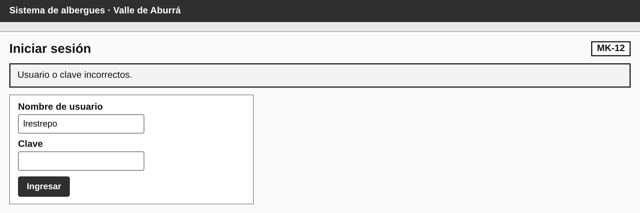
Nota. Captura de la aplicación con datos de prueba ficticios. Elaboración propia.
Figura 46
Aplicación en ejecución: MK-01 consulta un hogar por documento
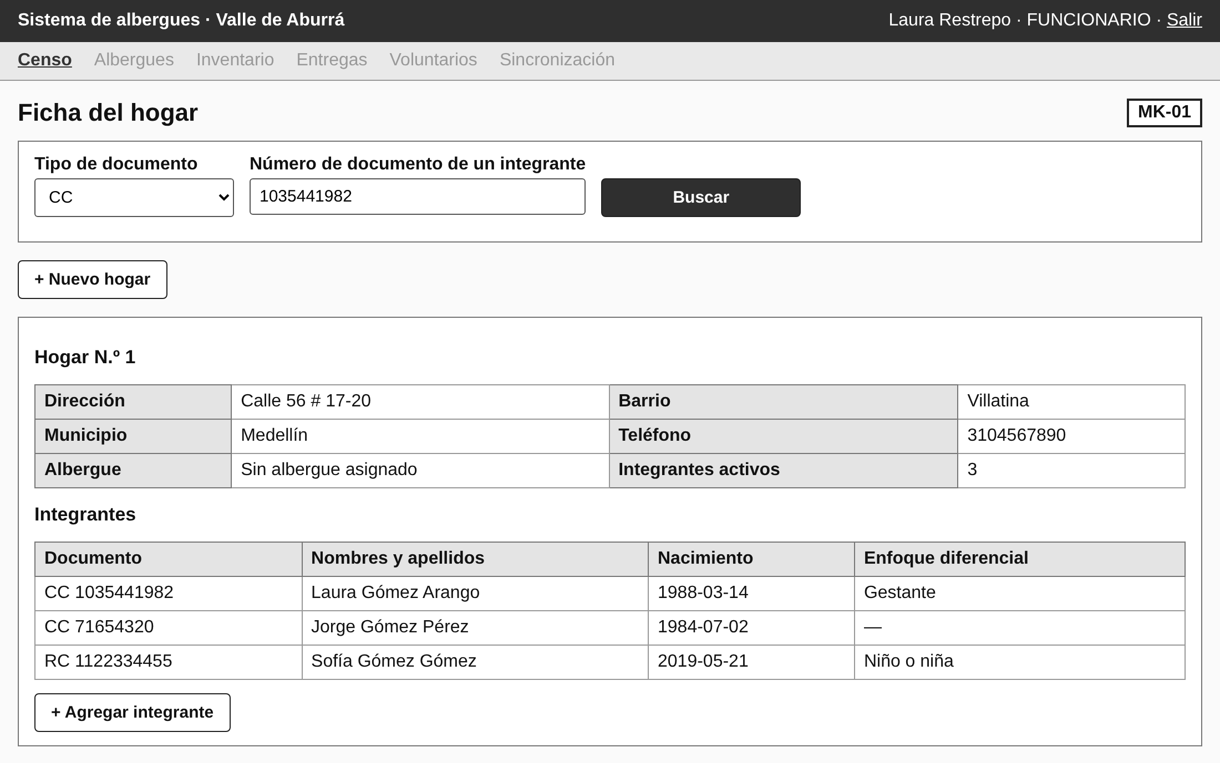
Nota. Captura de la aplicación con datos de prueba ficticios. Elaboración propia.
Figura 47
Aplicación en ejecución: MK-02 rechaza el formato de la cédula
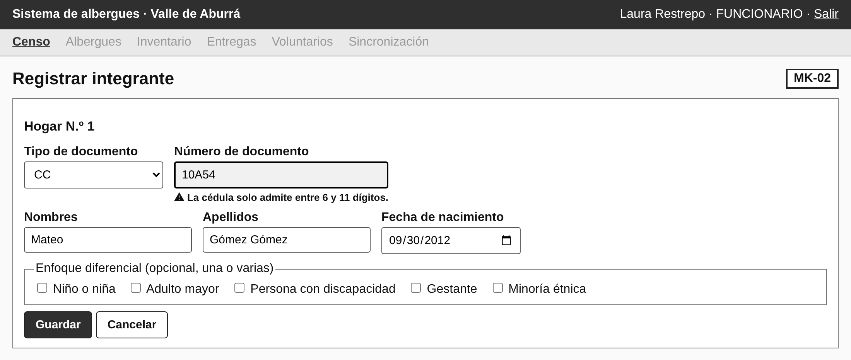
Nota. Captura de la aplicación con datos de prueba ficticios. Elaboración propia.
Figura 48
Aplicación en ejecución: MK-02 detecta un documento ya registrado
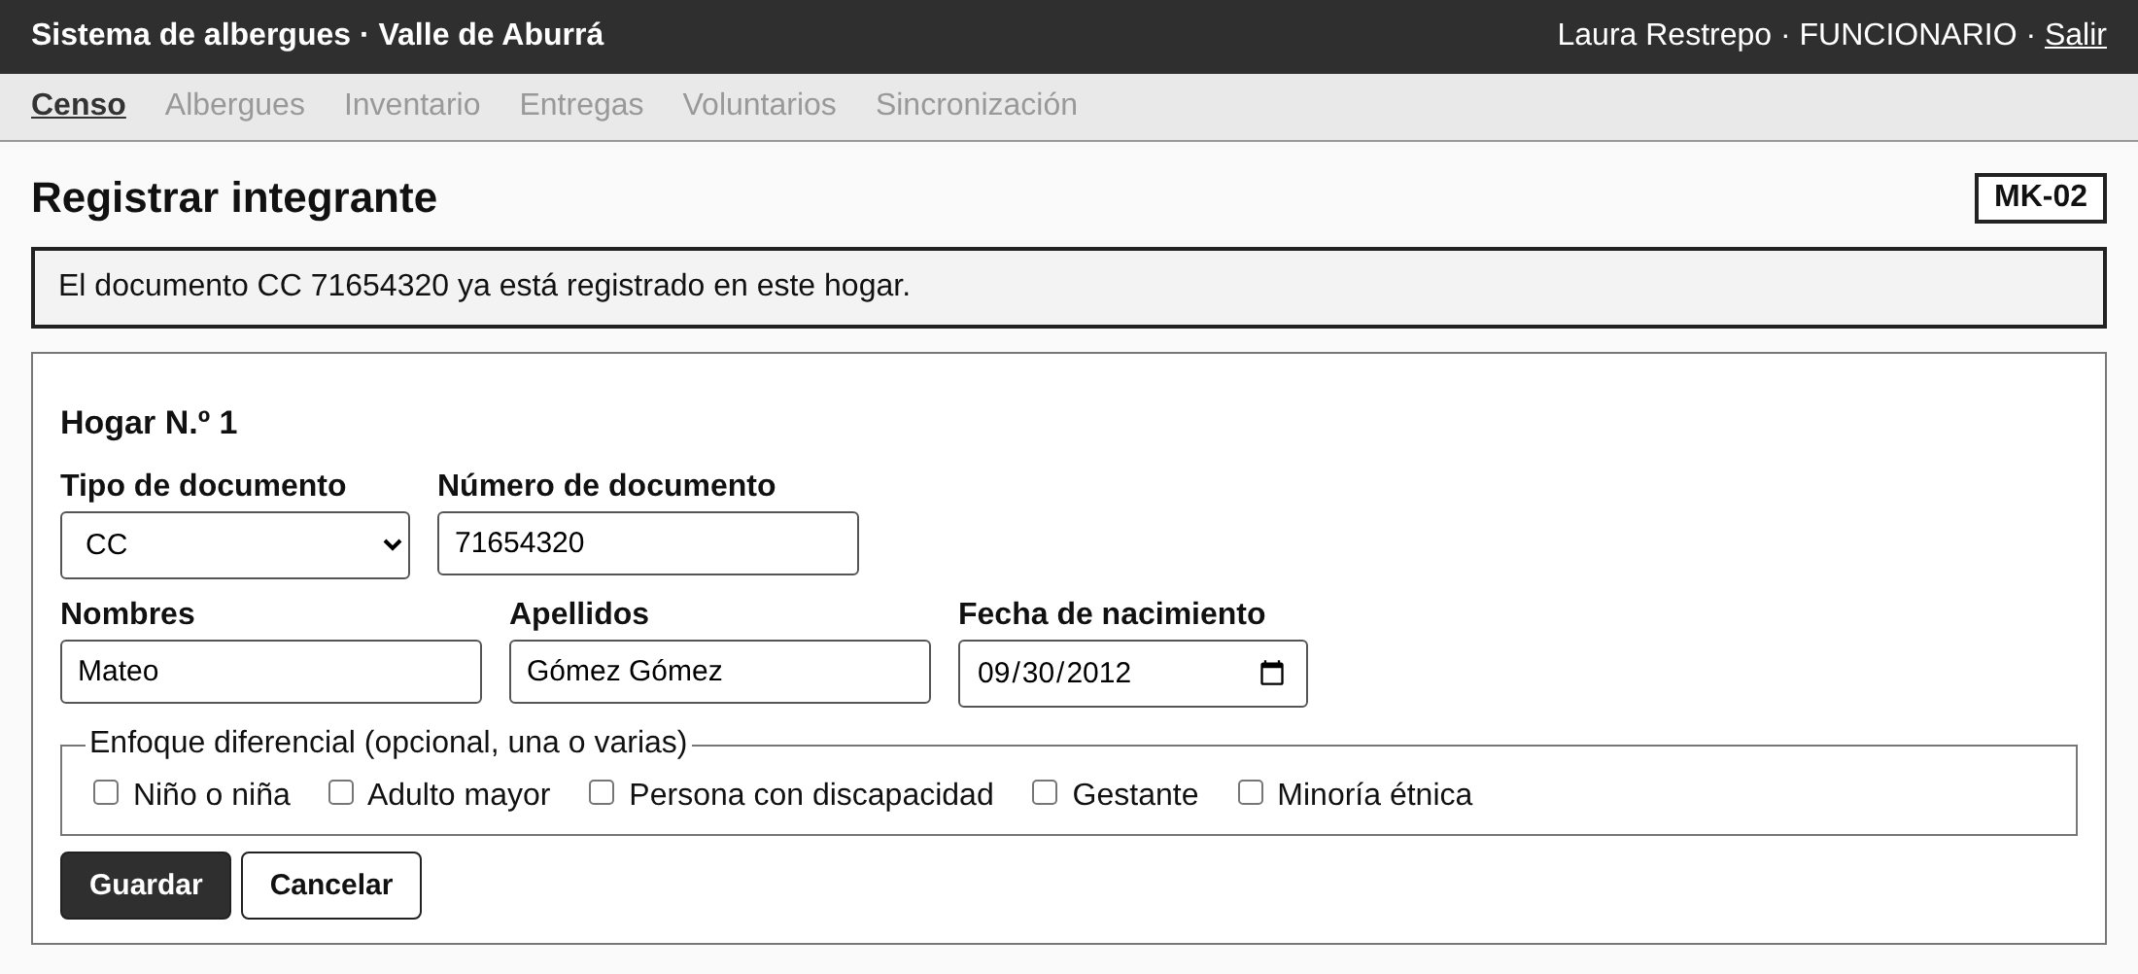
Nota. Captura de la aplicación con datos de prueba ficticios. Elaboración propia.
Figura 49
Aplicación en ejecución: MK-01 con el nuevo total de integrantes
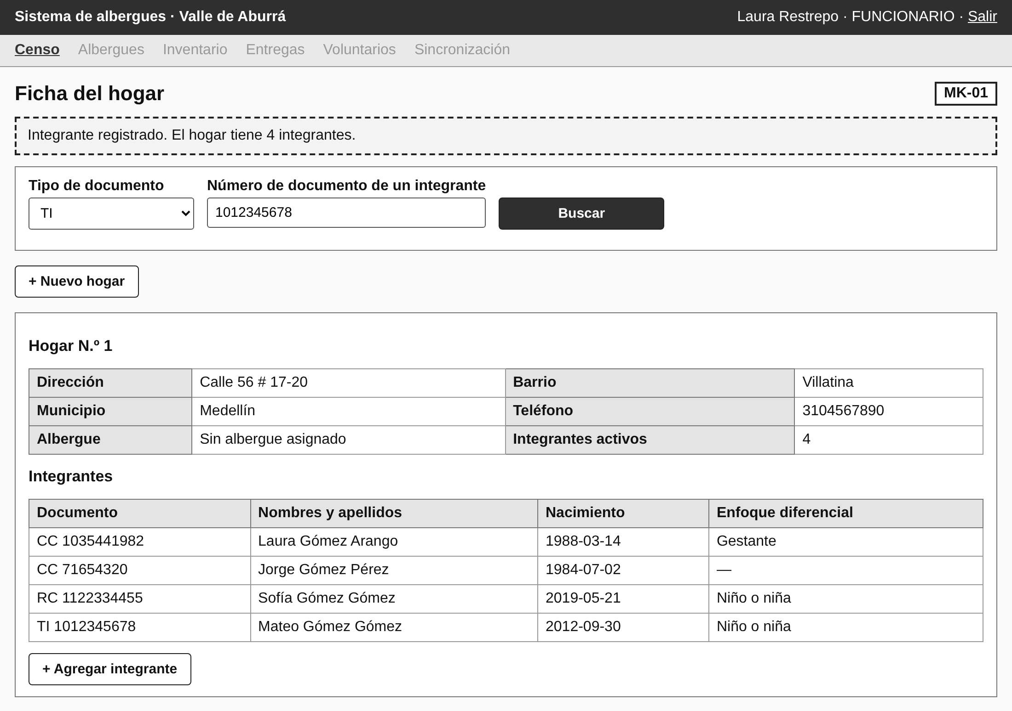
Nota. Captura de la aplicación con datos de prueba ficticios. Elaboración propia.

4.4 Instalación y ejecución
Para ejecutar el corte se necesita Java 21, Maven y MySQL 8. Los pasos son:
• Crear la base de datos: ejecutar albergues_ddl.sql y luego datos_iniciales.sql en MySQL.
• Ajustar usuario y clave de MySQL en src/main/resources/albergues.properties, o en las variables de entorno ALBERGUES_DB_URL, ALBERGUES_DB_USUARIO y ALBERGUES_DB_CLAVE.
• Ejecutar las pruebas con «mvn test» (no necesitan MySQL: usan H2).
• Iniciar la aplicación con «mvn compile exec:java» y abrir http://localhost:8080/ en el navegador.
• Ingresar con el usuario lrestrepo (Funcionario) o arios (Coordinador); la clave de prueba está en datos_iniciales.sql.

4.5 Alcance de los cortes siguientes
Quedan 29 casos de uso para los cortes siguientes, que corresponden al siguiente nivel del proyecto de continuidad: CU-02, CU-08, CU-09, CU-10, CU-11, CU-12, CU-13, CU-14, CU-15, CU-16, CU-17, CU-18, CU-19, CU-20, CU-21, CU-22, CU-23, CU-24, CU-25, CU-26, CU-27, CU-28, CU-29, CU-30, CU-31, CU-32, CU-33, CU-34, CU-35. Sus métodos ya existen en el código con la firma del diagrama de clases y, al invocarlos, informan el caso de uso pendiente. El orden propuesto sigue la prioridad de las historias: albergues y asignación (CU-11 a CU-14), inventario y entregas (CU-15 a CU-21), operación sin conexión (CU-09 y CU-10) y, al final, usuarios y voluntarios. Antes del corte de sincronización deben resolverse los dos puntos registrados en la sección 3.8.
Para el nivel 3 se propone construir la vista en React. El cambio quedaría dentro de la capa de vista del MVC: los controladores responderían en JSON y el modelo, el script SQL y las pruebas no cambiarían. Se tramitará como solicitud de cambio al iniciar ese nivel.

5. Gestión del cambio y de la configuración
La gestión del cambio y la gestión de la configuración son transversales a toda la ruta del curso. La primera decide: todo cambio a un artefacto aprobado entra por una solicitud de cambio (CRF). La segunda registra: cada versión del documento queda en el historial, las líneas base congelan los artefactos que sirven de puerta para la fase siguiente y, en Git, cada línea base es una etiqueta.

5.1 Historial de versiones
Tabla 197
Historial de versiones del documento
Versión | Fecha | Descripción | CRF | Línea base
0.1 | 29 de agosto de 2026 | Documento de la Fase 0: problema, alcance, objetivos, estado del arte, marco teórico, metodología, guion de entrevista y cronograma. | — | —
0.2 | 24 de octubre de 2026 | Entrega parcial de las Fases 0 y 1: historias de usuario, requisitos, reglas de negocio y casos de uso. | — | —
1.0 | 10 de noviembre de 2026 | Corrección según la retroalimentación del 25 de octubre (Apéndice A): sección 1.7, modelo de datos, fichas oficiales, mockups y formato APA. | — | LB1
1.1 | 11 de noviembre de 2026 | Fase 2 (pasos 6 a 12b de la ruta del curso), capítulo de gestión del cambio y de la configuración y corrección de la auditoría cruzada. | CRF-02 | LB2
1.2 | 12 de noviembre de 2026 | Cronograma ajustado a 15 semanas, recorridos de lectura (12b), compuerta M2 aprobada y Fase 3: script SQL, repositorio Git y primer corte vertical en MVC. | CRF-01 | LB3 (corte 1)
Nota. Las versiones 0.1 y 0.2 se reconstruyeron a partir de los hitos del cronograma. Elaboración propia.

5.2 Líneas base
Una línea base es un conjunto de artefactos revisados que solo cambia mediante una solicitud de cambio aprobada. La Tabla 198 define las tres líneas base del proyecto y la etiqueta que las representa en el repositorio.
Tabla 198
Líneas base del proyecto
Línea base | Contenido | Se congeló | Etiqueta en Git
LB1 | Fases 0 y 1: secciones 1 y 2 del documento (problema, recolección de información, modelo de datos, cronograma, historias, requisitos, casos de uso y mockups). | Al cerrar las correcciones (semana 14). | LB1
LB2 | Fase 2: sección 3 (modelo relacional, auditoría, actividades, DDA, secuencia, estados, matriz y lectura). | Con la compuerta M2 aprobada (12 de noviembre). | LB2
LB3 | Fase 3, primer corte: script SQL, código del censo y sus pruebas (capítulo 4). | Con la entrega final (13 de noviembre). | LB3-corte1
Nota. Elaboración propia.

5.3 Solicitudes de cambio
Cada solicitud de cambio usa el formato de las fichas siguientes. Indica el elemento de configuración afectado y su impacto en la trazabilidad, para que ningún cambio rompa la cadena entre artefactos. Hay dos solicitudes registradas, ambas aprobadas y aplicadas.
Tabla 199
Solicitud de cambio CRF-01: Ajuste del cronograma por el adelanto de la entrega final al 13 de noviembre
Código | CRF-01
Fecha de solicitud | 11 de noviembre de 2026 (propuesta) y 12 de noviembre de 2026 (ajuste)
Solicitante | Maddox Lasciche
Elemento de configuración afectado | Sección 1.9 Cronograma (tabla del cronograma y resumen por fase) e historial semanal del repositorio (sección 4.2).
Descripción del cambio | El semestre pasa de 16 a 15 semanas (del 3 de agosto al 13 de noviembre) y de 192 a 180 horas. La semana 14 reúne las correcciones de las Fases 0 y 1, y la semana 15 la Fase 2 completa y el primer corte vertical de la Fase 3.
Justificación | La docente adelantó la entrega final del 20 al 13 de noviembre. La propuesta inicial de esta solicitud (11 de noviembre) redistribuía las semanas 15 y 16; con el adelanto, la semana 16 desaparece.
Impacto en la trazabilidad | Ninguno sobre HU, RF, RN, CU ni mockups. Cambia la planeación y, con ella, la correspondencia entre semanas y commits del repositorio.
Impacto en el alcance | La Fase 3 se limita al primer corte vertical (censo de hogares e integrantes). Los cortes siguientes pasan al siguiente nivel del proyecto de continuidad.
Estado y decisión | Aprobado y aplicado. Visto bueno de la docente el 12 de noviembre de 2026; aplicado en la versión 1.2.
Línea base afectada | LB1 (sección 1.9).
Nota. Elaboración propia.
Tabla 200
Solicitud de cambio CRF-02: Asociación faltante entre Usuario y AsignacionAlbergue para el registro de la salida
Código | CRF-02
Fecha de solicitud | 11 de noviembre de 2026
Solicitante | Maddox Lasciche (resultado de la auditoría cruzada, sección 3.2)
Elemento de configuración afectado | Figura del modelo entidad-relación (1.8.2) y figura del diagrama de clases de usuarios, censo y albergues (1.8.3).
Descripción del cambio | Agregar la relación «registra salida» entre USUARIO y ASIGNACION_ALBERGUE en el MER (cero o uno a muchos) y la asociación correspondiente entre Usuario y AsignacionAlbergue en el diagrama de clases, con multiplicidad 0..1 a 0..*.
Justificación | El diccionario de datos tiene dos llaves foráneas de ASIGNACION_ALBERGUE hacia USUARIO (id_usuario_asigna e id_usuario_salida), pero el MER y el diagrama de clases solo dibujaban la primera. La segunda nace de HU-14 y RNF-03 (quién registró la salida).
Impacto en la trazabilidad | No cambia HU, RF, RN ni métodos. Corrige dos figuras para que coincidan con el diccionario. El script SQL ya incluía la llave foránea porque se genera desde el diccionario, y la clase AsignacionAlbergue del código tiene la referencia usuarioSalida.
Estado y decisión | Aprobado y aplicado en la versión 1.1.
Línea base afectada | LB1 (sección 1.8).
Nota. Elaboración propia.

5.4 Convenciones del repositorio Git
El repositorio aplica las convenciones de la Tabla 201, para que la configuración del código quede trazada a las mismas semanas, solicitudes de cambio y líneas base del documento.
Tabla 201
Convenciones de gestión de la configuración en Git
Elemento | Convención
Rama principal | main: solo recibe trabajo revisado.
Un commit por semana del cronograma | El mensaje empieza con la semana y sus fechas, y cita los artefactos, casos de uso o solicitudes de cambio que contiene. Ejemplo: «Semana 15 (9 nov – 13 nov): Fase 3, CU-04 registrar integrante (DS-04)».
Bitácora semanal | BITACORA.md tiene una entrada por semana con las actividades, las horas y los artefactos, tal como aparecen en la Tabla 22.
Etiquetas | Cada línea base es una etiqueta: LB1, LB2 y LB3-corte1.
Raíz del repositorio | Script SQL de creación de la base de datos, datos iniciales, pom.xml, README y .gitignore.
Documento | Cada versión entregada del documento Word se guarda en docs/entregas, y cada sección en Markdown en la carpeta de su fase.
Nota. Elaboración propia.

Referencias
Álvarez Correa, M. (2025, 22 de mayo). Movimiento en masa afecta a cerca de 200 personas en el barrio Villatina de Medellín. Blu Radio. https://www.bluradio.com/regiones/antioquia/movimiento-en-masa-afecta-a-cerca-de-200-personas-en-el-barrio-villatina-de-medellin-rg10
American Psychological Association. (2020). Publication manual of the American Psychological Association (7.ª ed.). https://doi.org/10.1037/0000165-000
Asociación Esfera. (2018). El Manual Esfera: Carta Humanitaria y normas mínimas para la respuesta humanitaria (4.ª ed.). https://spherestandards.org/es/el-manual/
Cohn, M. (2004). User stories applied: For agile software development. Addison-Wesley.
Congreso de la República de Colombia. (2012a). Ley 1523 de 2012: Por la cual se adopta la política nacional de gestión del riesgo de desastres y se establece el Sistema Nacional de Gestión del Riesgo de Desastres. Diario Oficial n.º 48.411.
Congreso de la República de Colombia. (2012b). Ley Estatutaria 1581 de 2012: Por la cual se dictan disposiciones generales para la protección de datos personales. Diario Oficial n.º 48.587.
Congreso de la República de Colombia. (2014). Ley 1712 de 2014: Por medio de la cual se crea la Ley de Transparencia y del Derecho de Acceso a la Información Pública Nacional. Diario Oficial n.º 49.084.
Elmasri, R., y Navathe, S. B. (2016). Fundamentals of database systems (7.ª ed.). Pearson.
Get ODK. (s. f.). ODK: Collect data anywhere. Recuperado el 10 de noviembre de 2026, de https://getodk.org
International Organization for Standardization. (2011). Systems and software engineering: Systems and software quality requirements and evaluation (SQuaRE). System and software quality models (ISO/IEC 25010:2011).
Kobo. (s. f.). KoboToolbox. Recuperado el 10 de noviembre de 2026, de https://www.kobotoolbox.org
Lora Patiño, G. A. (2026). Ejemplo guiado: trazabilidad completa de la entidad PERSONA [Material de clase]. Corporación Universitaria Remington.
Ministerio de Comercio, Industria y Turismo. (2013). Decreto 1377 de 2013: Por el cual se reglamenta parcialmente la Ley 1581 de 2012. Diario Oficial n.º 48.834.
Object Management Group. (2017). OMG Unified Modeling Language (OMG UML), version 2.5.1. https://www.omg.org/spec/UML/2.5.1
Redacción El Colombiano. (2025, 7 de julio). Recuperan el último cuerpo y dan por terminado el rescate en Granizal, en Bello. El Colombiano. https://www.elcolombiano.com/antioquia/rescate-ultimo-cuerpo-deslizamiento-granizal-bello-DK28007015
Redacción Medioambiente. (2022, 9 de diciembre). UNGRD crea y abre el nuevo Registro Único Nacional de Damnificados. El Tiempo. https://www.eltiempo.com/vida/medio-ambiente/ungrd-crea-y-abre-el-nuevo-registro-unico-nacional-de-damnificados-724456
Saavedra, F. (2026, 10 de octubre). Dos meses del terremoto en Colombia: Defensoría pidió reabrir el registro de damnificados y Ungrd entregó nuevo balance de la emergencia. Infobae. https://www.infobae.com/colombia/2026/10/10/dos-meses-del-terremoto-en-colombia-defensoria-pidio-reabrir-el-registro-de-damnificados-y-ungrd-entrego-nuevo-balance-de-la-emergencia/
Sahana Software Foundation. (s. f.). Sahana Eden. Recuperado el 10 de noviembre de 2026, de https://sahanafoundation.org
Schwaber, K., y Sutherland, J. (2020). La guía de Scrum. https://scrumguides.org
Sommerville, I. (2011). Ingeniería de software (9.ª ed.). Pearson Educación.

Apéndice A. Control de cambios frente a la retroalimentación del 25 de octubre de 2026
La Tabla 202 relaciona cada criterio de la rúbrica con la observación recibida, la corrección realizada y la sección donde puede verificarse. Las correcciones se hicieron en el orden pedido por la docente: primero el modelo y las historias, después la sección 1.7, el cronograma y los requisitos, y por último los mockups y la forma.
Tabla 202
Control de cambios por criterio de la rúbrica
Criterio | Observación de la docente | Corrección realizada | Dónde
C1 Fase 0 | Sin respuestas, síntesis ni análisis de la entrevista. | Se documentaron las 60 respuestas, doce hallazgos con su implicación y un protocolo de subsanación. El alcance nombra las diez entidades del MER. | 1.2, 1.7
C2 Cronograma | Sin fechas, sin 4 h + 8 h, horas idénticas, sin responsables. | Cronograma con fechas de 2026, 4 h presenciales y 8 h autónomas por semana, hitos y responsable; ajustado a 15 semanas y 180 h por el adelanto de la entrega (CRF-01). | 1.9
C3 Modelo | Sin diccionario, MER ni diagrama de clases; HU sin métodos. | Diccionario en 3FN, MER, diagrama de clases y tabla de métodos; cada criterio de aceptación nombra su método. | 1.8, 2.1
C4 HU | Sin ficha oficial, sin origen en 1.7, sin RF derivados ni prioridad; sin inactivaciones; roles genéricos. | Las 37 historias están en la ficha oficial; se agregaron 13 para completar consulta, actualización e inactivación; los roles genéricos se reemplazaron por los tres roles concretos. | 2.1
C5 Requisitos | RF sin RN; RN sin RF vigilantes; RNF sin medida. | Fichas de RF con la RN que hacen cumplir, fichas de RN con sus RF vigilantes y nueve RNF con medida verificable. | 2.2
C6 Casos de uso | Excelente. Se conserva el razonamiento. | Se actualizó el modelo con los casos nuevos, la firma pasó de «extend» a «include» y se documentó un sexto caso (inactivar hogar). | 2.3, 2.4
C7 Mockups | No había mockups. | Doce mockups con código MK, botón → caso de uso y método, campos del diccionario, mensajes de rechazo y avisos de inactivación que explican la consecuencia. | 2.5
C8 APA | Portada sin integrantes; sin citas ni referencias. | Portada de trabajo de estudiante, citas en el texto y lista de referencias con sangría francesa. | Todo el documento
C9 Listas | Sin tabla de contenido ni listas. | Tabla de contenido, lista de tablas y lista de figuras como campos de Word; títulos y notas en formato APA. | Páginas preliminares
C10 UML | Asociaciones con punta de flecha; líneas cruzadas; sin clases ni MER. | Asociaciones sin punta de flecha, un diagrama por subsistema, diagrama de clases con visibilidad, tipos y multiplicidades, y MER en una sola notación. | 1.8, 2.3
Nota. Las fortalezas señaladas (modelo de casos de uso, guion de entrevista y criterios verificables con sus reglas) se conservaron. Elaboración propia.

